ZDRAVÉ DIEŤA

RUKA NOVORODENCA

Ingrid Brucknerová, Michal Trnka
a kolektív

© Monografia bola podporená grantmi APVV-19-0435, VEGA 2/0154/20, VEGA 2/0133/23, projekt UNCE/MED/007, Cooperatio v pediatrii, projekt Ministerstva zdravotnictví ČR [RVO VFN 64165]

© Autori: Prof. MUDr. Ingrid Brucknerová, PhD.
PhDr. Michal Trnka, PhD.

© Spoluautori:

MUDr. Jana Brucknerová; MUDr. Dušan Doboš; RNDr. Michal Dubovický, PhD.; Michal Farkaš; Mgr. Táňa Grauzelová, PhD.; Mgr. Tatiana Hrustič; MUDr. Michal Kubina; MUDr. Ivana Letenayová; RNDr. Mojmír Mach, PhD.; Mgr. Bc. Lenka Nazarejová; MUDr. Dimitrios Paouris; MUDr. Pavla Pokorná, PhD.; MUDr. Jana Šemberová, PhD.; prof. MUD. Petr Štourač, Ph.D.; Doc. RNDr. Eduard Ujházy, CSc.; MUDr. Václav Vafek; Doc. RNDr. Pavol Vitovič, PhD.; RNDr. Eva Zubaľová.

Recenzenti: Doc. MUDr. Anna Holomáňová, CSc., SR
Prof. PhDr. Radek Ptáček, Ph.D., MBA, ČR

Autor obálky: Jana Brucknerová

Technická a grafická úprava: PhDr. Michal Trnka, PhD.

Náklad: 300 ks
Vydavateľ: Evropská asociace pro fototerapii, Praha, ČR, 2023
Vydanie prvé, xxx strán.
© Žiadnu časť monografie nemožno reprodukovať, uskladniť, obnovovať alebo prenášať elektronicky, mechanicky, fotograficky alebo iným spôsobom reprodukovať, príp. rozmnožovať bez predchádzajúceho písomného súhlasu autorov a vydavateľa.
ISBN: 978 – 80 – 87861 –.........
OBSAH

Slovo na úvod

Anatómia a technika
- Ruka v detailoch
- Röntgenologický opis ruky
- Kĺby ruky
- Pohyb ruky
- Farby ruky
- Plastika ruky

Prax a klinická aplikácia
- Súvislosť medzi ohybovými ryhami a niektorými patologickými stavmi
- Postavenie a výnimočnosť palca človeka
- Široká dlaň
- Chyť ruku do dlane a pozri sa do očí novorodenca
- Teratogenita ako vedľajší nežiaduci účinok liekov
- Pulzy života
- Prsty v tvare paličiek na bubon
- Nechty novorodenca

Starostlivosť o novorodenca
- Pevnosť spojenia počas prenatálneho vývoja
- Neonatálny Marfanov syndróm
- Ruka ako miesto k invanzívnemu monitorovaniu krvného tlaku novorodenca
- Vyšetrenie a interpretácia krvných plynov novorodenca
- Vplyv farmakoterapie na ruky novorodenca
- Vplyv katecholamínov na periférnu cirkuláciu
- Purpura fulminans
- Malformácie ruky asociované s poruchou imunitnej sústavy
- Pohybový rozsah ruky a grafomotorika
- Ruka v rukách fyzioterapeuta
- Perspektívy biomimetiky v neonatológii
- Podpora starostlivosti o novorodencov v prostredí marginalizovaných rómskych komunít
- Ruky ako nástroj komunikácie

Doslov

Slovo na záver

Literatúra

Autori

Register

Pár slov od recenzentov

Slovo na úvod

Ruka človeka svojou dokonalosťou je nástrojom jedinečnosti. Je plnohodnotnou súčasťou ľudského organizmu. Ľudská ruka je schopná nielen vykonávať pracovnú činnosť, ale zároveň je súčasťou našich zmyslových orgánov. Význam ruky, jej tvar a funkcia sa vývojom človeka postupne zdokonaľovali a prispeli k rozvoju človeka ako ľudskej bytosti.

Už v prenatálnom období je možné sledovať pomocou ultrazvuku pohyby ruky vyvíjajúceho sa jedinca. Ide o pohyby ruky smerom k hlavičke. Ďalej boli opísané pohyby ruky k ústam a k okoliu úst. Plod sa môže dotýkať aj tváre, a to priamo, alebo pohybuje ručičkou okolo tváre. Svojou rúčkou sa dokáže priamo dotknúť oka alebo ucha. Uvedené pohyby rúk sú viditeľné od 13. gestačného týždňa s rôznou intenzitou a frekvenciou (Kurjak a kol., 2003).

Ruky novorodenca sú veľkosťou pomerne menšie v porovnaní s rukami dospelých. Každá súčasť ruky je pre ďalší rozvoj dieťaťa veľmi dôležitá.
Ruky sú zdrojom cenných informácií pre lekára. Veľakrát zdanlivo nezávažné nálezy sú signálom prítomnosti aj iných závažných vrodených anomálií.

Ruka dospelého človeka nielen že poskytuje oporu a ochranu novorodencovi, ale dokáže preniesť pokoj a teplo bezpečia. Nevyhnutnou súčasťou práce lekára je priamy kontakt s pacientom. To znamená, že počas vyšetrenia pacienta nielen sleduje, ale ho vyšetruje aj pohmatom. Ruky lekára sa dotýkajú pacienta. Aj ruky lekára by mali vzdať úctu každej osobe. Samostatnou kategóriou je novorodenec. Je schopný cítiť, či je lekár v strese alebo v časovej núdzi, a najmä, či sa na vyšetrenie sústredí.

Prípravu rúk lekára na lekárske povolanie, na vyšetrenie pacienta, považujem za veľmi dôležitú. Pacient by mal uveriť, mal by cítiť, že naše ruky chcú zistiť, kde je miesto bolesti. Novorodenec musí cítiť, že ruky, ktoré vyšetrujú, mu chcú pomôcť. Ak to novorodenec pocíti a „nadobudne“ istotu, tak umožní lekárovi optimálne vyšetrenie. Ak novorodenec plače a ruky lekára sú studené, tak odpoveďou nebude spokojný výraz na tvári novorodenca. Práve naopak. Novorodenec sa ešte viacej rozplače a znemožní vykonať detailné fyzikálne vyšetrenie. Úprava nechtov vyšetrujúcej osoby je taktiež kľúčová. Pri vyšetrení pulzov pohmatom je pre pacienta veľmi nepríjemné a bolestivé, ak sa naše nechty hlboko zanárajú do kože novorodenca. Buďme ohľaduplní a láskaví k bezbrannému novorodencovi.

Monografia je určená pre poslucháčov lekárskych fakúlt v rámci pregraduálneho vzdelávania ako aj pre budúcich pediatrov a neonatológov v rámci predatestačnej prípravy.

Ingrid Brucknerová

...ruka človeka
svojou dokonalosťou
je nástrojom jedinečnosti...

Ruka v detailoch

Ruka je svojou veľkosťou nepomerne menšia, ako je veľkosť celého tela. Aj u novorodenca môžeme hovoriť, že ruka patrí medzi výrazové prostriedky dieťaťa. Ruka je prepojená s celým organizmom. Súčasťou fyzikálneho vyšetrenia novorodenca je aj opis polohy, pohyblivosti a pohybov všetkých končatín ako aj detailný opis samotnej ruky.
Ruka – manus tvorí distálnu časť hornej končatiny. Anatomicky rozlišujeme dorsum mannus – chrbát ruky, dlaň – palma manus a prsty ruky – digiti manus – označujú sa digitus I. – V. (palec – pollex je I., malíček – digitus minimus, quintus je V. prst).
Správny anatomický podklad a fyziologická regulácia činnosti ruky sú predpokladom optimálneho vývoja. Poloha končatín odzrkadľuje stupeň aktivity nervovej sústavy (excitovaný novorodenec; farmakologicky utlmený novorodenec; novorodenec po prekonaní asfytického inzultu) ako aj funkciu nervových dráh.

Kostra ruky

Anatomický podklad kostry ruky tvoria zápästné (ossa carpi), záprstné kostičky (ossa metacarpi) a kosti prstov (ossa digitorum).

Zápästné kostičky (ossa carpi)

Ide o súbor malých kostičiek nepravidelného tvaru, ktoré sú uložené vo dvoch radoch. Ich pomenovania sú odvodené od ich tvaru.
Proximálny rad (bližšiek srdcu) začína na palcovej strane člnkovitou kostičkou (os scaphoideum), smerom k malíčku susedí s mesiačikovou kostičkou (os lunatum), trojhrannou (os triquetrum) a hraškovitou kostičkou (os pisiforme).

Os scaphpoideum – člnková kosť – je najčastejším a najtypickejším zranením zápästia. Často k nej dochádza pri páde na napnutú hornú končatinu. Zlomenina os scaphoideum je klinicky dôležitá, vzhľadom na priebeh tepien, ktoré prebiehajú naprieč stredovou časťou dlane, a tým môže vzniknúť nedostatočné cievne zásobenie – avaskulárna nekróza, ktoré môže viest až k strate funkcie zápästia.

Distálny rad od strany palca začína lichobežníková (os trapezium), lichobežníkovitá (os trapezoideum), hlavičkatá (os capitatum) a háková kosť (os hamatum). U novorodenca, tak ako aj u dospelého človeka chrbtová časť ruky má konvexné vyklenutie. Na dlaňovej ploche, na palcovej strane je hmatné vyklenutie, ktorého podklad tvoria os scaphoideum a os trapezium. Naopak na malíčkovej strane dlane vyvýšenie spôsobuje os pisiforme a hamulus ossis hamati (háčik hákovej kosti).

Kosti záprstia (ossa metacarpi)

Záprstie tvorí päť záprstných kostí (ossa metacarpalia I – V) rozličnej dĺžky. Sú uložené medzi distálnym radom zápästných kostí a článkami prstov. Záprstné kosti tvorí: basis, corpus et caput ossis metacarpi. Základne záprstných kostí sa kĺbmi spájajú navzájom, a tiež so zápästnými kosťami. Najkratšiu, najhrubšiu a najpohyblivejšiu záprstnú kosť má palec, čím umožňuje značný pohybový rozsah palcu (palec sa môže dotknúť končeka každého prsta).
Kostra záprstia tvorí podklad dlane, resp. chrbtovej časti ruky a podmieňujú ich typický tvar. Kosti dlhého typu majú trojboké telo s dvomi kĺbovými plôškami, pričom smerom do chrbtovej časti ruky smeruje oblá časť a do dlaňovej časti ruky je orientovaná ostrá hrana záprstných kostí. Okrem tejto anatomickej charakteristiky sú kosti záprstia mierne ohnuté. Konvexita je viditeľná pri pohľade na chrbát ruky, naopak konkavita je prítomná v dlani.

Články prstov (ossa digitorum; phalanges digitorum)

Články prstov sú krátke kosti valcovitého tvaru. Predstavujú zmenšeninu dlhej kosti. Označujú sa phalanx proximalis, media et phalanx distalis. Anatomicky opisujeme na každom článku: basis, corpus et caput phalangis. Ukončenie distálneho článku prstov ruky tvorí podklad pre nechtové lôžko. Palec tvoria iba dva články, ostatné prsty tvoria tri články.
Najdlhším prstom je 3. prst. Niektorí novorodenci môžu mať ukazovák dlhší ako 3. prst. U dospelého človeka absolútnu dĺžku prstov ovplyvňuje typ ruky. Väčšinou platí pravidlo, že ak má niekto širokú dlaň, tak bude mať krátke a hrubé prsty, nechty budú široké a krátke. Úzka dlaň bude spojená s dlhými a tenkými prstami.

Zvláštnosti kostry ruky u novorodenca
- tak ako je celý proces bezprostrednej popôrodnej adaptácie novorodenca dynamický, rovnako rýchlo sa mení kostený základ kostry ruky a následne sa začína tvarovať typický tvar ruky,
- na správne zhodnotenie a opis veľkosti a tvaru ruky využívame percentilové tabuľky alebo grafy.

...ruka je dôležitou bránou
k potvrdeniu diagnózy
vrodených malformácií kostry...

Röntgenologický opis ruky

Zobrazenie skeletu ruky pomocou natívnej snímky v rôznych projekciách prispieva v mnohých prípadoch k upresneniu diagnózy najmä pri podozrení na vrodené malformácie skeletu a dysplázie. K základnej röntgenologickej charakteristike kostí patrí opis dĺžky, tvaru a počtu kostí ako aj tvaru spojenia medzi kosťami (Vanhoenacker a kol., 2021).
Pri opise kostí röntgenológ hodnotí ich dĺžku, posudzuje ich skrátenie alebo predĺženie. Skrátenie prstov sa označuje ako brachydaktýlia. Na rozlíšenie 8 podtypov sa používa klasifikácia podľa Bell-a (A1 – 4, B, C, D, E). Rozdiely medzi jednotlivými podtypmi sú dané miestom, kde sa skrátená kosť alebo viacero kostí nachádza. Klasifikácia podľa Bell-a zahŕňa hodnotenie všetkých článkov prstov a záprstných kostí. Niekedy röntgenológ pristupuje k detailnejšiemu opisu zmeny dĺžky. Skrátenie 4. a 5. záprstnej kosti, ktoré sa klinicky prejaví vyhladením nad art. metacarpophalangea príslušných prstov na ruke zatvorenej do päste, sa označuje ako pozitívne Archibaldovo znamenie.

Archibaldovo znamenie bolo v roku 1959 opísané v práci autorov Archibald, Finby, De Vito (Archibald RM, Finby N, De Vito, 1959). Autori hodnotili súbor 2594 pacientov. Analyzovali prítomnosť skrátenia 4. záprstnej kosti v porovnaní s dĺžkou 3. záprstnej kosti a najmä jej pomer k dĺžke 5. záprstnej kosti. Zistili zaujímavé výsledky. Tento nález sa častejšie vyskytoval u pacientov s dysgenézou gonád. Neskôr sa stal diagnostickým markerom pre gonadálnu dysgenézu (Deshmukh, 2012).

Na rtg snímke ruky s roztiahnutými prstami v predozadnej projekcii myslená čiara medzi hlavicou 5. a 4. záprstnej kosti za fyziologických okolností prechádza distálne od hlavice 3. záprstnej kosti (negatívne Archibaldovo znamenie). Ak čiara pretína 3. záprstnú kosť ide o pozitívne Archibaldovo znamenie (Papež a kol., 2016).
Pozitívne Archibaldovo znamenie bolo opísané aj u pacientov s Turnerovým syndrómom, Albright hereditárnej osteodystrofii (Sarathi a Wadhwa, 2022) a pseudohypoparatyroidizme.
Arachnodaktýlia, predĺženie dlhých kostí, sa vyskytuje u novorodencov so systémovým ochorením spojiva – Marfanov syndróm, pri homocystinúrii alebo je súčasťou Ehlersovho-Danlosovho syndrómu.

Opis prítomnej anomálie počtu prstov doplňuje rtg opis snímky ruky. Počet prstov je buď znížený (oligodaktýlia) alebo zvýšený (polydaktýlia).

Aplázia palca sa môže spájať s vážnymi vrodenými anomáliami rôznych telových sústav. Vo väčšine prípadov je súčasťou syndrómov (VACTERL syndróm, Fankoniho anémia, Holtov-Oramov syndróm, atď.). Kasielska-Trojan, Swiechowicz, Antoszewski, 2022, opisujú novorodenca s apláziou palca, ktorý mal potvrdený rázštep pery a podnebia, obrnu tvárového nervu a aortopulmonálne okno. Na základe prenatálneho vyšetrenia, ako to bolo v tomto prípade, je dôležité zrealizovať kompletné detailné postnatálne vyšetrenia.
Príčina vzniku polydaktýlie pravdepodobne bude multifaktorálna. Polydaktýlia, v minulosti označovaná aj ako hyperdaktýlia, patrí medzi známe vrodené anomália ruky alebo nohy. Charakterizuje ju prítomnosť nadpočetného prsta alebo palca. Ak porovnáme výskyt medzi rukami a nohami, tak častejšie sa vyskytuje na pravej ruke. Pri porovnaní nálezov medzi končatinami, frekventnejšia je na hornej končatine. Ak sa spája aj s iným vrodeným defektom, ide o syndrómovú polydaktýliu. V prípade, ak sa vyskytuje izolovane, hovoríme o non-syndrómovej polydaktýlii. Môže byť súčasťou rôznych trizómií (trizómia 1, trizómia 21), syndrómov (VACTERL; Ellis-van-Crevelendov syndróm) alebo ochorení (Fanconiho anémia; Diamondova-Blackfanova anémia).

Nadpočetný prst sa nachádza buď preaxiálne (na strane vretennej kosti), postaxiálne (na strane lakťovej kosti), mezoaxiálne alebo ide o komplexnú anomáliu. K anomálnemu počtu prstov sa zaraďuje aj trojčlánkový palec.

Úplné chýbanie ruky sa označuje ako acheiria.

K ďalšiemu patologickému nálezu patrí aj prítomnosť zrastených kostí. Kosti môžu byť zrastené membranózne alebo pomocou kostného tkaniva. Lokalizácia a rozsah zrastených kostí je rôzny. Röntgenologický opis snímky ruky musí byť detailný a vyžaduje si veľkú pozornosť.

Opis tvaru kostí kostry ruky môže prispieť k odhaleniu mnohých syndrómov. Zmenený tvar môže byť nepravidelný, zmenšený, zväčšený, guľovitý, vrúbkovaný, s vyklenutím, rozšírený alebo pripomínajúci písmeno abecedy.

Osifikácia skeletu začína už počas prenatálnej fázy vývoja, a to v priebehu 2. mesiaca. Po narodení sú u novorodenca prítomné diafýzy všetkých dlhých kostí ako aj osifikačné centrá v epifýzach v distálnej oblasti stehnovej kosti, v proximálnej časti píšťaly (tibia), thalus, pätovej kosti a os cuboideum.
Po narodení dlhé kosti začínajú rásť do dĺžky, súčasne nastáva osifikácia epifýzových platničiek. Prvé osifikačné centrá v oblasti zápästia sú viditeľné v priebehu 3. mesiaca veku dieťaťa.
Kostra detského pacienta sa vo všeobecnosti pri opise stupňa zrelosti kostí rozdeľuje do 6 skupín podľa veku (Gilsanz a Ratib, 2005):

- dojčatá (kosti zápästia a epifýzy vretennej kosti),
- batoľatá (počet epifýz viditeľných v dlhých kostiach ruky),
- predčasná puberta (veľkosť/rozmery epifýz článkov prstov),
- skorá a stredná puberta (veľkosť/rozmery epifýz článkov prstov),
- neskorá puberta (stupeň epifyzárnej fúzie),
- post-puberta (stupeň epifyzárnej fúzie vretennej a lakťovej kosti).

Vzhľadom na nízky počet osifikačných centier a nízky stupeň kostnej zrelosti u detí do 3 mesiacov veku sa kostný vek určuje z bočnej rtg snímky ľavej dolnej končatiny, ktorá zahŕňa koleno a nohu. RTG vyšetrenie môže byť doplnené aj ultrazvukovým vyšetrením (Obr. 1). Až po dosiahnutí 3 mesiacov veku indikujeme rtg snímku ruky a zápästia ľavej ruky v presne definovanej polohe.

Röntgenológovia pri hodnotení kostného veku vytvorili mnohé skórovacie metódy. K najznámejším patrí Greulichova-Pyleova metóda, Tannerova-Whitehouseova metóda a Felsova metóda. Taktiež boli snahy aj o zavedenie rôznych automatických počítačových systémov zmeny (Cavallo a kol., 2021). Digitálny atlas kostnej zrelosti nenachádza u novorodenca uplatnenie na rozdiel od starších detí, kde sa dá aplikovať (Gilsanz a Ratib, 2005).

Kostičky zápästia osifikujú v nasledujúcom poradí: os capitatum, os hamatum, os triquetrum, os lunatum, os trapezium, os trapezoideum, os scaphoideum a os pisiforme. Na hodnotenie sa používajú rôzne metódy posudzujúce kostný vek buď ku veku (metóda podľa Hernándeza) (Hernández a kol., 1988) alebo podľa telesnej hmotnosti (metóda podľa Erasmieho) (Erasmie a Ringertz, 1980)

Kostný vek ovplyvňuje viacero faktorov: príslušnosť k etnickej skupine, gestačný vek, pohlavie, výživa, metabolické, genetické a sociálne faktory ako aj hormonálne zmeny (Cavallo a kol., 2021). U predčasne narodených novorodencov je oneskorené dozrievanie skeletu.

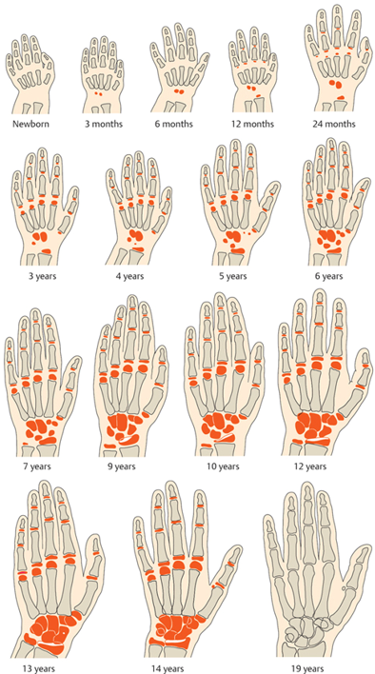
19 rokov
14 rokov
13 rokov
12 rokov
10 rokov
9 rokov
7 rokov
6 rokov
4 roky
5 rokov
3 roky
24 mesiacov
12 mesiacov
6 mesiacov
3 mesiace
novorodenec

Obr. 1 Kostný vek (Schmitt a Lanz, 2008)

Pri posudzovaní kostného veku je potrebné zohľadniť aj pohlavie. Pri porovnaní osifikácie os capitatum a os hamatum sa zistil napríklad rozdiel u chlapcov. Proces osifikácie os capitatum je u oboch pohlaví rovnaký, objavuje sa v priebehu 2. mesiaca veku dieťaťa na rozdiel od os hamatum, ktorá osifikuje u chlapcov neskôr. U väčšiny dievčat os capitatum a os hamatum osifikuje v 2. mesiaci veku. U chlapcov tento proces nastáva v priemere vo veku 4. mesiacov veku. Celková dĺžka procesu kostnej maturácie je dlhšia u chlapcov ako u dievčat. Rastové štrbiny sa u dievčat uzatvárajú o 2 roky skôr ako u chlapcov (Cavallo a kol., 2021).

Zvláštnosti u novorodenca

Krátky prehľad niektorých vrodených vývojových anomálií ruky a prstov uvádza tabuľka 1.

Tab. 1 Niektoré anomálie rúk a prstov

Niektoré anomálie rúk a prstov

prsty | acheiria | úplné chýbanie rúk
prsty | adaktýlia | chýbanie prstov
prsty | polydaktýlia | nadpočetný prst
prsty | syndaktýlia | zrastenie dvoch alebo viacerých prstov
články prstov | brachydaktýlia | skrátenie článkov prstov
články prstov | klinodaktýlia | deviácia distálneho článku malíčka
postavenie prstov | kamptodaktýlia | trvalá flexia prstov
postavenie prstov | makrodaktýlia | hypertrofia jedného alebo viacerých prstov

- röntgen ruky a zápästia je aj v súčasnosti zlatým štandardom na hodnotenia kostného veku u detí,
- bez ohľadu na zvolenú metódu pri posudzovaní kostného veku je dôležité, aby bol dodržaný štandardizovaný postup polohovania ruky.

...anatomický podklad a fyziologický stupeň
voľnosti rozsahu pohybu v kĺboch
poskytuje ruke zázračnú schopnosť,
a to chytiť a uchopiť matkinu ruku...

Kĺby ruky

Kĺbové spojenia medzi kosťami ruky ovplyvňujú ich pohyblivosť a tvar kostí určuje rozsah pohybov. Kĺby na ruke sú výnimočné nielen svojou veľkosťou, ale aj rozsahom pohybov.
Vretennozápästný kĺb (articulatio radiocarpalis)

Zápästie tvorí niekoľko kĺbov, ktoré umožňujú pohyblivosť ruky a prstov:
- na palcovej – laterálnej strane sa spája radius s os scaphoideum,
- uprostred sa kĺbovito spája mediálna polovica vretennej kosti s os lunatum,
- na mediálnej strane malíčka kĺbový discus oddeľuje os triquetrum.
Kĺbové povrchy pokrýva hladká kĺbová chrupka, ktorá zmenšuje trenie pri pohyboch. Kĺb je vystlaný mazovou blanou, produkujúcou hustú tekutinu a je obklopený väzivovým puzdrom so spevňujúcimi väzmi.
Articulatio radiocarpalis ako celok má tvar elipsy, ktorej dlhá os je kolmá na os predlaktia. Tvar kĺbových plôch určuje rozsah pohybov. Kĺbová štrbina je preliačená smerom k ruke.

Kĺb medzi zápästím a vretennou kosťou umožňuje pohyb palca v rovine dlane smerom k malíčkovej strane ako aj pohyb palca okolo vlastnej osi (predo-zadný pohyb). Má tri časti: na palcovej strane sa vytvára spojenie medzi vretennou kosťou a os scaphoideum (člnkovou kosťou), strednú časť kĺbu vytvára spojenie vretennej kosti s os lunatum (mesiačiková kosť) a na malíčkovej strane sa stretáva kĺbový disk, oddeľujúci zápästie od dolného vretenolakťového kĺbu s trojhrannou kosťou.
Všetky kĺbové povrchy pokrýva hyalínová chrupka, ktorá znižuje trenie pri pohyboch. Articulatio radiocarpalis je spevnený kĺbovým puzdrom a spevňujúcimi väzmi. Tvar kĺbových plôch určuje rozsah pohybov.

Medzizápästné kĺby (articulationes intercarpales)

Zápästie spája kosti predlaktia so záprstnými kosťami. Kĺbové spojenia medzi proximálnym a distálnym radom zápästných kostí vytvárajú „jednotný kĺb“, vystlaný mazovou blanou (membrana synovialis), ktorá umožňuje podľa potreby kĺzavý pohyb. Zápästné kostičky majú medzi sebou veľmi tesné spojenia, čo je podmienené plochým tvarom kĺbového spojenia. Spojenie medzi radmi kostičiek nemá priamu líniu. Vzhľadom na veľkosť a tvar zápästných kostičiek tvar kĺbovej štrbiny pripomína písmeno S. Rozsah pohybov medzi dvomi radmi zápästných kostičiek je minimálny.
Articulationes carpometacarpales

Ide o kĺbové spojenia medzi záprstnými a zápästnými kosťami. V kĺbovom spojení art. carpometacarpalis pollicis majú kĺbové plochy sedlovitý tvar, ktorý umožňuje širokú škálu pohybov, zatiaľ čo v ostatných kĺboch sú pohyby obmedzené.
Záprstné kosti vytvárajú kĺbové spojenia s druhým radom zápästných kostičiek. Prvá, druhá a tretia záprstná kosť vytvárajú tri samostatné kĺbové spojenia s 3 zápästnými kostičkami. Štvrtá a piata záprstná kosť sa formou kĺbu spájajú s os hamatum. Výnimočnou charakteristikou kĺbových spojení záprstných kostí so zápästnými kostičkami je, že pohyb len v jednom kĺbe nie je možný. Výnimku tvorí tvar spojenia medzi záprstnou kosťou palca a os trapezium, ktorý umožňuje jedinečnosť pohybových schopností palca, a to, že palcom sa dokážeme dotknúť špičky každého prsta.
Pohyb v zápästí je možný do strán (ulnárna a radiálna dukcia) alebo v predozadnom/zadoprednom smere (dlaňová flexia, chrbtová flexia).
Odklonenie ruky na stranu palca alebo malíčka má rozdielny rozsah. Výraznejší a väčší rozsah má dukcia ruky novorodenca smerom k malíčkovej strane ruky (t. j. mediálnym smerom).
Dlaňová flexia je aj u novorodenca väčšia v porovnaní s chrbtovou flexiou. Väčší rozsah pohyblivosti v zápästí je dokázateľný u novorodencov s hypermobilným syndrómom alebo u novorodencov s centrálnou tonusovou poruchou – hypotonický syndróm.

Kĺby prstov ruky (articulationes interphalangeales)

Rozsah pohybov medzi jednotlivými článkami prstov ovplyvňuje typ kĺbového spojenia, úpony svalov a tuhosť kĺbového puzdra. Kĺbové spojenia medzi článkami prstov zaraďujeme medzi kladkovité. Kladkovitý kĺb umožňuje pohyb iba v jednej rovine, a preto rozsah pohybov v týchto kĺboch je čiastočne obmedzený na rozdiel od guľovitého typu spojenia. Kladkovitý kĺb umožňuje len ohnutie a napnutie. To znamená, že prsty sa môžu ohnúť aj pri natiahnutej ruke.
Najväčší rozsah flekčného pohybu je medzi prvým a druhým článkom prsta. Flexia medzi druhým a tretím článkom prsta dosahuje len asi 1/3.
Palec patrí medzi najviac nezávislé prsty. Svojou veľkosťou patrí medzi najmenšie prsty ruky, ale rozsahom pohybov medzi najvoľnejšie. Palec, ktorý je v opozičnom postavení k ostatným prstom, zohráva veľmi dôležitú úlohu už aj v živote novorodenca. Palec odstupuje z palcového okraja dlane. Má oveľa väčší rozsah pohybov ako ostatné prsty na ruke. Prispieva k tomu nielen kostra ruky (kostru palca tvoria dva články: proximálny a distálny), ale aj os trapezium, os cupitatum a prvá záprstná kosť a aj šlachovo-svalový aparát. Palec novorodenca má schopnosť vykonať rotačný pohyb, postupne sa zosilňuje sila a rozsah úchopu. K tomu prispieva schopnosť flexie, extenzie, abdukcie a addukcie. Palec ako jediný zo všetkých prstov sa dokáže dotknúť špičky ostatných prstov (https://www.frontiersin.org/articles/10.3389/fmech.2017.000
05/full).

Canalis carpi

Je priestor medzi dlaňovými vyvýšeninami, prekrytý retinaculum flexorum. Tým vzniká kanál zápästia – canalis carpi. Cez kanál prechádzajú šľachy ohýbačov prstov ruky. Napriek tomu, že šľachy prebiehajú tesne vedľa seba, dovoľujú pohyby vo všetkých polohách zápästia.

V prípade zápalu šliach alebo opuchu v tomto priestore dochádza ku vzniku syndrómu karpálneho kanála – mravčenie, bolestivosť na dlaňovej strane ruky, oslabenie svalov palca. Syndróm vzniká najmä v dôsledku opakovaného preťažovania ruky. U novorodencov sa nevyskytuje.

Zvláštnosti u novorodenca
- pre dokonalú funkciu ruky sú potrebné všetky pohyby, ktorými ruka disponuje,
- rozsah pobybu už v prenatálnom období ovplyvňuje veľkosť objemu plodovej vody, ak je objem výrazne redukovaný, vytvárajú sa kontraktúry,
- zväčšený rozsah pohybov ruky je typický pre hypermobilný syndróm.

...neviditeľné impulzy
dokážu robiť zázraky...

Pohyb ruky
Ľudská ruka má ojedinelé postavenie vo svalovej sústave, lebo zabezpečuje súbor jemných aj silových pohybov, ktoré reagujú na rôzne impulzy z vonkajšieho prostredia. Mnohé pohyby ruky vykonávajú svaly predlaktia, ktorých šľachy pokračujú a upínajú sa na ruku.
Jemné pohyby ruky vykonávajú krátke svaly ruky, ktoré rozdeľujeme:
- svaly na palcovej strane ruky,
- svaly na malíčkovej strane ruky,
- krátke hĺbkové svaly uprostred dlane – mm. lumbricales – červovité svaly, ktoré začínajú na šľachách hĺbkového ohýbača prstov v dlani, vedú pozdĺž palcového okraja prstov a upínajú sa na ich dorzálnej strane spolu so šľachami vystieračov. Mm. lumbricales ohýbajú prsty v art. metacarpophalangeales a vystierajú v art. interphalangeales. Nakláňajú trojčlánkové prsty na stranu palca.
- mm. interossei palmares – medzikostné svaly – sú krátke. Odstupujú od dlaňovej plochy záprstných kostí a upínajú sa na zadnej strane prstov (do šľachy vystieračov). Ich funkciou je priťahovanie – addukcia – zvierajú vejár prstov,
- mm. interossei dorsales – spakručné medzikostné svaly – sú uložené hlbšie než dlaňové. Všetky odstupujú z bokov záprstných kostí a odťahujú, abdukujú prsty – roztvárajú vejár.

Svaly palca a malíčka

Svaly, ktoré pohybujú palcom tvoria palcovú podušku – thenar. Tieto svaly umožňujú vykonávať veľmi dôležitý pohyb palca i ľudskej ruky – opozíciu palca, ktorá palec stavia proti prstom ruky a tiež umožňuje dotyk palca a končekov prstov. Medzi svaly palcovej podušky patria: krátky odťahovač palca – odťahuje palec od dlane, krátky ohýbač palca – ležiaci bližšie k stredovej časti dlane, protistavač palca – zabezpečuje opozíciu palca a priťahovač palca, ktorý priťahuje naspäť odtiahnutý palec. Je to v hĺbke uložený sval, jeho dve hlavy sa nachádzajú po bokoch a. radialis.
Svaly na strane malíčka vytvárajú malíčkový val – hypothenar. Tieto vyvýšeniny – valy – podušky ležia medzi zápästím a príslušným prstom. Svaly pohybujú malíčkom smerom k palcu. Svaly hypothenaru tvoria: m. abductor digiti minimi – odťahovač malíčka, m. flexor digiti minimi brevis – krátky odťahovač malíčka, protistavač malíčka.

Inervácia ruky

K optimálnej funkcii svalov je nevyhnutná prítomnosť siete nervových vlákien. Inerváciu ruky zabezpečujú tri nervy: n. medianus, n. radialis et n. ulnaris, vetvy ktorých inervujú všetky svaly aj kožu ruky.
Stredový nerv (n. medianus) vstupuje do dlane popod retinaculum flexorum cez canalis carpi. Na ruke inervuje mm. thenari: m. abductor pollicis brevis, m. flexor pollicis brevis a m. opponens pollicis. Pri obrne tohto nervu je obmedzená funkcia palca ruky vrátane dôležitého pohybu – opozície palca. Nervus medianus inervuje tiež I. a II. mm. lumbricales.
Kožné vetvy zabezpečujúce senzitívnu inerváciu dlane a kože na dlaňovej strane 1. až 3. prsta, ako aj kože na zadnej strane článkov týchto prstov odstupujú z n. medianus skôr, než prejde n. medianus cez canalis carpi, a idú ponad retinaculum flexorum. Takže pokiaľ sa nerv poškodí v zápästnom kanáli, jeho kožná inervácia zostáva nedotknutá.

Lakťový nerv (n. ulnaris), vstupuje do oblasti ruky na mediálnej strane, prechodom cez canalis carpi. Inervuje kožu na mediálnej polovice chrbta ruky a mediálnej polovici 4. prsta a kožu na dlaňovej strane 5. a polovici 4. prsta ruky.

Vretenný nerv (n. radialis), postupuje na chrbát ruky, inervuje kožu na troch prstov ruky (1., 2., 3. prst) a mediálnu polovicu 4. prsta. Motorické vetvy inervujú svaly hypothenaru – m. adductor pollicis, 3. a 4. mm. lumbricales a všetky medzikostné svaly – mm. interossei.

Zvláštnosti u novorodenca
- ruka dieťaťa sa postupne zdokonaľuje v rozsahu a dokonalosti pohybov,
- poloha a postavenie palca spolu so správnou anatomickým podkladom a fyziologickými funkciami zohrávajú veľmi dôležitú úlohu v schopnosti novorodenca predmet uchytiť a manipulovať s ním,
- vložením palca do dlane novorodenca z malíčkovej strany, pričom sa nesmieme dotknúť chrbta ruky dieťaťa, vyšetrujeme úchopový dlaňový reflex. Tento reflex patrí do skupiny primitívnych novorodeneckých reflexov. Pre túto skupinu reflexov je typické, že sú prítomné len počas niekoľkých prvých mesiacov od narodenia. Ich chýbanie alebo patologická forma reflexu je dôkazom poruchy centrálnych alebo periférnych funkcií. Takisto ako aj ich prítomnosť nad hornou hranicou fyziologického rozpätia. Úchopový dlaňový reflex je prítomný u zdravého dieťaťa od narodenia po 3. – 4. mesiac veku. Po zatlačení palcom do dlane dieťaťa novorodenec svojimi prstami silno pevne uchopí palec vyšetrujúceho,
- svalová a nervová sústava ako aj cievne zásobenie sú nevyhnutnou podmienkou ku zabezpečeniu správnej funkcie ruky už od novorodeneckého veku.

...chyťme sa za ruky
a odovzdajme pocit istoty a bezpečia...

Farby ruky

Farba ruky novorodenca sa mení v závislosti od hrúbky kože a podkožného tkaniva ako aj od náplne krvných vlásočníc a pružnosti kože. Novorodenec po narodení v porovnaní s dospelým jedincom má kožu na rukách sýto červenú, čo je podmienené tým, že koža je tenká a priesvitná zároveň. Na tretí deň sa postupne mení na ružovú. Aj medzi novorodencami sú rozdiely. Čím je novorodenec menej zrelý, tým je jeho koža tenšia a červenšia. Ďalším faktorom, ktorý ovplyvňuje farbu ruky novorodenca je veľkosť prietoku krvi. Ak nastáva vazokonstrikcia, zníži sa prietok krvi a ruka následne bledne. Pri stavoch spojených s opuchom ryhy a záhyby sa vyhladzujú, mení sa aj farba ruky.
Cievne zásobenie ruky je realizované spleťou navzájom prepojených tepien a žíl, ktoré zabezpečujú funkciu ruky ako celku.

Tepny ruky (arteriae manus)

Hlavné tepny ruky a. radialis a a. ulnaris vytvárajú v oblasti dlane ruky oblúkovité spojenia.

Povrchový dlaňový oblúk – arcus palmaris superficialis vytvára prevažne arteria ulnaris. Lakťová tepna vstupuje do dlane na malíčkovej strane ruky, oblúkovite pokračuje dlaňou k palcu, kde sa spája s arteria radialis a spoločne vytvoria arcus palmaris superficialis. Z oblúka odstupujú menšie tepny ku malíčku, prstenníku a prostredníku ruky.
Hĺbkový dlaňový oblúk – arcus palmaris profundus – tvorí prevažne arteria radialis, ktorá vstupuje do oblasti dlane pri základni palca. Z oblúka vystupujú tepny, zásobujúce palec, ukazovák a tiež záprstné tepny – aa. metacarpales.

Chrbát ruky (dorsum manus) zásobuje spleť drobných tepien, ktoré pokračujú k prstom ruky.

Žily ruky (venae manus)

Žily ruky tvoria oblúky, ktoré prebiehajú spoločne s povrchovým a hĺbkovým tepnovým oblúkom. Krv do nich priteká jemnými žilkami z obidvoch strán prstov. Hĺbkové žily potom odvádzajú krv z dlane spolu s vena radialis et vena ulnaris, povrchové rovnako nasledujú rovnomenné tepny.
Na chrbte ruky – na povrchu ruky – sa nachádza žilová spleť, ktorá odvádza krv z prstov ruky, tvorí rete digitale dorsale, ktorá odvádza krv do rete venosum dorsale manus. Z nej vznikajú dve povrchové žily: vena cephalica et vena basilica.
Hlavová žila (vena cephalica), vzniká na laterálnej strane ruky, královská žila (vena basilica ) vzniká spojením povrchových žíl na malíčkovej strane ruky, pokračuje proximálnym smerom a v oblasti lakťového kĺbu sa spája so stredovou lakťovou žilou – vena mediana cubiti.
...nie je dôležité, či ruka novorodenca
je malá alebo veľká, úzka alebo široká,
pretože najdôležitejšie je,
že sa zmestí do dlane rodiča...

Plastika ruky

Nielen u dospelého jedinca, ale aj u novorodenca môžeme hovoriť o plastike tela. Plastika je ovplyvnená množstvom svalovej hmoty a hrúbkou podkožného tuku. Samotný vzhľad hornej končatiny a vlastnej ruky závisí od dosiahnutého stupňa vývoja novorodenca. U novorodenca ide o dosiahnutý stupeň zrelosti vyjadrený nielen gestačným vekom, ale aj úrovňou prenatálneho stavu výživy.
Opis plastiky ruky začína charakteristikou šírky zápästia. Šírku zápästia podmieňuje prítomnosť zápästných kostí. Zápästie je pokryté kožou s minimálnou hrúbkou podkožného tuku. Z uvedeného dôvodu je koža v tejto oblasti pohyblivá. Pri vyšetrení flexie a extenzie zápästia donoseného prenatálne eutrofického novorodenca sa mení vzhľad kože. Pri flexii zápästia sa na koži vytvoria priečne kožné záhyby. Pri extenzii zápästia sa koža naopak vystiera. Opísané zmeny vzhľadu kože a kožných záhybov sú výraznejšie u prenatálne hypotrofického novorodenca. Prenatálne hypertrofický novorodenec má zmeny menej výrazné.

Hrúbka vrstvy podkožného tuku zohráva dôležitú úlohu. Platí pravidlo, že čím má dieťa vyššiu hodnotu pôrodnej hmotnosti, sú obrysy tela, ako aj končatín a vlastnej ruky oblejšie. Takýto nález je typický pre prenatálne hypertrofických novorodencov. Pri redukcii hrúbky podkožného tuku je situácia opačná. Zúženie hrúbky podkožného tuku má za následok, že obrysy tela a končatín vrátene ruky sú výraznejšie a niektoré časti tela môžu enormne prominovať. Táto charakteristika je typická pre prenatálne hypotrofických novorodencov.

Zápästie plynulo pokračuje do dlaňovej časti ruky. Dlaň novorodenca má tvar štvorca s mierne zaoblenými rohmi a s dvomi rovnako dlhými stranami. Koža dlane je hladká. Neobsahuje žiadne mazové žliazky ani vlasy a chlpy. Povrch dlane nie je rovný. Koža s tenkou vrstvou podkožného tuku pokrýva jednotlivé svaly a svalové skupiny. V rámci fyzikálneho vyšetrenia v oblasti dlane rozlišujeme prítomnosť viditeľných oblých valov a vyvýšením s hladkým povrchom. Stranové ohraničenie podmieňuje prítomnosť malíčkového (eminentia hypothenaris) a palcového svalového valu (eminentia thenaris).

Koža novorodenca nie je hladká. Môže vytvárať rôzne dlhé a hrubé záhyby, ryhy, a na tvári podmieňuje vznik vrások. V oblasti ruky ryhy a záhyby vznikajú na miestach okolo kĺbových spojení medzi kosťami.

Koža dlane novorodenca obsahuje tzv. ohybové ryhy:
- Linea opositionis pollicis je ryha, ktorá ohraničuje palcový val. Označuje sa aj ako čiara života.
- Linea occlusionis digitorum ulnarium mensalis, označovaná aj ako mesačná čiara (čiara troch lakťových prstov) začína v medziprstovom priestore medzi druhým a tretím prstom a smeruje k malíčku, kde sa zanára do malíčkového okraja.
- Linea axialis je osová čiara dlane. Nachádza sa v strede dlane v pozdĺžnej osi tretieho prsta.
- Linea naturalis (linea manus clausae) je ryhou zatvorenej dlane. Nachádza sa medzi mesačnou čiarou a ryhou.

Chrbtovú časť ruky pokrýva koža. Hrúbka podkožného tuku ovplyvňuje viditeľnosť podkožných ciev. Čím je novorodenec menej zrelý, tým sú cievy tenšie a fragilnejšie.

Veľkosť ruky

V mnohých odborných publikáciách sa stretávame s hodnotením veľkosti ruky novorodenca. V práci autorov Halder, Dharap a Than (1999) je analýza súboru novorodencov (n = 509), ktorí sa narodili medzi 34 a 42 gestačnými týždňami. Autori nezistili signifikantné rozdiely medzi pohlaviami a ani pri porovnaní stupňa zrelosti. Analýzou výsledkov celej skupiny bola priemerná hodnota celkovej dĺžky ruky 64,4 +/- 3,42 mm, dĺžka stredného prstu 37,1 +/- 2,91 mm a dĺžka dlane 27,4 +/- 2,15 mm. Publikácie, ktoré sa venujú štatistickému vyhodnoteniu rozmerov pomáhajú ľahšie odhaliť rôzne syndrómy, nakoľko malformácie rúk a prstov sú často hlavnými prejavmi rozpoznateľných syndrómov (Halder, Dharap, Than, 1999). Podobnej problematike sa venuje aj práca autorov Kulkarni a Rajendran, 1992.

Zvláštnosti plastiky ruky novorodenca
Ruka novorodenca je krehká a malá veľkosťou:
- poznanie fyziologických nálezov je predpokladom na ľahké odhalenie odchýlok od normy,
- anomálny priebeh a tvar dlaňových rýh často býva súčasťou rôznych syndrómov,
- priečna dlaňová ryha sa vyskytuje najmä u novorodencov s trizómiou 21. chromozómu,
- postavenie, tvar a pohyblivosť prstov ovplyvňuje optimálny vývoj úchopovej schopnosti ruky novorodenca,
- vyšetrenie úchopového reflexu je súčasťou fyzikálneho vyšetrenia novorodenca.

...chráňme prsty novorodenca,
možno sú rukami budúceho husľového virtuóza
alebo šikovnej harfistky...

Súvislosť medzi ohybovými ryhami a niektorými patologickými stavmi

Od úsvitu civilizácie ľudí fascinujú ich ruky. Počas desaťročí vedeckého výskumu bola dlaň uznaná ako silný nástroj v diagnostike mnohých ochorení a porúch. Harold Cummins v roku 1926 prvýkrát zaviedol termín dermatoglyfika, ktorý sa vzťahuje na štúdium prirodzene sa vyskytujúcich vzorov na povrchu dlaní a chodidiel. Odvtedy sa tento prístup používa v rôznych vedeckých štúdiách na stanovenie vzťahu odtlačkov prstov ako určitých markerov niektorých geneticky podmienených ochorení (Prabhu a kol., 2014).
Dermatoglyfika, odbor fyzickej antropológie, medicíny a genetiky, sa venuje štúdiu zložitých vzorov a konfigurácií rýh na koži pokrývajúcej dlaňový povrch rúk a stupají. Dermatoglyfické vzory zostávajú nezmenené od narodenia až do smrti a sú geneticky určené, preto sa považujú za ideálny marker pre individuálnu identifikáciu a štúdium populácií. Používa sa tiež na detekciu porúch, ktoré vznikajú v prvých týždňoch tehotenstva. Dermatoglyfy sa považujú za určité „okno“ vrodených a vnútromaternicových abnormalít.

Útvary kožných hrebeňov, ktoré sú na prstoch, dlaniach a stupajách nazývame dermatoglyfy. Ohybové ryhy sa tvoria počas 6. – 7. týždňa embryonálneho vývinu a sú dokončené po 10. – 20. týždni tehotenstva. Genetika tvorby týchto rýh je zložitá a nie je dokonale známa. Ich variabilné charakteristiky sa neopakujú u iných ľudí, dokonca ani u jednovaječných dvojčiat (Ramani a kol., 2011).

V súčasnosti viaceré výskumy potvrdili, že štúdium dermatoglyfiky je dôležitým diagnostickým nástrojom pre niektoré choroby, najmä choroby s nejasnou etiológiou a patogenézou. Uskutočnili sa významné výskumy dermatoglyfických ukazovateľov pri Downovom, Turnerovom a Klinefelterovom syndróme, leukémii, rakovine, celiakii, črevných poruchách, rubeole, reumatoidnej artritíde, Alzheimerovej chorobe, schizofrénii ako aj iných duševných chorobách (Bhat a kol., 2014).
​
Už v starovekom Grécku boli poznatky o jedinečnosti priebehu a vzorov ohybových rýh na dlaniach. Hrnčiari preto používali odtlačok svojho prsta na svojich výrobkoch ako identifikačnú značku. V Japonsku a Číne už v 7. stor. používali odtlačky prstov ako identifikačný prostriedok napr. pri overovaní totožnosti osôb alebo potvrdzovaní listín. V európskej vede prišiel ako prvý s názorom individuálnosti, nemeniteľnosti a neodstrániteľnosti ohybových rýh v roku 1668 talianský lekár a prírodovedec Marcello Malpighi.

V roku 1823 vo svojej habilitačnej práci Jan Evangelista Purkyně rozdelil vzory ohybových rýh do základných kategórií, ktoré sa dodnes používajú. V roku 1929 Harold Cummins a Charles Midlo spolu s ďalšími kolegami vydali svoju knihu Fingerprints, Palms and Soles, ktorá je dodnes považovanú za základnú literatúru v oblasti dermatoglyfiky. V roku 1945 Lionel Penrose, inšpirovaný prácami Cumminsa a Midla, vykonal svoje vlastné dermatoglyfické výskumy ako súčasť výskumu Downovho syndrómu a iných vrodených porúch. Od tohto obdobia sa začal intenzívny výskum vzorov ohybových rýh ako určitých prediktorov genetických a vrodených vývinových porúch. Od dermatoglyfiky sa postupne odčlenila kriminalistická disciplína daktyloskopia, ktorá slúži na identifikáciu páchateľov trestných činov alebo ich obetí.

Základné dermatoglyfické útvary

Na dlani sú veľmi dobre viditeľné štyri základné ryhy (záhyby). Ide o distálnu priečnu ryhu (DTC), proximálnu priečnu ryhu (PTC), ryhu okolo palcovej podušky (thenar) a zápästné ryhy. Pod prstami v polohách a, b, c, d sa nachádzajú miesta, kde sa stretávajú tri čiarové línie. Nad zápästnou časťou dlane sa nachádza axiálny spojenie troch čiar. Ohybové ryhy vytvárajú tri základné dermatoglyfické útvary, a to oblúk (arkáda), slučka a vír. Slučky podľa toho, ktorým smerom sa otvárajú, delíme na slučky na strane lakťovej alebo vretennej kosti (Obr. 2).

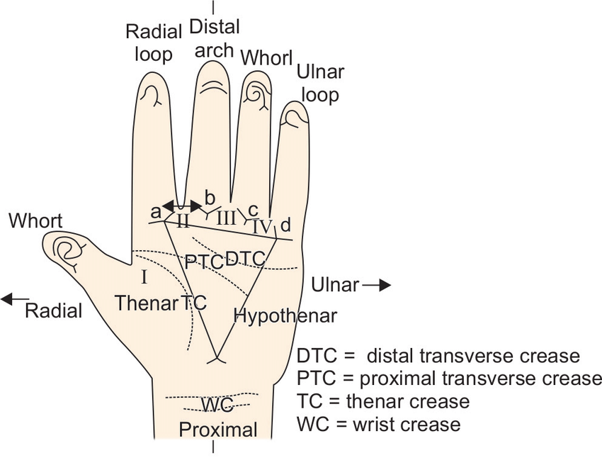

Obr. 2 Základné dermatoglyfické útvary na dlani (Wikipedia.org)

Loop – slučka, arch – oblúk, whorl – vír, DTC – distálna priečna ryha, PTC – proximálna priečna ryha, TC – ryha okolo palcovej podušky, WC – zápästná ryha, radial – vretenný, ulnar – lakťový, hypothenar – malíčkový val, thenar – palcová poduška
Dermatoglyfy a niektoré ochorenia

Dermatoglyfy napomáhajú v diagnostike viacerých genetických a iných vrodených vývinových chybách:
- Klinefelterov syndróm – zvýšený počet oblúkov na 1. prste a ulnárnych slučiek na 2. prste, celkovo nižší počet vírov, nižší počet ohybových rýh v slučkách a víroch, znížený celkový počet rýh na prstoch (Komatz a Yoshida, 1976),
- Naegeliho-Franceschettiho-Jadassohnov syndróm – predstavuje vzácnu autozomálne dominantnú formu ektodermálnej dysplázie, ktorá je typická nevyvinutím ohybových rýh (adermatoglyfia) (Lugassy a kol., 2006) (Obr. 3),

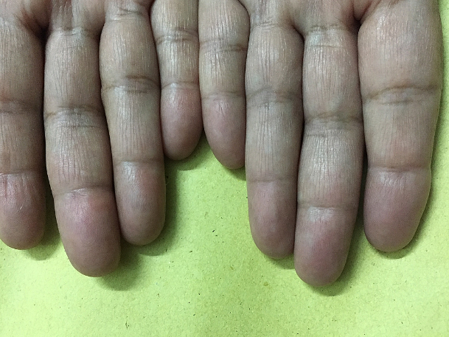
Obr. 3 Ukážka adermatoglyfie (Wikipedia.org)

- Noonanovej syndróm – zvýšený výskyt vírov na prstoch, spojenie troch čiar je posunuté do polohy t´alebo t´´, zvýšený výskyt len jednej priečnej dlaňovej ryhy (tzv. opičia ryha) (Rott a kol., 1975)
- Patauov syndróm (trizómia 13. chromozómu) – zvýšený počet oblúkov na prstoch, priečna „opičia“ ryha až u 60 % postihnutých, niektoré oblúky majú „S“-ovitý tvar (Hodes a kol., 1978),
- Edwardsov syndróm (trizómia 18. chromozómu) – zvýšený počet oblúkov (6 až 10) na prstoch, jednoliata priečna ryha u 30 % postihnutých (Hodes a kol., 1978),
- Downov syndróm (trizómia 21. chromozómu) – skrátené prsty, zvýšený počet ulnárnych slučiek, spojenie troch čiar je posunuté takmer do stredu dlane, jedna priečna ryha u 50 % postihnutých, znížený celkový počet rýh (Rajangam a kol., 1995) (Obr. 4, 5),
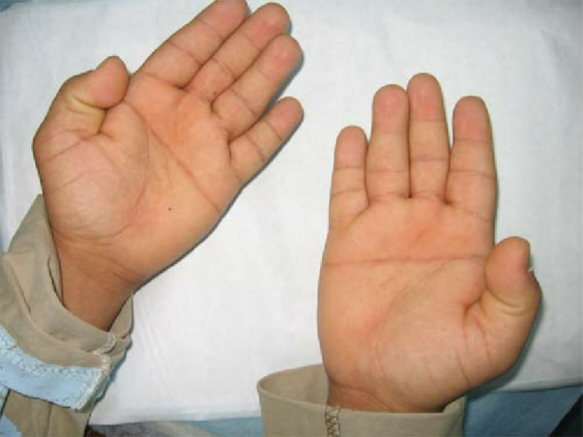

Obr. 4 Ukážka dlaní jedinca s Downovým syndrómom s typickou „opičou“ ryhou (Wikipedia.org)

- Turnerov syndróm – zvýšený počet vírov, posun spojenia troch čiar do stredu dlane (Reed, Reichmann, Palmer, 1977),
- Rubinsteinov-Taybiho syndróm – široké palce, znížený celkový počet ohybových rýh (Padfield a kol., 1968),
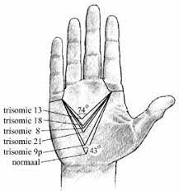
trizómia 13
trizómia 18
trizómia 8
trizómia 21
trizómia 9p
norma

Obr. 5 Posun spojenia troch čiar pri niektorých typoch trizómií (Wikipedia.org)

- Schizofrénia – znížený počet ohybových rýh medzi spojením troch čiar pod 2. a 3. prstom (Fañanás a kol., 1990),
- Hypertenzia – zvýšený výskyt vírov na prste a zvýšený priemerný počet ohybových rýh (Wijerathne a kol., 2015).
Ohybové ryhy u zvierat

Ohybové ryhy sa vyskytujú aj u zvierat. Porovnateľné dermatoglyfy majú antropoidné opice, teda šimpanzy, gorily a orangutány. Veľmi podobné vzory môžeme nájsť u makakov, ale aj u polopíc, napr. lemury. Zaujímavosťou je, že veľmi podobné ohybové ryhy majú koaly. Ryhy sú však plochejšie a ich celkový počet je nižší v porovnaní s ľudskými dermatoglyfmi (Obr. 6).

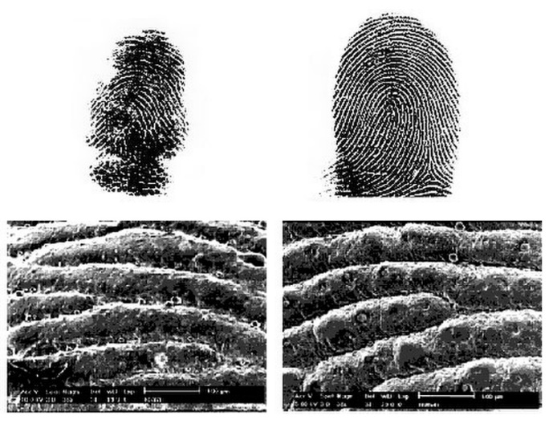
Obr. 6 Porovnanie odtlačku prsta koaly a človeka (Wikipedia.org)

Špecifické vzory rýh majú na končatinách aj niektoré druhy žiab. Ich úlohou je zvyšovať priľnavosť k povrchom za účelom pohybu.

Ohybové ryhy u zvierat sú rovnako ako u človeka jedinečné a možno podľa nich identifikovať jednotlivca v rámci daného živočíšného druhu. Za určitú obdobu identifikácie jednotlivca v rámci druhu na základe dermatoglyfov môžeme považovať napr. vzory vyrastania fúzov u mäsožravcov a typické tvary a kresby srsti niektorých druhov, ako zebry, leopardy alebo škvrnité delfíny (Sinha, Meel, Bayan, 2012).

Laboratórne potkany a myši majú na labkách ryhy a rôzne výstupky, ale nie ohybové ryhy (Obr. 7). Akékoľvek zmeny v súčinnosti ich končatín môžu spôsobiť závažné poruchy motorickej aktivity a pohybu. Tiete zmeny sa dajú odhaliť pomocou špeciálnych etologických prístupov. Často sa používa hodnotenie motorickej aktivity laboratórnych zvierat v teste otvoreného poľa, vyvýšenom bludisku v tvare plus, alebo hodnotenie odtlačkov povrchu ich labiek pri bežnom pohybe (Jacobs a kol., 2014).

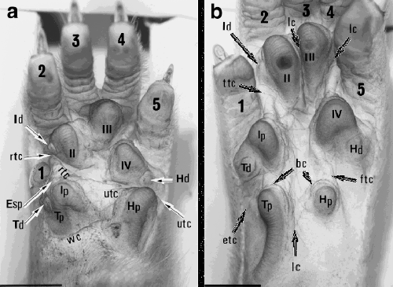
Obr. 7 Kožné útvary na povrchu labiek potkana laboratórneho (Wikipedia.org)

Zvláštnosti dermatoglyfických rýh

- použitie dermatoglyfických metód je jedinečný a finančne nie náročný spôsob identifikácie jedincov ohrozených vrodenými poruchami alebo aj tých, ktorí danú poruchu už majú,
- zdravotnícki pracovníci a výskumníci by si mali osvojiť dermatoglyfické prístupy na včasnú diagnostiku, liečbu a lepšiu prevenciu mnohých genetických a iných vrodených porúch,
- odborníci uvažujú o analýze odtlačkov prstov aj v súvislosti s pomocou deťom pri výbere vhodnej kariéry, ktorá by zodpovedala ich vrodeným vlastnostiam a talentu.

...ľudská ruka je všestranná,
pri čom palec má nezastupiteľnú úlohu...

Postavenie a výnimočnosť ľudského palca

V predchádzajúcich kapitolách sme sa venovali cievnemu zásobeniu, inervácii a funkcii svalov ruky. Zo všetkých súčastí ruky je potrebné vyzdvihnúť postavenia a funkciu palca. Celá ruka tvorí zložitú štruktúru, pričom každá jej súčasť – cievy, nervy, svaly, kĺby, väzy – má dôležitý význam. Palec zo všetkých piatich prstov má zvláštne postavenie. Na jednej strane je nezávislý od ostatných štyroch prstov, na strane druhej je schopný vykonať najväčší rozsah pohybov, ktoré odlišujú človeka od zvierat.
Ku zmenám anatomickej charakteristiky ruky človeka prispela schopnosť uchopiť predmet v tvare gule a valca.
Rozdiel medzi tzv. silovým a presne cieleným úchopom je práve v polohe a postavení prstov.
Pri silovom úchope sa predmet nachádza medzi dlaňou a prstami. Vyžaduje silu.
Cielený presný úchop, ale prirodzený zároveň, nevyžaduje veľkú silu. Predmet sa nachádza medzi končekmi prstov a palca, je teda uchopený presnejšie.

Vo vývoji nastali aj ďalšie zmeny. Porovnaním ruky šimpanza s rukou človeka sú viditeľné rozdiely v tvare ruky, veľkosti dlane, v tvare a dĺžke prstov. Kľúčovú úlohu zohráva palec, pretože napomáha stabilizovať polohu, postavenie a orientáciu prstov pri uchopení a manipulácii s predmetom. Ľudský palec je schopný vykonať aj pohyb, ktorý nastáva mimo pozdĺžnej osi palca. Malý predmet človek uchopí medzi končeky prstov. Väčší predmet človek drží medzi distálnymi článkami prstov.

Ľudská ruka je všestranná. Pri vyhĺbení jamky v dlani je palec jej neodmysliteľnou súčasťou.

Tieto výnimočné vlastnosti a funkcie palca potvrdzujú práce, ktoré sa venujú vytvoreniu robotickej ruky na základe rôznych kinematických modelov.

Zvláštnosti palca
- palec je integrálnou súčasťou ruky,
- obratnosť, sila a stabilita palca je kľúčová pri udržaní predmetu.

...veľká ruka a široká dlaň
nie sú vždy pozitívne nálezy...

Široká dlaň

Pri posudzovaní šírky/veľkosti dlane používame percentilové grafy/tabuľky. V anglickej literatúre sa široká dlaň s rozmermi nad +2 smerodajné odchýlky označuje ako broad palm. Býva súčasťou Atkinovej-Flaitzovej syndrómu, asfyktizujúcej dysplázie hrudníka spôsobenej prítomnosťou krátkych rebier typ 2 alebo je opísaná aj u oral-facial-digital syndrómu a Aarskogovom syndróme.
Atkinovej-Flaitzovej syndróm je pomenovaný podľa americkej lekárky Joan Atkin (https://www.whonamedit.com/doctor.cfm/295.html) a americkej detskej zubnej lekárky Catherine Flaitz (https://www.whonamedit.com/synd.cfm/269.html). Charakterizuje ho makrocefália, nízky vzrast, rôzne závažný stupeň poškodenia intelektu a typické črty tváre. Ochorenie je viazané na X-chromozóm.

Asfyktizujúca dysplázia hrudníka spôsobená prítomnosťou krátkych rebier typ 2 (short-rib thoracic dysplasia; SRTD) patrí medzi skeletálne ciliopatie. Zaraďuje sa do skupiny autozomálne recesívnych ochorení. V klinickom obraze dominuje nález úzkeho hrudníka, krátke rebrá a skrátenie dlhých kostí a patologicky zmenené acetabulum.
Súčasťou SRDT je aj polydaktýlia, rázštep pera a/alebo podnebia, vrodené anomálie rôznych orgánov (mozog, srdce, obličky, pohlavné orgány, črevá, pečeň, podžalúdková žľaza, oko). Prežitie novorodenca po narodení závisí od stupňa závažnosti postihnutia hrudníka a s tým súvisiace prejavy respiračnej insuficiencie.

Aarskogov syndróm je pomenovaný podľa nórskeho pediatra Dagfinn-a Aarskog-a (https://www.whonamedit.com/doctor.cfm/351.html). Syndróm má typické nálezy na tvári (široký koreň nosa, hypertelorizmus, malý nos, dlhé philtrum, rázštep pery a alebo podnebia). Na rukách je typický nález krátkych prstov, klinodaktýlia na piatom prste, syndaktýlia kože medzi viacerými prstami a priečna dlaňová ryha. U novorodenca môžeme vidieť anomáliu genitálu a nezostúpené testes. Môže byť prítomná aj porucha intelektu a nie je vylúčená aj štrukturálna chyba srdca.

Oral-facial-digital syndróm (OFDS) má 14 rôznych typov. Vyjadruje rôzne postihnutie ústnej dutiny (pery, jazyk, zuby, čelusť) a tváre (oči, nos). Súčasťou syndrómu sú aj zmeny viditeľné na prstoch rúk a nôh (https://rarediseases.org/rare-diseases/oral-facial-digital-syndrome/; Kasielska-Trojan, Swiechowicz, Antoszewski, 2022).
U novorodencov s OFDS môžeme vidieť zrastenie niektorých prstov (syndaktýlia), krátke prsty (brachydaktýlia), rôzne zakrivenie prstov (klinodaktýlia). V niektorých prípadoch sú prítomné aj nadpočetné prsty (polydaktýlia).
Okrem uvedených nálezov, novorodenec môže mať aj vrodenú chybu skeletu, srdca, mozgu a obličiek (polycystické obličky). Rozsah terapeutickej intervencie určuje lokalizácia vrodenej anomálie. Z pohľadu chirurgie ruky sú možné operačné intervencie.

...malá ruka novorodenca
v ruke dospelého človeka
je ako kvapka v mori,
ale predsa je v bezpečí...

Chyť ruku do dlane a pozri sa do očí novorodenca

V mnohých prípadoch patologický nález viditeľný v oblasti ruky novorodenca môže byť spojený aj s patologickým nálezom na očiach novorodenca.
Mikroftalmia s anomáliami končatín sa označuje aj ako Ophthalmo-acromelic syndrome, anophthalmia-syndactyly syndrome, ale aj Waardenburgov syndróm. Waardenburgov syndróm je ochorenie s autozomálne dominantnou dedičnosťou. V ojedinelých prípadoch sa potvrdí aj mutácia de novo.

Petrus Johannes Waardenburg bol holandský oftalmológ a genetik. Narodil sa 3. júna 1886 v Nijeveen v provincii Drenthe a zomrel v roku 1979 (https://www.whonamedit.com/doctor.cfm/1012.html). Štúdium medicíny v rokoch 1904 – 1911 absolvoval na univerzite v Utrechte (https://en.wikipedia.org/wiki/Petrus_Johannes_Waardenburg).

Kassem, Ahmado, Alganameh, 2018, opisujú zaujímavú analýzu súboru 7 súrodencov a zdôrazňujú, že dôležitú úlohu pri vzniku syndrómu zohráva konsangvinita rodičov. Vo väčšine prípadov sa Waardenburgov syndróm diagnostikuje v bezprostrednom novorodeneckom období. Pre tento syndróm je charakteristické obojstranné postihnutie očí, senzoneurinálna porucha sluchu a deformáciu rúk a nôh. Príčinou je postihnutie génov, ktoré ovplyvňujú vývoj najmä buniek produkujúcich pigment (melanocyty). Farba očných dúhoviek je svietivo bledomodrá alebo rozdielna medzi očami alebo na každej dúhovke sú viditeľné segmentálne zmeny pigmentácie. V literatúre nebola potvrdená závislosť od pohlavia. Waardenburgov syndróm môže mať štyri typy. Novorodenec môže mať úplnú anoftalmiu alebo mikroftalmiu. V rámci syndrómu sa vyskytuje oligodaktýlia, polydaktýlia alebo syndaktýlia a synostóza. Nálezy na končatinách sa spájajú s 3. typom (Kassem, Ahmado, Alganameh, 2018; Liu a kol., 2020). V ojedinelých prípadoch boli opísané aj abnormality dlhých kostí a rázštep pera a podnebia. Tekin a kol., 2000, vo svoje práci analyzovali kazuistiku pacienta, ktorý mal aj interrupciu dolnej dutej žily. Diagnózu je možné potvrdiť aj prenatálnym vyšetrením (Kara a kol., 2002).

Zvláštnosti u novorodenca
- detailné fyzikálne vyšetrenie môže upriamiť našu pozornosť aj na Waandenburgov syndróm,
- postavenie diagnózy si vyžaduje multidisciplinárnu spoluprácu.

...na detailoch záleží...

Teratogenita ako vedľajší nežiadúci účinok liekov

Teratológia je veda o príčinách a vzniku vrodených vývinových chýb (VVCH) štrukturálnej a funkčnej povahy, možnosti diagnostiky a prevencie týchto porúch. Fyziologicky prebiehajúce tehotenstvo môžu negatívne ovplyvniť látky s priamym teratogénnym účinkom. Najcitlivejším obdobím prenatálnej fázy vývinu z hľadiska možného výskytu vrodených anomálií končatín je čas medzi 4. – 7. týždňom. Z odbornej literatúry sú známe závažné dôsledky užívania talidomidu, niektorých cytostatík, olova, atď. v gravidite (Smithells a Newman, 1992).
V rámci diferenciálnej diagnostiky je potrebné myslieť aj na dôsledok pôsobenia amniových pruhov v prenatálnom období (deformácia, malformácia, amputácia). Nálezy sú však asymetrické, t. j. vo väčšine prípadov postihujú len jednu končatinu. Málokedy ide o obojstranné symetrické nálezy. Predpokladá sa, že amniónové pruhy vznikajú po predčasnom prasknutí plodových obalov, ktoré sa následne dostanú do kontaktu s kožou plodu a ovinú sa okolo danej časti tela. V prípade, že sa amniový pruh ovinie okolo časti tela, zabraňuje prirodzenému rastu a vznikajú kruhovité konstrikcie rozličnej hĺbky. Čím je stiahnutie výraznejšie, tým viac je znížený prietok krvi, čo v konečnom dôsledku vedie až k amputácii za konstrikciou.
Z klinického pohľadu sa kruhovité konstrikcie rozdeľujú do niekoľkých skupín (Sing a Gorla, 2022):
- vyskytujúce sa na povrchu končatiny postihujúce samotnú končatinu alebo len určitý článok prsta,
- spôsobujúce amputáciu časti končatiny,
- defekty tváre a lebky,
- defekty chrbtice.

Zaujímavosťou je, že aj palec môže byť postihnutý, i napriek tomu, že sa môže „schovať“ do dlane plodu (Obr. 8.).

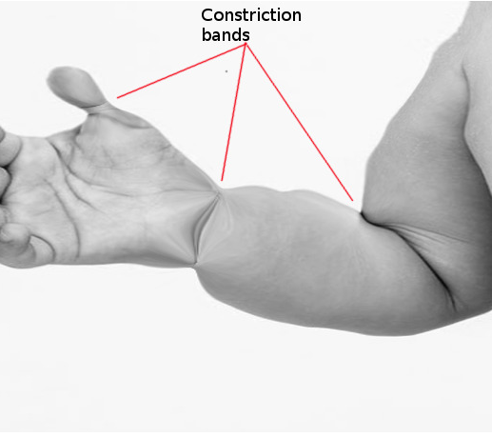
Obr. 8 Dôsledky vplyvu amnionových pruhov (Sing a Gorla, 2022)
V rámci prenatálneho ultrazvukového vyšetrenia plodu je možné zistiť prítomnosť opuchu alebo zníženie rozsahu pohybovej aktivity určitej časti tela. Počas fyzikálneho vyšetrenia novorodenca sú voľným okom viditeľné zmeny tvaru, hrúbky a farby končatiny resp. kože. K terapeutickému riešeniu v prenatálnom období sa pristupuje vtedy, ak je potvrdená porucha krvného prietoku. U novorodenca v postnatálnom období je možnosť využiť fyzioterapeutické možnosti, v ojedinelých prípadoch je indikovaná chirurgická intervencia.
Olovo z krvi matky prestupuje placentou a dostáva sa do fetálnej cirkulácie. Má dokázané neurotoxické, nefrotoxické a teratogénne účinky, ktoré sa môžu prejaviť na rozličných orgánoch. Profesionálna expozícia olovom je jednou z príčin, ktoré spôsobia prenatálne úmrtie plodu, predčasný pôrod, prenatálnu hypotrofiu plodu, atď. (Committee Opinion No. 533. American College of Obstetricians and Gynecologists, 2012). Na rozdiel od talidomidu, olovo nespôsobuje deformity končatín, ale môže ovplyvniť rast končatín.

Malformácie končatín a talidomid

Vrodené chyby končatín (dysmélie) sú deformity, ktoré vznikajú buď teratogénne, čiže vplyvom fyzikálneho alebo chemického faktoru prostredia (asi v 10%) v priebehu morfogenézy pohybového aparátu, teda od 4. po 8. týždeň embryonálneho vývinu. Takéto chyby nazývame poruchy atypické. Okrem nich môžu vzniknúť aj chyby na podklade genetickom (v 90 %). Tieto sa nazývajú poruchami typickými. Uvedené embryonálne týždne sú obdobím vývinu končatín, ktorý prebieha proximo-distálnym smerom. Vývin dolných končatín sa oneskoruje oproti horným cca o 1 týždeň (Huraj a Baláž, 2023).
Chemické faktory v etiopatogenéze vzniku VVCH zohrávajú významnú úlohu. Užívania farmák v priebehu gravidity je pomerne rozšírené vo všetkých vyspelých krajinách.
Zoznam jednoznačne preukázaných ľudských teratogénov zahrňuje len okolo 19 liekov, medzi ktoré jednoznačne patrí talidomid. Je to jediný liek, pri ktorého zavedení do klinickej praxi, došlo k dramatickému vzostupu konkrétnej VVCH (Jančárová a Gregor, 2000).
Talidomid (α-N-ftalimido-glutarimid, Contergan, Softenon) bol vyvinutý v roku 1953 vo švajčiarskej farmaceutickej firme Ciba a v nasledujúcom roku bol predaný západonemeckej firme Chemie Grünenthal, GmbH. Používal sa väčšinou ako sedatívum a odporúčal sa aj pri liečení nevoľnosti a zvracania v raných štádiách tehotenstva (Lenz, 1988; Smithels a Newman, 1992). Na príčinnú súvislosť medzi výskytom pomerne vzácnych závažných redukčných deformít horných a dolných končatín a užívaním talidomidu v tehotenstve upozornili v roku 1961 austrálsky gynekológ a pôrodník Wiliam McBride a nemecký lekár Widukind Lenz. Postihnuté potomstvo malo rôzne stupne fokomélií (redukcia dlhých kostí končatín) alebo nevyvinuté končatiny (amélie). Väčšinou boli postihnuté horné končatiny s rovnakou incidenciou pravej a ľavej časti. Boli zistené aj kongenitálne ochorenia srdca, očné, intestinálne a obličkové anomálie a malformácie vonkajšieho ucha.

Základné typy talidomidových malformácií možno rozdeliť do niekoľkých anatomických skupín:
- končatiny: amélie, fokomélie a hemimélie (Obr. 9),
- zjavné poruchy vývinu: chýbanie alebo dysplázia očí a uší, hemangióm nosa a hornej
pery, palatoschíza,
- skelet: rudimentárne lopatky, chybný vývin krížovej kosti,
- tráviaca sústava: atrézia pažeráka, dvanástnika a konečníka, aplázia žlčníka alebo červovitého prívesku,
- iné: anomálie srdca, hydrocefalus, agenéza obličiek a abnormity močovo-pohlavnej sústavy.
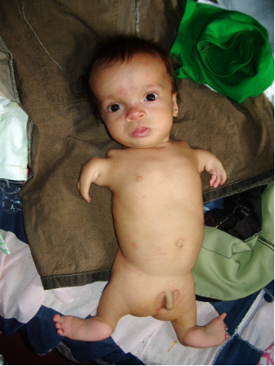

Obr. 9 Fokomélia horných a dolných končatín u donoseného plodu (Wikipédia.org.)
W. Lenz a K. Knapp v roku 1962 zistili, že typ somatického poškodenia plodov je závislý od obdobia tehotenstva, v ktorom bol liek užitý. V dobe od 40. do 44. dňa gravidity vznikali najčastejšie malformácie horných končatín, od 43. do 46. dňa gravidity deformity nôh a zriedkavejšie poškodenia horných končatín. Podobné malformácie končatín boli veľmi zriedkavé. Univerzitná klinika v Hamburgu v rokoch 1953 – 1959 nezaznamenala ani jeden prípad fokomélií. V roku 1959 to bol jeden prípad, v roku 1960 už 30 prípadov a v roku 1961 až 154 prípadov. V roku 1961 nemecký profesor humánnej genetiky W. Lenz a austrálsky lekár W. McBride identifikovali talidomid ako hlavnú príčinu výskytu fokomélií (Lenz, 1961; McBride, 1961). Tento liek bol stiahnutý z predaja v polovici roku 1962. Napriek tomu zapríčinil až 5850 malformovaných jedincov v západnom Nemecku a na celom svete 8 000 – 10 000. Okrem toho, takmer 40 % detí prenatálne exponovaných talidomidom medzi 34. – 50. dňom gravidity (26 – 36 dní po fertilizácii) zomrelo ihneď po narodení. Výsledok tejto liekovej katastrofy podnietil intenzívny rozvoj experimentálnej teratológie, ktorej výsledkom bolo formovanie základných princípov teratogenézy a vypracovanie postupov exaktnejšieho testovania látok z hľadiska bezpečnosti plodu v priebehu gravidity.

V prípade talidomidu a jeho identifikácii ako teratogénu prispelo niekoľko špecifických okolností:
- talidomid užívali tisíce žien v mnohých krajinách sveta, čo bola dostatočne veľká vzorka populácie, aby sa efekt prejavil na populačnej úrovni,
- typické končatinové malformácie, ako aj ďalšie poškodenia indukované talidomidom, neviedli k napadnutiu životných funkcií u väčšiny embryí alebo plodov, takže mnoho z nich sa dožilo narodenia,
- výskyt malformácií končatín bol veľmi nápadný a do tej doby sa vyskytoval len veľmi vzácne.
Príčinou talidomidovej tragédie bola nedostatočná legislatíva testovania možných teratogénnych účinkov liečiva, ako aj nedostatok poznatkov o druhovej špecificite k teratogénnym noxám. Pred rokom 1960, podľa vládnych odporúčaní, testovanie chemických látok počas reprodukčného cyklu laboratórnych zvierat zahrnovalo 6-týždňový chronický toxikologický test u samcov a samíc hlodavcov, ktorý následne pokračoval počas obdobia dvoch gravidít. Prežívanie plodov bol hlavný ukazovateľ, ktorý sa hodnotil v rámci tzv. testovania vrhu mláďat (litter test), ktorý bol nedostatočný na zistenie celkovej embryo-fetálnej toxicity.
Talidomid pritom nemá teratogénne účinky u väčšiny hlodavcov. V dôsledku talidomidovej tragédie FDA experti v oblasti reprodukcie a teratológie vydali v roku 1966 „Smernicu pre reprodukčné štúdie pre hodnotenie bezpečnosti liečiv používaných u ľudí“, podľa ktorej je nutné testovať teratogenitu na dvoch rôznych druhoch cicavcov (U.S. FDA Guideline, 1966).
Z experimentálnych štúdií vyplýva, že u väčšiny laboratórnych zvierat je talidomid málo teratogénny, ale u človeka je vysoko teratogénny. Najnižšia teratogénna dávka pre škrečka je 350 mg/kg, pre psa 100 mg/kg a pre človeka je to 0,5 mg/kg (Jančárková a Gregor, 2000). V experimentálnych modeloch u králika plemena Novozélandské biele po podaní perorálnej dávky 150 mg/kg sa zistili malformácie končatín podobné malformáciam u novorodencov (Somers, 1962). Z 9 druhov primátov najvyššia frekvencia výskytu malformácií končatín, ucha a čeľuste bola opísaná u opíc makaka – Macaca mulatta (perorálna dávka 12 mg/kg; Wilson a Gavan, 1967) a marmoseta – Callithrix jacchus (perorálna dávka 45 mg/kg; Poswillo, Hamilton, Sopher, 1972). Malformácie predných a zadných končatín typu syndaktýlia sa v experimentoch dosiahli perorálnou aplikáciu cytostatika cyklofosfamidu gravidným králikom plemena Novozélandské biele (Obr. 10; Ujházy a kol., 1993).

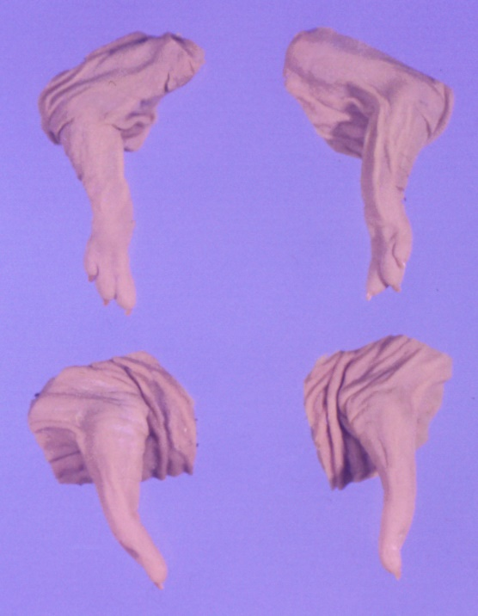
B
A
Obr. 10 Syndaktýlia končatín plodu králika
A – články prstov prednej končatiny králika – kontrola, B – syndaktýlia článkov prednej končatiny králika po perorálnej dávke 18,6 mg/kg cyklofosfamidu od 6. do 20. dňa gravidity
Pre zaujímavosť liek talidomid sa nikdy nepredával v Spojených štátoch amerických vďaka účinnému zásahu Úradu pre kontrolu liekov a potravín (FDA), ktorý zakázal distribúciu tohto lieku pod názvom Kevadon na americký trh. Jeho schválenie totiž dostala na stôl doktorka Frances Kelseyová, inšpektorka FDA, ktorá poukázala na nedostatočné údaje potrebné k jeho registrácii a žiadala doplňujúce údaje o farmakologických vlastnostiach a liekovej stabilite. K tomuto rozhodnutiu sa odhodlala v súvislosti s jej predchádzajúcou účasťou na výskume účinkov chinínu na vývin plodu a taktiež narastajúceho tlaku zo strany firmy a distribútorov. V roku 1961 dr. Kelseyová dostala zlatú medailu od prezidenta J. F. Kennedyho za zabránenie distribúcie a predaja tohto lieku na americkom trhu (Rajkumar, 2004).

Mechanizmus teratogenity talidomidu

Na základe výsledkov experimentálnych prác bolo formulovaných niekoľko hypotéz:
- neurálna hypotéza vychádza z experimentov s kosmanom trpasličím (Callithrix pygmaea), v ktorých sa zistilo, že pred vznikom malformácie končatín dochádza k výraznej redukcii počtu neurónov v dorzálnych miechových gangliách. Predpokladá sa, že talidomid poškodzuje neuróny potrebné pre vývin končatín (McCredie, 1974),
- mezonefronová hypotéza je odvodená z experimentov in vitro. V kultúre končatinového tkaniva získaného z ľudských potratených plodov primitívna oblička (mezonefros) indukovala rast chrupky. Talidomid rast chrupky významne inhiboval (Smith, Torres, Stephens, 1996),
- hypotéza angiogenézy vychádza z úvahy o schopnosti talidomidu potláčať angiogenézu. Predpokladá sa, že primárnym miestom účinku talidomidu sú adhezívne molekuly končatinového pupeňa a jeho kapiláry.
V pokusoch s kosmanon trpasličím a v kultivovaných endoteliálnych bunkách sa zistilo, že po nízkych dávkach talidomidu došlo k zníženiu produkcie niekoľkých typov adhezívnych molekúl.
Najnovšia varianta tejto hypotézy predpokladá, že talidomid interferuje so schopnosťou IGF-1 (insulin-like growth factor 1) a FGF-2 (fibroblast growth factor 2) stimulovať transkripciu génov potrebných pre subjednotky integrínu, ktorý je potrebný pre proces angiogenézy vo vyvíjajúcom sa končatinovom pupeni (D´Amato a kol., 1994).
- hypotéza oxidačného stresu vychádza z predpokladu, že talidomid vyvoláva oxidačné poškodenie embryonálnych bunkových makromolekúl v dôsledku produkcie voľných kyslíkových radikálov (zvýšené oxidačné poškodenie DNA) (Hansen a Harris, 2004).
- hypotéza zníženia expresie receptorov je založená na tom, že talidomid výrazne znižuje expresiu integrínových receptorov na lymfocytoch primátov a ľudských dobrovoľníkov. Integrínové receptory, ktoré sú zodpovedné za špecifickú adhéziu k bunkám a substrátom sa vyskytujú i v embryonálnych tkanivách a sprostredkujú jeden z kľúčových morfogenetických procesov – integráciu. Uvažuje sa o tom, že talidomid narušuje adhéziu a integráciu mezenchýmových buniek základov končatín a vyvoláva ich defekty (Juffermans a kol., 2000).

Za ďalšie možné mechanizmy teratogenity talidomidu sa považuje napríklad zvýšenie rozpustnosti kyseliny listovej, acylácia subcelulárnych častí, interkalácia s nukleovými kyselinami alebo tvorba toxického elektrofilného medziproduktu – arénoxidu (Kim a Scialli, 2011; Vargesson, 2017).

Talidomid – novodobý comeback
Talidomid sa v ostatných rokoch používa v terapii viacerých ochorení, predovšetkým onkologických a zápalových, ktoré nereagujú na štandardnú liečbu.

V roku 1965 izraelský lekár J. Sheskin úspešne aplikoval talidomid pacientovi s diagnózou erythema nodosum leprosum, zápalová komplikácia lepry, ktorá je charakteristická horúčkami, bolestivými kožnými uzlíkmi a nervovým postihnutím (Sheskin, 1980).

V roku 2008 Európska agentúra pre lieky v Londýne (European Medicine Agency) odporučila schválenie talidomidu ako účinnej látky na liečbu rakoviny kostnej drene pre pacientov nad 65 rokov (Tian a kol., 2019). V neskorších štúdiách sa zistila schopnosť talidomidu inhibovať rast nových ciev, angiogenézu. Táto vlastnosť by mohla byť prospešná v terapii solídnych tumorov, ktoré nemôžu rásť bez tvorby siete nových kapilár a väčších ciev (Rajkumar a Witzig, 2000).

Zvláštnosti u novorodenca
- použitiu liekov v tehotenstve musia predchádzať toxikologické štúdie, ktoré overia ich bezpečnosť a spoľahlivosť,
- dostupnosť výsledkov analýz a sumarizácia získaných výsledkov je jedným z predpokladov na zabránenie ireverzibilných dôsledkov poškodenia vyvíjajúceho sa plodu,
- najdôležitejšiu úlohu zohráva primárna prevencia,
- v súčasnosti je nevyhnutné systematicky zisťovať kontamináciu pôdy, vody a ovzdušia toxickými látkami,
- teratológia má nezastupiteľnú úlohu v predklinickom výskume nových liečiv,
- zdrojom informácií by mala byť aj dôsledná anamnéza matky a dieťaťa.

...prítomnosť periférnych pulzácií
je ako mať pocit srdca v rukách a nohách...

Pulzy života

Aorta, srdcovnica, je najväčšou tepnou v tele. Zabezpečuje transport okysličenej krvi do celého organizmu.
Aorta odstupuje z ľavej komory. Následne pokračuje ako aorta ascendens, arcus aortae, aorta descendens. Z oblúka aorty fyziologicky odstupujú tri vetvy: truncus brachiocephalicus, arteria carotis communis sinistra a arteria subclavia sinistra. Truncus brachiocephalicus sa následne delí na arteria subclavia dextra a arteria carotis communis dextra.

Interrupcia aortálneho oblúka (IAO)

Medzi závažné vrodené chyby srdca zaraďujeme aj interrupciu aortálneho oblúka. Z celkového počtu vrodených štrukturálnych chýb srdca sa vyskytuje v 1,5 %. Charakteristickým znakom tejto kritickej vrodenej chyby je prítomnosť prerušenia kontinuity steny aorty spojenou so zmenou prúdenia krvi medzi vzostupnou a zostupnou časťou aorty. IAO sa zaraďuje do skupiny vrodených chýb srdca závislých od otvoreného arteriálneho duktu. Interupcia aortálneho oblúka sa často vyskytuje s ľavostranným aortálnym oblúkom. Ak je aortálny oblúk pravostranný, tak vo väčšine prípadov ide o novorodenca s DiGeorgovým syndrómom.
Aortálny oblúk sa formuje zo 4. ľavého aortálneho oblúka. Porucha vývoja 4. ľavého aortálneho oblúka je príčinou vzniku aortálnej interrupcie typu B a typu C. Typ A predstavuje najzávažnejšiu formu interrupcie. Jej vznik s najväčšou pravdepodobnosťou súvisí so znížením veľkosti srdcového výdaja ľavej komory, ktorý má za následok redukciu prietoku krvi cez aortálny istmus.

Klasifikácia podľa Celoria a Pattona

Podľa miesta interupcie, čiže úplného prerušenia kontinuity rozlišujeme tri typy interrupcie (UpToDate, 2023):
- Typ A ( 40 %) charakterizuje prerušenie v oblasti distálne od arteria subclavia sinistra (Obr. 11a).
- Typ B (viac ako 50 %) sa spája s prítomným chýbaním kontinuity medzi arteria carotis sinistra a arteria subclavia sinistra (Obr. 11b).
- Typ C (menej ako 5 %) označuje diskontinuitu medzi truncus brachiocephalicus a arteria carotis communis (Obr. 11c).

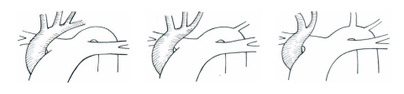
Typ A Typ B Typ C

Obrázok 11a, b, c Typy interrupcie aortálneho oblúka (Brucknerová, 2019)

Všetky tri typy sa ďalej rozdeľujú podľa miesta odstupu arteria subclavia:

- Typ 1 má fyziologický odstup arteria subclavia,
- Typ 2 charakterizuje anomálny odstup arteria subclavia dextra, ktorá je uložená distálnejšie od arteria subclavia sinistra,
- Typ 3 potvrdzuje nález samostatne odstupujúcej arteria subclavia dextra z pravostranne uloženého arteriálneho duktu.

Prenatálna diagnostika

Ultrazvukovým vyšetrením srdca a ciev plodu zisťujeme základnú anatomickú morfológiu srdca a veľkých ciev. Plod celkovo dobre toleruje prítomnosť IAO. Sonografický nález v prípade podozrenia na IAO nemusí byť vždy jednoznačný, pretože prítomnosť otvoreného ductus arteriosus, ktorý spája zostupnú časť aorty s ľavou pľúcnou artériou (pravo-ľavý smer prúdenia krvi ako dôsledok tlakového rozdielu medzi pľúcnou artériou a aortou) môže „zamaskovať“ prítomnosť interrupcie.
Ďalším nálezom, pri ktorom musí gynekológ spozornieť je zistenie diskrepancie medzi veľkosťami pravej a ľavej komory (pravá komora je väčšia ako ľavá komora).

Postnatálna diagnostika

Klinicky sa uvedená vrodená chyba srdca manifestuje pri uzatváraní arteriálneho duktu obrazom srdcového zlyhávania a kardiogénneho šoku s nízkym srdcovým výdajom a obrazom renálnej insuficiencie. Komplexným a detailným fyzikálnym vyšetrením je nevyhnutné porovnať kvalitu pulzov a hodnôt krvného tlaku na všetkých štyroch končatinách a na krku, ako aj analyzovať zmenu zafarbenia kože, ktorá bude korelovať so zmenenými hodnotami saturácií kyslíka v krvi.

Typ A

Chýbanie spojenia pod arteria subclavia sinistra v prenatálnom období nemá vplyv na hemodynamiku, pretože otvorený ductus arteriosus zabezpečuje prúdenie krvi do zostupnej časti aorty.
Po narodení zdravého vitálneho novorodenca s poklesom pľúcnej cievnej rezistencie sa zvyšuje prietok krvi cez pľúca a uzatvára sa ductus arteriosus. Keď sa arteriálny duktus uzatvorí, dochádza k významnému akútnemu zhoršeniu klinického stavu novorodenca. V rámci fyzikálneho vyšetrenia zisťujeme prejavy nízkeho srdcového výdaja, známky respiračnej insuficiencie (tachypnoe, dyspnoe). Zisťujeme rozdiel v charaktere pulzácií medzi hornou a dolnou polovicou tela. Periférne pulzácie sú dobre hmatné nad oboma arteria radialis a na krku a. carotis communis dx. et sin. (Obr. 12).

arteria carotis communis sinistra
+

arteria carotis communis dextra
+
arteria radialis sinistra +

arteria radialis dextra +

arteria femoralis dextra
-

arteria femoralis sinistra
-

Obr. 12 Typ A – pulzácie nad tepnami
Na dolných končatinách nie sú prítomné pulzácie. V prípade, ak by ductus arteriosus ostal otvorený (pri závažnom náleze v pľúcnom tkanive), u novorodenca vidíme aj zmenu sfarbenia kože medzi hornou a dolnom polovicou tela. Horná časť tela bude ružová a dolná polovica bude cyanotická, pretože cez ductus arteriosus krv prúdi v smere tlakového gradientu sprava-doľava, ale pulzácie nad a. femoralis budú hmatné. V tomto prípade pulzný oxymeter na dolných končatinách potvrdí znížené hodnoty saturácie kyslíka. V tejto súvislosti nesmieme zabudnúť na dôsledky zníženia koncentrácie kyslíka v orgánoch, ktoré sú zásobované vetvami z descendentnej aorty.

Typ B

Ide o najčastejšiu formy IAO. Chýbanie kontinuálneho spojenia medzi arteria carotis sinistra a arteria subclavia sinistra v prenatálnom období neovplyvňuje hemodynamiku, nakoľko je otvorený ductus arteriosus. Po narodení s uzatvárajúcim sa ductus arteriosus sa mení charakter pulzov. Nad arteria radialis dextra a arteria carotis communis dextra et sinistra budú pulzy primerane dobre hmatné. Nad arteria radialis sinistra a nad dolnými končatinami budú pulzácie oslabené (Obr. 13).

arteria carotis communis sinistra
+

arteria carotis communis dextra
+

arteria radialis sinistra -
arteria radialis dextra +

arteria femoralis dextra
-

arteria femoralis sinistra
-

Obr. 13 Typ B – pulzácie nad tepnami

Typ C

Chýbanie kontinuity medzi truncus brachiocephalicus a arteria carotis communis v prenatálnom období neovplyvňuje hemodynamiku. Po uzatvorení arteriálneho duktu bude mať novorodenec dobre hmatné pulzy len nad arteria radialis dextra a a. carotis communis dextra. Na ostatných miestach, t. j. a. carotis communis sinistra, a. radialis sinistra, a. femoralis dextra et sinistra potvrdzujeme chýbanie pulzácií (Obr. 14). Novorodenec má známky nízkeho srdcového výdaja, šoku a prejavy stázy pred ľavými oddielmi srdca. Typ C má najmenší výskyt v populácii.

arteria carotis communis dextra
+

arteria carotis communis sinistra
-

arteria radialis sinistra -

arteria radialis dextra +

arteria femoralis dextra
-

arteria femoralis sinistra
-

Obr. 14 Typ C – pulzácie nad tepnami

Pridružené nálezy

IAO sa často spája nielen s prítomnosťou defektu medzikomorovej priehradky, ale aj s inou závažnou vrodenou chybou srdca postihujúcou veľké cievy (truncus arteriosus, jednokomorové srdca, atrézia aortálnej chlopne, dvojvýtoková pravá komora, transpozícia veľkých ciev, aorto-pľúcnicové okno) (Xu a kol., 2020). Všetci pacienti s typom B IAO majú deviáciu konálneho septa smerom dozadu spojenú s prítomnosťou defektu medzikomorovej priehradky a zúžením výtokovej časti ľavej komory. V niektorých prípadoch majú novorodenci dvojcípu aortálnu chlopňu (Keane, Lock, Fyler, 2006).
Z ostatných často sa vyskytujúcich komplikácií je DiGeorgov syndróm, Turnerov syndróm alebo CHARGE syndróm (Alcantara a Mendez, 2022; Friedman, 2018).

Vyšetrenie

Základnou súčasťou je získať podrobnú anamnézu a vykonať detailné fyzikálne vyšetrenie. Je nevyhnutné sústrediť sa na správnu analýzu veľkosti srdcového výdaja a na posúdenie prejavov šoku s hypoperfúziou dolnej polovice tela (kvalita pulzov, metabolická acidóza, renálna insuficiencia, cirkulačný kolaps). Ak predpokladáme prítomnosť IAO je potrebné poznať hodnoty saturácii kyslíka a parametrov acidobázickej rovnováhy na všetkých štyroch končatinách, ako aj zmerať krvný tlak. Kompletné vyšetrenie parametrov vnútorného prostredia poskytne lekárovi informáciu o funkcii ostatných orgánov. Na natívnej snímke hrudník v predozadnej projekcii potvrdzujme zväčšený tieň srdca, chýbanie aortálneho oblúčika a známky zvýšeného prekrvenia pľúc. Ultrazvukové vyšetrenie srdca je základným diagnostickým vyšetrením, ktoré upresňuje nález v srdci a na veľkých cievach. Pri nejasných sonografických nálezov je indikovaná CT-angiografia alebo vyšetrenie pomocou magnetickej rezonancie. Vzhľadom na vyššiu frekvenciu výskytu IAO u novorodencov s DiGeorgovým syndrómom je potrebné indikovať aj genetické vyšetrenie.

Liečba

Liečba IAO je chirurgická. Cieľom predoperačnej starostlivosti liečby je zabrániť hypoperfúzii orgánov. Ductus arteriosus udržiavame otvorený pomocou kontinuálnej infúzie prostaglandínov. Chirurgická intervencia má za cieľ obnoviť kontinuitu aortálneho oblúka (priama anastomóza: homograf, perikard; záplata; konduit). Každý pacient je celoživotne dispenzarizovaný v kardiologickej ambulancii. V rámci postoperačného sledovania je nevyhnutné kontrolovať gradient v mieste anastomózy, stupeň obštrukcie vo výtokovej časti ľavej komory (často vzniká subaortálna fibromuskulárna membrána; valvárna aortálna stenóza; supravalvárna aortálna stenóza) (Friedman, 2018; Xu a kol., 2020).

Zvláštnosti u novorodenca
- súčasťou komplexného vyšetrenia novorodenca musí byť aj vyšetrenie pulzov pohmatom s porovnávaním ich kvality,
- pri náhlej zmeny klinického stavu novorodenca musíme myslieť aj na prítomnosť vrodenej chyby srdca akou je interrupcia aortálneho oblúka, ktorá je závislá od otvoreného arteriálneho duktu.

...aj deformované prsty
sa môžu venovať
rozvíjaniu hudobného nadania...

Prsty v tvare paličiek na bubon

Už 400 rokov pred Kristom sa clubbing spomína Hippokratom, a preto sa často označoval ako Hippokratove prsty (https://epomedicine.com/clinical-medicine/physical-examination-digital-clubbing; Coto-Segura a kol., 2008). Vyskytoval sa buď pri kožných ochoreniach alebo v súvislosti s anomáliami skeletu.
Prsty na rukách v tvare paličiek na bubon, clubbing, charakterizuje zväčšenie distálnych článkov prstov dôsledkom proliferácie spojivového tkaniva medzi kosťou a nechtom. Následkom uvedenej zmeny je zväčšenie pozdĺžneho a priečneho zakrivenia nechtu a zánik uhla medzi základňou nechtu a priľahlého kožného záhybu. Clubbing sa môže vyskytovať nielen prstoch rúk, ale aj na prstoch nôh.
Príčina vzniku paličkových prstov môže byť idiopatická, sekundárna alebo sa vyskytuje v rámci rodiny. Ku vzniku získanej formy zápalové, cievne alebo neoplastické ochorenie.
Najčastejšou príčinou vzniku paličkových prstov je chronické pľúcne ochorenie. Medzi ďalšie príčiny zaraďujeme ochorenie srdcovocievnej sústavy (vrodená cyanotická chyba, infekčný zápal srdcového svalu, zápalové postihnutie tráviacej sústavy vrátane pečene a žlčových ciest, infekčné ochorenie, metabolické a neplastické procesy (Burcovschii a Aboeed, 2022)

Existuje niekoľko hypotéz, ktoré vysvetľujú vznik clubbing-u. Jedno z prvých vysvetlení predpokladalo, že clubbing je výsledkom ukladania krvných doštičiek a megakaryocytov, ktoré sú sekvestrované pľúcnym obehom. Medzi typické zistenia patrí nález vyššej hustoty cievnych vlásočníc. Vysvetlením by mohlo byť, že dôsledkom zvýšeného uvoľňovania rastového faktora odvodeného od trombocytov (platelet-derived growth factor; PDGF) a cievneho endotelového rastového faktora (vascular endothelial growth factor; VEGF) z periférnych megakaryocytov sa zvyšuje tvorba vlásočníc, zvyšuje sa ich priepustnosť. V konečnom dôsledku dochádza ku zmenám spojivového tkaniva. Uvoľnenie PDGF a VEGF zvyšuje hypoxia.

Ďalšia hypotéza predpokladá vplyv prostaglandínov, interleukínu 6, bradykinínu, dokonca aj ferritínu. epidermálneho rastového faktora, von Willebrandovho faktora.

V súčasnosti akceptovaný pohľad na patofyziologické zmeny vedúce ku vzniku paličkových prstov uvádza obrázok 15.
Ide o hypotézu krvných doštičiek. Za fyziologických okolností sa megakaryocyty rozpadajú na menšie úlomky na úrovni pľúcnych vlásočníc. V prípade zmenenej cirkulácie, ako je to napríklad pri prúdení krvi cez patologicky zmenenú cievnu sieť, tieto megakaryocyty obchádzajú pľúcne vlásočnice a priamo vstupujú do systémového obehu. Ich cieľovým miestom zachytenia a uloženia sú končeky prstov. V týchto oblastiach sa z nich uvoľní PDGF, VEGF ako aj iné faktory, čo vedie ku zvýšeniu priestupnosti endotelu a k aktivácii buniek spojivového tkaniva.
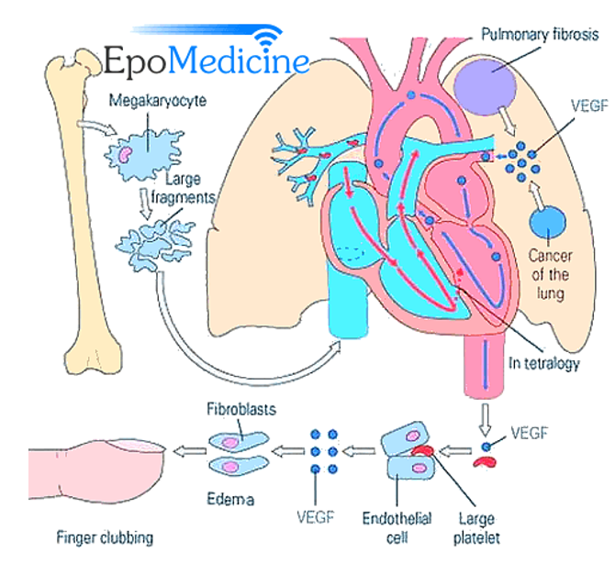

veľké úlomky
megakaryocyt
VEGF
veľký trombocyt
bunka endotelu
fibroblasty
VEGF
opuch
paličkový prst
pri tetralógii
VEGF
pľúcna fibróza

Obr. 15 Patofyziologické zmeny vedúce ku vzniku paličkových prstov (https://epomedicine.com/clinical-medicine/physical-examination-digital-clubbing/)
VEGF – cievny endotelový rastový faktor (vascular endothelial growth factor)

Ku zmeneným vlastnostiam výstelky krvných vlásočníc môže prispieť aj cyanotická vrodená srdcová chyba vedúca k hypoxémii a hypoxii. Predpokladá sa, že hypoxémia otvára hlboké arteriovenózne fistuly. Ďalšou možnosťou je aj znížená koncentrácia ferritínu, ktorá dokáže rozšíriť arteriovenózne anastomózy. Samostatnou kategóriou sú komplikácie infekčnej endokarditídy. U dospelých jedincov sa uvažuje aj nad dôsledkom vplyvu dlhotrvajúcej vagálnej stimulácie, ktorá spôsobuje rozšírenie ciev a vznik paličkových prstov.

Podľa tvaru, hrúbky a veľkosti distálnych častí prstov možno u človeka rozlíšiť niekoľko rôznych tvarov paličkových prstov:
- clubbing v tvare paličiek na bubon: vrodená cyanotická srdcová choroba, bronchiektázia,
- clubbing v tvare zobáka papagája: bronchiogénny karcinóm,
- bolestivý clubbing: bronchiogénny karcinóm, pľúcny absces,
- reverzibilný clubbing: absces pľúc, empyema thoracis,
- jednostranný clubbing: dedičné, opakované lokálne poranenia, poranenie n. medianus, sarkoidóza,
- clubbing s cyanózou: cyanotické srdcové ochorenie, pľúcny arterio-venózny skrat, pľúcne ochorenie (pľúcny absces, bronchiektázia, cystická fibróza),
- akútny clubbing (do 2 týždňov po nástupe choroby): absces pľúc, empyema thoracis,
- opakujúci sa clubbing: počas gravidity u inak zdravých žien.

Zvláštnosti u novorodenca
- počas fyzikálneho vyšetrenia ruky pozornosť musíme venovať aj detailnému opisu farby, veľkosti, hrúbky, tvaru prstov,
- čím je dieťa staršie, tým sa rozširuje počet príčin vedúcich ku vzniku prstov v tvare paličiek na bubon – clubbing-u.

...malé,
veľké,
krátke,
dlhé...

Nechty novorodenca

Štruktúry nechtu novorodenca sa začínajú formovať v priebehu 8. – 9. gestačného týždňa. Nechtová platnička v 20. gestačnom týždni kompletne pokrýva nechtové lôžko (Wulkan a Tosti, 2013). Po 22. gestačnom týždni začína rásť cez distálny hrebeň nazývaný hyponychium. Optimálny rast nechtov ovplyvňujú viaceré faktory: spojenia a komunikácia medzi bunkami, medzi tkanivami (epidermis, dermis) a okolitými štruktúrami (kosť).
Nechty dlhšie ako končeky prstov sú typické pre donosených, ale po termíne narodených novorodencov. Koža novorodenca je suchá, často sa ošupuje a pokrýva ju len malé množstvo kožného mazu. Podkožný tuk je taktiež redukovaný.

Nechty nedosahujúce končeky prstov sú charakteristické pre novorodenca, ktorý sa narodil pred ukončeným 37. gestačným týždňom. Ide o nedonoseného, čiže nezrelého novorodenca. Čím je novorodenec menej zrelý, tým do popredia vystupujú známky nezrelosti. Čo sa týka kože, tá je veľmi tenká s presvitajúcimi krvnými cievami s úzkym priesvitom.

Na nechtovej jednotke opisujeme: nechtovú platničku, nechtový matrix, hyponychium, nechtové lôžko a okolité nechtové záhyby (Wulkan a Tosti, 2013).

Nechty novorodenca sú mäkké a ohybné. Rastú pomerne rýchlo a často sa môžu rozstrapkať. Sú ostré, a preto sa novorodenec môže ľahko poškriabať. Tvar nechtov u zdravých novorodencov býva väčšinou oválny (71, 1 %) a zakrivenie nechtov je ploché (63,5 %) (Chinazzo a kol., 2017).

Nechtové platničky novorodenca sú veľmi malé a tenké Rôzne formy postihnutia nechtov sú viditeľné už v novorodeneckom veku.

Existuje množstvo rizikových faktorov, ktoré môžu spôsobiť odchýlku od fyziologického vývoja nechtovej jednotky. Môže ísť o dedičnú predispozíciu, vrodenú príčinu, zápalovú, traumatickú, neoplastickú alebo iatrogénnu príčinu. Zmeny v oblasti nechtovej jednotky sú opísané aj pri mnohých metabolických a systémových ochoreniach.

V mnohých prípadoch je nález postihnutia nechtov kľúčový pri stanovení diagnózy (Starace, Alessandrini, Piraccini, 2018).

K fyziologickým nálezom zaraďujeme nález koilonychie. Tvar nechtovej platničky sa prirovnáva ku lyžičke (spoon nail). Stredná časť nechtu je plochá a okolie nechtu je vyvýšené. Koilonychia patrí k fyziologickým nálezom u novorodenca. Potvrdzuje to aj štúdia Chinazzo a kol., 2016, ktorá v súbore 52 novorodencov potvrdila tento nález v 32,7 %. Príčina je buď vrodená, získaná alebo idiopatická. Medzi najčastejšie príčiny patrí nedostatok železa, endokrinná príčina, zápalové kožné ochorenie (psoriasis, lichen planus).
Prechodná fyziologická onychoschizia je viditeľná najmä na palcoch rúk a nôh. Novorodenec má na voľných okrajoch nechtovej platničky palcov voľným okom viditeľné priečne lamelárne štiepenie. Fyziologický nález onychoschízie v 28,8 % potvrdila aj štúdia Chinazzo a kol., 2017, ktorá analyzovala súbor 52 zdravých novorodencov vo veku 3,6 ± 1,2 dní.

Leukonychia

Niektorí novorodenci môžu mať nález traumatickej bodovej leukonychie. Ide o biele škrvrnky viditeľné v nechtovej platničke.
Príčinou pravej leukonychie je porucha keratinizácie nechtovej platničky (po zatlačení na nechtovú platničku biele škvrny nevymizmú). Biele škvrny môžu byť viditeľné len na časti nechtovej platničky alebo sú v celom jej rozsahu. Najčastejšou príčinou je také poranenie nechtovej platničky, ktoré spôsobí poškodenie keratínu umožňujúce vstup vzduchu. Následne sa zmení priehľadnosť nechtovej platničky.

Z morfologického hľadiska podľa počtu bielych čiar rozlišujeme niekoľko typov (Iorizzo, Starace, Pasch, 2022):
- bodkovitá – je väčšinou traumatického pôvodu,
- pozdĺžna – choroba,
- priečna – krátke priečne biele čiary (Mees čiary; Muehrcke čiary),
- čiastočná – postihnutá je len časť nechta,
- úplná – celá nechtová platnička je biela.
Nepravá leukonychia súvisí väčšinou s ochorením nechtového lôžka (po zatlačení na nechtovú platničku škvrny vymiznú).

Etiológia bielych nechtov je buď získaná alebo vrodená.
Medzi získané príčiny zaraďujeme systémové ochorenie. Podozrenie na systémové ochorenie máme vtedy, ak sú prítomné:
- Muehrckeho čiary (Muehrcke´s lines; pár nehmatných bielych priečnych čiar) – sú typické pre hypoalbuminémiu (nefrotický syndróm, glomerulonefritída, ochorenie pečene, malnutrícia, systémová infekcia, AIDS). Pomenované sú po Dr. Robertovi Muehrkovi (Ramachandran a Sapra, 2022),
V rámci diferenciálnej diagnostiky je potrebné odlíšiť:

    - Beau´s čiary – ide o priečne biele viditeľné a hmatateľné hlboké ryhovanie, ktoré vzniká ako dôsledok oneskorenia delenia/vzniku nechtu po prekonaní zápalového procesu v nechtovom lôžku (nail matrix)

    - Mees´ čiary – (známe aj ako Aldrich lines alebo Reynolds´ lines). Ide o biele neblednúce priečne pruhy vznikajúce sekundárne k poškodeniu distálnej časti nechtu

- Lindsay čiary (distálna polovica nechtovej platničky je tmavá, proximálna časť je biela) – sú príkladom úplnej alebo čiastočnej leukonychie. Boli písané pri psoriáze a chronickej chorobe obličiek. Zmenu sfarbenie nechtovej platničky môžu spôsobiť niektoré antibiotiká (sulfonamidy, chemoterapia) aj otravy (arzén).

- Terryho nechty (biele sfarbenie nechtovej platničky s distálnym tmavým stenčením) – vyskytujú sa pri hypoalbuminémii, enteropatii so zvýšenou stratou bielkovín, anémii, nedostatku zinku, zvýšenej činnosti štítnej žľazy, Kawasakiho chorobe a neskôr pri chronickej chorobe obličiek, cirhóze pečene a srdcovom zlyhaní. Proximálny biely pruh vzniká sekundárne dôsledkom chronickej anémie. Chronická anémia vznikla sekundárne k zhrubnutiu steny krvných vlásočníc alebo ako dôsledok zmnoženia spojivového tkaniva medzi nechtom a kosťou. Sfarbenie distálnej tmavej časti spôsobuje nahromadenie depozitov melanínu.

Vrodená príčina je zriedkavá (Wulkan a Tosti, 2013). Zistilo sa, že súvisí s mutáciou génu pre fosfolipázu C delta-1.

Anonychia a micronychia

Anonychia je označenie nálezu, keď sa nevytvorí necht. Môže byť čiastočná (parciálna) alebo úplná (kompletná). Vrodená anonychia sa často spája s chýbaním alebo s nálezom rudimentárnej pately, s anomáliami prstov a lymfedémom (Wulkan a Tosti, 2013).

Zvláštnosti u novorodenca
Detailné vyšetrenie nechtovej jednotky:
- musí byť súčasťou komplexného fyzikálneho vyšetrenie novorodenca,
- nepriamo informuje o dosiahnutom stupni zrelosti,
- poskytuje cenné informácie o zdravotnom stave dieťaťa,
- vyžadujú citlivú starostlivosť.

...pupočníkový povrazec
má rovnako nezastupiteľnú úlohu
ako ruka novorodenca.
Dokáže vytvoriť špecifické pevné a výnimočné spojenie...

Pevnosť spojenia počas prenatálneho vývoja

Pupočníkový povrazec spája organizmus matky s plodom. Povrazec nemá schopnosť niečo uchopiť, resp. chytiť matku, ale vytvára priame prepojenie medzi dvomi organizmami. Jeho úloha je nezastupiteľná pre optimálny vývoj, rast a prežitie vyvíjajúceho sa organizmu.
Hlavnou súčasťou pupočníkového povrazca sú tri cievy, a to dve tepny (aa. umbilicales) a jedna žila (v. umbilicalis). Všetky tri cievy sa nachádzajú v spojivovom tkanive (Whartonov rôsol), ktorý je pokrytý plodovým povlakom. Povrazec okrem toho, že zabezpečuje prepojenie medzi matkou a vyvíjajúcim sa dieťaťom, plní viacero dôležitých funkcií. Zabezpečuje transport krvných plynov, stavebných látok, živín, imunitne aktívnych látok, okysličovanie krvi plodu a splodín metabolizmu. Vzájomná integrita a plynulosť prietoku krvi s optimálnym zložením cez uvedené cievne štruktúry sú predpokladom optimálneho dozrievania a rastu plodu. Anatomická stavba a histologická štruktúra sú podkladom jeho veľkej zraniteľnosti.

Vrodené anomálie počtu ciev v povrazci alebo priame zmeny súvisiace s cievnou stenou môžu negatívne ovplyvniť fyziologický vývoj plodu.

Veľmi ojedinele je prítomná nadpočetná cieva. Väčšinou ide o pretrvávanie vena umbilicalis dextra, ktorá za fyziologických okolností degeneruje.
K anomáliám počtu ciev zaraďujeme napríklad prítomnosť len jednej pupočníkovej tepny s fyziologickými rozmermi. Tento nález môže, ale aj nemusí (je náhodným nálezom) signalizovať prítomnosť inej pridruženej vrodenej anomálie. Zistilo sa, že chýbanie ľavej pupočníkovej tepny je častejšie, buď sa nevyvinula alebo atrofovala. V tejto skupine novorodencov s jednou pupočníkovou tepnou sa udáva zvýšené rizikovo predčasného pôrodu, nízka pôrodná hmotnosť a/alebo prítomnosť pridruženej vrodenej chyby. Najčastejšie ide o postihnutie srdcovocievnej sústavy, močovej a tráviacej sústavy.
Ďalšou anomáliou je fyziologická prítomnosť dvoch aa. umbilicales, pričom jedna tepna je hypoplastická a rozdiel vzájomného pomeru medzi obomi tepnami je väčší ako 50 %. Zmena veľkosti vnútorného rozmery tepien ovplyvňuje veľkosť odporu, ktorý kladie cievna stena.
K anomáliám arteriálnej cievnej steny zaraďujeme aneuryzmatické vyklenutie. Najčastejšie sa nachádza v miestach, ktoré nie sú dostatočne pokryté Whartonovým rôsolom. Často sa spájajú so zaostávaním v raste plodu a vrodenými anomáliami srdca.
K patológiám žilovej cievnej steny patrí varikózne rozšírenie vnútrobrušnej časti pupočníkovej žily. Rozmer rozšírenej cievnej steny za považuje za patologický, ak je širší o 50 % v porovnaní s rozmerom intrahepatálnej pupočníkovej žily.
K ďalším anomáliám zaraďujme anomálie dĺžky a hrúbky pupočníkového povrazca. Príliš tenký povrazec (˂ 1 cm) sa väčšinou spája s malou placentou. Dôsledkom čoho je nedostatočný prenatálny rast plodu. Novorodenec sa rodí so známkami závažnej prenatálnej hypotrofie.
Príliš krátky povrazec (˂ 35 cm) ohrozuje najmä novorodencov, ktorí sa rodia spontánne.
Nadmerne dlhý povrazec (˃ 70 cm) ohrozuje plod nielen tým, že sa môže niekoľkonásobne obtočiť okolo ľubovoľnej časti tela, ale aj možnosťou zauzliť sa (pravý/nepravý uzol) alebo prepadnúť počas pôrodu do pôrodných ciest.

Funkciu pupočníkového povrazca ovplyvňuje aj počet závitov. Hoci celkový počet stočení povrazca je stanovený už na začiatku tehotenstva, vzorec vinutia sa vyvíja počas druhého a tretieho trimestra (Patil, Kulkarni, Lohitashwa, 2013). Medzi pomerne časté príčiny, ktoré vedú ku zmenám stáčania pupočníkového povrazca patrí metabolická príčina (diabetes mellitus; gestačný diabetes mellitus; intolerancia cukrov; obezita).

Autori mnohých odborných prác zistili, že v prípade tehotnej ženy s gestačným diabetes mellitus nastáva znížená regulácie tvorby cievneho rastového faktora A (vascular endothelial factor A; VEGFA), ktorý má kľúčovú úlohu v procese angiogenézy. V tejto skupine tehotných žien bol opísaný abnormálny profil vinutia pupočníkového povrazca. Takisto sa zistili aj určité histopatologické zmeny (diskontinuita endoteliálnych buniek v tunica intima, extravazácia arteriálnej krvi do Whartonovho želé, tenšia stena a väčší priesvit pupočníkovej žily). K ďalším odchýlkam sa zaraďuje aj znížený počet závitov na povrazci.

Obezita sa často spája s hypertenziou a cukrovkou. Aj v tejto skupine tehotných žien môžme potvrdiť anomáliu pupočníkového povrazca: nadmerné stočenie, príliš dlhý/príliš krátky povrazec). Nadmerné stočenie pupočníkového povrazca (hypercoiling) má za následok negatívne ovplyvnenie jednej zo základných funkcií placenty, a to zabezpečenie transportu nutričných látok. Ak index stočenia pupočníkového povrazca (umbilical cord coiling index) má hodnotu nad 90. percentil, tak je plod ohrozený prenatálnou hypotrofizáciou (Patil, Kulkarni, Lohitashwa, 2013). Opačný následok má znížený počet závitov na pupočníkovom povrazci (hypocoiling), ktorý sa spája so závažným asfyktickým ohrozením plodu.
Vzťah medzi graviditou a hodnotami krvného tlaku je veľmi dôležitý. Medzi stavy spojené s hypertenziou patrí tehotenstvom navodená hypertenzia, preeklampsia (hypertenzia sa objavila po 20 týždňoch tehotenstva), HELLP syndróm (hypertenzia, opuchy, trombocytopénia), eklampsia a chronická hypertenzia (Sánchez-Trujillo a kol., 2022).
Tehotenstvom navodená hypertenzia má vplyv na veľkosť priesvit vena umbilicalis. Dochádza k zmene veľkosti priesvitu žily, ku ktorému prispieva zhrubnutie tunica media, zníženie počtu kolagénových vlákien a zvýšenie zastúpenia elastických vlákien.

Poznanie patológie pupočníkového povrazca môže prispieť k odhaleniu príčiny, ktorá prenatálne spôsobila u plodu odchýlku od fyziologického vývinu. Všetky odlišnosti by mali byť detailne opísané v anamnéze novorodenca.

Pupočníkový povrazec plní v prenatálnom období nielen úlohu pevného spojenia s matkou, ale práve jeho samotná pevnosť môže byť príčinou vzniku zriedkavých vrodených deformít ruky. Ide o mechanizmus pevného ovinutia pupočníkovej šnúry okolo ruky. Pri riešení vrodenej deformity ruky vzniknutej uvedeným spôsobom je potrebný multidisciplinárny prístup s cieľom nájsť najoptimálnejšiu formu riešenia. U novorodenca vždy musíme myslieť na dôsledky súvisiace s tvorbou nevhodných pohybových návykov a v neskoršom veku aj na dopad na psychiku.

Zvláštnosti pupočníkového povrazca
- pupočníkový povrazec vytvára počas prenatálnej fázy vývoja najpevnejšiu formu spojenia medzi matkou a vyvíjajúcim sa organizmom,
- len zdravá matka prenatálne dokáže poskytnúť a zabezpečiť optimálnu funkciu placenty,
- každá zmena zdravotného stavu tehotnej ženy môže mať vplyv aj na pupočníkový povrazec, t. j. na anatomickú stavbu a histologickú štruktúru,
- dôsledné prenatálne vyšetrenie pupočníkového povrazca vrátane jeho úponu na placentu, ako aj vyšetrenie placenty je dôležité pri odhalení rizikového faktora zodpovedného za negatívne ovplyvnenie vývoja plodu,
- integrita materno-fetálneho cievneho obehu je nevyhnutná k optimálnemu prenatálnemu vývoju ako aj postnatálnej adaptácii a schopnosti novorodenca prežiť,
- každá súčasť spojenia medzi matkou a prenatálne sa vyvíjajúcim organizmom má nezastupiteľnú úlohu,
- zaškrtenie časti ruky pupočníkovým povrazcom rieši multidisciplinárny tím, ktorý má za cieľ nájsť najoptimálnejšiu formu riešenia.

...aj dlhé prsty
môžu myšlienky transformovať
do umeleckých obrazov,
pracovať s hlinou alebo
hlinu tvarovať na hrnčiarskom kruhu...

Neonatálny Marfanov syndróm

Neonatálny Marfanov syndróm patrí medzi ochorenia so závažnou prognózou. V rovnakom zastúpení sú postihnuté dievčatá a chlapci. Mutácia vo väčšine prípadov vzniká de novo (Solé-Ribalta a kol., 2019; Tognato a kol., 2019).
Na rozdiel od typického Marfanovho syndrómu má horšiu prognózu. Ide o postihnutie spojiva s autozomálne dominantnou dedičnosťou. Vo väčšine prípadov ide o mutáciu FBN1 génu na 15. chromozóme, ktorý kóduje bielkovinu fibrilín-1 v oblasti zahrňujúcej exóny 24 – 53. Oblasť exónov 24 – 32 sa často označuje aj ako neonatálna, pretože ak nastane zmena práve v tejto oblasti, tak novorodenec sa narodí s veľmi vysokým rizikom postihnutia srdca. Pokiaľ ide o postihnutie srdca, najmä mutácie nahradzujúce cysteín inou aminokyselinou boli spojené so závažnejšími srdcovými komplikáciami (Amaud a kol., 2021).

V klinickom obraze u novorodenca dominuje starecký výraz tváre, nález dlhých horných aj dolných končatín a prstov, ako aj hypermobilita zápästných kĺbov. Rozsah komplikácií je veľmi široký, keďže ide o postihnutie spojivového tkaniva (Tab. 2). Tognato a kol., 2019, Ghandi a kol., 2013, vo svojich prácach analyzujú novorodencov s neonatálnym Marfanovým syndrómom. Do pozornosti uvádzajú obmedzenie rozsahu pohybov v lakťových a kolenných kĺboch. Na potvrdenie diagnózy NMS vyžívame kritériá podľa Ghent-a (Ghandi a kol., 2013).

Z ostatných možných komplikácií je potrebné myslieť aj na prítomnosť refluxu obsahu žalúdka do pažeráka, na vznik heniácií rôznych orgánov. Na stanovenie diagnózy neonatálneho Marfanovho syndrómu stačí potvrdenie prítomnosti dilatácie v oblasti koreňa aorty a ektopie šošovky. Ak pacient nemá tieto dva nálezy, potrebné je genetické vyšetrenie.

Na základe viacerých experimentálnych modelov sa predpokladá, že príčinou komplikácií u novorodenca s neonatálnym Marfanovým syndrómom je znížená aktivita fibrilínu-1, ktorá paradoxne zvyšuje TGF-beta. Tento nález potvrdzuje prítomnosť TGF-1 v stene aorty u myší s deficitom fibrilínu-1. V tejto súvislosti sa predpokladá, že práve TGF-beta zohráva dôležitú úlohu v proliferácii buniek hladkej svaloviny a môže spôsobiť dilatáciu aortálneho anulu alebo vznik aneuryzmatického vyklenutia steny aorty.
Tvorbu TGF-beta zvyšuje aj aktivácia receptoru 1. typu pre angiotenzín II (AT1). Tento poznatok umožnil do liečby zaradiť aj selektívne inhibítory AT1.

Poznanie rozsahu závažných komplikácií poukazuje na nevyhnutnosť multidisciplinárneho prístupu na včasné potvrdenie diagnózy a optimálne načasovanie kardiochirurgickej intervencie s cieľom predísť závažnému srdcovému zlyhaniu. Zvýšenú pozornosť je potrebné venovať deťom, ktoré majú otvorený ductus arteriosus, pretože prítomnosť otvorenej spojky medzi veľkými cievami môže urýchliť vznik aneuryzmy aorty (Zanjani a kol., 2010). Okrem chirurgickej intervencie je liečba symptomatická (kyslík, inotropná podpora, blokátory angiotenzín konvertujúceho enzýmu, diuretiká, antirefluxový režim a antacidá).

Tab. 2 Spektrum komplikácií Marfanovho syndrómu u novorodenca
orgán/sústava |  | nález |  | liečba
srdcovocievna sústava | chlopne | - insuficiencia trikuspidálnej chlopne  - insuficiencia mitrálnej chlopne  - insuficiencia aortálnej chlopne  - široký anulus aorty  - prolaps cípov |  | symptomatická:  - diuretiká  - ACE inhibítory  (captopril, enalapril)  - blokátory  angiotenzínových  receptorov  (losartan, irbesartan)  - digoxín  chirurgická:  - valvuloplastika  - annuloplastika  - chirurgia úponového  aparátu chlopní  (chordae)
srdcovocievna sústava | cievy | aneuryzma/disekcia |  | výstuž (stent)
oči | rohovka | megalocornea
oči | dúhovka | iridodonesis
oči | šošovka | ektopia
koža |  | - uvoľnená  - poskladaná do  záhybov
kĺby |  | - voľné  - široký rozsah  pohybov |  | fyzioterapia
uši |  | početné kožné záhyby  veľké ušnice
psychomotorický vývoj |  | zaostávanie
somatické údaje | pôrodná dĺžka |  | ˃
somatické údaje | obvod hlavy |  | ˃
kostra |  | - arachnodaktýlia  - skolióza  - pectus excacatum
lebka |  | dolichocefália
lebka |  | menšia sánka
pľúca | - poškodenie septácie  pľúcnych mechúrikov | - emfyzém  - pľúcna hypertenzia |  | - umelá pľúcna ventilácia  - tracheostómia  - sildenafil
svalová sústava | tonus | hypotónia |  | fyzioterapia
ústna dutina | podnebie | vysoké/gotické

Zvláštnosti u novorodenca

- prognóza neonatálneho Marfanovho syndrómu je nepriaznivá,
- dĺžka prežívania je v priemere okolo 16,3 mesiaca veku,
- na základe dostupných informácií z literatúry je v súčasnosti snaha vytvoriť klinický skórovací systém na potvrdenie early onset (neonatalálny) Marfanovho syndrómu (Zarate a kol., 2022),
- podľa dostupných údajov medzi osoby, u ktorých sa predpokladal Marfanov syndróm patrí olympijský medailista Michael Phelps, Tutanchamon, Caesar, Nicola Paganini.

...nielen svet okolo nás
je v neustálom pohybe,
ale aj každá súčasť ruky
je plná života...

Ruka jako místo k invazivní monitoraci krevního tlaku u novorozenců

Kanylace arteriálního katetru s cílem invazivní (beat-to-beat) real-time monitorace krevního tlaku je považována za zlatý standard měření krevního tlaku u kriticky nemocných pacientů napříč všemi věkovými skupinami. Arteriální katetr je indikovaný také u pacientů s potřebou měření srdečního výdeje (kardiogenní šok) nebo u pacientů s respiračním selháním k vyhodnocení krevních plynů.
V rámci anesteziologické péče je doporučena u rizikových, polymorbidních, kriticky nemocných pacientů nebo u pacientů podstupujících rozsáhly operační výkon s rizikem větší krevní ztráty nebo s předpokladem ohrožení vitálních funkcí či hemodynamické stability. V rámci péče o novorozence je arteriální katetr často indikován u pacientů v rámci specializované perioperační péče u kardiochirurgických výkonů.
Punkce se provádí metodou over-the-needle (metoda běžně používaná k zavádění periferního žilního katetru) nebo preferovanou metodou dle Seldingera (over-the-wire). Punkce je možno provést palpační (anatomickou) metodou nebo ultrazvukem navigovanou real-time punkcí.
Na základě četných studií a metaanalýz je v současnosti preferovaná metoda ultrazvukem navigované punkce ve všech věkových skupinách, u dětských pacientů jsou kvůli malým rozměrům arteriálního řečiště výhody ještě významnější. Recentní guidelines Evropské anesteziologické společnosti z roku 2020 doporučují použití ultrazvuku během arteriální kanylace u všech dětských pacientů (Lamperti a kol., 2020).

Největším benefitem je při ultrazvukem navigované punkci fakt, že arteriální katetr se zavádí pod přímou kontrolou zraku do tepny, což je spojeno se zvýšeno úspěšnosti prvního vpichu a významnou redukci asociovaných komplikací (Gu a kol., 2014).

Současný koncept ultrazvukem navigované kanylace cévních vstupů je rozdělený do 3 fází:
1. optimalizace místa vpichu před samotnou punkcí,
2. ultrazvukem navigovaná punkce,
3. detekce případných postpunkčních komplikací.

Před samotným výkonem je zásadní zvolit správné místo punkce a co nejvíce si zoptimalizovat podmínky, tím významně zvyšujeme šance na úspěšnou punkci. Ultrazvuk můžeme použít k nalezení samotné arterie (palpace může být zrádná, především u kriticky nemocných dětí). K identifikace arterie a rozlišení od vény je ideální dopplerovské zobrazení.

Vyšetřujeme i průběh samotné arterie kvůli potencionálním anatomickým odchylkám. Důležité je využití možnosti změření rozměrů tepny. K optimalizaci sklonu jehly je užitečný údaj vzdálenost horní stěny arterie od kůže. Zásadní pro minimalizaci komplikací spojených s poraněním stěny tepny je porovnání vnitřního průměru arterie a porovnání s vnějším průměrem katetru. Na základě tohoto vyšetření volíme adekvátní velikost katetru. Pokud je arterie příliš úzká, zvolíme jiné místo k punkci nebo punkci posuneme více proximálně (Mavarez a kol., 2021). Pro většinu novorozenců je v oblasti a. radialis použitelný pouze katetr velikosti G24.

K samotné katetrizaci můžeme použít dvě metody zobrazení. První metoda zobrazení out-of-plane in short axis (krátka osa) kdy vidíme jehlu jako hyperechogenní bod (Obr. 16). Druhou metodou je in-plane in long-axis (dlouhá os) zobrazení (Obr. 17). Jeho nespornou výhodou je fakt, že po celou dobu punkce vidíme průběh jehly včetně hrotu. U této metody je nižší riziko poranění stěny tepny a vzniku hematomu (Cao a kol., 2023)

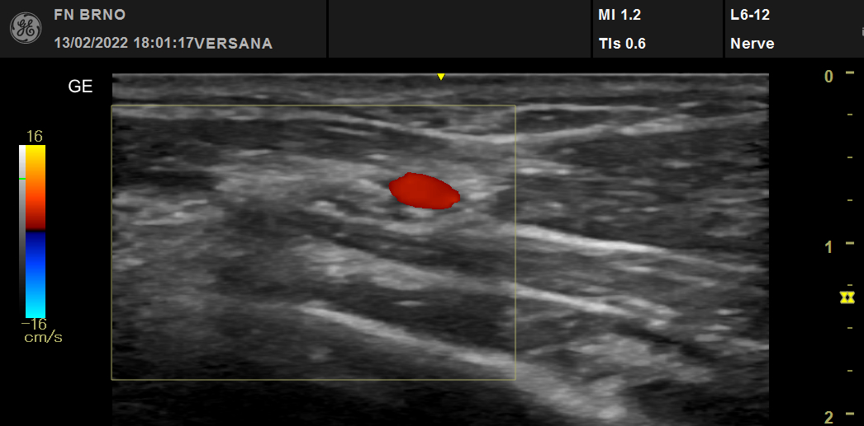
Obr. 16 Zobrazení arteria radialis v krátké ose (out-of-plane), dopplerovské zobrazení

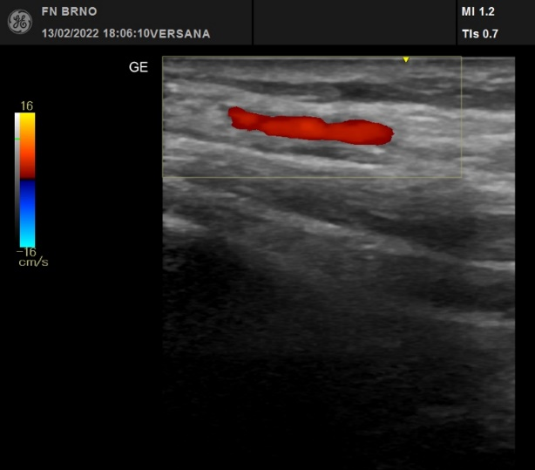
Obr. 17 Zobrazení arteria radialis v dlouhé ose (in-plane), dopplerovské zobrazení

Poslední fází ultrazvukem navigované katetrizace je kontrola postpunkčních komplikací. Ultrazvuk můžeme využít jak k detekci časných komplikací (hematom, malpozice katetru), tak i pozdních (aneurysma cévní stěny, trombóza) (Biasucci a kol., 2022).

U dospělých pacientů je preferovaným místem kanylace arteria radialis nebo arteria brachialis, která má zpravidla velký transverzální rozměr, který umožňuje bezpečnou kanylaci, tzn. průtok není při zavedení katetru významně omezen. U malých dětských pacientů v novorozeneckém a kojeneckém věku je vzhledem ke gracilním rozměrům arteriálního řečiště situace podstatně odlišná. přes použití nejmenších velikostí arteriálních katetrů je u této věkové skupiny vyšší riziko komplikací.

Preferovaným místem punkce u dětských pacientů je dlouhodobě arteria radialis (vhodné anatomické poměry, bez komplikací ohledně ošetřování), případně arteria femoralis. Z observačních dat ale vychází punkce arteria femoralis ve srovnání s arteria radialis jako rizikovější stran postpunkčních komplikací (Gleinh a kol., 2021). Vzhledem k absenci kolaterálního oběhu je vhodné vyvarovat se punkci arteria brachialis.

Arteria radialis je dominantní tepnou ruky a kolaterální řečiště přes arteria ulnaris často není schopno zabezpečit dostatečnou perfúzi periferie. Proto se aktuálně zkoumají jiná potenciální místa vhodná ke kanylaci arterie u dětských pacientů s primární cílem zvýšit bezpečnost a redukovat rizika postpunkčních komplikací. Dle publikovaných studií by mohla být potenciální alternativou arteria ulnaris (Obr. 18) (Roux a kol., 2021) nebo arteria tibialis posterior (Kim a kol., 2017), které dosahují v nízkých věkových skupinách podobných rozměrů jako arteria radialis a jejich anatomické parametry jsou vhodné k ultrazvukem navigované punkci.

Komplikace spojené s periferním arteriálním katetrem můžeme rozdělit na:
1. mechanické komplikace spojené s dislokací,
2. komplikace spojené s infekcí,
3. komplikace spojené s poruchou perfúze distální části končetiny.

Nejzávažnější komplikace jsou spojené s poruchou prokrvení, ty vznikají na podkladě porušení cévní stěny (aneurysma), vzniku trombózy či hematomu nebo na podkladě přerušení krevního toku.

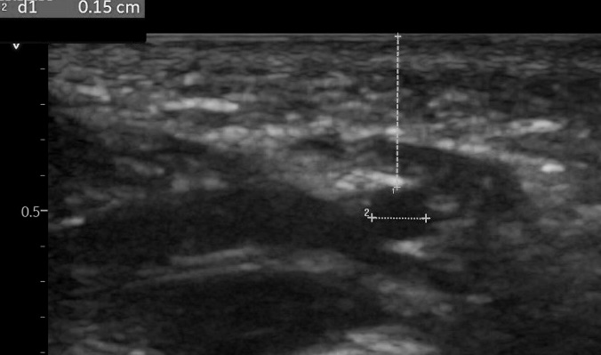
Obr. 18 Zobrazení arteria ulnaris v krátké ose (out-of-plane) u 1 měsíčního dítěte, vysokofrekvenční sonda hockey-stick, 8-18 Hz

V současnosti nemáme k dispozici dostatek dat souvisejících s komplikacemi v rámci katetrizace periferní arteriální linky, více studií se věnuje komplikacím spojených se zavedením umbilikálního arteriálního katetru (Rizzi a kol., 2018).

Poměrně rozsáhlá retrospektivní studie z roku 2011 provedená na více než 500 novorozencích ukazuje vyšší incidenci trombózy u novorozenců se zavedeným katetrem v a. femoralis. Celková incidence radiologicky prokázané trombózy byla 3,25 %, v naprosté většině po kanylaci femorální a brachiální tepny, kanylace a. radialis se ukázala jako bezpečná bez výskytu trombózy.
Vyšší incidence trombózy se vyskytla u novorozenců s nižší gestačním týdnem, nižší tělesnou hmotností, zvýšeným hematokritem a nízkým srdečním výdejem. Dle této studie je kanylace a. radialis bezpečná a měla by být upřednostněna před kanylací a. femoralis (Brotschi a kol., 2011).
Jedním z důvodů vyššího rizika trombózy ve femorální lokalizaci může být fakt, že dolní končetina se obtížně imobilizuje, proto lze obtížně zabránit pohybu nebo zalomení katetru, který poté dráždí cévní stěnu a může vést k trombóze (Gleich a kol., 2021).

Nejzávažnější komplikací arteriální katetrizace je ischemie distální části končetiny. Ta se projevuje bledou, studenou, skrvnitou periferií a absencí periferního pulzu. Těžká ischemie může vyústit v nekrózu tkáně a v krajním případě může vést až k částečné amputaci končetiny. I když se v postižené končetině vyvine adekvátní kolaterální oběh, mohou se objevit různé pozdní komplikace (kontraktury, porucha růstu kostí).
Vzácně může dojít i k ireverzibilnímu ischemickému poškození distálních částí končetin. Riziko ischemického postižení končetiny roste u pacientů z extrémní prematurity s nízkou porodní hmotností, u pacientů s inotropní podporou a u pacientů, kde bylo nutné k zavedení katetru více vpichů. U většiny pacientů s projevy ischemie distální části končetiny dojde ke spontánní úpravě bez dlouhodobých ireverzibilních komplikací (Deindl a kol., 2017).

Pro minimalizaci rizik spojených s kanylací je zásadní důkladná, ideálně protokolizovaná monitorace místa vpichu a stavu periferie (Shan a kol., 2021a). Ke krytí katetru je ideální průhledný materiál, který umožňuje kontrolovat místo vpichu. K zajištění dostatečné fixace je vhodné použít dlahování horní končetiny. To by ale mělo umožňovat kontrolu samotného katetru a distální části končetiny.
Pokud se komplikace objeví, důležité je včasné odstranění katetru, končetina musí být sledována i po extrakci katetru. Pokud je nutné zavést katetr nový, nikdy nevolíme stejnou končetinu.

Princip měření invazivního tlaku

Tlak v arteriálním řečišti se převádí přímo na vodní sloupec v lumen katetru. Ten je převodníkem konvertován na elektrický signál, který je přenášený na obrazovku monitoru. Během měření je zásadní dbát na správnou polohu tlakového snímače v úrovni srdce.
Kromě samotné hodnoty invazivního tlaku je výsledkem měření i arteriální křivka. Hodnota tlaku se mění v závislosti na arterii, ve které je měřený. Směrem k periferním oblastem se zvyšuje pulzový tlak (rozdíl systolického a diastolického tlaku), střední arteriální tlak zůstává zhruba stejný.

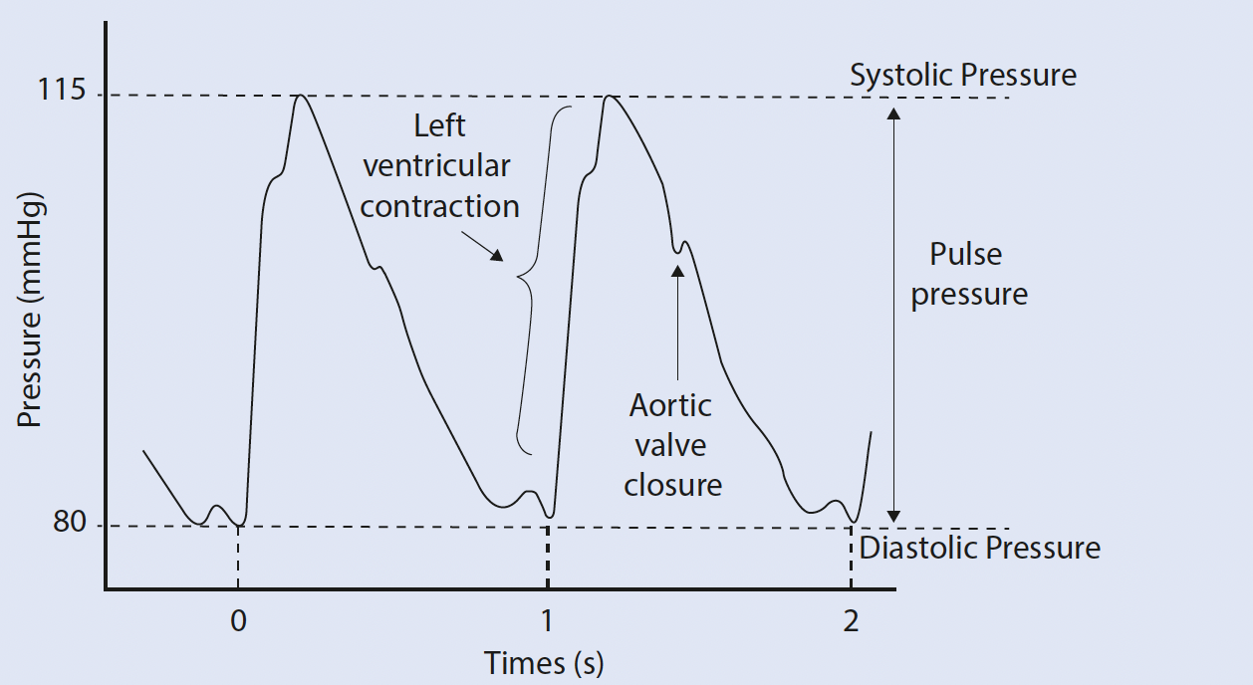
uzávěr aortální chlopně
dikrotický zářez
kontrakce levé komory
inotropní složka
čas (s)
diastolický tlak
systolický tlak
pulzový tlak

krevní tlak (mmHg)
Obr. 19 Popis pulzové vlny (Duška, Al-Haddad, Cecconi, 2023)

V rámci monitorace hemodynamiky mohou být informace získané z arteriální křivky velmi cenné (Obr. 19). Pro zhodnocení parametrů hemodynamiky je zásadní, aby byl systém měření invazivního krevního tlaku správně zkalibrovaný.

Mezi základní měřené hodnoty patří:
- systolický krevní tlak (sbp) – odráží afterload levé srdeční komory,
- střední arteriální tlak (map) – odráží stav orgánové perfúze,
- diastolický krevní tlak (dbp) – odráží stav koronární perfúze,
- pulzový tlak (SBP-DBP) – odráží stroke volume a periferní vaskulární rezistenci.
Diskrepance mezi měřením invazivního a neinvazivního tlaku může být významná především u kriticky nemocných hemodynamicky nestabilních novorozenců s oběhovou podporou vazopresory. Rozdíl můžeme vidět ve všech parametrech krevního tlaku – liší se systolický, diastolický i střední arteriální tlak. Pokud používáme u této skupiny pouze neinvazivní měření tlaku, může dojít k nadhodnocení i podhodnocení krevního tlaku a chybnému nastavení léčby (Werther a kol., 2018; Shan a kol., 2021b).

Mezi nejčastější mechanické komplikace spojené s měřením patří tzv. overdamping (artefakt, který vzniká nadměrným tlumením měřícího systému). Spojený je nejčastěji se zalomením katetru, přítomností vzduchových bublinek v systému, ucpání katetru koaguly nebo v nízkém tlaku v infuzním systému. Pulzová vlna ztrácí charakteristické orientační body a jeví se jako nepřirozeně hladka s chybějícím dikrotickým zářezem (Duška, Al-Haddad, Cecconi, 2023).

Zvláštnosti u novorozence
- kanylace arterie je běžnou součástí péče na jednotce novorozenecké intenzivní péče i v rámci perioperační anesteziologické péče,
- u novorozenců je kanylace arterie stále obtížnou procedurou, která může být spojena s řadou komplikací, vždy bychom měli zvážit risk vs. benefit zavedení katetru,
- indikována je u hemodynamicky nestabilních novorozenců k měření invazivního krevního tlaku a u pacientu s potřebou opakovaných krevních odběrů (respirační selhání),
- v současné době je preferovanou metodou ultrazvukem navigovaná punkce arterie, která je spojena s významnou redukcí komplikací,
- zlatým standardem je kanylace arteria radialis, vhodnou alternativou může být arteria ulnaris,
- velmi důležité je důkladné monitorování případných komplikací a správná ošetřovatelská péče,
- v případě, že se objeví jakákoliv komplikace, měli bychom zvážit okamžitou extrakci katetru.

...ruka je nielen znakom,
ale aj symbolom života...

Vyšetrenie a interpretácia krvných plynov novorodenca

Vyšetrenie krvných plynov novorodenca je zlatým štandardom pri hodnotení respirácie aj hemodynamiky či už v rámci postnatálnej adaptácie alebo akejkoľvek zmene klinického stavu. Na jednotke intenzívnej starostlivosti o novorodenca patrí k základným vyšetreniam. Vyšetrenie poskytuje informáciu o acidobázickej rovnováhe. Je dôležité pre ventilačnú stratégiu u kriticky chorých a najmä extrémne nezrelých novorodencov.
Interpretácia výsledkov vyšetrenia krvných plynov novorodenca môže byť náročná, pretože fyziológia aj metabolizmus sú odlišné od starších detí a dospelých. Pri hodnotení je dôležité brať do úvahy gestačný vek aj klinický stav novorodenca. Vyšetrenie krvných plynov je len jednou zložkou z celkového vyšetrenia dieťaťa.
Analýza krvných plynov

Pri vyšetrovaní krvných plynov na moderných analyzátoroch zadávame teplotu dieťaťa v čase odberu aj spotrebu kyslíka (frakciu podávaného kyslíka). Na základe týchto údajov analyzátor presnejšie vyhodnotí vyšetrovanú vzorku krvi. Súčasťou vyšetrenia môžu byť aj ďalšie parametre, napríklad hemoglobín, hematokrit, bilirubín, laktát, atď.

Krv na vyšetrenie krvných plynov

Na monitorovanie ventilovaných novorodencov sa používajú tri typy krvných vzoriek: arteriálna, venózna a kapilárna. Typ vyšetrovanej krvi ovplyvní parametre, preto pri interpretácii výsledkov vždy treba vziať do úvahy aj odberové miesto, z ktorého bola krv odobratá.

Arteriálna krv

Na najpresnejšie monitorovanie ventilovaných novorodencov je vhodná arteriálna krv, ktorú môžeme získať z arteriálneho vstupu (pupočníkového alebo periférneho).

Venózna krv

Na monitorovanie ventilácie novorodenca je najmenej vhodná venózna krv. Nemožno ju použiť na stanovenie oxygenačného indexu (OI) ani parciálneho tlaku kyslíka (pO₂).
Krv odobratá z centrálneho venózneho vstupu (napr. umbilikálneho, femorálneho) má pH zvyčajne o 0,03-0,05 nižšie ako v artérii, pCO₂ je zvyčajne vyššie o 0,5 – 0,7 kPa a bikarbonáty nie sú významne ovplyvnené. Pri periférnej venóznej krvi je pH nižšie o 0,03 – 0,04 oproti arteriálnemu pH, HCO₃ je vyššie o 2 – 3 mEq/l a pCO₂ vyššie o 0,4 – 1 kPa.

Kapilárna krv

Kapilárna krv je na odbery najdostupnejšia, ale vzorky môžu byť často ovplyvnené chladom končatín, zhoršenou perfúziou a tlačením pri odbere, čo môže viesť k nepresným výsledkom.
Parametre krvných plynov novorodenca

- pH (fyziologické hodnoty pH sú 7,35 – 7,45)

pH je meranie koncentrácie extracelulárnych vodíkových iónov, vyjadrené ako záporný dekadický logaritmus vodíkových iónov. Nízke pH teda znamená vysokú koncentráciu vodíkových iónov a vysoké pH nízku. Telo prísne reguluje pH v rozsahu, ktorý umožňuje bunkám fungovať, s pomocou viacerých nárazníkových (pufrovacích) systémov, z ktorých je najdôležitejší hydrogénuhličitanový, vyjadrený Henderson-Hasselbalchovou rovnicou: CO₂ + H₂O <-> H₂CO₃ <-> H⁺ + HCO₃–

Na regulácii pH sa zúčastňujú aj pľúca reguláciou parciálneho tlaku oxidu uhličitého v arteriálnej krvi (PaCO₂) a obličky vylučovaním neprchavých „nonvolatívnych“ a organických kyselín a tvorbou nového bikarbonátu (Kozánek, 2013 ).

- P_{a}CO₂ (fyziologické rozpätie hodnôt P_{a}CO₂ je 4,6 – 6,0 kPa.)

PaCO₂ vyjadruje, koľko CO₂ je rozpusteného v krvi. CO₂ je 20x rozpustnejšie v krvi ako kyslík a hlavným transportérom je bikarbonát. V pľúcach sa CO₂ konvertuje späť na plyn a vydychuje sa. Pri interpretácii PaCO₂ vyjadruje účinnosť výmeny plynov. Pri nedostatočnej ventilácii alebo zhoršenej výmene plynov dochádza k vzostupu P_{a}CO₂.

- P_{a}O₂ (fyziologické hodnoty P_{a}O₂ u donosených sú 7,0 – 12,0 kPa a u nedonosených novorodencov 6,5 – 10,5 kPa)

P_{a}O₂ predstavuje kyslík rozpustený v plazme a je dobrým nástrojom na posúdenie oxygenácie. Jedine arteriálna krv je vhodná na presné meranie PaO₂. Meria sa voľný kyslík, nezapočítava sa kyslík viazaný na hemoglobín, ktorý poznáme ako saturáciu kyslíka. Saturáciu kyslíka môžeme merať priamo v arteriálnej krvi (SaO₂) alebo odhadovať pulznou oximetriou (SaO₂).
Vzťah medzi saturáciou kyslíka a parciálnym tlakom kyslíka v krvi vyjadruje disociačná krivka kyslíka – hemoglobínu. Abnormálne PaO₂ indikujú respiračné alebo cirkulačné problémy.

- bikarbonáty (fyziologické hodnoty sú u donosených novorodencov 22 – 26 mEq/l a u nedonosených 20 – 24 mEq/l)

Bikarbonáty nie sú merané analyzátorom, sú vypočítavané z hodnôt pH, PaCO₂ a celkového CO₂. Pokles koncentrácie bikarbonátov v krvi môže indikovať metabolickú acidózu. Vzniká napríklad pri potrebe neutralizácie kyselín. Dlhodobé užívanie diuretík zvyšuje množstvo HCO₃.
Nedonosené deti môžu mať prvé týždne po narodení metabolickú acidózu v dôsledku straty bikarbonátov nezrelými obličkami. Deti s chronickým pľúcnym postihnutím mávajú pri chronicky zvýšenom CO₂ vzostup HCO₃, pretože organizmus sa snaží udržiavať rovnováhu medzi bikarbonátmi a rozpusteným CO₂ v pomere 20:1. Ak podáme novorodencovi bikarbonát, stúpne CO₂, čo môže viesť k intracelulárnej acidóze difúziou do buniek.

- deficit báz (BE) (fyziologické hodnoty sú -2 až 2, akceptovateľné u novorodencov sú -4 až 4)

Analyzátor vypočítava „deficit báz“ na základe hodnôt pH a bikarbonátov. Deficit báz vyjadruje množstvo kyseliny alebo zásady potrebnej na návrat pH na normálnu hodnotu 7,4 pri normálnej hodnote PaCO_{2.}

- laktát (fyziologická hodnota je < 2,0 mmol/l)

Hodnota laktátu odráža metabolický stav. Zvýšený laktát môže znamenať nedostatok kyslíka a závislosť organizmu na anaeróbnom metabolizme pri tvorbe energie. Vysoký laktát môže svedčiť o vážnej vyvolávajúcej príčine, napríklad sepse, tkanivovej hypoxii a šoku.

Pri odbere vyšetrovanej vzorky z kapilárnej krvi je riziko, že pri slabej perfúzii alebo nadmernom tlačení môže byť falošne vysoký laktát. Pri odbere z pupočníkovej krvi koreluje laktát s pH a BE a má prediktívnu hodnotu pre morbiditu. Vysoká koncentrácia laktátu môže znamenať hypoxicko-ischemické poškodenie mozgu.

Vyšetrením laktátu vieme rozlíšiť príčinu acidózy, strata bikarbonátov môže viesť k renálnej tubulárnej acidóze, zvýšená produkcia laktátu svedčí o nedostatočnej oxygenácii.

- anion gap

Anion gap (AG) je meranie rozdielu katiónov (⁺) a aniónov (⁻) v plazme.
AG = (Na⁺) – (Cl⁻ + HCO₃⁻)

Fyziologický rozsah anion gap je 10 – 147 mmol/l (ak do rovnice rátame aj draslík, tak je fyziologický rozsah 14 – 18 mmol/l). Vyjadruje negatívny náboj plazmatických proteínov, najmä albumínu. Pri akútnom ochorení alebo poranení klesá plazmatický albumín a aj AG.

Strata bikarbonátov črevom alebo obličkami môže viesť k acidóze s normálnym AG, charakteristickým nízkou hodnotou HCO₃⁻. U novorodencov môže vzniknúť pri nezrelých obličkách strata bikarbonátov a znížená schopnosť vylúčiť kyseliny a amoniak.

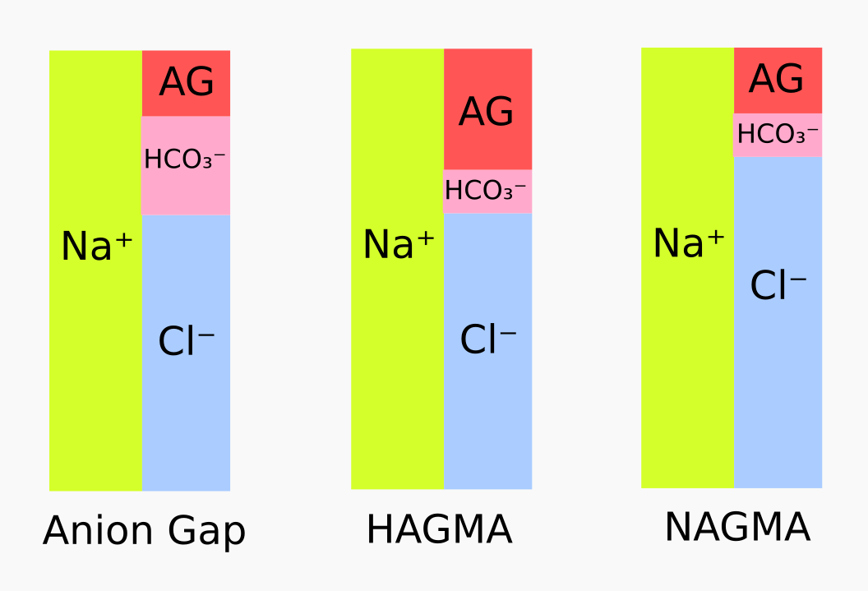
Obr. 20 Anion gap (Hussein a Madar, 2023)
HAGMA – metabolická acidóza s vysokým anion gap
NAGMA – metabolická acidóza s normálnym anion gap

Laktátová acidóza môže spôsobiť acidózu s vysokým AG u novorodencov s hypoxémiou, napríklad po perinatálnej asfyxii, pri ťažkom postihnutí pľúc, sepse, myokardiálnej dysfunkcii. Zriedkavo môže byť ťažká acidóza aj v dôsledku dedičnej metabolickej poruchy (Hussein a Madar, 2023) (Obr. 20).

Obr. 21 Algoritmus hodnotenia acidobázy

Vzťah medzi acidobázou a cievnou reaktivitou (Obr. 21)

- pH a vaskulárna reaktivita

Zmeny pH môžeme rozdeliť na tie v extracelulárnom priestore (pH_{o}) a vznikajúce intracelulárne (pH_{i}). Tieto priestory sa navzájom ovplyvňujú, avšak miera a rýchlosť vzájomného ovplyvňovania môže byť v rôznych tkanivách rozdielna. Napríklad u potkanov zmena pH_{i} v kardiomyocytoch tvorila len asi 30 % zmeny pH_{o} a vyvíjala sa pomaly (10 – 40 min.), kým v mezenterických odporových cievach bola situácia odlišná, zmeny pH_{o} spôsobili väčšie (70 %) a rýchlejšie (<2mi) zmeny v pH_{i}. Z toho sa dá usúdiť, že nie všetky hladké svaly v cievach reagujú rovnako pri zmene pH_{o}, čo môže byť v dôsledku rôznej priepustnosti pre protóny alebo mechanizmom regulácie pH_{i}. Predpokladá sa, že koncentráciu vodíkových iónov ovplyvňuje niekoľko faktorov a mechanizmov: prostanoidy, puríny, senzorické neurotransmitery, hyperpolarizácia, zmeny koncentrácie intracelulárneho vápnika, vazoaktívna molekula NO (Aalkjaer, 1996).
Dôsledky poruchy acidobázy na funkciu endotelu sú predmetom výskumu. Závisí od typu cievy, spôsobu aktivácie, je však zjavné, že endotel má dôležitú úlohu v sprostredkovaní vaskulárnej reaktivity.
Nízke pH indukuje vazodilatáciu. Pri extracelulárnom pH 7,4 je intracelulárne pH 7,1 – 7,2, hoci by malo byť 6,4. To implikuje aktívny transport protónov z buniek proti elektrochemickému gradientu. Hlavnými transportérmi protónov sú Na⁺/H⁺ výmenník a bikarbonát sodný. Izoforma Na⁺/H⁺ typu 1 je lokalizovaná na vaskulárnom hladkom svale a môže byť aktivovaná vazokonstriktormi a rastovými faktormi, glukózou a hyperosmotickým stresom vedúcim k zvýšeniu obnovy kyslého prostredia, vyššiemu vstupu sodíka do bunky a obnove bunkového objemu. Je možné, že intracelulárna koncentrácia vápnika moduluje aktiváciu tohto transportéra, podobne ako mechanizmus závislý alebo nezávislý na proteín kináze C. Podobne sa uvažuje aj o cGMP ako faktore kontroly aktivity výmeny v dôsledku zmeny pH. Na rozdiel od transportéra Na⁺/H⁺ môže výmenník Na⁺/HCO₃⁻ v rôznych hladkých svaloch byť rôzne zastúpený.

Je možné, že odpoveď na nízke pH_{o} je sprostredkovaná poklesom pH_{i}. Navyše väčšina intracelulárnych biochemických reakcií typu excitácia-kontrakcia je potencionálne ovplyvnená nízkym pH_{i} a často smerom zvýhodňujúcim relaxáciu. Na druhej strane je vo väčšine cievnej výstelky okamžitou odpoveďou na selektívny pokles pH_{i} zvýšenie napätia a niekedy ako reakcia prebieha akútna alkalizácia, čo môže viesť k paradoxnej relaxácie agonistom-indukovanej odpovede alebo nepôsobí na cievny tonus. Zníženie extracelulárneho pH teda je dôležitejšie pre vazodilatáciu ako pridružený pokles pH_{i}.

Kontrola cievnej hladkej svaloviny externými stimulmi zahŕňa tvorbu intracelulárnych H⁺ signálov, ktoré sú prevedené riadenou činnosťou rôznych bunkových H⁺ senzorov. Intracelulárne senzory pH tvoria signálové komplex, ktoré vedia premeniť H⁺ signály na intracelulárne Ca²⁺ signály a tým umožnia homeostatickú odpoveď na acidózu aj alkalózu a tiež kontrolujú funkciu hladkého svalu.

- respiračná acidóza a cievna reaktivita

Nielen pH ale aj hyperkapnická acidóza pravdepodobne výrazne ovplyvňuje krvný tok a cievnu reaktivitu. Vo vazodilatačnej odpovedi na hyperkapniu sa môže podieľať NO. Jeho účinok je najlepšie preskúmaný v mozgovej cirkulácii, kde hrá dôležitú úlohu v modulácii odpovede na acidózu a je pravdepodobne extravaskulárneho pôvodu. Počas hyperkapnie dochádza aj k zvýšeniu koronárneho prietoku. Mechanizmus zatiaľ nie je objasnený. Mediátorom koronárnej vazodilatácie by mohol byť NO.
Hyperkapnia vyvoláva odpovede závislé na NO aj nezávislé. Mechanizmus hyperkapniou indukovanej NO produkcie môže byť cestou L-arginín/NO.

- respiračná alkalóza a cievna reaktivita

Hyperoxia a alkalóza vedú k pľúcnej vazodilatácii nezávislej od NO pochádzajúceho z endotelu. NO je dôležitý modulátor pľúcneho cievneho tonusu a vedie k výraznej pľúcnej vazodilatácii pri pľúcnej hypertenzii. In vitro dôkazy vedú k úvahe, že NO môže sprostredkovať vazodilatačný účinok kyslíka. Hyperoxia a alkalóza môžu viesť k pľúcnej vazodilatácie nezávislej na syntéze NO. Dilatácia je mediovaná NO-cGMP cestou, nie PGI₂ cestou. Syntéza PGI₂ je podobne ako syntéza NO potencovaná zvýšením cytozolového Ca²⁺ v bunkách endotelu.
Alkalóza vedie k poklesu pľúcnej cievnej rezistencie za podmienok normálnej a zvýšenej rezistencie. Odpoveď je ohraničená na malé artérie a nie je sprostredkovaná cestou NO. Účinok alkalózy sa zruší, ak sa cievny tonus zvýši nízkou dávkou KCl, takže cievna odpoveď na pH môže byť aj v dôsledku zmien membránového potenciálu.

- metabolická acidóza a cievna reaktivita

Zmeny pH ovplyvňujú cievny tonus. Kyseliny evokujú relaxáciu hladkej svaloviny ciev a pokles pH krvi zvyšuje prietok krvi. Tento fenomén, nazývaný tiež „acidotická metabolická vazodilatácia“, môže prispievať k regulácii lokálneho prietoku krvi, sprostredkovať vazodilatáciu pri hypoxii alebo ischémii alebo počas zvýšenej metabolickej aktivity, s cieľom pokryť potreby energie a kyslíka.
Známym javom je, že pokles perivaskulárneho pH pri acidémii znižuje citlivosť na vazokonstriktory a môže viesť k ťažkostiam s udržaním systémového tlaku krvi. Perivaskulárne pH môže ovplyvniť mnohé bunkové procesy, ale presný mechanizmus vaskulárnej zníženej odpovede nie je známy. Nízke pH znižuje vtok Ca²⁺ do buniek, inhibuje kontraktilitu myofilamentov a mení receptory na povrchu bunky, čo môže viesť k zmene odpovede na vazokonstriktory.
Aj relatívne mierna acidifikácia (z pH 7,4 na 7,0) môže viesť k podstatnej inhibícii kontraktility hladkého svalstva ciev, čo sa dáva do súvisu s hyperpolarizáciou a vzostupom sekvestrácie intracelulárneho Ca²⁺. Okrem týchto priamych účinkov H⁺ na hladké svalstvo znižuje citlivosť na vazokontriktory pri acidémii aj z endotelu pochádzajúci NO cestou cGMP.
V systémových cievach spôsobuje acidóza vazodilatáciu v dôsledku hyperpolarizácie hladkých svalov a podobný účinok môže byť prítomný aj v pľúcnych cievach. Acidóza inhibuje vtok vápnika cez kanály v endotelových bunkách, a tak môže inhibovať syntézu NO.
Hyperkapnická a eukapnická acidóza pôsobia na cievnu výstelku odlišne. Obe však vedú k vzostupu koncentrácie vodíkových iónov a účinky súvisia s acidózou indukovanou dilatáciou cez draslíkové a vápnikové kanály v hladkom svale cievy.

- metabolická alkalóza

O pôsobení metabolickej alkalózy na cievnu reaktivitu je málo údajov. Jedna štúdia spomínajúca možný účinok metabolickej alkalózy súvisí s dôležitou úlohou, ktorú má NO v prechode z intra- na extrauterinný život. Ak tento prechod zlyhá, môže sa vyvinúť stav nazývaný perzistujúca pľúcna hypertenzia novorodenca. Zvrátiť pľúcnu hypertenziu by mohla indukcia alkalózy hyperventiláciou alebo alkalizačnou infúziou, inhalácia NO a mimotelová membránová oxygenácia. Počas hyperventilácie nižšie PCO₂ vedie k respiračnej alkalóze, relaxácii pľúcnej vaskulatúry a zlepšenej oxygenácii. Podobný vzostup prietoku krvi pľúcami možno dosiahnuť intravenóznou infúziou alkalického roztoku, ktorý zvýši pH indukciou metabolickej alkalózy. Pokles cievnej rezistencie je v dôsledku vzostupu pH. V praxi sa liečba pľúcnej hypertenzie prísne riadi podľa závažnosti stavu, optimalizuje sa oxygenoterapia, ventilačný režim novorodenca aj hemodynamika s cieľom dosiahnuť pokles pľúcnej cievnej rezistencie a minimalizovať riziká každej liečebnej modality.
Pri metabolickej alkalóze s kompenzačnou hyperkapniou je následná konstrikcia arteria basilaris v dôsledku poklesu CO₂ prolongovaná, nezávisí na pH mozgovomiechového moku a nezávisí na NO a K_{ATP} kanáloch (Celotto a kol., 2008).

- význam ABR pre ventilačnú stratégiu a liečbu novorodenca

Je mimoriadne dôležité poznať špecifiká novorodeneckého veku. Dôležitým momentom je samotný prechod z intrauterínneho na extrauterínny život, s čím sa spájajú významné zmeny v hemodynamike aj respirácii. Adaptácia na postnatálny život môže byť významne sťažená aj pri nezrelosti, či už funkčnej alebo často aj anatomickej, najmä pri predčasnom pôrode.
Vyšetrovanie a vyhodnocovanie krvných plynov je dôležitou súčasťou monitoringu klinického stavu kriticky chorého novorodenca a bez neho by nebolo možné adekvátne modifikovať liečbu.
Kriticky chorý novorodenec vyžaduje veľmi často umelú pľúcnu ventiláciu a pri nestabilnej hemodynamike aj inotropnú podporu. Ďalšou častou liečebnou modalitou je oxygenoterapia. Zmena klinického stavu môže byť náhla a treba poznať riziká spojené nielen s chorobou, ale aj s liečbou, aby nedošlo k akútnemu či chronickému poškodeniu zdravia novorodenca. Na nasledujúcich príkladoch je možné prezentovať situácie, ktoré je potrebné riešiť v rámci ventilačnej terapie v novorodeneckom veku.

Donosený novorodenec

- perzistujúca pľúcna hypertenzia novorodenca (PPHN)

V rámci liečby PPHN sa využíva na docielenie zlepšenia oxygenácie a zníženie cievnej rezistencie v pľúcnom riečisko oxygenoterapia, umelá pľúcna ventilácia a inhalácia oxidu dusnatého.

Hyperventilácia je riziková, pretože pokles CO₂ vedie ku zníženiu prietoku krvi mozgom, ktorý môže byť následne poškodený hypoxiou a ischémiou. Taktiež hrozí poškodenie pľúc barotraumou alebo volumotraumou, čo môže viesť k poraneniu a následnej fibrotickej prestavbe pľúc. Preto sa pri ventilácii donoseného novorodenca treba snažiť o normoventiláciu.
Oxygenoterapia je potenciálne toxická, najmä pre nedonoseného novorodenca s nedostatočnou antioxidačnou kapacitou. Kyslíkové radikály môžu zhoršovať zápalovú odpoveď tkaniva pľúc a viesť ku konzumpcii surfaktantu a chronickým pľúcnym zmenám. Pri pľúcnej hypertenzii je optimálne monitorovanie PaO₂ z preduktálnej artériovej krvi (pri otvorenom PDA s pravo-ľavým skratom), ktoré je najvýpovednejšie pre vyhodnotenie oxygenácie v pľúcach ventilovaného pacienta. Saturáciu tkanív monitorujeme končatinovou pulznou oximetriou a tkanivovú oxygenáciu mozgu alebo splanchnických orgánov (napr. obličky) metódou NIRS (near infra red spectroscopy).

Pri inhalačnej liečbe oxidom dusnatým (iNO) sa terapeuticky využíva selektívna pľúcna vazodilatácia bez systémového vazodilatačného účinku. INO pôsobí rovnako fyziologickou cestou ako endogénny NO. Potencuje relaxáciu na kalciu dependentej hladkej svalovine vstupom do buniek hladkej svaloviny endotelu pľúcnych ciev. Tam aktivuje guanylát cyklázu, čím sa zvýši množstvo cyklického guanozín monofosfátu (cGMP), ktorý následne vyvolá vazodilatáciu (INOMAX, 2019) (Obr. 22).

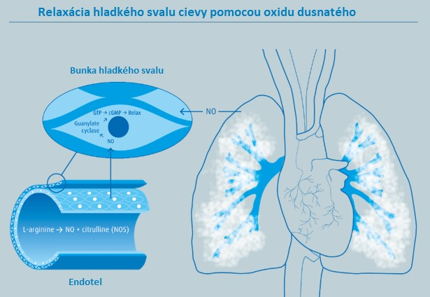
Obr. 22 Relaxácia hladkého svalu cievy pomocou oxidu dusnatého (INOMAX, 2019)

Nedonosený novorodenec

Ventilácia extrémne nezrelých novorodencov
U extrémne nezrelých novorodencov a novorodencov s chronickým pľúcnym ochorením je veľmi dôležité zabrániť hyperventilácii. To môže znamenať potrebu akceptovať nižšie pH až po hodnotu 7,25, ak je to nutné. Tento jav označujeme permisívna hyperkapnia.

Permisívna hyperkapnia
Nedonosení novorodenci na invazívnej ventilácii majú mať PCO₂ prvé 3 dni veku 1,5 – 8,5 kPa a od 4. dňa 4,5 – 10 kPa pri zohľadnení pH. Pri ventilácii sa odporúča permisívna hyperkapnia a snaha o zabránenie hypokapnie. Touto stratégiou sa môže nastaviť menší dychový objem a zníži sa tak riziko volumotraumy a pľúcneho poškodenia. Znižuje sa tým aj zápalová odpoveď pľúc ovplyvnením tvorby voľných radikálov, aktivácie jadrového faktora kappa-β a vzostupu tvorby TNF- β, IL-1, 6, 8. Hyperkapnická acidóza zvyšuje ventilačné úsilie. Pri hyperkapnickej acidóze bol opisovaný vazogénny edém mozgu, napríklad u pacientov s ťažkou respiračnou acidózou pri astme. Pokles CO₂ spôsobuje cerebrálnu vazokonstrikciu, vzostup opuch mozgu, preto treba permisívnu hyperkapniu posudzovať s rozvahou a za prísneho monitoringu hemodynamiky. Hyperkapnická acidóza má negatívny inotropný efekt, avšak zvyšuje srdcový výdaj sympato-adrenálnou stimuláciou a poklesom systémovej cievnej rezistencie.

Zvláštnosti interpretácie výsledkov krvných plynov u novorodenca

- interpretácia stavu kompenzácie zmien pH
- pH normálne napriek acidobázickým posunom – plná kompenzácia
napr. normálne pH pri vysokej koncentrácii CO₂ a bikarbonátov znamená, že respiračná acidóza bola plne kompenzovaná metabolickou alkalózou,
- pH mimo normálneho rozsahu, ale čiastočná kompenzácia poruchy acidobázy
napr. pH nízke (acidotické), CO₂ vysoké a HCO₃⁻ vysoké znamená, že respiračná acidóza je čiastočne kompenzovaná metabolickou alkalózou,
- pH mimo normálneho rozsahu bez kompenzačnej odpovede
napr. pH nízke (acidotické), pCO₂ vysoké, HCO₃⁻ normálne znamená, že respiračná acidóza je nekompenzovaná.

- interpretácia oxygenácie
- možná len v arteriálnej krvi, nízke PaO₂ svedčí o hypoxémii,
- pri novorodencoch s perzistujúcim ductus arteriosus (PDA) je na presné vyšetrenie P_{a}O₂ vhodná arteriálna vzorka z preduktálneho miesta (pravá horná končatina), najmä, ak je prítomná aj pľúcna hypertenzia s pravo-ľavým skratom na úrovni ductus arteriosus.

- interpretácia laktátu
– treba zohľadniť odberové miesto, hemodynamiku, tkanivovú perfúziu, celkový klinický stav a oxygenáciu.
- interpretácia krvných plynov pri cirkulačnom zlyhaní
- pri cirkulačnom zlyhaní sa zvýrazňujú rozdiely medzi artériovými, venóznymi a periférnym/kapilárnymi hodnotami v závislosti od tkanivovej perfúzie, tlaku krvi, centralizácie obehu a s tým súvisiacimi extra- aj intracelulárnymi zmenami,
- pri hypovolemickom šoku nemusí byť v periférnej venóznej krvi nález zodpovedajúci respiračnej acidóze, prítomnej v centrálnej a zmiešanej venóznej krvi. Vyšetrenie periférnej krvi pri šoku vedúcom k zníženej systémovej vaskulárnej rezistencii nereflektuje acidobázický stav v kritických tkanivách, ktorý je následkom zníženého srdcového výdaja (Rudkin a kol., 2020).

…ruky novorodenca sú jedinečné,
citlivé a vypovedajúce,
čo vyžaduje pochopenie nielen zo strany rodičov,
ale aj zdravotníkov,
ktorí sú s novorodencami v kontakte
pri bežnej starostlivosti a fyzikálnom vyšetrení…

Vliv farmakoterapie na ruce novorozence

Vliv farmakoterapie na ruce novorozence lze rozdělit na anatomické a funkční postižení ruky a změny na kůži. Změny na rukou novorozence jsou buď krátkodobé, obvykle v důsledku dočasného (reverzibilního) účinku léčiva, nebo dlouhodobé kdy je ve většině případů účinek léčiva nevratný (ireverzibilní).
V první kapitole na téma farmakoterapie novorozence „Farmakokinetika“, v knize „Zdravé dieťa. Život v pohybe“ (Brucknerová a kol., 2020) byly popsány zákonitosti obecné farmakologie a farmakologické odlišnosti u novorozence ve srovnání se staršími dětmi a dospělými.
V druhé kapitole s názvem „Terapeutické monitorování léčiv“ publikované v knize „Zdravé dieťa. Farby života“ (Brucknerová a kol., 2021) byla shrnuta problematika terapeutického monitorování farmakologické léčby v neonatologii.
Ve třetí kapitole, „Vliv farmakoterapie na výraz tváře novorozence“ a to v knize „Zdravé dieťa. Úsmev novorodenca“ (Brucknerová a kol., 2022) byl studován vliv léčiva na organizmus novorozence se zaměřením na výraz tváře.
V této již čtvrté kapitole, která se věnuje poznatkům z oblasti farmakoterapie novorozence, bude pozornost věnována vlivu léčiva na organizmus novorozence, t. j. topografickému vlivu léčiva na ruce novorozence.
- Vybraná léčiva jsou klasifikována podle anatomicko-terapeuticko-chemické klasifikace léčiv (ATC) t. j. léčiva jsou rozdělena do skupin původně z roku 1976, nyní používané Státním Ústavem pro kontrolu léčiv (SÚKL) se sídlem v Praze a obdobně jako v předchozí kapitole je pozornost obrácena k léčivům nervového systému (N), antimikrobiálním látkám (J) nebo léčivům kardiovaskulárního systému (C). Problematika personalizované farmakologické léčby (t. j. studium farmakokinetiky - FK, farmakodynamiky - FD a farmakogenetiky - FG) je stále aktuální, jak bylo popsáno i v předchozí kapitole, protože zdrojová data chybí a dle informací dostupných v Souhrnu údajů o přípravku (SmPC) - poslední revize SÚKL od 1. ledna 2023, dále dle Zákona o léčivech č. 378/2007 Sb (https://www.psp.cz/sqw/sbirka.2007) a také podle Světové zdravotnické organizace, the World Health Organization (WHO) ve spolupráci s World Collaborating Centre for Drug Statistics Methodology (WHOCC) (//www.whocc.no/news/) autoři shodně upozorňují na potřebu zkoumat účinnost a bezpečnost léčiv v neonatologii právě kvůli nedostatku vědeckých důkazů (Schrier a kol., 2020)

Vliv farmakoterapie na organizmus novorozence

Obecně je vliv léčiva na organizmus novorozence žádoucí nebo nežádoucí (Vlček a kol., 2005). Nežádoucí účinek léčiva je nejčastěji spojován s trvalými následky – vrozenými vývojovými vadami, které vznikají působením léčiva během intrauterinního života (prenatálně). V diferenciální diagnostice jsou tyto změny také často asociovány se závažným genetickým postižením např. trisomie 18 chromozomu, Downův syndrom, VACTERL syndrom dále syndrom TAR (thrombocytopenia with absent radius) a Holtové-Oramův syndrom.
Vrozené vývojové vady, které jsou způsobené anomáliemi radiálního paprsku končetin, se projevují např. postižením vřetenní kosti a palcového valu t. j. ruka se v zápěstí uchyluje radiálně (manus vara), dále jako abnormity palce (aplazie či hypoplazie, polydaktylie, tříčlánkový palec aj.) anebo abnormity thenaru (talipomanus) (Janota a kol., 2013). Vliv léčiva na novorozence, které je podáváno postnatálně, bývá přechodný a účinek je žádoucí nebo nežádoucí. Dopamin byl vybrán v této kapitole jako modelové léčivo k prokázání účinků léčiva na organismus novorozence. Jeho účinky a metody monitorování účinků léčby, periferního prokrvení a hemodynamiky jsou stále předmětem vědeckého zájmu nejen v neonatologii (Falotico a kol., 2020; Shinozaki a kol., 2019). V souhrnu byla použita i další vybraná léčiva s možným účinkem na organizmus novorozenců k doplnění sledování účinnosti farmakologické léčby v každodenní klinické praxi. Základem klinické praxe je fyzikální vyšetření ruky novorozence, při kterém je nutno se zaměřit se na FD léčiv používaných u novorozence, avšak objektivizace FD účinku léčiva, např. definice účinků týkající se parametrů účinnosti a bezpečnosti je právě u novorozenců často komplikovaná a vyžaduje pozorovací schopnosti a neonatologickou praxi.

Fyzikální vyšetření novorozence

Fyzikální vyšetření novorozence se provádí postnatálně ve stanovených obdobích: první fyzikální vyšetření se provádí po porodu v 1., 5. a 10., (někdy i ve 20. minutě) života podle Apgarové (1952) (Lebl a kol., 2012, jak bylo podrobně popsáno v předchozí kapitole „Vliv farmakoterapie na výraz tváře novorozence“ dále během prvních 24 hodin po porodu (např. zhodnocení adaptace novorozence, vrozené vývojové vady) a každý následující den podle stavu novorozence (např. zhodnocení přestavby tranzitorního řečiště) a někdy se provádí i několikrát během dne jak vyžaduje klinický stav novorozence (např. optimalizace farmakologické léčby u různých onemocnění) Změny na rukou novorozence souvisí s prokrvením a barvou kůže (bledost, akrocyanóza, pletora, žloutenka), velikostí ruky (otoky) a funkcí ruky (hyporeflexie, areflexie, primitivní reflexy) (Obr. 23). Vyšetření se provádí inspekcí.
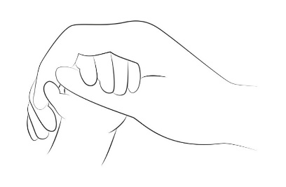

Obr. 23 Psychomotorický vývoj novorozence (Gieysztor a kol., 2018)
(překresleno a upraveno dle Lukáše Kejhy Adobe Illustrator 2024)
Popis: vyšetření psychomotorického vývoje je součást základních postupů a přetrvávání primitivních reflexů se promítá i v pozdějším věku dítěte
Mezi základní fyzikální vyšetření a zhodnocení ruky novorozence patří následující diferenciální diagnostika týkající se:

- vrozených vývojových vad horních končetin, rukou a prstů
- zralosti
- barvy kůže
- teploty kůže
- prokrvení kůže
- velikosti ruky
- funkce ruky

Při fyzikálním vyšetření novorozence což se týká se i vyšetření rukou a zhodnocení potenciálního vlivu léčiva nebo jiných faktorů je nutno se zaměřit kromě vrozených vývojových vad (vliv antikonvulziv) na zhodnocení funkce ruky (vliv anestetik, antikonvulziv, analgetik nebo sedativ) a změn na kůži (např. žloutenka jako nežádoucí účinek antibiotik, pletora jako toxický účinek antikonvulziv, selektivně plicních nebo systémových vazodilatancií).

Mezi zvláštnosti fyzikálního vyšetření, které jsou specifické jen pro věk novorozence řadíme:
- barva kůže je fyziologicky „růžová a první zhodnocení barvy kůže je součástí hodnocení podle skóre Apgarové (barva růžová = 0, akrocyanóza = 1, bledost n. cyanóza = 0) (www.acog.org), akrocyanóza je po narození normálním nálezem,
- kůže je odlišná u zralých a nezralých novorozenců,
- z důvodů tranzitorního řečiště je během adaptace „povolena“ po porodu nižší „preduktální saturace“ SpO₂ (Neonatal Resusctitation, American Heart Association (https://www.ahajournals.org/),
- pro klinické zhodnocení periferního prokrvení novorozence (tj. kapilární návrat s normální hodnotou < 2 sekundy) se doporučuje vyšetření provádět nikoliv na prstech ruky, jak je prováděno u starších dětí nebo dospělých ale na hrudníku novorozence (prodloužený kapilární návrat je příznak vasokonstrikce a je doprovázen bledostí – např. v důsledku dopaminu, vasopresinu, noradrenalinu nebo příznak vazodilatace většinou doprovázený pletorou např., v důsledku milrinonu nebo nitroprussidu sodného, zatímco rash vzniká v důsledku např. podání vankomycinu),
- žloutenka do 24 hodin po porodu je patologická, fyziologická forma žloutenky se vyskytuje do druhého (donošení) nebo třetího týdne života (nedonošení), prolongovaná žloutenka kromě jiných vzniká následkem cholestázy s nebo bez hepatotoxicity (např. meropenem),
- bledost je způsobena např. vlivem léčiv (např. vasopresin),
- mramorovaná kůže (cutis marmorata) je způsobená chladovým třesem,
- otoky jsou známkou např. vrozeného hydropsu, genetických postižení a hypoalbuminémie, nebo angioedému při reakci na léčivo (např. antibiotika)
- na rukou se mohou vyskytovat milia (fyziologický nález) nebo petechie a kožní hemangiomy (patologický nález) nebo purpura např. po podání antikonvulziv

Názvosloví, které se používá k hodnocení základních parametrů fyzikálního vyšetření ruky novorozence a příčiny, které vedou k odchylkám základních parametrů, jsou shrnuty v tabulce (Tab. 3).
Farmakologické příčiny s možným vlivem na základní parametry dle fyzikálního vyšetření na rukou novorozence jsou uvedeny v další tabulce (Tab. 4a, 4b, Obr. 24).

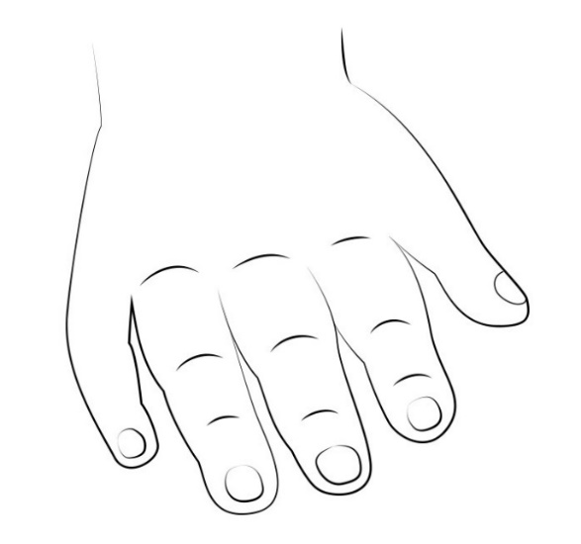

Obr. 24 Fetální hydantoinový syndrom (Singh a kol., 2012)
(překresleno a upraveno dle Lukáše Kejhy Adobe Illustrator 2024)

Popis: Dyfenylhydantoin způsobuje fetální hydantoinový syndrom projevující se kraniofaciálními defekty, hypoplazií nehtů a prstů, mentální a růstovou retardaci a má i své farmakoterapeutické důsledky
Tab. 3 Souhrn názvosloví pro základní parametry podle fyzikálního vyšetření ruky a diferenciální diagnostika příčin odchylek (Janota a kol., 2013)
Chz – chromozomální, AD – autosomálně dominantní
Parametry | Faktory
longitudinální anomálie horní končetiny  - manus vara (odchýlení ruky)  - talipomanus (hypoplazie palce a  thenaru)  - trifalangie (tříčlánkový palec)  - ageneze palce (chybění palce) | → genetické syndromy (Chz aberace)
anomálie prstů  - polydaktylie (nadpočetné prsty)  - oligodaktylie (redukce počtu prstů)  - syndaktylie (srůst prstů)  - ektrodaktylie (rozeklaná ruka)  - makrodaktylie (zvětšení prstů)  - kamptodaktylie (drápovité ohnutí)  - klinodaktylie (uchýlení prstů) | → genetické syndromy (AD dědičnost)  → syndrom amniálních pruhů  → neurofibromatóza  → aneuploidie
barva kůže  - cyanóza (vzestup redukovaného hemoglobínu v krvi nad 50 g/l):  - centrální (kůže a sliznice)  - periferní (kůže)  - akrocyanóza (dlaně a plosky)  - žloutenka (vzestup koncentrace  bilirubinu v krvi nad 25 μmol/l)  - bledost  - pletora  - mramorovaná kůže  (cutis marmorata) | → postižení plic a srdce  → hypotermie, šok, methemoglobinémie  (vzestup koncentrace metHb v krvi ˃ 1 %)  → poporodní adaptace, šok  → fyziologická n. patologická žloutenka  (sepse, Rh inkompatibilita, postmaturita)  → anémie (pokles koncentrace  Hb pod 130 g/l a  podle věku novorozence), šok, asfyxie  → hypertermie, polycytemie, hyperoxémie  → chladový třes
funkce ruky  - hypotonie  - hypertonie  - křeče  - tremor | → asfyxie, nezralost, šok, útlum, paréza  plexus brachialis  → asfyxie, encefalopatie, diskomfort  → asfyxie, postižení CNS (různé příčiny)  → hypotermie
velikost ruky  - otoky | → syndrom Turnerové, hypoalbuminémie
Tab. 4a Souhrn základních parametrů fyzikálního vyšetření ruky novorozence a farmakologické příčiny odchylek (Kacířová a Grundmann, 2007; Schumaker a Okulicz, 2010; Clinton a kol., 2021, Padda a kol., 2012; Sundaram a Björnsson, 2017; Binder, 2019; Nižník a kol., 2019; Tolia a kol., 2015; Kaltenbach a Hendree, 2016; Wachman, Schiff, Silverstein, 2018; Viktorínová, 2011)
NSAIDs – nonsteroidal anti-inflammatory drugs, PDA – perzistující ductus arteriosus, NÚ – nežádoucí účinky

Parametry zhodnocení | Léčiva
anomálie prstů a končetin  defekty končetin | → antikonvulziva: karbamazepin,  klonazepam, etosuximid, fenobarbital,  fenytoin, primidon, trimetadion, kyselina  valproová  → retinoidy (perorální): acitretin, eretinat,  isotretinoin  → jiná: talidomid
barva kůže  - cyanóza (modré zabarvení kůže a sliznic)  - žloutenka (žluté zabarvení sliznic, kůže sklér)  - bledost (bledé zabarvení kůže)  - pletora (syté červené zabarvení kůže)  - methemoglobinémie (modré  zabarvení kůže a sliznic)  - purpura | → NSAIDs: indomethacin, ibuprofen  (uzávěr PDA prenatálně)  → NÚ: cholestáza s nebo bez hepatotoxicity  (meropenem), dále amoxicilin-klavulanát,  karbamazepin) nebo cholestáza  s poraněním žlučových cest (amoxicilin-  klavulanát), nebo duktopenie (ampicilin,  amoxicilin-klavulanát, barbituráty) nebo  sklerotizující cholangoitida (jodový roztok)  → vasopresin, dopamin, noradrenalin  → milrinon, alprostan, nitrosprussid sodný,  vankomycin  → antibiotika: trimethoprim u novorozenců  (včetně vybraných antibiotik u těhotných  kojících žen), u novorozenců také lokální  anestetika (zejména benzokain, prilokain a  lidokain) a dusitany (oxid dusnatý),  nitroprussid sodný  → carbamazepin
Pozn. v neonatologii je málo informací o NÚ léčiv a znalosti jsou limitované, zdroje podle Viktorinová, 2011 a podle Padda a kol., 2012
Tab 4b Souhrn základních parametrů fyzikálního vyšetření ruky novorozence a farmakologické příčiny odchylek (Kacířová a Grundmann, 2007; Schumaker a Okulicz 2010; Clinton a kol., 2021, Padda a kol., 2012; Sundaram a Björnsson, 2017; Binder, 2019; Nižník a kol., 2019; Tolia a kol., 2015; Kaltenbach a Hendree, 2016; Wachman, Schiff, Silverstein, 2018; Viktorínová, 2011)
SSRIs – selective serotonin reuptake inhibitors, CNS – centrální nervový systém

Parametry zhodnocení | Léčiva
funkce ruky  - hypotonie  - hypertonie „seizure like syndrome“ | → myorelaxancia, antikonvulziva, SSRIs  → analgosedativa (midazolam), léčiva  typická pro abstinenční syndrom při  expozici léčiv in utero (alkohol, drogy,  léčiva s vlivem na CNS)
teplota kůže  - hypertermie | → alprostan (prostaglandin E)
otoky ruky  - angioedém | → penicilin, amoxicillin, NSAIDs

Tranzitorní řečiště

Fyziologická přestavba fetální cirkulace závisí na optimalizaci poporodní adaptace novorozence a jedním z nejdůležitějších faktorů je udržení termoneutrálního prostředí (t. j teplota na porodním sále 23 – 25 ⁰C, u novorozenců pod 28 g. t. nad 26 ⁰C, u nedonošených pod 32 g. t. je doporučeno použití igelitové folie) k dosažení tělesné teploty jádra 36,5 – 37,5 °C u neasfyktických novorozenců, měřeno rektálně bez ohledu na gestační věk nebo hmotnost novorozence. Na hypotermii novorozenec reaguje zvýšením produkce tepla a zvýšením spotřeby kyslíku, chladový třes je doprovázen mramorováním kůže a hyperexcitabilitou. Obecně nedonošení novorozenci mají větší ztráty tepla a nižší schopnost produkce tepla ve srovnání s donošenými novorozenci. Při hypertermii novorozenec zpravidla omezuje spontánní aktivity, je letargický, nad 36 g. t. je schopen pocení a barva kůže je pletorická.
Další důležitý faktor pro přestavbu fetální cirkulace je perzistence tepenné Botallovy dučeje k jejímuž uzávěru dochází do 72 hodin (resp. 96 hodin) po porodu u donošených novorozenců a později u nedonošených. Při abnormální perzistenci Botallovy dučeje (perzistující ductus arteriosus, PDA) dochází k levo-pravému zkratu (t. j. zvýšení preload) a následně k selhání levého srdce, plicnímu edému a pravostrannému srdečnímu selhávání. Pro zhodnocení klinického obrazu je důležitý stupeň klinické významnosti (staging) PDA, který se kliniky projevuje jako hyposaturace, apnoe, hemodynamická nestabilita doprovázená poruchami periferního prokrvení, systémovou hypotenzí, nutností inotropní podpory a známkami orgánových postižení (srdce, plíce, střevo, ledviny). Odborníci se proto zabývají objektivizací tranzitorního řečiště a možností monitorace pomocí perkutánně měřené saturace (SpO₂), dále regionální tkáňové perfúze (metoda near infrared spectroscopy, NIRS), objektivizaci PDA, perzistující plicní hypertenze u novorozence (PPHN) s využitím echokardiografie a monitorací hemodynamiky (noninvazive electrical cardiometry, ICON) (Chakkarapani a kol., 2023).

Psychomotorický vývoj novorozence

Psychomotorický vývoj dítěte včetně posouzení somatické a funkční zralosti novorozence po porodu je předmětem dlouhodobého zkoumání. V praxi se nejčastěji používá skóre dle Dubowitze (Dubowitz, Dubowitz, Goldberg, 1970) nebo skóre dle Ballardové (Ballard kol. 1991), a jak dokázáno obě skóre spolu vzájemně dobře korelují.
S ohledem na vyšetření ruky novorozence je důležité vyšetření tzv. primitivních reflexů novorozence, které lze označit jako pohybové automatizmy, které se objevují a mizí jen v určitém období života. Při vyšetření ruky se zaměříme zejména na Moro reflex (objevitel Ernst Moro), reflex Babinsky (Futagi a kol., 2012), který je propojením mezi stisknutím dlaně a otevřením úst a také úchopový palmární reflex. Zhodnocení psychomotorického vývoje v prvním roce života je uvedeno v přehledovém článku detailním popisem jemné a hrubé motoriky v každém měsíci života (Cíbochová 2004).

Dopamin jako modelové léčivo

Dopamin je léčivo, které se používá jako sympatomimetikum, u akutních stavů v neonatologii, základní mechanismus účinku je aktivace sympatiku při snížení srdečního výdeje t. j. má inotropní účinek, dále zvyšuje srdeční frekvenci, vodivost, dráždivost myokardu, spotřebu kyslíku a aktivitu reninu, působí na periferní adrenergní (α, β-1 adrenergní) ale i dopaminové receptory (D₁ a D₂) a v nízkých dávkách je uváděn vasodilatační efekt v ledvinách. Farmakokinetika – metabolizuje se v krvi, játrech a ledvinách (75 % na neaktivní metabolity monoamino-oxidázou, 25 % na aktivní noradrenalin), clearance dopaminu je velmi variabilní u novorozenců a závisí na gestačním věku, obvykle se biologický poločas eliminace udává přibližně 2 minuty a nástup účinku je do 5 minut.
U velmi nedonošených novorozenců (VLBW) je předpokládán modifikovaný efekt dopaminu na periferní perfúzi, t. j. dopamin zvyšuje krevní tlak, stejně tak jako kožní a podkožní průtok krve avšak jak se zdá bez vasokonstrikčních účinků v této populaci (Yaffe a Aranda, 2021; Ishiguro a kol., 2012).

Zvláštnosti novorozence

Vyšetření rukou novorozence je součástí fyzikálního vyšetření a nesmí být opomíjeno, neboť správným zhodnocením lze získat informace např. o zralosti novorozence, jeho vývoji a působení zevních faktorů (léčiva) na organizmus novorozence
- vliv léčiva na ruce novorozence může být reverzibilní anebo ireverzibilní,
- ireverzibilní účinek léčiva je spojen s expozicí léku „in utero“ a projevy jsou nejčastěji anatomické změny (malformace horních končetin a prstů), ale je součástí i jiných orgánových změn (poškození CNS),
- reverzibilní účinek léčiva vzniká v důsledku žádoucího nebo nežádoucího účinku léčiva a projevuje se nejčastěji změnou krevního oběhu, barvy kůže nebo změnou funkce ruky,
- mezi nejvíce riziková léčiva s ireverzibilním vlivem na ruce novorozence patří léčiva nervového systému (N) naopak léčiva kardiovaskulární (C) a antimikrobiální patří k léčivům s vlivem reverzibilním.

...nech ruka novorodenca
chytí kúsok šťastia,
aby ho sprevádzalo celý život...

Vplyv katecholamínov na periférnu cirkuláciu

Katecholamíny sú hormóny a neurotransmitery primárne produkované v dreni nadobličky a mozgu. Reguláciu prietoku krvi v periférnom riečisku regulujú prostredníctvom receptormi sprostredkovanej odpovede hladkej svaloviny ciev (Sparks, 1999).
Dopamín, noradrenalín a adrenalín sú syntetizované v tzv. katecholamínovej kaskáde z aminokyseliny tyrozín. Hydroxyláciou tyrozínu vzniká DOPA (levodopa), ktorá sa pri následnej dekarboxylácii mení na dopamín. Tento je buď secernovaný alebo sa ďalšou hydroxyláciou premieňa na noradrenalín. Adrenalín vzniká hydroxyláciou noradrenalínu. Degradácia katecholamínov je zabezpečovaná monamínoxidázou (MAO) alebo katechol-o-metyltransferázou (COMT).
Kardiovaskulárny účinok katecholamínov je sprostredkovaný ich väzbou na adrenergné (ɑ, β receptory) a dopaminergné receptory (DA). Adrenergné receptory majú 2 hlavné kategórie, označované ako ɑ a β. Podtypy kategórie ɑ sú známe ako ɑ₁ a ɑ₂ a ďalej sa rozdeľujú na subtypy (α_{1A}, α_{1B} and α_{1D}) a (α_{2A}, α_{2B} and α_{2C}). Kategória β receptorov sa rozdeľuje na podtypy β₁, β₂ a β_{3.}
Zatiaľ čo ɑ₂ receptory sú prevažne presynaptické a ich stimulácia vedie k zabráneniu uvoľnenia noradrenalínu z aferentných neurónov, ɑ₁, β₁ a β₂ sú postsynaptické receptory (Giovannitti, Thoms, Crawford, 2015).
Dopaminergné receptory sa rozdeľujú na D₁-like (stimulujúce adenylátcyklázu) a D₂-like (inhibujúce adenylátcyklázu). Zatiaľ čo D₅ receptor (zo skupiny D₁-like), D₃ a D₄ (skupina D₂-like) sú primárne exprimované v CNS, D₁ a D₂ receptory sú zapojené v periférnej hemodynamickej regulácii (Zhao, Fennell, Abel, 1990).
Zastúpenie jednotlivých receptorových podtypov v cieľových tkanivách určuje efektorovú funkciu daného katecholamínu, či už endo- alebo exogénneho. Treba však podotknúť, že okrem tkanivovo špecifického účinku má väčšina katecholamínov aj dávkovo závislý efekt.
Hlavnú terapeutickú úlohu zohrávajú exogénne katecholamíny počas kritických stavov, v novorodeneckej populácii najmä pri septickom šoku, prechodnej posthypoxickej myokardiálnej dysfunkcii, počas starostlivosti o novorodenca so srdcovou chybou a iných patologických stavoch.
Zmeny v systémovej vaskulárnej rezistencii vedú k tzv. teplému šoku pri generalizovanej vazodilatácii a tzv. studenému šoku pri vazokonstrikcii. Teplý šok je hlavným fenotypom u predčasne narodených novorodencov, s prechodom do studeného šoku až v neskorších fázach ochorenia (Wynn a Wong, 2010). Dôvodom je nedostatočná schopnosť novorodenca regulovať cievny tonus počas šoku a relatívna prevaha parasympatikového systému (Wright a Dyson, 2016). Ďalej sa môže podieľať aj relatívna adrenálna insuficiencia (Noori a kol., 2006).

Dopamín

Je v neonatológii najčastejšie používaným katecholamínom pri kardiovaskulárnej podpore.
Pri podávaní nízkych dávok dopamínu (0,5 – 3 µg/kg/min vnútrožilovo v kontinuálnej infúzii) sú primárne stimulované D₁ a D₂ receptory prítomné najmä v splanchnickej oblasti. Až vyššie dávky (3 – 10 µg/kg/min vnútrožilovo v kontinuálnej infúzii) vedú cez β₂ receptory k miernej vazodilatácii periférneho cievneho riečiska, súčasne však β₁ stimulácia indukuje uvoľnenie noradrenalínu a zvýšenie periférnej cievnej rezistencie.
Pri ďalšom navyšovaní dávky dopamínu (nad 10 µg/kg/min vnútrožilovo v kontinuálnej infúzii) prevažuje ɑ₁ a ɑ₂ stimulácia v hladkej svalovine periférnych ciev vedúca k ešte výraznejšej vazokonstrikcii. Treba taktiež podotknúť, že približne polovica účinku dopamínu je mediovaná periférnou premenou dopamínu na noradrenalín.
Avšak, z publikovanej štúdie u novorodencov s veľmi nízkou pôrodnou hmotnosťou, ktorí dostávali dopamín v prvých 72 hodinách veku nebol jednotne pozorovaný periférny vazokonstrikčný efekt ani pri vysokých dávkach (10 – 20 µg/kg/min vnútrožilovo v kontinuálnej infúzii). Autori predpokladajú, že chýbanie vazokonstrikčného efektu spôsobuje down-regulácia periférnych adrenergných receptorov pri kritickom stave (napr. sepsa) alebo nezrelý adrenergný systém (Ishiguro a kol., 2012).

Dobutamín

Ide o syntetický katecholamín, ktorý priamo pôsobí na ɑ a β receptory bez uvoľňovania noradrenalínu. Má relatívnu afinitu pre β₁ receptory, čím zvyšuje srdcovú kontraktilitu a β₂ stimulácia indukuje periférnu vazodilatáciu. Periférna vazokonstrikcia vyvolaná stimuláciou ɑ receptorov je vyvážená β₂ stimuláciou (Schmaltz, 2009). Možné nežiaduce účinky dobutamínu zahŕňujú arytmiu a periférnu vazodilatáciu spôsobujúcu hypotenziu.
Dobutamín je preferovaný katecholamín u predčasne narodených novorodencov počas popôrodnej adaptácie pre svoju schopnosť zvýšiť kontraktilitu myokardu a zníženie afterload-u (Sehgal, 2011). V porovnaní s dopamínom významnejšie zvyšuje systémové prekrvenie.

Noradrenalín

Odporúča sa ako prvolíniová vazoaktívna liečba pri septickom šoku u donosených novorodencov. Periférnu vazokonstrikciu vyvoláva primárne cez aktiváciu ɑ₁ receptora (Lu a kol., 2023). U novorodencov s hypotenziou pri podávaní noradrenalínu dochádza napriek tomu k zlepšeniu periférnej cirkulácie vďaka zvýšeniu kontraktility a frekvencie srdca. Štandardne používané dávkovanie noradrenalínu je 0,05 – 0,5 µg/kg/min vnútrožilovo v kontinuálnej infúzii.
Tab. 5 Katecholamíny, ich dávkovanie a účinok na cirkuláciu (Joynt a Cheung, 2018)
i.v. – vnútrožilovo, PVR – pľúcna cievna rezistencia, SVR - systémová vaskulárna rezistencia, SIRS – syndróm systémovej zápalovej odpovede (systemic inflammatory response syndrome)

katecholamín | dávka podávaná  i. v.  (µg/kg/min) | prevažujúci účinok | klinické využitie | nežiaduci účinok
Dopamín | ≤ 2 | agonista dopaminergného receptora  - koronárna a  intestinálna  vazodilatácia  -predpokladané  renotubulárne  účinky | vazopresor zvyšujúci  systémový tlak | - tachykardia  - zvyšuje afterload a  následne stres oboch  srdcových komôr  - dávka  ≥10µg/kg/min môže  spôsobiť pravo-ľavý  skrat cez ductus  arteriosus  - pri dlhodobom  podávaní sa znižuje  účinok
Dopamín | ≥ 5-10 | 𝛽₁ adrenergná stimulácia - prevažne chronotropný efekt | - zvyšuje diurézu (zvýšením  perfúzneho tlaku obličiek  alebo/a natriurézou)
Dopamín | ≥ 10 | 𝛼₁ adrenergná stimulácia:  vazokonstrikcia | - má mierny pozitívny  účinok na srdcový výdaj
Adrenalín | ≥ 0,02-0,10 | 𝛽₁ a čiastočne aj 𝛽₂ stimulácia:  pozitívne chrono-  a inotropia  s miernym  zvýšením PVR | - vazopresívny účinok  s pozitívne inotropným  účinkom napr. hypotenzia  s poklesom kontraktility  srdca s/alebo bez  vazoplégie napr.  septický šok, asfyxia | - hyperlaktatémia  - hyperglykémia  - tachykardia  - môže zvýšiť  oxidatívny stres  myokardu  - používať opatrne pri  obštrukcii výtoku
Adrenalín | ≥ 0,1 | 𝛼₁ stimulácia:  vazokonstrikcia | - pri dávkach 0,02-0.05  µg/kg/min, môže vzrásť  srdcový výdaj viac ako  SVR
Noradrenalín | 0,02-0,4 | 𝛼₁ (>𝛽₁ > 𝛽₂) silná vazokonstrikcia (mierna inotropia) | - vazopresor, ktorý  v nízkych dávkach pôsobí  ako podpora popri iných  katecholamínoch  - stavy spojené s výraznou  vazoplégiou (sepsa,  asfyxia)  - môže spôsobiť miernu  vazodilatáciu v pľúcnom  riečisku | - tachykardia  - môže ovplyvniť  periférne prekrvenie  pre výraznú  vazokonstrikciu
Dobutamín | ≥ 3-15 | - 𝛽₁ agonista:  chronotropia a  inotropia  - 𝛽₂ agonista:  periférna  vazodilatácia | - zvyšuje srdcový výdaj bez  vazokonstrikcie (pri  kardiogénnom šoku)  - má nepredvídateľný  účinok na arteriálny tlak | - tachykardia  - nepoužívať pri  obštrukcii výtoku

Adrenalín

Adrenalín má vysokú afinitu k β₁, β₂ a α₁ receptorom. Jeho vplyv na β₂ receptory ho odlišuje od noradrenalínu. V nízkych dávkach vyvoláva periférnu vazodilatáciu cez β₁ a β₂ receptory. Vo vyšších dávkach (>0.5 µg/kg/min vnútrožilovo v kontinuálnej infúzii) však nastupuje α adrenergný účinok, ktorý vedie k významnej periférnej vazokonstrikcii (Overegaard a Džavík, 2008) a k poruche utilizácie energie. Podávanie adrenalínu stimuluje glykogenolýzu cez β₂ receptory a následnú hyperglykémiu a hyperlaktatémiu. α adrenergná stimulácia vďaka vazokonstrikcii vedie k anaeróbnemu metabolizmu (Joynt a Cheung, 2018) (Tab. 5).

Zvláštnosti u novorodenca

Ovplyvnenie periférneho prekrvenia, okrem jednotlivých alebo kombinovaných účinkov uvedených katecholamínov je u novorodenca podmienená fyziologickými zvláštnosťami predčasných aj donosených novorodencov:
- predčasne narodení novorodenci majú rôzne nezrelý receptorový systém, tzn. expresia a distribúcia adrenergných receptorov je závislá od gestačného veku (Tayman, Rayyan, Allegaert, 2011),
- u predčasne narodených novorodencov môže nezrelosť v spojitosti s kritickým ochorením viesť k relatívnej nadobličkovej nedostatočnosti. Táto následne vedie k neadekvátnej odpovedi na exogénne katecholamíny (Picone, Aufieri, Paolillo, 2015),
- myokard novorodencov má zníženú kontraktilnú rezervu, ktorá súvisí s relatívne menším počtom mitochondrií v myocytoch. ale aj vyšším pomerom spojiva ku kontraktilnému tkanivu ako aj menej myofibríl (Andropoulos, 2015),
- srdce novorodenca má horšiu diastolickú funkciu, preto pri skracovaní diastolického plniaceho času pri tachykardii môže negatívne ovplyvniť srdcový výdaj,
- všetky tieto faktory, a mnohé iné, ovplyvňujú liečbu a účinok katecholamínov na periférnu cirkuláciu.

...aj ubolená ruka novorodenca
vyžaduje lásku a nehu...

Purpura fulminans

Jedným zo život ohrozujúcich akútnych ochorení, ktoré možno diagnostikovať vyšetrením ruky novorodenca je purpura fulminans (PF).
Ide o vysoko trombotický podtyp diseminovanej intravaskulárnej koagulopatie. Môže sprevádzať závažné bakteriálne a zriedkavejšie vírusové infekcie. Je charakterizovaná vysokou mierou úmrtnosti, pričom pacienti sú často ohrození na živote skôr následkami multisystémovej trombózy ako samotnou infekciou. V prípade prežívajúcich nie sú žiadnou zriedkavosťou závažné, až mutilujúce trvalé následky v zmysle zjazvenia, straty zraku či potreby amputácie končatín (Basta a Bronze, 2023; Findley a kol., 2018).
Rozlišujeme 3 formy purpury fulminans:
- novorodenecká
- idiopatická
- akútna infekčná

Klinický obraz pri PF bez ohľadu na jej konkrétny typ je v podstate identický. Charakterizuje ho vždy rýchla progresia nálezu. Iniciálne zmeny farby kože – mramorovanie a erytematózne makuly môžu vznikať na trupe, hrádzi či končatinách pacienta. Tieto kožné morfy neblednú pri tlaku a majú nepravidelné okraje. Postupne indurujú, rozširujú sa do plochy a v ich centrálnych častiach vznikajú hemoragické buly. V priebehu nasledujúcich 24 až 48 hodín dochádza ku ireverzibilnej nekróze kože v jej plnej hrúbke vznikajúcej na podklade mikrotrombózy malých dermálnych ciev (Basta a Bronze, 2023).

Patofyziologicky hlavnú úlohu pri vzniku hyperkoagulačného stavu pri PF zohráva porucha systému trombomodulín-proteín C (TM-PC). Tá je spôsobená zníženou aktivitou cirkulujúcich antikoagulačných faktorov – proteínu C (PC) pod 40 %, respektíve proteínu S pod 30 %. Ku hyperkoagulačnej nerovnováhe systému môže významne prispieť aj endotelová dysfunkcia sprostredkovaná adhéziou baktérií (G⁺ a G⁻), prípadne endotoxínom produkovaným G⁻ baktériami (Findley a kol., 2018). V schopnosti poškodiť endotel ciev vyniká endotoxín Neiseria meniningitis, ktorý je v tomto ohľade 5 až 10x efektívnejší ako endotoxín iných baktérii. Preto je PF častou komplikáciou práve meningokokovej meningitídy, pričom významne zhoršuje jej prognózu (Colling a kol., 2018).

Mechanizmus účinku proteínu C a proteínu S spočíva v ich schopnosti obmedziť progresiu koagulačnej kaskády a v cytoprotektívnej aktivite.

Obrázok 25 znázorňuje väzbu proteínu C na endoteliálny receptor proteínu C (EPCR) na membráne endotelových buniek. Po jeho aktivácii komplexom trombomodulín-trombín (TM-IIa) sa mení na aktivovaný proteín C (APC). APC spolu s proteínom S (PS) ako kofaktorom inaktivuje prokoagulačné faktory Va a VIIIa (Colling a kol., 2018).
Obrázok 26 uvádza ako je APC následne schopný sa naviazať na proteázou-aktivovaný receptor 1 (PAR-1) na povrchu endotelových buniek. Tým sa aktivujú protizápalové a antiapoptotické signálne dráhy a dochádza ku posilneniu endoteliálnej bariéry (Colling a kol., 2018).

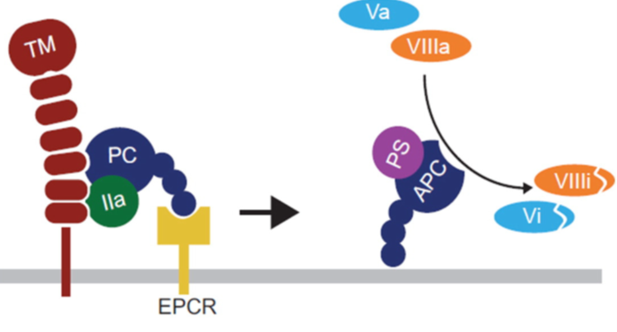
Obr. 25 Obmedzenie progresie koagulačnej kaskády (Colling a kol., 2018)
TM – trombomodulín, IIa – trombín, PC – proteín C, EPCR – endotelový receptor proteínu C, APC – aktivovaný proteín C, PS – proteín S, Va – aktivovaný faktor V, Vi – deaktivovaný faktor V, VIIIa – aktivovaný faktor VIII, VIIIi – deaktivovaný faktor VIII

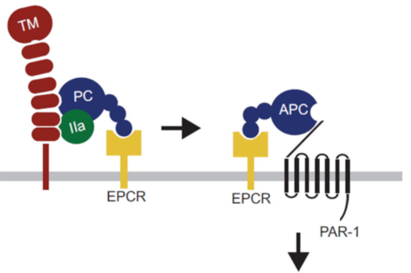
CYTOPROTEKTÍVNA KASKÁDA

Obr. 26 Cytoprotektívna aktivita (Colling a kol., 2018)
TM – trombomodulín, IIa – trombín, PC – proteín C, EPCR – endotelový receptor proteínu C, APC – aktivovaný proteín C, PAR-1 – proteázou aktivovaný receptor 1

Neonatálna purpura fulminans

Ide o život ohrozujúcu poruchu spôsobenú vrodeným nedostatkom PC alebo PS. Napriek tomu, že nie je následkom závažného infekčného ochorenia, je spojená s vysokým rizikom včasnej mortality pre multiorgánové zlyhanie následkom venóznej trombózy. U prežívajúcich môže spôsobiť závažnú dlhodobú morbiditu (cerebrálna venózna trombóza, krvácanie do sklovca, amócia sietnice, renálna venózna trombóza, nekróza kože, amputácia končatiny) (Saeidi, Gharaee, Nobakht, 2014).
Prognózu neonatálnej PF ovplyvňuje rýchle rozpoznanie ochorenia. Následné včasné začatie terapie môže byť život zachraňujúce, resp. môže zvrátiť rozvoj, respektíve redukovať rozsah nekrotických lézii pri neonatálnej PF (Obr. 27a, 27b) (Sultan a kol., 2017).

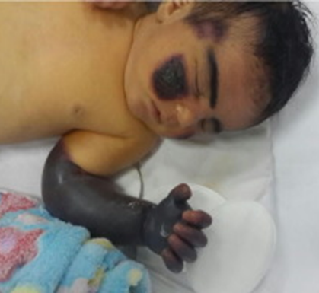
Obr. 27a Pacientka s neonatálnou purpura fulminans pred zahájením liečby (Sultan a kol., 2017)

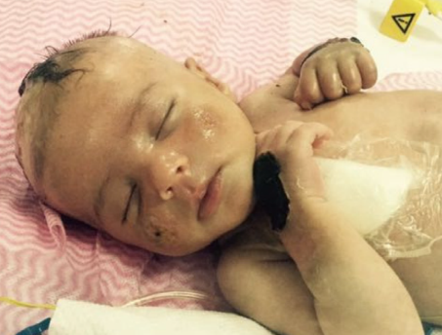
Obr. 27b Pacientka s NPF po 14 dňoch liečby – významná regresia kožného nálezu (Sultan a kol., 2017)
Diagnózu neonatálnej purpura fulminans stanovujeme na základe charakteristického klinického obrazu v kombinácii s laboratórnym nálezom zníženej aktivity PS/PC pod 30, resp. 40 %, pri súčasne neprítomných klinických a laboratórnych známkach včasnej infekcie novorodenca. Následne musí bezodkladne začať akútna fáza terapie. Definitívne potvrdenie neonatálnej formy PF následkom vrodeného deficitu PS alebo PC potvrdí až genetické vyšetrenie s nálezom mutácie PROS alebo PROC génu v homozygotnej forme (Findley a kol., 2018; Sultan a kol., 2017; AlBarrak a kol., 2013).

Základom akútnej fázy terapie je podanie čerstvej mrazenej plazmy, ktorá obsahuje PS, PC aj ATIII. Súčasne pri neprítomnosti krvácavých prejavov sa zahajuje antikoagulačná terapia nefrakcionovaným heparínom. Jej účinnosť je potrebné pravidelne monitorovať – odporúča sa kontrolovať koncentráciu antiXa každých 12 hodín. V prípade potvrdených deficitov PC alebo ATIII je možná ich korekcia príslušnými koncentrátmi. Všeobecným odporúčaním je udržiavať počet trombocytov nad 50000/µl a fibrinogén nad 1g/L (Colling a kol., 2018; Findley a kol., 2018; Saeidi, Gharaee, Nobakht, 2014).

Po zvládnutí akútnej fázy liečby neonatálnej formy PF je, vzhľadom na pretrvávanie vrodeného deficitu PS/PC, nevyhnutné pokračovať v dlhodobej chronickej terapii. Je založená na pokračovaní antikoagulačnej liečby formou perorálnych antikoagulancii, a v monitorovaní a prípadnej substitúcii deficitného proteínu C alebo S. Jednou z možností terapie, ktorá však zo sebou nesie množstvo špecifických rizík, je transplantácia pečene (Findley a kol., 2018; Saeidi, Gharaee, Nobakht, 2014).

Idiopatická purpura fulminans

Je to veľmi zriedkavá, ale závažná protrombotická forma koagulopatie. V tomto prípade ide o získaný, autoprotilátkami sprostredkovaný deficit plazmatickej koncentrácie proteínu C alebo proteínu S. Môže vzniknúť aj po prekonaní bakteriálnej infekcie, ale jej najčastejšími spúšťačmi sú ľudský herpes vírus 6 (HHV 6) a hlavne varicella-zoster vírus (VZV). Vytvorené antivírusové protilátky prostredníctvom molekulárnej mimikry potom skrížene reagujú s plazmatickým proteínom C alebo S (Obr. 28) (Theron a kol., 2022).

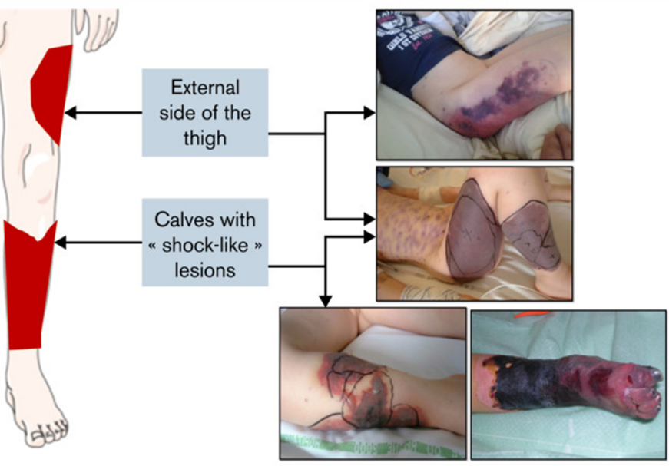
laterálna
strana
stehna

predkolenie
Obr. 28 Typický vzhľad a lokalizácia kožných lézii pri idiopatickej purpura fulminans (Theron a kol., 2022)

Diagnostika idiopatickej PF sa opiera klinický nález vznikajúci anamnesticky 7 – 14 dní po vírusovej infekcii (najčastejšie HHV 6 a VZV), pričom klinicky aj laboratórne sú neprítomné známky sepsy. Viac ako 90 % pacientov má predominantne postihnuté dolné končatiny. Laboratórne známky konzumpcie charakteristické pre diseminovanú intravaskulárnu koagulopatiu (DIC) môžu, ale nemusia byť prítomné (znížené trombocyty, znížený fibrinogén, zvýšené D-diméry). Diagnózu IPF následne potvrdí laboratórny nález ťažkého deficitu aktivity proteínu S (pod 30 %), resp. proteínu C (pod 40 %). Detekcia anti-PS/anti-PC protilátok je oneskorená a nie je potrebná na stanovenie diagnózy IPF (Theron a kol., 2022).
Liečba idiopatickej PF tak isto ako pri neonatálnej PF musí začať pri suspektnom klinickom náleze okamžite po potvrdení deficitu aktivity proteínu C/S. Je založená na podávaní čerstvej mrazenej plazmy a efektívnej antikoagulácii heparínom. Vzhľadom na autoimunitný charakter IPF sú podľa literatúry terapeutickými možnosťami aj plazmaferéza, podanie multivalentných imunoglobulínov a systémová kortikoterapia (Theron a kol., 2022).

Akútna infekčná purpura fulminans

Jej spúšťačom je aktívna závažná bakteriálna infekcia, ktorá spôsobuje aberantnú aktiváciu hemokoagulácie, dysfunkciu antikoagulačných dráh a taktiež dysfunkciu cievneho endotelu. Pacienti pri akútnej infekčnej PF môžu mať zvýšené riziko mortality pre trombotické následky viac ako pre samotnú primárnu infekciu (Obr. 29) (AlBarrak a kol., 2013; Findley a kol., 2018; Sultan a kol., 2017).

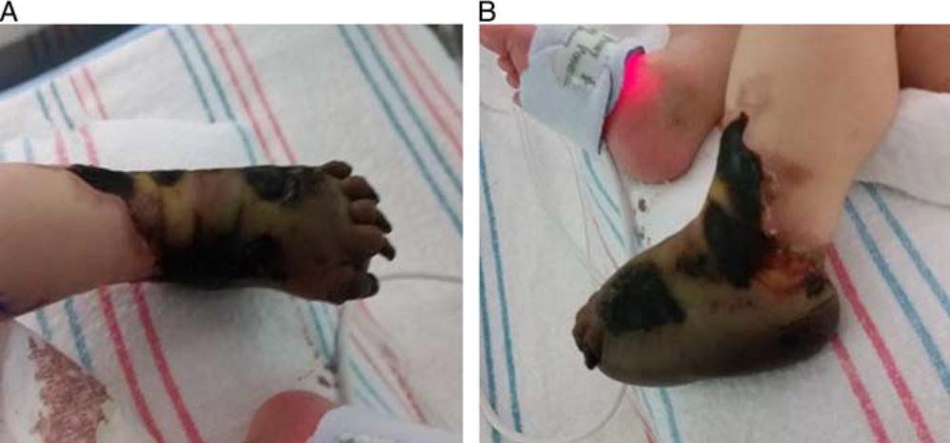
Obr. 29 Demarkovaná nekróza dolnej končatiny novorodenca pri akútnej infekčnej PF (Findley a kol., 2018)

Incidencia akútnej infekčnej PF je typicky dvojvrcholová. Prvým rizikovým obdobím sú deti vo veku 1 – 3 rokov, v ktorom kauzálnymi patogénmi sú G⁺ (Streptococcus agalactiae - GBS/pneumoniae/pyogenes, Staphylococcus aureus) aj G⁻ baktérie (Haemophilius, Enterococcus faecalis, Klebsiella pneumoniae, E. coli, Pseudomonas aeruginosa). Druhý vrchol výskytu dosahuje táto forma PF u adolescentov vo veku 16 – 18 rokov. Etiologicky tu jednoznačne dominuje Neisseria meningitidis (Colling a kol., 2018).

Diagnostika akútnej infekčnej PF sa opiera o v úvode spomínaný klinický obraz progredujúcej purpury a súčasne klinické a laboratórne známky závažnej bakteriálnej infekcie (sepsa, septický šok, meningitída). Laboratórne môžu byť rôzne vyznačené známky diseminovanej intravaskulárnej koagulopatie. Diagnózu PF potvrdzuje závažný deficit aktivity proteínu C, resp. S (Colling a kol., 2018; Saeidi, Gharaee, Nobakht, 2014; Theron a kol., 2022).

Terapia vyžaduje kombináciu liečby základného ochorenia (sepsa, septický šok, meningitída) spolu s adekvátnym menežmentom PF. Základom je podanie čerstvej mrazenej plazmy, ktorá obsahuje PS, PC aj ATIII. Súčasne pri neprítomnosti krvácavých prejavov sa zahajuje antikoagulačná terapia nefrakcionovaným heparínom. Jej účinnosť je potrebné pravidelne monitorovať (koncentrácia antiXa každých 12 hodín). V prípade potvrdených deficitov PC alebo ATIII je možná ich korekcia príslušnými koncentrátmi. Všeobecným odporučením je udržiavať počet trombocytov nad 50000/µl a fibrinogén nad 1g/L ( AlBarrak a kol., 2013; Colling a kol., 2018; Theron a kol., 2022).
V minulosti bol sľubnou terapeutickou možnosťou aj aktivovaný proteín C (APC). Mal veľmi dobré výsledky predklinických testov pri akútnej infekčnej PF, ktoré sa však neskôr v praxi nepotvrdili. Pre nedostatočnú účinnosť a zvýšený výskyt krvácavých prejavov pri použití u detských pacientov bol v roku 2011 stiahnutý z trhu (Colling a kol., 2018; Findley a kol., 2018).

Zvláštnosti u novorodenca

Purpura fulminans (PF) je život ohrozujúce akútne ochorenie, ktoré možno diagnostikovať
aj vyšetrením ruky novorodenca:
- ide o vysoko trombotický podtyp diseminovanej intravaskulárnej koagulopatie a môže sprevádzať závažné bakteriálne a zriedkavejšie vírusové infekcie,
- hlavnú úlohu pri vzniku hyperkoagulačného stavu pri PF zohráva porucha systému trombomodulín – proteín C, ktorá je spôsobená zníženou aktivitou cirkulujúcich antikoagulačných faktorov: proteínu C (PC) pod 40 %, respektíve proteínu S pod 30 %,
- ku hyperkoagulačnej nerovnováhe systému môže významne prispieť aj endotelová dysfunkcia sprostredkovaná adhéziou baktérií na cievny endotel,
- diagnostika sa opiera o charakteristický klinický obraz rýchloprogredujúcich purpurických lézii a laboratórny dôkaz závažného vrodeného alebo získaného deficitu aktivity plazmatického proteínu C, alebo proteínu S,
- spoločným základom liečby všetkých troch foriem purpura fulminans je zvrátenie hyperkoagulačného stavu substitúciou proteínu C, S, prípadne antitrombínu III transfúziou čerstvej mrazenej plazmy (prípadne podaním koncentrátu) a účinná antikoagulačná liečba heparínom,
- vývoj nových terapeutických možností smeruje k vytvoreniu rekombinantných foriem aktivovaného proteínu C, respektíve agonistov PAR-1 receptoru, ktoré by nezvyšovali riziko krvácania (ako tomu bolo v prípade do roku 2011 používaného lieku s APC), a pritom by mali významný cyto-protektívny a endotelovú bariéru posilňujúci účinok.
... pozorné sledovanie pacienta
a vedomosti o vzájomných súvislostiach
sú kľúčom k poznaniu...

Malformácie ruky asociované s poruchou imunitnej sústavy

Pri vrodených poruchách imunity okrem príznakov súvisiacich so zníženou funkciou imunitnej sústavy (infekcie, autoimunitné a malígne ochorenia) pacienti môžu mať aj iné príznaky z postihnutia ďalších orgánových sústav: neurologické, dermatologické, tráviace alebo poruchy vývoja kostí.
S imunodeficienciou sa spája veľké množstvo genetických syndrómov. Môže byť výsledkom viacerých príčin:

- mutácia génu podieľajúceho sa na funkcii alebo regulácii imunitnej a súčasne aj inej orgánovej sústavy,
- pri delécii časti chromozómu dôjde k poruche funkcie susediacich génov spôsobujúcich poruchu imunity a aj iných abnormalít,
- počas embryogenézy mutácia génu ovplyvní viaceré systémy, ktoré sa vyvíjajú v rovnakom čase,
- abnormality vo vývoji kostí alebo týmusu môžu spôsobiť nevhodné prostredie pre vývoj imunitných buniek,
- acidóza alebo toxické metabolity, ktoré vznikajú pri niektorých vrodených poruchách metabolizmu, môžu ovplyvniť funkciu imunitného systému.

Ak je imunodeficiencia súčasťou syndrómového ochorenia, väčšinou sa zistí až po diagnostikovaní základného syndrómu. Často nie je hlavným klinickým problémom a znížená funkcia imunity môže byť prítomná len u niektorých pacientov. Môže sa vyskytnúť v dôsledku kombinácie niekoľkých rôznych procesov: poruchy embryogenézy, metabolizmu, chromozomálnych abnormalít alebo pôsobením teratogénov. Rozpoznanie syndrómových ochorení, ktoré ovplyvňujú imunitný aj iný orgánový systém, môže uľahčiť cielenú diagnostiku a manažment pacientov (Ming, Stiehm, Graham, 2003).

V tabuľke 6 je popis niektorých syndrómových ochorení, kde môžeme pozorovať kostné alebo kožné abnormality na ruke spolu s imunodeficienciou a ďalšími príznakmi.

Pri závažnej kombinovanej imunodeficiencii ako napr. pri deficite adenozíndeaminázy (ADA) a Omennovom syndróme u pacientov často pozorujeme disproporčný rast s dyspláziou skeletu končatín. Skorá diagnostika umožní u týchto pacientov včasnú intervenciu a transplantáciu kmeňových buniek, ktorá im dokáže zachrániť život. Je preto dôležité všímať si symptómy u pacienta komplexne vrátane abnormalít na koži a kostí ruky.

Tab. 6 Imunodeficiencie pri syndrómových ochoreniach asociované s malformáciami ruky
IDS – imunodeficiencia, T – T lymfocyty, B – B lymfocyty, Ph – fagocyty, AR – autozómovo recesívna, AD – autozómovo dominantná, XL – X viazaná, IDS – imunodeficiencie (upravené podľa Ming a kol., 2003)

1. Syndrómy IDS asociované s disproporčným rastom

názov | IDS | kostné a kožné abnormality na ruke | dedičnosť | iné príznaky
Omennov syndróm | T, B | metafyzeálna dysplázia | AR | erytrodermia  hepatosplenomegália
Deficit adenozíndeaminázy | T, B | metafyzeálna dysplázia | AR | neprospievanie  infekcie
Syndróm hypoplastických chrupaviek a vlasov | T, B | metafyzeálna dysplázia | AR | riedke vlasy
Schimkeho imunooseálna dysplázia | T | spondyloepifyzeálna dysplázia | AR | nefropatia  abnormálne pigmentácie
2. Syndrómy IDS s poruchou rastu a kostnými abnormalitami na ruke

Rubinsteinov – Taybiho syndróm | T | široké palce | AD | kryptorchidizmus  mentálna retardácia
Shokeirov syndróm | T, B | chýbajúce palce | AR | anosmia, ichytóza kože, vrodené chyby srdca, infekcie
Hoffmanov syndróm | B | palce s troma článkami, hypoplastické prvé metatarzy | ? | mikrocefália  syndaktýlia palcov na nohách
3. Syndrómy IDS s kožnými príznakmi a zmenami na ruke

Inkontinentia pigmenti (Blochov- Sulzbergerov syndróm) | T, B | dystrofia nechtov | XL | vezikulobulózne kožné eflorescencie, alopécia, epilepsia, očné a zubné abnormality, mentálna retardácia
Dyskeratosis congenita (Zinsserov-Engmanov-Coleov syndróm) | T, B | dystrofia nechtov | XL | abnormálne pigmentácie, leukoplakia slizníc, zlyhanie kostnej drene
Papillonov-Lefèvrov syndróm | Ph | hyperkeratóza dlaní a plosiek nôh | AR | paradentóza s predčasnou stratou zubov, pyodermie, furunkulóza
4. Syndrómy IDS asociované s instabilitou chromozómov a malformáciami kostí rúk

Fanconiho anémia | Ph | aplázia/hypoplázia vretennej kosti s abnormalitami palca | AR | hyperpigmentácie  nízky vzrast  pancytopénia
Yamada syndróm | T, B | polydaktýlia | ? | mikrocefália  nízky vzrast
Brewerov syndróm | B | aplázia vretennej kosti | ?
5. Iné definované syndrómy asociované s IDS a malformáciami kostí rúk
Verloesov syndróm | B | addukované palce, chýbajúce distálne články prstov |  | mikrocefália, mikroftalmia, rázštep podnebia
BILU syndróm | B | krátke prsty |  | anomálie končatín urogenitálne malformácie
Omennov syndróm

Ide o autozomálnu recesívnu formu závažnej kombinovanej imunodeficiencie, ktorá sa prejavuje v skorom detstve erytematóznym kožným exantémom, hepatosplenomegáliou, hnačkou a lymfadenopatiou. Závažné opakované infekcie a neprospievanie vedú k predčasnému úmrtiu. Pacienti mávajú kratšie končatiny s kratšími prstami na ruke (Schofer a kol., 1991). Poruchy v imunitnej sústave sú dosť variabilné a môžu zahŕňať abnormálny počet a funkciu T lymfocytov, výraznú eozinofíliu a vysoké celkové IgE. Mutácie sa najčastejšie vyskytujú v génoch kódujúcich RAG1 alebo RAG2 – proteíny, ktoré sa zúčastňujú pri rekombinácii a tvorbe receptorov pre T lymfocyty.

Deficit adenozíndeaminázy

Ide o závažný kombinovaný imunodeficit s autozómovo recesívnym typom dedičnosti. V dôsledku nedostatku enzýmu sa hromadia v lymfocytoch toxické produkty purínového metabolizmu, čo vedie k lymfopénii a klinicky závažným infekciám. Vo väčšine prípadov je postihnutá kostrová sústavy pacientov a prejavy zahŕňajú vyklenutie a rozšírenie kostochondrálnych spojov, platyspondylózu, abnormálnu kostnú panvu a nízky vzrast s krátkymi končatinami. Účinná je génová terapia a transplantácia kmeňových buniek (Ming, Stiehm, Graham, 2003).

Syndróm hypoplastických chrupiek a vlasov

Syndróm je charakterizovaný nanizmom, kratšími končatinami, jemnými riedkymi vlasmi a poruchou bunkovej imunity. Metafýzová dysplázia skeletu najviac postihuje dolné končatiny. Vo fenotype existuje významná variabilita. Niektorí jedinci majú normálnu štruktúru vlasov a neporušenú funkciu imunitného systému (McKusick a kol., 1965). Pacienti majú zvýšené riziko vzniku malígneho ochorenia, najmä non-Hodgkinovho lymfómu a bazocelulárneho karcinómu. Najčastejšie je ovplyvnená bunková imunita. Charakterizuje ju mierna až stredne závažná lymfopénia a znížená proliferácia lymfocytov po stimulácii mitogénmi. Ochorenie spôsobuje mutácia génu kódujúceho endoribonukleázu (RMRP), ktorá sa podieľa na syntéze mitochondriálnej DNA a metabolizme ribozomálnej RNA.
Schimkeho imunooseálna dysplázia

Hlavnými príznakmi tohto autozomálneho recesívneho syndrómu sú nízky vzrast s výraznou lumbálnou lordózou, spondyloepifýzovou dyspláziou, faciálnym dysmorfizmom, poruchou bunkovej imunity a progresívnym zlyhaním obličiek. Na koži rúk aj tela sa často vyskytujú hyperpigmentácie. Fokálna segmentálna glomeruloskleróza často progreduje do konečného štádia ochorenia obličiek. Približne 50 % má vaskulopatiu s mozgovými infarktmi a/alebo ischémiou. Prítomná je zvýšená hladina tyreotropného hormónu (TSH) u približne polovice pacientov. Takmer všetci pacienti majú normálny intelektuálny a neurologický vývoj (Spranger a kol., 1991). Mutácia sa vyskytuje v géne kódujúcom proteín remodelujúci chromatín SMARCAL1. Pacienti majú znížený počet T lymfocytov (najmä pomocných T lymfocytov CD4+) často aj so zníženými koncentráciami imunoglobulínov. Sú náchylnejší na vírusové a bakteriálne infekcie.

Rubinsteinov-Taybiho syndróm

Rubinsteinov-Taybiho syndróm sa vyznačuje širokými palcami a veľkými prstami, charakteristickými rysmi tváre, nízkym vzrastom, mentálnou retardáciou a vrodenými vývojovými chybami srdca ako aj zvýšenou náchylnosťou na infekcie. V bunkovej imunite je lymfopénia s hypopláziou týmusu, so slabou postvakcinačnou odpoveďou na pneumokokovú vakcínu. Mikrodelécie sa vyskytujú v géne kódujúcom proteín viažuci CREB (CBP).

Shokeirov syndróm

Súčasťou klinického obrazu sú chýbajúce palce, nízky vzrast, anosmia a ichtyosiformná dermatóza. U pacientov sa častejšie vyskytujú infekcie, najmä mukokutánna kandidóza a ovčie kiahne. Pacienti mávajú neutropéniu, zníženú funkciu T lymfocytov a pokles imunoglobulínu A (Shokeir, 1978).

Hoffmanov syndróm

U pacientov nachádzame palce s troma článkami, syndaktýliu prstov na nohách, hypopláziu prvých metatarzov kostí, mikrocefáliu a chýbajúce B lymfocyty (Ming, Stiehm, Graham, 2003).
Incontinentia pigmenti (Blochov-Sulzbergerov syndróm)

Väčšina postihnutých mužských potomkov pri tomto X-viazanom syndróme umiera v skorom detstve. Na koži sa vyskytujú erytematózne vezikulobulózne lézie, pacienti trpia epileptickými záchvatmi, alopéciou, dystrofiou nechtov a zubov, mentálnou retardáciou. Mutácia je v géne kódujúcom IKKγ, tiež nazývaný NEMO, ktorý sa podieľa na regulácii IκB, inhibítora transkripčného faktora NF-κB (Smahi a kol., 2000). Tento syndróm bol popísaný v literatúre aj u pacienta liečeného v NÚDCH na viacerých pracoviskách (Holobradá a kol., 2016).

Dyskeratosis congenita (Zinsserov-Engmanov-Coleov syndróm)

Dyskeratosis congenita označovaný aj ako Zinsserov-Engmanov-Coleov syndróm s X-viazanou dedičnosťou sa prejavuje abnormálnymi pigmentáciami kože, dystrofiou nechtov a leukoplakiou slizníc. U časti pacientov dochádza k progresívnemu zlyhaniu kostnej drene, ktorá je hlavnou príčinou skorej úmrtnosti. Neutropénia sa vyskytuje približne u polovice pacientov, môže byť súčasne prítomný aj deficit bunkovej a humorálnej imunity (Dokal, 1996). Príčinou ochorenia je dysfunkcia telomerázy, pri X-viazanej dedičnosti je prítomná mutácia génu pre dyskerín (DKC1), ktorá má najťažší klinický priebeh a označuje sa aj ako Høyeraal- Hreidarsson syndróme (HHS). Ide o multisystémové ochorenie prejavujúce sa v novorodeneckom veku alebo útlom detstve ťažkou intrauterinnou rastovou retardáciou, mikrocefáliou, mentálnou retardáciou, progresívnym zlyhaním kostnej drene, imunodeficienciou s poklesom T aj B lymfocytov. Kauzálnou liečbou je alogénna transplantácia kmeňových buniek.

Papillonov-Lefèvrov syndróm

Papillonov-Lefèvrov syndróm je autozomálne recesívne ochorenie spojené s palmoplantárnou hyperkeratózou a predčasnou paradentózou vedúcou k strate mliečnych aj trvalých zubov. U časti je pacientov býva furunkulóza a pyodermia. Mutácie sú v géne pre katepsín C (CTSC), ktorý zohráva úlohu v štiepení niektorých hormónov a v aktivácii cytotoxických T lymfocytov, NK buniek a neutrofilov. Neutrofily majú zníženú schopnosť chemotaxie, čo sa prejavuje častejšími infekciami alebo výskytom pečeňových abscesov (Van Dyke a kol., 1984).
Fanconiho anémia

Je autozómovo recesívne ochorenie so škvrnami kože bielej kávy (cafe au lait), hypopláziou vretennej kosti s abnormalitami palca, nízkym vzrastom, mikrocefáliou, urogenitálnymi malformáciami, mentálnou retardáciou a charakteristickým vzhľadom tváre (mikroftalmia, mikrognácia, široký koreň nosa, epikanty). Postupne sa u pacientov rozvíja leukopénia a zlyhanie kostnej drene, funkcie B a T lymfocytov zostávajú zachovalé. Časté sú leukémie a solídne tumory. V prevencii je dôležité eliminovať ionizujúce žiarenie, pri transplantácii kmeňových buniek sa vzhľadom na toxicitu chemoterapie používajú redukované dávkovacie režimy (Sedláček a kol., 2020).
Opísané boli aj iné zriedkavé syndrómy s abnormalitami prstov rúk a instabilitou chromozómov ako Yamada syndróm a Brewerov syndróm.

Verloesov syndróm

Ku klinickým prejavom patrí intrauterinná hypotrofia, mikrocefália, mikroftalmia, rázštep podnebia a hypoplastické, addukované palce s chýbajúcimi distálnymi článkami prstov i oneskorenie vývoja. V bunkovej imunite chýbajú B lymfocyty a pacienti majú agamaglobulinémiu (Ming, Stiehm, Graham, 2003).

BILU syndróm

Je autozomálne dominantný imunodeficit s chýbajúcimi B lymfocytmi, anomáliami končatín a urogenitálnymi malformáciami (B cell Immunodeficiency, Limb anomalies, and Urogenital malformations). Pacienti majú krátke prsty, flekčné kontraktúry na ruke a syndaktýlie prstov na nohách. V humorálnej imunite je prítomná agamaglobulinémia s recidivujúcimi respiračnými infekciami a nutnou pravidelnou substitúciou IVIG (Edery a kol., 2001).

Zvláštnosti u novorodenca
Diagnostika pacientov s postihnutím viacerých orgánových systémov je rozhodujúca pre optimálnu klinickú starostlivosť:
- pre dieťa s imunodeficienciou je potrebné včas indikovať vhodnú liečbu,
- pre dieťa s poruchou imunity a súčasnom výskyte iných anomálií je potrebné doplniť genetickú diagnostiku a pátrať po syndróme,
- diagnóza môže určiť prognózu ochorenia a v prípade ďalších tehotenstiev umožní doplniť prenatálnu diagnostiku.

...ruka je nástrojom
dokonalosti ľudského tela,
je to otvorený kinematický reťazec...

Pohybový rozsah ruky a grafomotorika

Pod pojmom ruka rozumieme funkčnú jednotku hornej končatiny tvorenú zápästným kĺbom, záprstím a prstami. Jej funkcia je úzko spätá s proximálnymi časťami hornej končatiny, ktoré sú s rukou spojené mäkkými štruktúrami. Ruka hrá v živote človeka nezastupiteľnú rolu. Jej účelná konštrukcia slúži človeku ako senzitívny inštrument, vďaka ktorému sme schopní rozoznávať tvar, povrch, teplotu a charakter predmetov. Rukami dokážeme vykonávať nespočetné množstvo činností, dokážeme vytvárať nové objekty, dotýkať sa, realizovať a zhmotňovať svoje predstavy. Pomocou rúk dokážeme komunikovať s okolím, vyjadrovať názor, postoj, emócie (Frčová, 2017).
Skelet ruky je tvorený z mnohých kostí a ich skĺbení. Osem karpálnych kostí nepravidelného tvaru sú medzi sebou pospájané silným väzivovým aparátom. Sú usporiadané do dvoch radov, ktoré spolu vytvárajú mediokarpálne skĺbenie v tvare písmena „S“.
Svaly sú aktívnou zložkou pohybového systému. Svojou vlastnou aktivitou dokážu pohybovať segmentmi v jednotlivých kĺboch a zároveň generovať silu. Na pohyboch zápästia a ruky sa podieľajú svaly predlaktia, ktoré odstupujú z rôznych oblastí lakťového kĺbu a predlaktia a upínajú sa do oblastí zápästia, až po končeky prstov. Ovplyvňujú pohyb vo všetkých kĺboch ktorými prechádzajú.
Zápästie sa považuje za najzložitejší kĺb tela, anatomicky aj fyziologicky. Riadi vzťah medzi dĺžkou a napätím svalov zápästia a ruky počas rôznych každodenných aktivít. Zápästie pozostáva celkovo z ôsmich zápästných kostí. Multiartikulárny kĺb pozostáva z 27 kĺbov, vrátane rádiokarpálnych a ulnokarpálnych, stredokarpálnych a interkarpálnych kĺbov. Existuje široká sieť väzov, ktoré zohrávajú dôležitú úlohu pri stabilite kĺbov a normálnom vyrovnaní karpálnych kostí pri pohyboch zápästia. Táto väzivová sieť a tvary kostí uľahčujú pohyby karpálnych kostí, pretože na zápästí je málo svalových úponov. Pohyb zápästia je nevyhnutný pre optimálny výkon činností každodenného života a pracovných činností. Zápästný kĺb umožňuje flexiu, extenziu, radiálnu a ulnárnu odchýlku a axiálne rotačné pohyby s biaxiálnou štruktúrou.

Pohyby ruky

Pre dokonalú funkciu ruky sú potrebné všetky pohyby, ktorými ruka disponuje (Obr. 30). Pri niektorých pohyboch prstov dochádza ku kombinovaným súhybom zápästia. V zápästnom kĺbe je možný pohyb vo frontálnej rovine do ulnárnej a radiálnej dukcie a v sagitálnej rovine do dorzálnej a palmárnej flexie. Rozsah pohybu dorzálnej a palmárnej flexie je 70˚ – 80˚, pričom pozíciu zápästia v 0˚, nazývame aj stredová, alebo základná poloha. Radiálna dukcia je vykonávaná v radiokarpálnom kĺbe v rozsahu 20˚ – 30˚ a ulnárna dukcia v rozsahu 40˚ – 50˚. Okrem kombinácie všetkých spomínaných pohybov je možné v zápästí vykonávať aj cirkumdukciu. V základnom kĺbe palca je možné vykonávať palmárnu a dorzálnu flexiu, abdukciu a addukciu a čiastočne aj rotáciu. Priemer rozsahu pohyblivosti do palmárnej abdukcie palca v sagitálnej rovine je 40 ˚a vo frontálnej rovine do radiálnej abdukcie 40˚ – 60˚. Kombináciou týchto pohybov je v tomto kĺbe možné vykonávať okrem iných pohybov, aj pre človeka špecifický pohyb – opozíciu. V metakarpofalangeálnom kĺbovom spojení je možné vykonávať flexiu a extenziu a pri natiahnutom prste aj abdukciu, addukciu a cirkumdukciu.

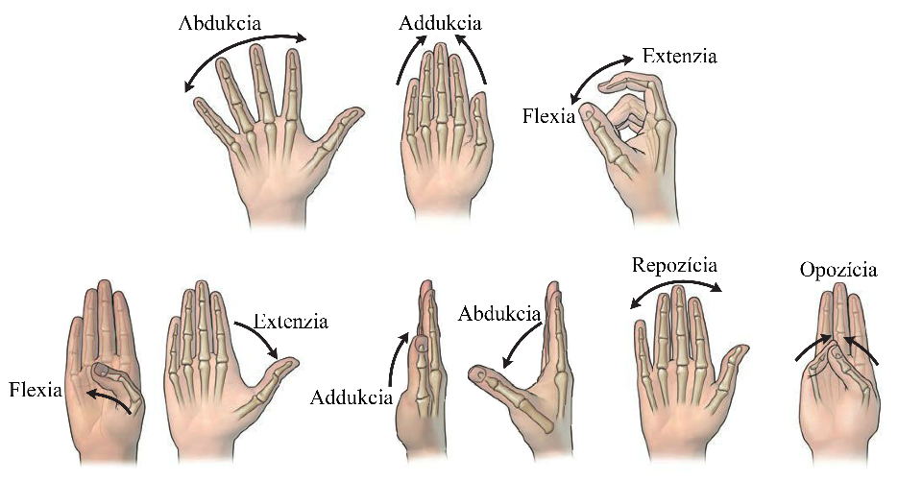
Obr. 30 Pohyby ruky (modifikované podľa Morton, 2019)

Veľkosť rozsahu pohyblivosti v malých kĺboch ruky je možné merať goniometricky a pohyb uvádzať v uhlových stupňoch, ale v praxi sa častejšie používa syntopické meranie vzdialenosti hlavičky metakarpu k pätke dlane alebo k podložke. V interfalangeálnych kĺboch sú možné pohyby do flexie a extenzie.
Ruka a zápästie môžu vykonávať pohyby pod priamym vplyvom kortikospinálnej dráhy. Ak svaly pracujú za bežných okolností v istých funkčných celkoch, motorickým učením je možné tieto svaly ovládať izolovane. Pri zdokonaľovaní pohybu je potrebný aj značný intelekt, ktorý umožňuje vnímanie a kontrolu pohybu, aj v prípade, že propriocepcia nie je dokonalá. K takémuto zdokonaľovaniu je nevyhnutné uvedomovanie si priebehu pohybu. Vplyv stavu mysle je pre koordináciu a kvalitu pohybu veľmi dôležitý.

Z hľadiska kineziológie sa ruka môže nachádzať v troch základných polohách:
- pokojová poloha ruky je v miernej ulnárnej dukcii a dorzálnej flexii (10° – 15°). Prsty sú v miernej flexii, najviac malíček, pričom palec je v ľahkej abdukcii.
- pohotovostná poloha ruky, ako východiskové nastavenie, najmä pred úchopom, je charakteristická zväčšením dorzálnej flexie a abdukcie palca. Prsty sú extendované a abdukované v MCP kĺboch a v IP sú ľahko flektované.
- poloha predĺženej štipky je nevyhnutná pre jemný úchop, ktorý je špecifický len pre človeka (Lánik, 1990).
Pohybový rozsah

Rozsah pohybu v kĺbe je tvorený tvarom a veľkosťou dotykových plôch kostí a úpravou kĺbového puzdra. Kosti s malými styčnými plochami majú aj malý rozsah pohybu a rovnako kosti s veľkými plochami majú veľký rozsah pohybu. Rozsah pohybu určuje aj vplyv väzív, svalov a šliach. Podľa schopnosti kosti otáčania sa okolo osi, určujeme stupne voľnosti pohybu.
Ak sa kosť otáča len okolo jednej osi hovoríme o jednom stupni voľnosti. Ide o flexné a extenzné pohyby. Jeden stupeň voľnosti majú väčšinou valcovité kĺby napr. lakťová alebo kolenná kosť.
Pohyb v kĺbe okolo dvoch osí majú elipsoidné kĺby, tu hovoríme o dvoch stupňoch voľnosti. Ide o kĺby medzi lebkou a prvým krčným stavcom (elipsoidné) a spojenie záprstnej kosti palca ruky s kosťou zápästnou (sedlové). Pohyby v kĺboch je spravidla vykonávaný na seba kolmo.
Kĺb, kde styčné plochy majú guľovitý tvar má tri stupne voľnosti. Pohyb je tu možný prakticky vo všetkých smeroch (pohyb kyvadlový, otáčavý a krúživý).
Z hľadiska kinematiky je ruka otvorený kinematický reťazec začínajúci v kĺbe zápästia a končiaci v kĺboch prstov. Vzhľadom na špecifickú štruktúru ľudských kĺbov sú možné iba rotačné pohyby. V prípade štrukturálnej analýzy ruky ako biomechanizmu sa jednotlivé kosti považujú za pohyblivé časti a ich kĺby za kinematické dvojice rôznych tried. Ruka má cca 29 stupňov voľnosti. 4 pre každý prst, 3 pre extenziu a flexiu a jeden pre abdukciu a addukciu. Palec je komplikovanejší a má 5 stupňov voľnosti, pričom zostáva 8 stupňov voľnosti na rotáciu a posun zápästia (Obr. 31).
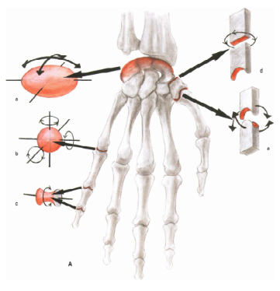
Obr. 31 Pohybové možnosti kĺbov ruky – a súbor rádiokarpálnych mediokarpálnych a karpometakarpálnych skĺbení; b metakarpofalangové kĺby; c interfalangové kĺby; d mediokarpálne skĺbenie medzi os scaphoideum a os trapezium; e articulatio carpometacarpalis pollicis (upravené podľa Čihák, 2011)
Na základe poznatkov o anatómii ľudskej ruky je možné aproximovať sústavu kostí a kĺbov podieľajúcich sa na pohybe jednotlivých prstov a palca. Pre jednoduchú aproximáciu častí ruky sa dá použiť drôtový model, ktorý jednotlivé kosti nahradzuje úsečkami s konštantnou dĺžkou (skeletálny model). Jednotlivé kĺby sú v tomto modeli umiestnené v začiatkoch, respektíve v koncoch nadväzujúcich úsečiek (Obr. 32).

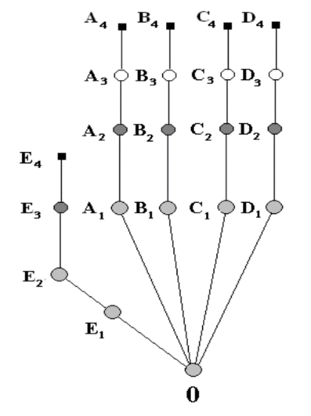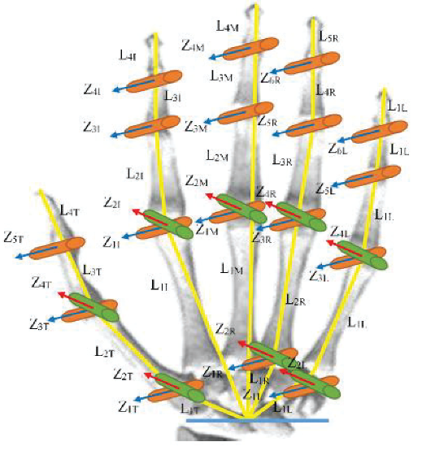
Obr. 32 Drôtový a kinematický model ruky (Sobota, 2005; Parida, 2012)

Predstavujú vlastne body v priestore, podľa ktorých sa vykonáva rotačný pohyb úsečiek. Bod 0 je počiatočný bod celej sústavy, od ktorého sa odvodzuje poloha všetkých ostatných bodov. V samotnej ruke by tento bod ležal v strede zápästia (os capitatum). Tento bod v modeli nahradzuje všetky kosti zápästia. Úsečky 0A₁, 0B₁, 0C₁, 0D₁ predstavujú v navrhovanom modeli náhradu za záprstné kosti. Tieto kosti sa nedokážu samostatne pohybovať voči sebe navzájom, môžu sa otáčať len spoločne s celou rukou vzhľadom na zápästie. Jednotlivé prsty ruky nám aproximujú nasledujúce vetvy drôtového modelu:
- A₁A₄ – ukazovák (tri články A₁A₂, A₂A₃, A₃A₄),
- B₁B₄ – prostredník (tri články B₁B₂, B₂B₃, B₃B₄),
- C₁C₄ – prstenník (tri články C₁C₂, C₂C₃, C₃C₄),
- D₁D₄ – malíček (tri články D₁D₂, D₂D₃, D₃D₄).

Palec je aproximovaný vetvou 0E₄, pričom časť E₁E₂ prestavuje záprstnú kosť palca, úsečky E₂E₃ a E₃E₄ predstavujú články palca (Sobota, 2005).

Úchop z pohľadu vývoja

Vývoj úchopov je spojený s rozvojom poznávania dieťaťa. Manipulovaním s predmetmi sa dieťa postupne učí koordinovať svoje reakcie, pohyby a objavuje nové typy úchopov. V prenatálnom období má ruka typický tvar už na konci 8. týždňa. Ako posledné sa vyvíjajú prsty ruky, ktoré vznikajú zhlukovaním tkaniva do prstov a apoptózou (programovanou bunkovou smrťou) medziprstových priestorov.

Novorodenec má reflexný úchop, ktorý sa vybaví po adekvátnom podráždení. Dokáže reflexne podržať predmet, ktorý mu vložíme do ruky. Tento úchopový reflex vymizne približne okolo 3. mesiaca života pri správnom fyziologickom vývoji.

Približne v štvrtom mesiaci sa objavuje prvý vedomý úchop v podobe digitopalmárneho úchopu, pri ktorom sú všetky prsty zovreté okolo predmetu. Je to úchop medzi dlaňou a prstami a jeho vývoj začína od ulnárnej strany k radiálnej.

V šiestom až v siedmom mesiaci sa vyvíja radiálny dlaňový úchop, pomocou ktorého dieťa uchopuje predmety medzi dlaňou a prstami v tenarovej časti ruky. Úchop sa posúva od ulnárnej strany k radiálnej, t. j. k palcu a postupne sa zapája do úchopu aj palec, ktorý sa dostáva do opozície.

Približne v ôsmom mesiaci sa objavuje radiálny prstový úchop, ktorý sa posúva od dlane k špičkám prstov. Začína sa prejavovať diferenciácia prstov, hlavne palca a ukazováka.

Na prelome druhého a tretieho trimenonu sa objavuje pinzetový úchop, ktorý umožňuje uchopenie drobných predmetov. Je to bidigitálny úchop, pri ktorom je palec a ukazovák v opozícii. S prechodom dieťaťa do šikmého sedu sa jedna ruka stáva opornou bázou, aby druhá ruka mohla siahať po predmetoch. Pinzetový úchop je realizovaný medzi bruškami prstov.

Vo štvrtom trimenone v období lezenia po štyroch sa zlepšuje jemná motorika a objavuje sa kliešťový úchop palcom a ukazovákom, ktorý je na rozdiel od pinzetového úchopu realizovaný špičkami prstov. Súčasťou úchopu je aj uvoľnenie predmetu.

Okolo jedného roku dokáže dieťa predmety z ruky stále lepšie a koordinovanejšie púšťať a zahadzovať.

Približne v dvoch rokoch zvláda dieťa štipkový úchop. Je to úchop medzi tromi prstami, medzi palcom, ukazovákom a prostredníkom. Tento tridigitálny úchop sa najčastejšie používa pri písaní alebo jedení, kedy je predmet uchopený medzi bruškami palca a ukazováka a laterálnou stranou prostredníka. Predmet môže byť uchopený aj medzi bruškami všetkých troch prstov.
V období druhého roku sa vyvíja funkčná lateralita, dieťa prednostne využíva k manipulovaniu jednu ruku, ktorá pracuje rýchlejšie a obratnejšie.

Od narodenia je na ruke prítomná aj klenba ruky. Od tretieho roku je dieťa stále obratnejšie a samostatnejšie, toto zdokonaľovanie manipulačných schopností je spojené s dozrievaním funkcií mozočku a tým sa zlepšuje taxia a koordinácia (Švrčková, 2017).
Úchopy rozdeľujeme:
- primárne – dieťa zvládne úchop bez pomoci,
- sekundárne – náhradné, t. j. ústami, ramenom a bradou, prstami dolnej končatiny,
- terciárne – pri používaní technických pomôcok, t. j. dlahy, fixačné pomôcky, protéz.

Úchop je pre človeka najdôležitejšou funkciou ruky, ktorý podlieha ontogenetickému vývoju. Prvý cielený úchop sa objaví na ulnárnej strane ruky a s postupným rozvojom stereognózie sa šíri aj na radiálnu stranu (Obr. 33):

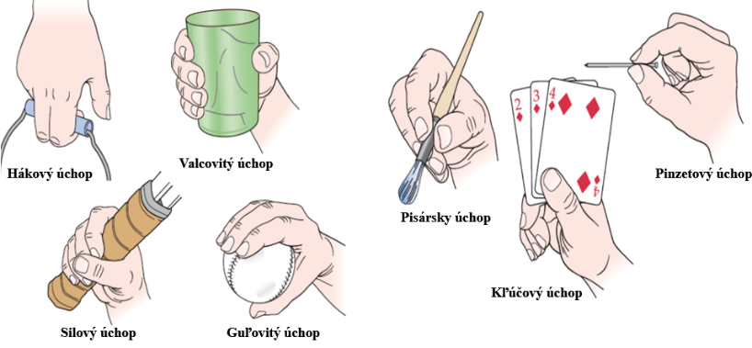
Obr. 33Typy úchopov (modifikované podľa Magee, 2021)
- úchop digitopalmárny medzi prstami a dlaňou, je dôležitý pre fyziologický rozvoj stereognózie. Začína z ulnárnej strany smerom k radiálnej, pričom flexory a extenzory musia byť intaktné.

- úchop silový – palmárny s palcovým zámkom. Prsty sú ulnárne deviované, flektované v opozícii proti tenaru. Palec je v osi uchopovaného predmetu, pričom reguluje pôsobenie páky predmetu.

- guľovitý úchop je tvorený pomocou miernej dorzálnej flexie zápästia, opozície palca a flexie všetkých prstov.

- valcovitý úchop umožňuje pevné zovretie predmetu, ale menšiu kontrolu vedenia pohybu.

- hákový úchop – prsty sú flektované v interphalangeálnych kĺboch, palec sa na úchope nezúčastňuje.

- kónický úchop je charakteristický aktivitou palca a II. a III. prstu.

- elipsovitý úchop – zápästie je v miernej radiálnej dukcii a ukazovák je ľahko odtiahnutý od ostatných flektovaných prstov.

- úchop štipcový si vyžaduje správny kontakt medzi palcom a ukazovákom. Vzniká pri opozícii palca a flexii prstov.

- pinzetový úchop sa vyvinie okolo 7 mesiaca veku. Umožňuje uchopenie malého predmetu medzi bruško palca a ukazováka.

- kľúčový úchop sa využíva pri odomykaní zámky, navliekaní ihly a pod. Palec je v oproti radiálnej strane ukazováka, kedy je možné vyvinúť značnú silu úchopu.

- pisársky úchop umožňuje presné jemné vedenie pohybu. Je tvorený aktivitou prvých troch prstov.

- úchop interdigitálny je vykonávaný aktivitou mm. interossei.
Podmienkou voľného úchopu, je schopnosť koordinovane ovládať jednotlivé segmenty ruky a zároveň pomocou stereognózie, vnímať vlastnosti predmetov. Podmienkou je súhra medzi palcom, ukazovákom a ostatnými prstami, ktoré vytvárajú opozíciu. Cielený úchop je závislý od komplexnej súhry svalov ruky, predlaktia, paže a ramenného pletenca. Rozhodujúca je propriocepcia zo všetkých svalov hornej končatiny, ktorá umožní priestorovú a silovú adjustáciu prstov, vo vzťahu k ruke, aby sa uchopovaný predmet nepoškodil a aby sa dal ovládať a vnímať bez kontroly zraku. Cvičený úchop umožní manipulovať s drobnými predmetmi, ohodnotiť ich tvar, hmotnosť, povrch a iné. Dokáže s predmetom pohybovať a zároveň vyhodnocovať reakcie na vykonávaný pohyb, čím ho môže dokonale ovládať. Koordinovaný úchop je individuálny, preto podpis a rukopis slúži ako preukaz osobnej identity (Véle, 2012).

Úchopový palmárny reflex

Zo všetkých automatických reakcií novorodenca je asi najprekvapivejší reflexný alebo palmárny reflex. Tento reflex je fascinujúcou spomienkou na našu evolúciu a pripomína obdobie, keď naši predkovia ešte mali srsť, na ktorú sa im mláďatá pevne zavesili, vždy keď ich niesli.
Ak rodič vtlačí ukazovák do dlane novorodenca, jeho maličké pršteky ho pevne zovrú a už ho nepustia. Ak rodič potom zdvihne zakliesnené ukazováky, bábätko v tomto štádiu zdanlivo bezmocné, sa ďalej pevne drží, až zostane visieť vo vzduchu. Je udivujúce, aký silný je úchop – veď celú váhu svojho tela drží len zohnutými prštekmi.
Umiestnenie predmetu spúšťa miechový reflex, ktorý je výsledkom stimulácie šliach v dlani, ktorý sa prenáša cez motorické neuróny v stredných a ulnárnych senzorických nervoch. Spätný pohyb možno vyvolať hladkaním po chrbte alebo boku ruky. Plod prejavuje reflex in utero v 28. týždni tehotenstva (niekedy už v 16. týždni), a pretrváva až do rozvinutia základných jemných motorických schopností vo veku od dvoch do šiestich mesiacov.
U ľudí môže byť absencia dlaňového úchopového reflexu alebo pretrvávanie reflexu indikátormi neurovývojových abnormalít. U zdravého dojčaťa je palmárny úchopový reflex prítomný počas prvých troch mesiacov veku a zmizne do šiestich mesiacov veku. Zmiznutie reflexu sa pripisuje vedomému a dobrovoľnému používaniu rúk. Absencia úchopového reflexu by mohla naznačovať chybu nervovej komunikácie s miechou. Inými slovami, signály zo stimulácie šliach v dlani sú prerušované skôr, ako majú šancu dostať sa do miechy, čo vedie k nedostatku reflexu. Absencia úchopového reflexu môže byť tiež indikátorom poranenia periférnych nervov alebo poranenia miechy.
Pretrvávanie úchopového reflexu môže byť prejavom mozgových lézií alebo detskej mozgovej obrny. Prítomnosť reflexu u dojčiat starších ako štyri mesiace môže byť indikátorom poškodenia centrálnej nervovej sústavy. Toto poškodenie môže byť výsledkom neurálnej degenerácie, nedostatku kyslíka v mozgu alebo iných genetických faktorov. Akákoľvek abnormálna reakcia na tento reflex môže vyvolať podozrenie na základné ochorenie, ktoré by bolo potrebné riešiť. Práve preto je vyvolanie tohto úchopového reflexu súčasťou neurologických vyšetrení u novorodencov.

Grafomotorika

Termín vznikol spojením dvoch slov: „grafo" (písmo) a „motorika" (motorické schopnosti). Odkazuje na rozvoj a koordináciu motorických schopností, ktoré sú zapojené pri písaní, kreslení a iných aktivitách, ktoré vyžadujú presné pohyby rúk.
V kontexte vzdelávania a vývinu detí sa termín "grafomotorika" často používa na popis procesu učenia sa písať. Zahrňuje rozvoj jemných motorických schopností, koordináciu rúk a schopnosť ovládať pohyby rúk tak, aby vytvárali čitateľné a súvislé písané dielo.
Učitelia a rodičia často využívajú cvičenia a aktivity zamerané na grafomotoriku, aby pomohli deťom zlepšiť ich písacie schopnosti. Tieto aktivity môžu zahŕňať napríklad trasovanie čiar, tvarov a písmen, ako aj cvičenie správneho úchopu písacích nástrojov, ako sú ceruzky a pastelky. Rozvíjanie silných schopností grafomotoriky je dôležitým aspektom predškolského vzdelávania a môže prispieť k celkovému akademickému úspechu dieťaťa.
Možno ako dôsledok dnešnej doby, kedy vídame skôr dieťa s tabletom, než s kusom papiera a farbičkami, nastáva oneskorovanie vo vývine, resp. opomínanie prirodzených vývinových procesov, ktoré by dieťa zvládlo, keby malo na to príležitosť, vhodný materiál a ponuku zo strany dospelého.
Správny vývin grafomotoriky nezačína samozrejme v predškolskom veku, ale kdesi oveľa skôr. Schému vývinu uchopovania predmetov do ruky a následne vývin uchopovania a držania písacích potrieb uvádza obrázok 34:
- 2 – 4. mesiac – dieťa uchopuje predmety náhodne, keď je pod hrazdičkou, občas náhodne buchne do hrkálky. Ku koncu tohto obdobia vidíme začiatok cieleného uchopovania,
- 4 – 6. mesiac – objavuje sa dlaňový silový úchop,
- 11 – 13. mesiac – pinzetový úchop, dieťa používa na uchopovanie palec a ukazovák,
- 16 – 18. mesiac – objavujú sa prvé, skôr náhodné skúsenosti s kreslením, deti experimentujú. Dieťa uchopí pastelku do dlane – dlaňový úchop s palcom hore alebo dole. Zovretá ruka je zväčša kolmo na podložku a pohyb vychádza z lakťa a ramena. V tomto období je to úchop fyziologický, pretože dieťa ešte neovláda jemnú motoriku prstov. S pribúdajúcim vekom a skúsenosťami sa tento úchop mení a prechádza do úchopu prstového,
- 2 – 3 roky – v tomto období obvykle začína intenzívne kreslenie. Pohyby sú viacej koordinované. Pastelku dieťa uchopuje do prstov – tzv. hrstičkový úchop. Podieľajú sa na ňom štyri prsty – všetky okrem malíčka. Prsteník ceruzku podopiera. U detí, ktoré takto začnú držať ceruzku, je potrebné nastaviť a fixovať správny štipkovitý úchop. Nie všetci rodičia, ani pedagógovia v materských školách motivujú dieťa k správnemu úchopu, preto veľa školských detí používa ešte stále hrstičkový úchop,
- 3 – 4,5 roku – pri kreslení prevládajú plynulé pohyby, písacie náčinie drží dieťa v prstoch. Práve v tomto období sa môžu objavovať nesprávne úchopy, ktoré sa fixujú. Pri fixácií nesprávneho úchopu dochádza k patologickému vývinu grafomotoriky,
- 4,5 – 5 rokov – dieťa dokáže spojiť dva body a nakresliť kríž. Utvrdzuje sa štipkovitý, pisársky úchop, ktorý je nevyhnutný pre písanie a je súčasťou školskej zrelosti dieťaťa. Mal by sa objaviť najneskôr v 5. roku, aby sa mohol začať fixovať.

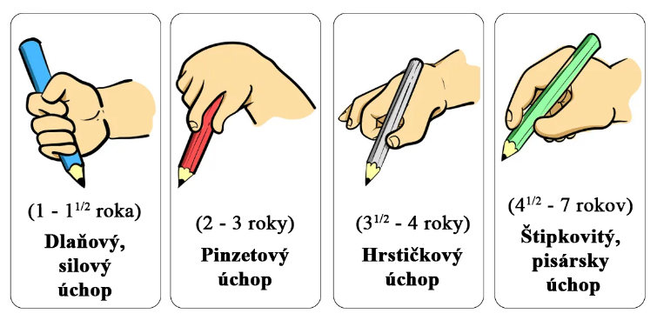

Obr. 34 Typy úchopov ceruzky (modifikované podľa Williams, 2021)

Zvláštnosti ruky

Ruka je zázrakom prírody, ktorý nám umožňuje žiť plnohodnotný život. Je to komplexný orgán, ktorý sa skladá z kostí, svalov a šliach. Je dôležitý pre vykonávanie mnohých činností. Ruka je dôležitým nástrojom, ktorý nám umožňuje vykonávať množstvo každodenných činností a je tiež dôležitým nástrojom pre mnohé profesie. Jej správny vývoj a fungovanie je nevyhnutné pre celkový fyzický a psychický vývoj dieťaťa.

Správny vývoj ruky a jej funkcií môže podporiť nasledovné:
- častá manipulácia s predmetmi rôznych veľkostí a tvarov – pomôže dieťaťu rozvíjať jemnú motoriku a koordináciu rúk,
- cvičenie správneho úchopu písacích potrieb – správny úchop je dôležitý pre rozvoj grafomotoriky,
- podpora záujmu dieťaťa o aktivity, ktoré vyžadujú používanie rúk – pomôže dieťaťu rozvíjať motiváciu a záujem o tieto činnosti.

...ruka by mala byť oporou
pre celý organizmus....

Ruka v rukách fyzioterapeuta

Ruka má pre život človeka nesmierny význam. Je nielen esteticky tvarovaná, ale najmä účelne konštruovaná. Umožňuje nám vykonávať množstvo činností. Je pracovným a aj senzitívnym nástrojom (Lánik, 1990). Posudzujeme ňou povrch predmetov, vieme ňou určiť tvary, rozmery, hmotnosť, teplotu. Napomáha nám pri dorozumievaní, komunikácii a zúčastňuje sa aj pri prejavoch našich emócii (Zubaľová, 2014).
V priebehu fylogenézy sa horná končatina a samotná ruka funkčne diferencovala. Najskôr je potrebná pri ontogenéze a samotnej lokomócii dieťaťa, neskôr je využívaná do funkcie cez množstvo úchopov. Pohybová sústava sa vyvíja na základe motorického vývinu dieťaťa. Pohybové správanie dieťaťa, jeho kvalita a kvantita je závislé od motivácie dieťaťa, ktorá súvisí s mentálnou zložkou, skúsenosťami a prostredím (Zounková a Smolíková, 2012).
Dieťa príde na svet minimálne s dvomi vrodenými základmi lokomócie. Ak vychádzame zo základov reflexnej lokomócie zisťujeme, že u novorodenca existujú základy vzpriamovacích mechanizmov a základy fázickej hybnosti (Vojta 1993).
V novorodeneckom období je u dieťaťa v bdelom stave asymetrické držanie tela. Neexistuje žiadna oporná báza, ale len akási úložná plocha. V novorodeneckom období je nastavené držanie, kde dominuje svalstvo tonického systému. Dieťa v tomto vývojovom štádiu ešte nemá k dispozícii rovnovážne funkcie, nemá možnosť svalovej súhry, tzv. koaktivácie. To znamená, že novorodenec nemá schopnosť synchrónnej aktivity medzi svalmi s antagonickou funkciou. Z dôvodu nezrelosti je toto štádium vývoja charakterizované výskytom niektorých primitívnych reflexov, ktoré sú organizované na spinálnej, respektíve na kmeňovej úrovni (Vojta, 1993).

Novorodenec má flexiu prstov, ulnárnu dukciu, flexiu zápästia a palec je uzatvorený v dlani. Nesmieme však zabúdať, že takéto postavenie ruky je preto, lebo lakeť má flekčné a pronačné postavenie, rameno je v protrakcii a vnútornej rotácii a lopatka v elevácii (Obr. 35).

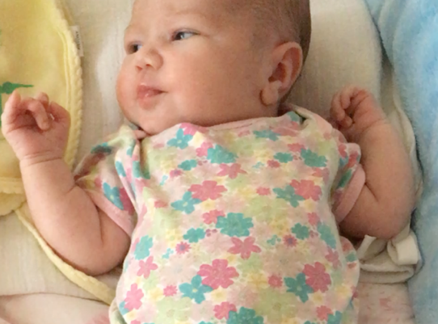

Obr. 35 Postavenie horných končatín u novorodenca

Novorodenec si často priloží ruku k ústam. To je možné vďaka flektovanému lakťu a rotovanej hlave. Reakcia z ruky do úst je výsledkom silného orálneho reflexu, ktorý stimuluje flexiu hornej končatiny na strane, na ktorú sú orientované ústa. Keď je dieťa v pokoji, horné končatiny sú pri tele, avšak sú schopné širokého pohybu. Hoci sa tieto pohyby nazývajú ako náhodné, v literatúre sa uvádza, že pohyby horných končatín môžu byť začiatkom zrakovej fixácie a pohybov prstov. Pohyby ramena a rúk novorodenca sú synergicky spojené. Keď sa rameno natiahne, ruka sa otvorí, keď sa rameno stiahne, ruka sa zatvorí (Bly, 1994).
Medzi 4. – 6. týždňom veku sa u dieťaťa objavuje optická fixácia a dochádza k zmene posturálnych funkcií. Na ruke sa objavuje supinácia, palec už nie je uzatvorený v dlani. Dieťatko v ľahu na brušku sa začína opierať o predlaktie a hlavička sa dostane do stredného postavenia, čím stráca predilekčné držanie. Objavuje sa oporná funkcia horných končatín, aby sa hrudník mohol zdvihnúť od podložky, čím sa mení celkové držanie tela. V polohe na chrbátiku sa objavuje pozícia šermiara (Obr. 36), čo znamená, že hlavička je otočená na jednu stranu, horná končatina na tvárovej strane je v ramennom kĺbe v abdukcii a extrarotácii, lakťový kĺb je v extenzii, predlaktie je v supinácii, ruka je otvorená a palec už nie je v dlani. Na záhlavnej strane sú končatiny vo flexii. Dieťa opticky fixuje predmet (Kolář, 2012).

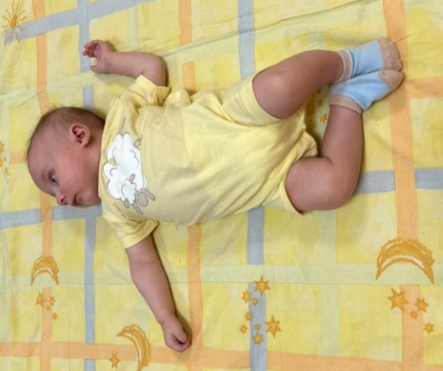
Obr. 36 Postavenie šermiara
Začiatkom 2. mesiaca tvorí opornú bázu v ľahu na brušku lakeť – lakeť – symfýza. V ľahu na chrbátiku je v oblasti periférnych kĺbov nastavená rovnovážna aktivita medzi svalmi s antagonistickou funkciou a v spolupráci s chrbticou sa zabezpečuje čo najvýhodnejšie statické zaťaženie kĺbov. Táto fáza motorického učenia je spojená s rozvojom stereognózie na celom chrbte. Dieťa síce nie je schopné hračku uchopiť rukou, ale na predmet reaguje celým telom, otvorí ústa a je prítomná úchopová reakcia nôh (Obr. 37, Obr. 38 ).
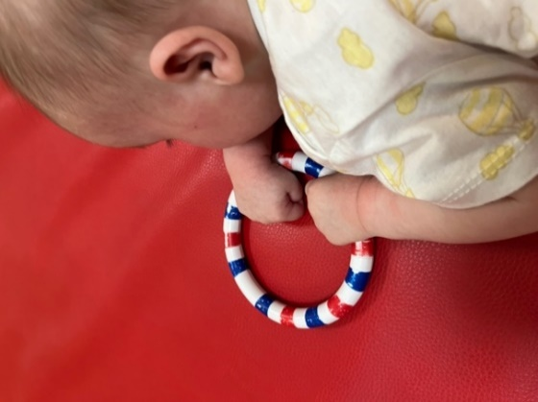
Obr. 37 V dvoch mesiacoch dieťa ešte nie je schopné hračku uchopiť
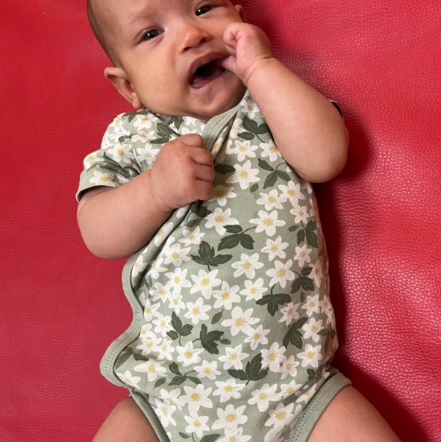
Obr. 38 Reakcia dieťaťa na slovnú stimuláciu

Objavuje sa však aj možnosť úchopu z laterálnej strany, ruka je pritom v ulnárnej dukcii. Táto schopnosť je spojená s rozvojom stereognózie v oblasti hypotenaru. Úchopový reflex je pri kontakte s predmetom oslabený, alebo vymiznutý. Koncom 2. mesiaca veku sa začína objavovať radiálne uzavretie ruky, čím sa dokončí vývoj stereognózie v oblasti ruky (Kolář, 2012).
V 3. mesiaci veku si dieťatko uvedomuje prostredie. Stáva sa viac aktívne pri vizuálnom kontakte s hračkou. Horné končatiny sú symetrické v pohyboch a samotný pohyb je charakterizovaný bilaterálnou abdukciou a externou rotáciou v ramennom kĺbe. Vzrastá extenzia v lakťovom kĺbe. Ruky sa vzďaľujú od tela, vzniká antigravitačný pohyb horných končatín. Dieťa v 3 mesiacoch má kontakt ruka-ruka, dokáže sledovať predmet horizontálne aj vertikálne, zápästie a prsty sú viac extendované a ruka je otvorená. Horné končatiny naďalej reagujú na polohu a pohyby hlavy. Trojmesačné dieťa pri vizuálnej fixácii na cieľ začína otvárať ruku, čo naznačuje, že existuje spojenie medzi vnímaním a činnosťou očí a rúk. V 3. mesiaci veku už nie je reflex dlaňového úchopu vyvolaný ťahovou fázou reflexu. Keď je ruka stimulovaná na radiálnej strane, prsty sa flektujú a držia sa predmetu (Obr. 39).

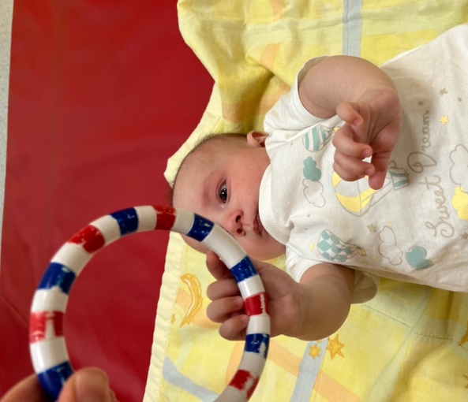
Obr. 39 Fixácia zraku a príprava na úchop

Ide o fázu chytania a fázu držania. Následne začína skúmať svoje ústa, telo a oblečenie. Toto sú dôležité kroky v rozvoji uvedomenia si svojho tela. Sú to dôležité informácie, ktoré pomáhajú znižovať tonický reflex úchopu. Ruka na telo a oblečenie sú dôležité pro rozvoj jednotlivých úchopov, ktoré môžu poskytnúť základ pre budúce používanie rúk.
Bábätká môžu držať hrkálku v ruke, ale zdá sa, že ešte nevedia, čo s ňou robiť, ani sa jej tak nevenujú. Hrkálka im ľahko spadne, keď dieťa ohne zápästie. Keď je hračka predložená dieťaťu, dieťa sa najskôr upokojí počas vizuálneho zapojenia, potom sa zvyčajne pokúša po nej načiahnuť so širokými pohybmi, ktoré vychádzajú od ramien.
V ľahu na brušku dieťa v troch mesiacoch má oporu na predlaktiach, čím sa dosahuje väčšia kontrola nad ramenným a lopatkovým svalstvom. Horizontálna abdukcia humeru je modifikovaná zvýšenou flexiou ramena, horizontálnou addukciou a vonkajšou rotáciou. To prináša ruky dopredu a dozadu k telu, čo pomáha pri zdvíhaní hrudníka z povrchu, čo umožňuje podoprenie predlaktia (Bly, 1994).

Míľnik 4. mesiaca veku znamená začiatok kontrolovaných, cieľavedomých pohybov a začiatok striedavých koordinovaných pohybov. Symetria hlavy a trupu, stredová orientácia a bilaterálne symetrické pohyby končatín sú dominantné počas celého 4. mesiaca.
Orientácia v stredovej línii spolu so symetriou hlavy a trupu umožňujú rozvoj koordinácie medzi oboma stranami tela. 4. mesačné dieťa je veľmi aktívne vizuálne. Oči sú teraz priekopníkom, ktorý spôsobuje mnoho rôznych pohybov hlavy. Hoci zrakové fixovanie zvyšuje stabilitu hlavy, horným končatinám stále chýba koordinácia a kontrola potrebná na dosahovanie predmetov. Horné končatiny vykazujú vyššiu kontrolu hrubej motoriky, jemná motorika je stále značne obmedzená. Ruky sú zapojené do kontaktu ruka-ruka, ruka-ústa a ruka na telo (Žiaková a Kresánek, 2014).
4-mesačné dieťa naďalej používa ulnárny úchop. Počas hry a skúmania je 4-mesačné dieťa schopné zdvihnutia a držania hračky, ale ešte nie je schopné s ňou manipulovať. Používanie úst na skúmanie rúk a hračiek je v tomto veku charakteristickou črtou (Bly, 1994) (Obr. 40).

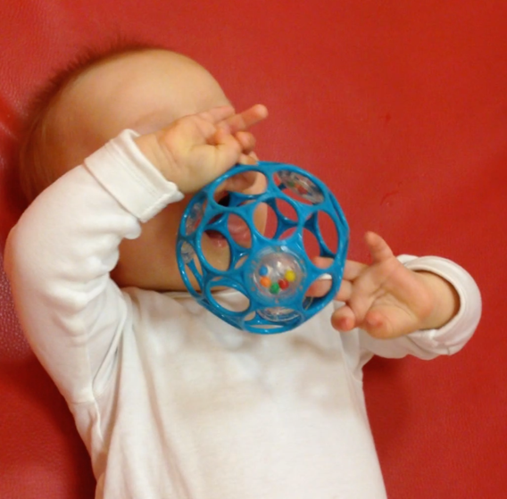
Obr. 40 Zapojenie rúk do kontaktu s ústami
U 5-mesačného dieťaťa je koordinácia oko-ruka jemnejšia. Zrak používa na prípravu nastavenia rúk pre úchop. Videnie ovplyvňuje a rozvíja model úchopu. Zrak môže fungovať aj v režime spätnej väzby poskytnutím cieľa pre ruku a vedením nastavenia pre úchop. Dieťa naďalej používa v tomto období symetrický prístup horných končatín. 5-mesačné dieťa si siaha na stehná, kolená a chodidlá. Abdukcia a addukcia v ramenných kĺboch sa vyskytuje vo väčšom rozsahu a s väčšou kontrolou. Zväčšila sa aj extenzia lakťa. Zväčšená abdukcia ramena umožňuje dieťaťu dosiahnuť cez stredovú čiaru, na čo je naviazaný obrat pri napriamení osového orgánu.

Deti v tomto období orientujú ruky v smere zdroja hmatovej stimulácie. Keď dieťa v 5. mesiaci dosiahne rukami na nohy, hmatové a vizuálne informácie sa používajú na nastavenie ramena a ruky na uchopenie. Pri tomto druhu úchopu, aby dieťa posilnilo svoju stabilitu tela, môžeme vidieť prekríženie členkov alebo nôh, prípadne stlačenie chodidiel k sebe. Keď sa dieťa naťahuje jednou rukou v ľahu na chrbte, používa protrakciu ramenného pletenca spojenú s abdukciou lopatky. Toto natiahnutie dopredu využíva rotáciu chrbtice, ktorá zvyšuje segmentálnu pohyblivosť chrbtice, ktorá je potrebná pre segmentálny rolling a na ďalší rozvoj recipročných pohybov končatín. 5-mesačné dieťa takticky skúma predmet predtým, ako ho uchopí. Táto hmatová informácia sa používa na nastavenie ruky pre úchop (Obr. 41).

Dieťa naďalej používa zrak na orientáciu ruky pred alebo počas dosahovania hračky, pričom ruka je počas priblíženia sa k hračke otvorená. To znamená, že dieťa vyvinulo schopnosť kombinovať vizuálne riadený pohyb ruky s dlaňovým úchopom. Ide o koordináciu ramenného pletenca a distálnych častí ruky (prstov) pre funkciu. Pri dlaňovom uchopení prsty držia predmet pevne v strede dlane, čím sa ruka používa ako celok a závisí od pohybu zápästia, predlaktia a ramena.

5-mesačné dieťa dokáže držať pri kŕmení fľašu. Toto uchopenie je možné vzhľadom k silnejšej addukcii v ramennom kĺbe a zlepšenej funkcii musculus pectoralis major, avšak dieťa ešte potrebuje pomoc pre hmotnosť fľaše a tvaru pri kŕmení. Manipulácia s malými hračkami v ľahu na chrbte sa zvyčajne vykonáva ústami a jazykom. Akonáhle je hračka uchopená rukou a vizuálne preskúmaná, dieťa prenesie hračku k ústam pre ďalšie preskúmanie textúry, tvaru a veľkosti. V období 5. mesiacov sú ústa naďalej najfunkčnejším prostriedkom pre manipuláciu (Bly, 1994).
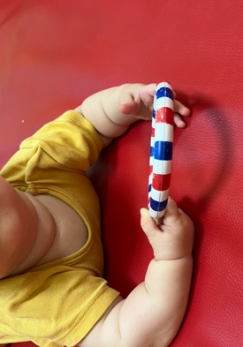
Obr. 41 Hmatová informácia na nastavenie úchopu

Pohyby horných končatín u 6-mesačného dieťaťa sú podobné tým, ktoré používa 5-mesačné dieťa, avšak svaly hornej končatiny a ruky sú silnejšie a efektívnejšie navzájom spolupracujú. Môže to byť spôsobené zlepšenou kontrolou brušných svalov, ktoré poskytujú synergickú stabilitu hrudníka počas pohybov ramennej kosti. Keď je rameno stabilizované svalmi, začína vo funkcii musculus triceps brachii. Tento sval je v kontrakcii, aby predĺžil lakte (Obr. 42).

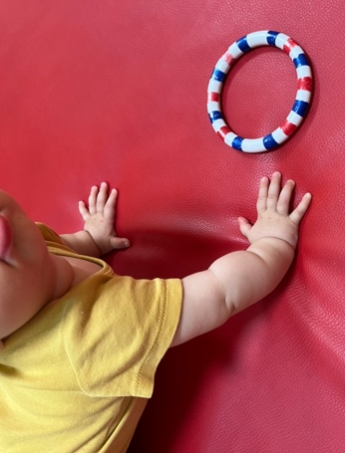
Obr. 42 Aktivácia musculus triceps brachii
V ľahu na brušku je váha udržiavaná na vystretých oboch rukách. Váha tela sa prenesie na tú stranu, kde sa otočí tvár. Hmotnosť sa nesie na koreň ruky, čím dieťa môže robiť tzv. hrabacie pohyby prstami. Úchop vo veku 6. mesiacov je uzavretie ruky okolo predmetu kontrolovaný zrakom a hmatom. Bábätko sa môže predmetu dotknúť a cítiť ho predtým, ako ho uchopí, alebo sa môže spoliehať iba na vizuálne informácie, aby začalo zvierať ruku okolo predmetu. Dieťa môže použiť dlaňový alebo radiálny úchop v závislosti od tvaru predmetu. 6-mesačnému dieťaťu stále chýba izolovaná kontrola svalov zápästia a prstov. Preto dieťa zvyčajne pevne drží predmet, keď ho už chytilo. Stále mu chýba zručnosť manipulácie. Dieťa môže jednou rukou predmet uchopiť a druhou skúmať, avšak väčšinou skúmanie predmetu sa deje ústami a jazykom. Použitím tváre a úst ako bodu stability môže preniesť hračku do druhej ruky (Bly, 1994).
7-mesačné dieťa je veľmi zapojené do hry. Zvýšená vizuálna a ručná kontrola umožňuje dieťaťu kontrolovať hračky. Bábätko sa teší z nových objavov a z hry s hračkami. Je prítomné pivotovanie, pričom obe ramená sa aktívne pohybujú vo frontálnej rovine a strieda sa abdukcia a addukcia. Na odtláčanie tela je potrebná aktivácia svalstva ramenného pletenca a zároveň je potrebné nastavenie ruky na dosiahnutie hračky. Počas tohto procesu sa pomocou rúk učia nové pohybové skúsenosti súvisiace s prenášaním váhy tela. Rameno, ku ktorému sa tvár otáča, je jemne mechanicky zvonku natočené, čo spôsobuje prenos váhy tela na malíčkovú stranu ruky (Obr. 43). Tým sa uvoľnia radiálne prsty na uchopenie hračky. Tieto skúsenosti s presunom hmotnosti poskytujú variabilnú senzorickú stimuláciu horných končatín, rúk a prstov, čím prispievajú k rozvoju dlaňových oblúkov.

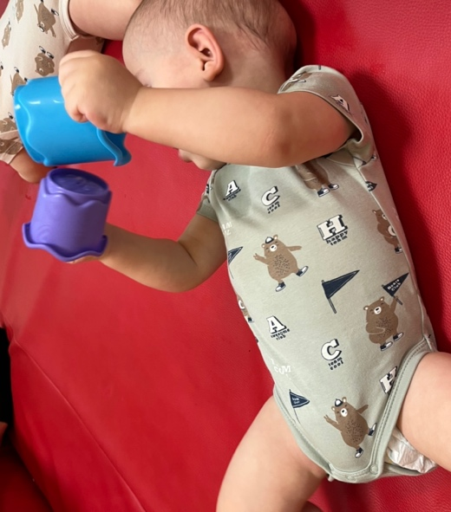
Obr. 43 Otočenie tváre súvisí s prenosom váhy tela a pre nastavenie úchopu
Dojčatá v 8. mesiaci sú veľmi zaneprázdnené a aktívne skúmajú prostredie. Majú variabilitu pohybových vzorov a v žiadnej pozícii nezostávajú dlho. Túžba pohybovať sa a skúmať ich stále vedie do vzpriamenejšej polohy. Majú záujem o malé predmety, čím si trénujú zručnosť prstov a palca. Pokračujú v zrakovom a hmatovom skúmaní a hračky prenášajú do úst. Bábätko dokáže uchopiť dva predmety súčasne a začína trénovať supináciu a pronáciu predlaktia s hračkami v ruke. Zvýšená kontrola trupu, panvy a stehnovej kosti v sede umožňuje 8-mesačnému dieťaťu dosiahnuť rôznymi smermi v rôznych vzoroch dosahovanie hračiek. Dieťa používa riadálno-prstový úchop oproti palcu a končekmi prstov. Bábätko taktiež používa tzv. nožnicové uchopenie pri malých predmetoch, pričom palec pridáva na stranu ohnutého ukazováka. Dieťa môže s hračkou ľubovoľne manipulovať, prenášať ju a následne uvoľňovať (Bly, 1994).

Vo veku 9 mesiacov už väčšina detí kombinuje hrubú motoriku a jemnú motoriku. Je to vek aktívneho zmyslovo-priestorového skúmania. Dieťa je všestranné v sede, pričom ruky zapája do aktivít jemnej motoriky. Plazenie je hlavným prostriedkom pohybu a bábätko sa učí, čo mu prostredie umožňuje. Zvýšená disociácia ramien voči trupu umožňuje dieťaťu začať tlačiť predmety a držať predmety počas jednotlivých prechodov. Objavuje sa pinzetový úchop s addukciou palca k laterálnej hranici ukazováka (Obr. 44). Začína sa dobrovoľné (vedomé) uvoľnenie prstov a dieťa to praktizuje častým púšťaním predmetov.

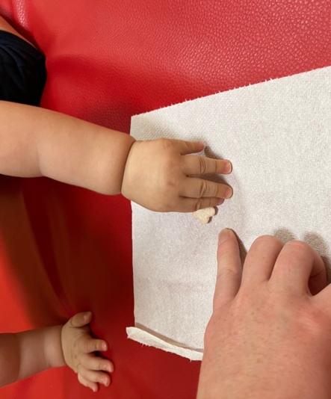
Obr. 44 Začiatok pinzetového úchopu
V období 10 mesiacov sú deti veľmi aktívne. Skúmajú prostredie a precvičujú si všetky svoje motorické, ale aj percepčné zručnosti. 10 mesačnému dieťaťu sa zvyčajne páčia všetky hračky, baví ich kontrolovať očami a rukami, predmety vyberajú von, ale ich aj vkladajú dovnútra. Predmet vyššej hmotnosti je skôr búchaný rukou dieťaťa ako pod kontrolou zraku. Praktizuje rôzne vzorce úchopu s následným uvoľnením prstov. Používa pinzetový úchop, kde sa stretávajú distálne vankúšiky palca a ukazováka. Ďalší typ úchopu je palec, ukazovák a 3. prst, pričom 4. a 5. prst sú nepoužité (Obr. 45). Tento typ úchopu sa používa aj počas samokŕmenia, či zdvihnutia malého predmetu.

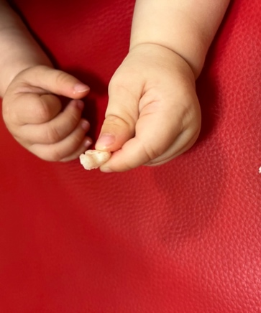
Obr. 45 Pinzetový úchop

Začína sa objavovať izolovaný pohyb ukazováka (Obr. 46).
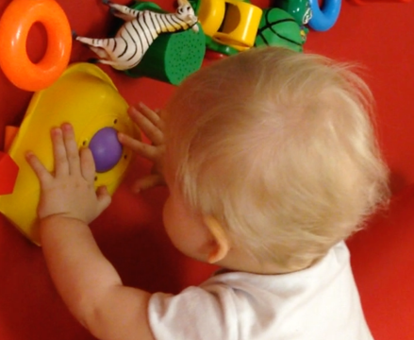
Obr. 46 Izolovaný pohyb ukazováka
Ten je využívaný na ukazovanie veci na predmete, či „vŕtanie“ do malých otvorov. Používajú obojručné koordinačné správanie na manipuláciu a skúmanie. Obojručná koordinácia sa demonštruje, keď dieťa vyberie kocku z nádoby, zatiaľ čo druhá ruka nádobu stabilizuje. Dokáže búchať dvoma predmetmi do seba a prenášať predmety z ruky do ruky. Dieťa sa vie plaziť s hračkami v obidvoch rukách (Bly, 1994).
11-mesačné deti zdokonaľujú svoje zručnosti. Hrubá motorika im umožňuje efektívne sa pohybovať pomocou štvornožkovania. Dieťa sa naďalej hrá s krabicami, predmety vyberá, vkladá, ale ich aj hádže. Miluje hru s drobnými predmetmi, čím sa podporuje rozvoj kvality úchopu (Obr. 47).
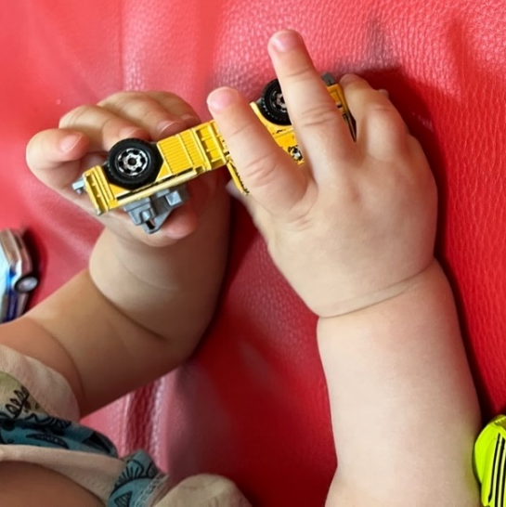
Obr. 47 Zdokonalenie úchopu pre hru

Začína mať plnú kontrolu nad stiskom ruky a jej uvoľnením. Zlepšená je kvalita pinzetového úchopu. 11-mesačné dieťa sa dokáže postaviť pri nábytku za pomoci rúk. Môže pri nábytku stáť, pričom svoj trup opiera o nábytok, a takýmto spôsobom sa stabilizuje. To mu dovoľuje použiť ruky na manipuláciu s hračkami. Počas trénovania sa zvyšuje kontrola postavenia trupu a nôh, a tým dovoľuje dieťaťu držať sa už len jednou rukou. Lezenie je jednou z najobľúbenejších činností a rodič, či väčšina nábytku je pre dieťa vnímaná ako lezecká výzva. Dieťa dokáže preniesť váhu na ruky, zvýši silu stisku a ruky použije pre šplh (Obr. 48).
Ak dieťa začína samostatne chodiť, potrebuje širokú základňu nôh, horné končatiny sú abdukované v ramenách a je prítomná flexia v lakťových kĺboch. Ruky sú zvyčajne otvorené pre prípad zachytenia sa predmetu pre stabilitu.
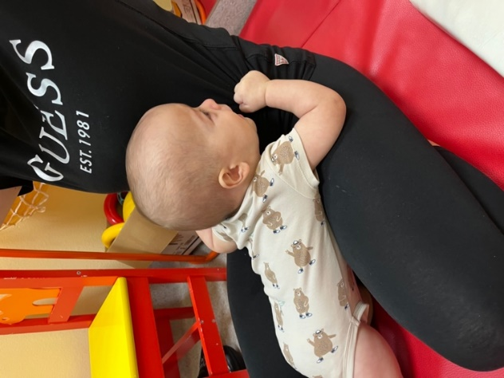
Obr. 48 Šplh na rodiča

Väčšina 12-mesačných detí je veľmi aktívna a veľmi samostatná. Zdokonaľujú svoje staré zručnosti. Nové predmety v prostredí sa stávajú výzvou, pretože experimentujú s vlastnosťami predmetov, ale aj so svojimi vlastnými motorickými schopnosťami. Bimanuálne činnosti vykonávajú ako zrkadlové pohyby. Schopnosťou dieťaťa spájať predmety sa podporuje rozvoj bilaterálnej koordinácie.

12-mesačné dieťa sa učí o hmotnosti a váhe, a preto robí úpravy zápästia a ruky. Medzi 12. a 18. mesiacom sa rozvíjajú koordinované asymetrické úlohy rúk. Jedna ruka je aktívna pre manipuláciu s predmetom, druhá ruka poskytuje stabilitu, alebo jedna ruka pridržiava nádobu, zatiaľ čo druhá ruka otvára veko nádoby. 12-mesačné dieťa má lepší a jemnejší úchop, pri ktorom sú zapojené končeky prstov a palec (Obr. 49).

Niekedy zmena posturálnych požiadaviek vedie k tomu, čo sa zdá byť regresiou. Dieťa stagnuje v jemnej motorike, ktorá súvisí s novými posturálnymi výzvami (Bly, 1994). Akonáhle však zlepší svoju posturálnu kontrolu, horné končatiny budú voľnejšie a opäť začne pracovať na zdokonaľovaní jemnej motoriky (Obr. 50).
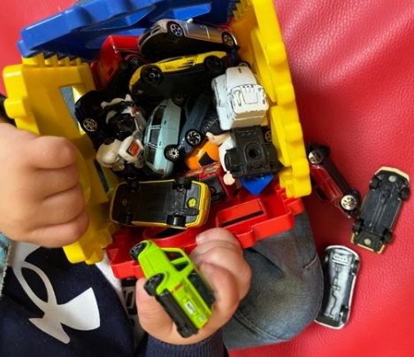
Obr. 49 Bilaterálna koordinácia rúk

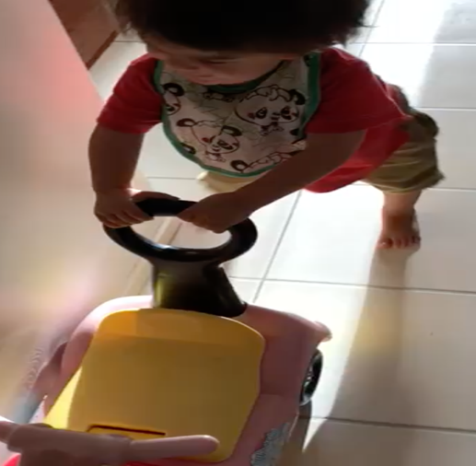
Obr. 50 Nová motorická výzva
Zvláštnosti u novorodenca
Ruka umožňuje vykonávať množstvo činností a má nesmierny význam pre rozvoj dieťaťa. Je dôležitá nielen pri manipulácii s predmetmi, ale je nevyhnutná aj v psychomotorickom vývoji dieťaťa:
- ontogenéza sa deje v súlade s fyziologickým fungovaním všetkých sústav v ľudskom tele,
- na rozvoji dieťaťa je potrebná správna funkcia jednotlivých sústav vrátane zapojenia senzomotorických informácií,
- zložité pohybové programy sú geneticky fixované ako špecifické motorické programy,
- po narodení sa vplyvom vonkajšieho prostredia modifikujú a adaptujú. Prostredníctvom zrenia centrálnej nervovej sústavy sa začína uplatňovať synchrónna aktivita medzi svalmi a antagonistickou funkciou, tzv. svalová súhra. K vyváženej funkcii medzi antagonistami dochádza v oblasti chrbtice, periférnych kĺbov k nastaveniu polohy umožňujúcej symetrické funkčné osové zaťaženie kĺbov. Tento kineziologický model držania je obsahom celého ontogenetického vývoja,
- zrak je používaný na prípravu nastavenia rúk, videnie ovplyvňuje a rozvíja model úchopu,
- hmatová informácia je dôležitá na nastavenie úchopu,
- ruka je používaná nielen na manipuláciu s predmetom, ale aj ako oporná funkcia pre stabilitu trupu.

...protetická pomôcka
dáva dieťaťu krídla...

Perspektívy biomimetiky v neonatológii

Keď v renesančnej Florencii pozoroval Leonardo da Vinco let vtákov, vyhotovil mnohé poznámky a náčrty lietajúceho stroja vychádzajúce z ich anatómie. Tú istú filozofiu zvolili o zopár storočí neskôr bratia Wrightovci, ktorým sa už ale lietajúc stroj, predchodcu dnešného lietadla, podarilo aj úspešne zostrojiť. Tieto dva prípady sú dôkazom toho, ako sa ľudstvo od nepamäti obracia k prírode a snaží sa ňou inšpirovať. Vďaka prirodzenému výberu a evolúcii sa štruktúry, vlastnosti a správanie každého živého organizmu prispôsobili svojmu prostrediu. Súčasný vedecký pokrok si čoraz viac uvedomuje možnosti, ktoré mu svet okolo nás poskytuje a nachádza v nich čoraz väčšiu zdroje Postupne sa rozvíja biomimetika, niekedy taktiež nazývaná aj biomimika, ako multidisciplinárna oblasť nachádzajúca, čerpajúca a využívajúca návrhy, štruktúry a procesy prírody na riešenie ľudských výziev.
Prírodou inšpirované riešenia v biomimetike sa využívajú na vznik nových technologických riešení ako na makroskopickej úrovni, príkladom môžu byť rôzne inžinierske riešenia (Banke a Oeffner, 2023; Smith a White, 2019), tak aj na úrovni nanometrov (Himmel a kol., 2023; Sun a Bhushan, 2019; Jones a kol., 2016). V súčasnosti niet väčšieho uplatnenia biomimetiky a snahy o priblíženie sa k reálnym vlastnostiam ako v protetike. Niektoré aplikácie protetiky pre novorodencov majú pri tom na zreteli súčasný technologický pokrok a vplyv protetických pomôcok ako jeden z výstupov biomimetiky.

Protetika

V prípade chýbajúcej časti ľudského tela, či už v dôsledku vrodenej fokomélie alebo amputácie, prípadne ako podpora niektorých častí ľudského tela (príkladom sú srdcové chlopne), je možné túto časť tela nahradiť umelou náhradou alebo zariadením, ktorými je možné obnoviť funkciu chýbajúce časti – protézami. Pri dizajne protézy sa tradične vychádza z funkčných potrieb osoby, v poslednej dobe, ako sa vyvíjajú materiály, sa do popredia dostáva aj estetická stránka protézy (Forna a Agop-Forna, 2019).

V priebehu vekov ľudstvo stále hľadalo postupy, ako nahradiť chýbajúce časti tela. Historicky prvé dokumenty pochádzajú zo starovekého Blízkeho východu a Egypta, kde sú zdokladované záznamy o využití nielen dreva ako najbežnejšie materiálu, ale aj spracovaného zlata alebo bronzu. Vlastnosti a materiálové spracovanie sa postupne zdokonaľovalo až po súčasné dizajnové trendy, pri ktorých sa vyžívajú ľahšie, odolnejšie a flexibilnejšie materiály ako sú uhlíkové vlákna, silikóny, prípadne rôzne typy polymérov (Nolan, 2008; Keyberd a kol., 2022; Ornaghi a spol., 2023). Vďaka týmto materiálom je protetická končatina ľahšia a odolnejšia, ale taktiež napodobňuje vzhľad a pocit prirodzenej pokožky, čo prispieva k fyzickému a psychickému komfortu užívateľa. Najnovším trendom je využitie myoelektroniky v protetickom dizajne (Adams a kol., 2020; Chen a kol., 2023). Pri tomto type protetiky musí byť zabezpečená detekcia elektrických signálov zo zvyškových svalov pomocou senzora, z ktorého sa prenesú na pohyby, čo umožňuje používateľov ovládať svoje protetické končatiny pomocou svalových kontrakcií. Nespornou výhodou je výrazný rozsah a plynulosť pohybov. Úkony ako uchopenie predmetu alebo prirodzená chôdza sa oveľa lepšie realizujú. Najnovším trendom je ale umelá inteligencia (UI). Už teraz sa predpokladá, že schopnosť UI spracovať a analyzovať veľkoobjemové dáta v reálnom čase je prioritou v protetickom dizajne. Príkladom môže byť schopnosť UI učiť sa a prispôsobovať zvykom používateľa, čo môže ešte viac prispieť k optimalizácii funkčnosti (Bernauer a kol., 2021) a tvorbe protetických pomôcok (Weiner a kol., 2022).

Využitie protetiky u novorodencov

V prípade novorodencov je situácia diametrálne odlišná ako u dospelých, kedy nedochádza k rastu končatín a aj v dôsledku toho vývoj v tejto oblasti stagnoval. Vrodené rozdiely v končatinách, ktoré sa často zisťujú prostredníctvom prenatálneho zobrazovania, môžu významne ovplyvniť schopnosť dieťaťa objavovať svet a komunikovať so svetom. Tieto rozdiely sa môžu pohybovať od čiastočnej absencie končatín až po zložitejšie stavy, ako sú defekty zmenšenia končatín (Smith a Johnson, 2020). Medicína si všíma aj tých najmenších a s cieľom poskytnúť im ihneď o narodenia maximálny možný komfort vznikajú inovatívne prístupy k riešeniu vývojových chýb. Jednou z vývojových chorôb je fokomélia charakteristická malformáciami končatín, rovnako však zahŕňa tvarové abnormality, prípadne nedostatočný vývin iných štruktúr a častí ľudského tela. Jednou z najznámejších príčin fokomélie je užívanie lieku talidomid počas tehotenstva (Vargesson, 2015). Aj keď je v súčasnosti možné niektoré abnormality riešiť operačne, mnohé z nich sú chirurgicky neliečiteľné.

Deťom narodeným bez končatín, prípadne s chýbajúcou časťou končatiny, môžu byť protetické pomôcky nápomocné a prvýkrát sa im prvá protéza začína poskytovať už vo veku 6 – 18 mesiacov veku, keď sa začínajú pohybovať (Huizing a kol., 2010). Novorodenec s defektami končatín si tento nedostatok neuvedomuje. V priebehu svojho vývinu a ako spoznáva svet, sa začína obracať a na to potrebuje končatiny. Skoré využitie správne navrhnutej protetickej pomôcky im tak uľahčuje prirodzený progres fyzického vývoja v rokoch ich formovania. Protetické končatiny sú navrhované tak, aby sa dieťaťu správne prispôsobili a ako dieťa rastie, tak aby sa mohli pravidelne vymieňať za väčšie, čím mu poskytnú nepretržitú podporu pri dosahovaní vývojových etáp. Okrem fyzických výhod protetika prispieva k psychickej pohode dieťaťa tým, že podporuje jeho sebaúctu a sociálnu integráciu. Dieťa s fokoméliou využívajúce protetické technológie prakticky od svojho narodenie vie prekonať fyzické problémy súvisiace s týmto ochorením, čo mu umožní viesť plnohodnotný život a aktívne sa zapájať do spoločnosti.

Vytvorenie vhodnej protetickej pomôcky pre novorodenca je komplexný proces zahrňujúci spoluprácu medicínskych špecialistov, protetikov a aj samotných rodičov. Samotný proces začína diskusiou o špecifických potrebách a fyzických vlastnostiach dieťaťa, na čo nadväzuje presné meranie dieťaťa, aby sa získali hodnoty potrebné na vytvorenie protetickej pomôcky. Veľká pozornosť pri dizajne protetickej pomôcky sa musí venovať rastovým projekciám, čo je dôležité nielen pre pohodlie dieťaťa, ale aj potrebu prispôsobovania sa pomôcky počas jeho rastu (Eshraghi a kol., 2020). Následne sa vytvorí prototyp a sleduje sa, ako protetická pomôcka nalieha a či funguje efektívne.

Pri optimalizácii finálneho produktu, ktorý má čo najvernejšie reflektovať vlastnosti reálnych končatín, sa musia brať do úvahy minimálne nasledujúce vlastnosti:

- flexibilita a rozsah pohybu – končatiny majú široký rozsah pohybu a flexibility. Biomimetická protetika má za cieľ replikovať tento rozsah začlenením kĺbov a materiálov umožňujúcich hladké a prirodzené pohyby.

- hmotnosť – hmotnosť protetickej pomôcky by mala byť identická ako hmotnosť končatiny, aby sa dieťa cítilo čo najpohodlnejšie.

- pevnosť – biomimetické protetiky musia byť dostatočne robustné, aby vydržali každodenné aktivity a podporili telesnú hmotnosť používateľa.

- biokompatibilita – použité materiály nesmú spôsobovať žiadne nežiaduce reakcie. Telo ich musí dobre znášať, aby sa minimalizovali riziko podráždenia alebo infekcií.

- adaptívny súlad – prirodzené končatiny majú určitý stupeň poddajnosti, ktorý im umožňuje prispôsobiť sa rôznym úrovniam sily a tlaku. Biomimetické protetiky môžu zahŕňať mechanizmy alebo materiály, ktoré poskytujú adaptívnu poddajnosť, čím sa zvyšuje schopnosť protetiky reagovať s prostredím.
Po ukončení testovania sa postupuje k samotnej finalizácii hotového produktu, čo je možné uskutočniť viacerými spôsobmi, pričom najznámejšími sú:

- odlievanie (Safari a kol., 2013) – proces začína odobratím odliatku alebo formy zvyškovej končatiny, ktorá následné slúži ako základ pre vytvorenie bezpečnej a správne sediacej objímky, tzv. socket.
- počítačové modelovanie (Hamzah a kol., 2021) – počítačom podporovaný dizajn (Computer-aided design; CAD) sa využíva na vytváranie digitálnych modelov protetických pomôcok na základe anatómie. Vďaka práci v počítači je možné pripraviť veľmi presnú pomôcku a v prípade potreby ju upraviť.
- laminovanie (Hamad a kol., 2023) – proces laminácie zahŕňa vrstvenie kompozitných materiálov, ako sú sklenené vlákna alebo uhlíkové vlákna, so živicou, aby sa vytvoril pevný a ľahký plášť, odolný voči každodennému namáhaniu. Táto technika nielen zvyšuje celkovú pevnosť protetiky, ale umožňuje aj prispôsobenie tvaru a dizajnu špecifickým potrebám jednotlivcov.
- tvarovanie za tepla (Jager a Ogdeh, 1995) – táto metóda využíva teplo na tvarovanie termoplastických materiálov do požadovanej formy. Ide o veľmi flexibilnú a lacnú metódu so širokým spektrom využitia.
- 3D tlač (Thomas a Singh, 2020) – v závislosti od typu 3D tlače umožňuje tento prístup výrobu protetických pomôcok z rôznych materiálov vrátane plastov a kovov. Veľkou výhodou je možnosť výroby aj zložitejších štruktúr a prispôsobenie finálneho produktu individuálnym potrebám.

Ak je teda známe, ako bude protetická pomôcka vyzerať a akým spôsobom bude vyrobená, ostáva nezodpovedaná už iba otázka materiálu. Dnes je známe veľké množstvo materiálov s vlastnosťami reflektujúcimi vlastnosti reálnych biologických štruktúr.

Samotnú protetickú pomôcku pre novorodenca je tak možné vyrobiť priamo na mieru, a to aj kombinovaním viacerých materiálov, z ktorých najznámejšie sú:
- silikón – silikón sa často používa na výrobu realistických a flexibilných protetických komponentov, ako sú kožné kryty a úchyty. Poskytuje mäkký a pohodlný pocit, vďaka čomu je vhodný aj pre novorodencov.
- termoplasty – ľahké a ľahko tvarovateľné termoplasty ako polyetylén a polypropylén sa bežne používajú pri konštrukcii konštrukčných komponentov protetiky. Umožňujú prispôsobenie a úpravy podľa toho, ako dieťa rastie.
- uhlíkové vlákna – uhlíkové vlákna sú pevný a ľahký materiál používaný pri výrobe protetických končatín. Poskytujú trvanlivosť a môžu byť prispôsobené na vytváranie dynamických a citlivých protetických komponentov vhodných pre aktívne deti.
- materiál pre 3D tlač – 3D tlač vytvára protetické komponenty na mieru. Materiály ako termoplastický polyuretán (TPU) sa bežne používajú na 3D tlačenú protetiku kvôli ich flexibilite a odolnosti.

Zvláštnosti u novorodenca

- biomimetické protetiky sú pokročilé nástroje napodobňujúce fyzikálne a funkčné vlastnosti nahradenej končatiny vďaka čomu sa obnovuje nielen jej prirodzený tvar, ale aj funkcia,
- táto rýchlo sa rozvíjajúca oblasť výskumu bude v budúcnosti zohrávať významnú úlohu pri zlepšovaní kvality života,
- v oblasti neonatológie sa aplikácia biomimetík ukázala ako sľubná cesta pre vývoj inovatívnych technológií a liečby,
- tento prístup využíva účinnosť a sofistikovanosť biologických systémov na riešenie jedinečných potrieb novorodencov, najmä tých, ktoré čelia zdravotným problémom.

...ruka človeka
môže mať
veľa podôb a foriem pomoci...

Podpora starostlivosti o novorodencov v prostredí marginalizovaných rómskych komunít

Starostlivosť o novorodenca z prostredia marginalizovaných rómskych komunít je dôležitou súčasťou zdravotnej mediácie. Na Slovensku je zdravotná mediácia so zameraním na zvyšovanie zdravotnej gramotnosti a na zlepšovanie podmienok pre zdravie marginalizovaných rómskych komunít (MRK) systematicky vykonávaná prostredníctvom asistentov a asistentiek podpory zdravia. Asistenti podpory zdravia (APZ) sú predĺženou rukou dospelých, aby mohli pomôcť najzraniteľnejšej skupine detí, a to novorodencom.
APZ pôsobia priamo v lokalitách s prítomnosťou MRK a v prostredí nemocníc (APZN), najmä na gynekologicko–pôrodníckych oddeleniach a na pediatrii, ale aj v špecializovaných zariadeniach. Od roku 2017 je zdravotná mediácia realizovaná nepretržite vo vyše 250 obciach prostredníctvom národného projektu Zdravé komunity. Všetci asistenti podpory zdravia sú priamo z cieľových komunít, ich počet je 300, pôsobia vo vyše 250 obciach. Sú to Rómky a Rómovia, laici, ktorí nemajú zdravotnícke vzdelanie a nevykonávajú klinické ani zdravotnícke zásahy. V rámci projektu absolvujú systematické vzdelávanie potrebné k vykonávaniu zdravotnej mediácie. Ženy tvoria ¾. Okrem nich pôsobí v 12 nemocniciach a špecializovaných zariadeniach spolu 15 asistentiek podpory zdravia v prostredí nemocníc. Všetci sa dennodenne venujú osvetovým aktivitám a intervenciám podľa potreby a podľa dopytu klientov v komunitách a v nemocniciach.

O zdravotnej mediácii v prostredí MRK nie je možné hovoriť bez základného opisu sociálnych a materiálnych podmienok cieľovej skupiny.
Podľa Atlasu rómskych komunít (Ravasz, Kovács, Markovič, 2020) sa na Slovensku v prostredí rómskych komunít nachádza približne 38 000 obydlí. Dve tretiny z nich sú legálne a skolaudované (ide o byty v bytových domoch a o rodinné domy). Zvyšnú tretinu tvoria neskolaudované obydlia – murované domy a chatrče. V malej miere ide o drevenice, unimobunky, maringotky a pivničné priestory. Prostredia, v ktorom MRK žijú, sa teda medzi sebou líšia nielen polohou vzhľadom na majoritnú časť obce, ale aj s tým súvisiacou kvalitou bývania, pokrytím inžinierskymi sieťami, dostupnosťou služieb či úrovňou infraštruktúry. Tieto faktory zásadným spôsobom negatívne ovplyvňujú všetky aspekty života rómskych komunít a prispievajú k udržiavaniu a prehlbovaniu generačnej chudoby.
Pokiaľ ide o prístup k nezávadnej pitnej vode, rovnaký zdroj (Ravasz, Kovács, Markovič, 2020) uvádza, že verejný vodovod využíva 64 % obyvateľov rómskych komunít, pričom v prípade majoritného obyvateľstva je to 93 %. V najzávažnejšej forme materiálnej deprivácie, čerpajúc vodu z nezabezpečeného, neštandardného zdroja vody (prameň, studnička, výtoková rúra), čerpá vodu 33 000 ľudí. V roku 2018 žilo pod hranicou chudoby 87 % ľudí z prostredia MRK, pričom viac ako polovica bola zamestnaná (Grauzelová a Markovič, 2019).

Očakávaná dĺžka života pri narodení je v MRK pri porovnaní s ostatnou populáciou približne o 6 – 10 rokov nižšia (Šprocha, 2014; Bojko a kol., 2018) a dojčenská úmrtnosť niekoľkonásobne vyššia (Rosicova a kol., 2011, 2009, 2015; Bojko a kol., 2018; Hellebrandt, 2020).
MRK trpia v priebehu celého života významne častejšie prenosnými aj neprenosnými ochoreniami, a to vrátane závažných zranení, ktoré tu zároveň predstavujú významnejšiu príčinu úmrtia (Gecková a kol., 2014, Frisman a kol., 2015).

Ako mimoriadne kritická sa javí úroveň zdravotnej gramotnosti v MRK, zreteľná z podrobnejších údajov „ukrytých“ za súhrnnými údajmi o zníženej dostupnosti a kvalite služieb zdravotnej starostlivosti pre MRK. Kritickú úroveň potrieb malo v danom smere v roku 2019 takmer 70 % domácností MRK.

V dôsledku úrovne vyššie uvedených sociálnych determinantov zdravia zisťujeme:
- zdravotný stav rómskej populácie je vo viacerých oblastiach výrazne horší než majoritnej populácie; Rómovia žijúci v MRK vo väčšej miere trpia infekčnými
a chronickými chorobami; Očakávaná dĺžka života pri narodení a dojčenská úmrtnosť nedosahuje úrovne väčšinovej populácie; Kardiovaskulárne ochorenia sú 2,5-krát častejšie u rómskej populácie v porovnaní so zvyškom populácie (FSG, 2007),
- dojčenská úmrtnosť je takmer trojnásobne vyššia v porovnaní so zvyškom populácie (počet úmrtí do jedného roka na 1 000 živonarodených detí predstavuje 12,3 oproti 4,2 vo zvyšku populácie) (Hellebrandt, 2020),
- rozdiely v očakávanej dĺžke života pri narodení a v dojčenskej úmrtnosti existujú
aj medzi okresmi, situácia Rómov je najhoršia v okrese Trebišov. Očakávaná dĺžka života Rómov v tomto okrese bola v rokoch 2006 až 2015 menej ako 68 rokov. V tomto okrese dosiahla dojčenská úmrtnosť Rómov takmer 30 úmrtí na 1 000 živonarodených detí a dosiahla tak úroveň rozvojových krajín (Hellebrandt, 2020),
- očakávaná dĺžka života pri narodení človeka z rómskej populácie bola v rokoch 2006 až 2015 takmer o 6 rokov kratšia v porovnaní s majoritnou populáciou (70 oproti 76 rokov). Celá slovenská populácia mala takúto očakávanú dĺžku života naposledy v 50. rokoch 20. storočia (Hellebrandt, 2020),
- rómovia tvoria vyše polovicu z celoročného počtu nakazených vírusom hepatitídy typu A (Bartošovič, 2016),
- rómovia z MRK predstavujú 80 % všetkých nakazených tuberkulózou (Paraličová a kol., 2015),
- podiel rómskych detí na prípadoch detskej tuberkulóze tvorí 95 % (Solovič a kol., 2018).
Bezprostrednými determinantmi tohto stavu sú pretrvávajúce podštandardné materiálne podmienky na úrovni domácností i komunít, nezdravá životospráva, nadmerná psychická záťaž a nedostatočné využívanie zdravotnej starostlivosti. Tieto bezprostredné príčiny sú udržiavané komplexným a dlhodobým sociálnym vylúčením (priestorová segregácia na environmentálne exponovaných miestach, s chýbajúcim alebo nedostatočným napojením na komunitnú infraštruktúru obcí, segregácia a diskriminácia vo vzdelávacích inštitúciách, zdravotníckych zariadeniach i na trhu práce) a súvisiacou medzigeneračnou chudobou, zahŕňajúcou nízku úroveň vzdelania a zdravotnej gramotnosti, príjmov a dlhodobú nezamestnanosť či zamestnávanie v rizikovejších povolaniach (Šprocha, 2011; Majdan, 2012; Filadelfiová, 2013a, 2013b; Belák, 2018; Filčák a Škobla, 2011; Čokyna, 2019; Belák a kol., 2020).

Atlas rómskych komunít zmapoval vyše 1 000 lokalít v 825 obciach z prítomnosťou rómskych komunít. Národný projekt Zdravé komunity dlhodobo pôsobí v ¾ lokalít s najzávažnejšími podmienkami pre zdravie.
Súčasťou spomínaného národného projektu bola správa o úrovni podmienok pre zdravie a zdravotných potrebách (Belák, 2020). Materiál sumarizuje výsledky vyše 300 parametrov. Ide o vybrané sociálne determinanty zdravia (Obr. 51):
- so zdravím súvisiace správanie,
- psychická záťaž,
- materiálne podmienky,
- úroveň spoločenského postavenia a príležitostí,
- dostupnosť a kvalita služieb zdravotnej starostlivosti.

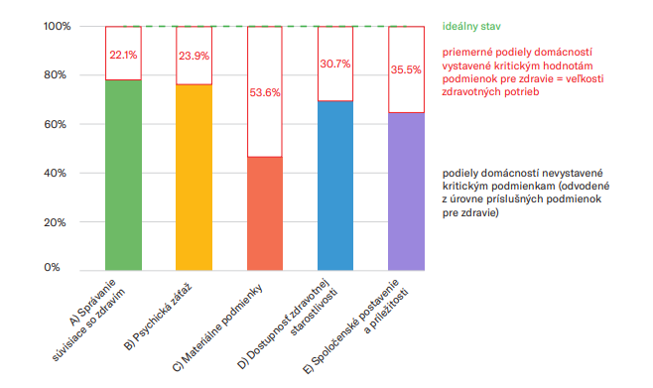
Obr. 51 Súhrnný profil zdravotných potrieb (Belák, 2020)
Zdravotná gramotnosť – starostlivosť o novorodenca

Úroveň zdravotnej gramotnosti bola v citovanej správe zisťovaná prostredníctvom 13 otázok, ktoré boli položené najkompetentnejšiemu členovi domácnosti a týkali sa základných znalostí anatómie a funkcie orgánov, predchádzania ochorení, správnej komunikácie so záchrannou službou. Dve otázky boli zamerané na výživu dieťaťa do 6 mesiacov veku, konkrétne na dojčenie. Len v takmer 0,5 % domácností boli odpovede na otázky o výžive novorodenca úplne bezchybné.

V podmienkach MRK často bez prístupu k pitnej vode je otázka výživy novorodencov a dojčiat rozhodujúcim faktorom spomínanej dojčenskej úmrtnosti a chorobnosti. 80 % hospitalizovaných detí na východnom Slovensku do jedného roku veku sú rómske deti Najčastejšou diagnózou týchto detí pri prijatí sú bolesti bruška, ktorým by sa dalo takmer úplne zabrániť dojčením (Kovaľ, 2011).

Podľa prieskumu zameraného priamo na dojčenie v prostredí MRK (Hrustič a Poloková, 2018) si viac ako 80 % žien v MRK želalo dojčiť svoje dieťa. Avšak k výlučnému dojčeniu už v priamo v pôrodnici dochádzalo len u takmer 60 % žien. Tento údaj vyvracia častý mýtus o tom, že ženy z MRK dojčia všetky a bez problémov. V MRK po 6 mesiacoch po pôrode dojčilo len 61,74 % žien. To znamená, že ženy, ktoré v pôrodnici nedojčili a následne v domácom prostredí pomoc a poradenstvo pri dojčení nedostali, v dojčení nepokračovali. Naopak prejavovala sa tendencia k postupnému ukončovaniu dojčenia, a to už od druhého a tretieho mesiaca veku.

Úloha asistentov podpory zdravia v starostlivosti o novorodenca

Aká je teda úloha asistentov a asistentiek podpory zdravia v komunitách a v prostredí nemocníc v tejto situácii? Aké nástroje majú na podporu matiek a novorodencov v opísaných podmienkach?
APZ a APZN dostávajú vzdelávanie na potrebné témy, pripravované odborníkmi a šité na mieru prostrediu, v ktorom sú potrebné. Pokiaľ ide o podporu starostlivosti o novorodencov, sú to tieto vzdelávacie aktivity.

Laktačné poradenstvo a starostlivosť o novorodenca

V spolupráci s MAMILA o. z. sa realizuje laktačné poradenstvo a starostlivosť o novorodenca. Súčasťou programu je aj poradenstvo pri dojčení, starostlivosti o novorodenca a ženy po pôrode. Asistenti a asistentky podpory zdravia v nemocniciach sa venujú aktuálnym témam ohľadom optimálneho a správneho dojčenia, vplyvu marketingu a reklamy na používanie dojčenských fliaš, cumlíkov a náhrad mlieka, ako aj dôležitosti kontaktu „koža na kožu“ medzi matkou a novorodencom. APZ získali vedomosti a praktické zručnosti potrebné k vykonávaniu osvetových aktivít týkajúcich sa laktačného poradenstva a starostlivosti o zdravie novorodenca a matky. Následne bol kurz zameraný najmä na asistentky podpory zdravia v nemocniciach, ktoré ho ukončili testom a oficiálnym certifikátom laktačnej poradkyne. Kurz prispel ku zvýšeniu podielu žien, ktoré začali dojčiť a APZ sa stali nenahraditeľnou súčasťou gynekologicko-pôrodníckych oddelení vo vybraných nemocniciach.

Zlepšenie starostlivosti o zdravie detí v MRK – skríning S-PMV

Skríning psychomotorického vývinu detí – štandardizovaná metóda odporúčaná Ministerstvom zdravotníctva SR – bola po zaškolení APZ zavedená aj v lokalitách MRK ako nová intervencia prevencie pre deti od 0 do 3 rokov. Vyplnenie skríningového dotazníka je súčasťou preventívnej prehliadky dieťaťa vo veku 0 – 3 rokov. APZ získali nielen teoretické poznatky v rámci vývinu dieťaťa a jeho skríningu, ale aj praktické zručnosti práce s dotazníkom (komunikácia s klientom, pediatrom, atď.).

Príprava na pôrod a starostlivosť o novorodenca

Ku zlepšeniu pripravenosti na pôrod ako aj starostlivosti o novorodenca prispel program zameraný na teoretické poznatky anatómie a fyziológie ženských pohlavných orgánov, menštruačný cyklus a tehotenstvo. Súčasťou programu školenia boli aj riziká, ktoré tehotenstvo prináša, ako aj prevencia a informácie, ako im predísť. Práva a povinnosti tehotnej ženy súvisiace s pobytom v zdravotníckom zariadení a informácie ohľadom sprevádzajúcej osoby doplnili základný obsah odborného programu. APZ získali zručnosti na vykonávanie osvetových aktivít a intervencií smerom ku tehotným klientkam, t. j. predĺžila sa ruka pomoci aj do MRK.

Kurz prvej pomoci s OS ZZS SR

Všetci zamestnanci pracujúci v teréne v spolupráci s Operačným strediskom záchrannej zdravotnej služby SR absolvovali akreditovaný kurz prvej pomoci. Cieľom kurzu bolo zdôvodniť význam poskytovania prvej pomoci v systéme neodkladnej zdravotnej starostlivosti pri náhlych život a zdravie ohrozujúcich udalostiach so zameraním na najčastejšie život ohrozujúce stavy v podmienkach marginalizovanej skupiny obyvateľstva. Účastníci kurzu si osvojili nielen teoretické vedomosti, ale aj praktické zručností pri riešení udalostí neúrazového a/alebo úrazového pôvodu vyskytujúcich sa v pracovnom, domácom a inom prostredí. Účastníci kurzu získali pozitívny postoj k poskytovaniu prvej pomoci a k prevencii náhleho ohrozenia života a zdravia.
Neoddeliteľnou súčasťou kurzu bolo aj budovanie kvalitnej spolupráce medzi APZ v marginalizovaných skupinách obyvateľstva a zamestnancov ZZS SR, výchova kvalitného komunikačného partnera pre operátora linky tiesňového volania 155. Posledným blokom kurzu bolo zvládnutie pôrodu mimo nemocnice, volanie na tiesňovú linku, realizácia činností podľa inštruktáže operátora ZZS, Basic Life Support do príchodu ZZS.

APZN je na „svojom“ oddelení každý deň, na plný úväzok. Jej primárna úloha, tak ako aj pri APZ, je znižovať vnútorné a vonkajšie bariéry v prístupe k zdravotnej starostlivosti. Konkrétne sa zameriava na komunikačnú mediáciu, vrátane tlmočenia a ďalšie intervencie, ktorých hlavné kategórie zobrazuje obr. 52. Vždy ide o neklinické intervencie, zatiaľ čo o zdravotný stav novorodenca dbá zdravotnícky personál, prítomnosť APZN predstavuje veľkú podporu pre matku, ktorá sa v často cudzom prostredí nemocnice. Aj táto podpora a zabezpečenie porozumenia medzi klientkou a personálom je predpokladom vhodnej starostlivosti o dieťa ešte v pôrodnici a neskôr v domácom prostredí.

V rámci osvetových činností APZN vykonali viac ako 9 000 aktivít.
Išlo o edukáciu klientok v oblasti:
- potreby a výhod preventívnych prehliadok a prenatálnej starostlivosti,
- popôrodnej starostlivosti ženy o seba či novorodenca,
- zdravotnej starostlivosti o deti,
- potreby a výhodách dojčenia,
- výhodách kontaktu „koža na kožu“ po pôrode,
- škodlivosti nikotinizmu, alkoholizmu a iných abúzov,
- zdravej životosprávy,
- nutnosti dodržiavania osobnej hygieny verbálnou formou,
- sexuálneho a reprodukčného zdravia,
- prevencie infekčných ochorení (vrátane očkovania),
- výhod a medicínsky správnych postupoch.

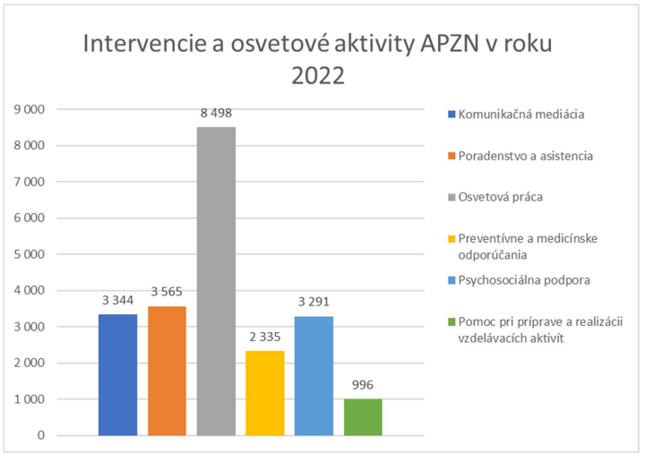
Obr. 52 Intervencie a osvetové aktivity APZN v roku 2022 (Výročná správa organizácie Zdravé regióny za rok 2022)

APZN v prípade potreby vykonávajú aj realizáciu a dohľad nad správnym dodržiavaním osobnej hygieny. Z hľadiska osvetových činností sa najviac venujú edukácii o potrebe a výhodách dojčenia, či samotnému priamemu laktačnému poradenstvu. Nemocnice pomenovali oblasti, v ktorých podľa ich názoru došlo k citeľnému a viditeľnému zlepšeniu vzhľadom k pôsobeniu APZN:
- pacientky z prostredia MRK sú vďaka osvetovej činnosti, vysvetľovaniu a psychosociálnej podpore od APZN komunikatívnejšie a otvorenejšie vo vzťahu k personálu a lepšie chápu potrebu svojho pobytu v nemocnici,
- pacientky z MRK rozumejú významu dojčenia a prirodzenej výživy,
- pacientky z MRK rozumejú nutnosti dodržiavať vnútorné pravidlá nemocnice, popôrodnú starostlivosť o seba a taktiež o novorodenca,
- APZN sprostredkovávajú dôležité informácie o pacientoch – miesto pobytu pacientky po pôrode, jej rodinnú či sociálnu situáciu, zdravotnú anamnézu,
- APZN tým, že ovládajú jazyk cieľovej skupiny, dokážu lepšie komunikovať s pacientom, partnerom a rodinnými príslušníkmi pacienta,
- APZN sú nápomocné pri pôrode prvorodičiek, ktoré sú v strese a emocionálnom vypätí. Tieto pacientky dokážu upokojiť a správne usmerniť,
- APZN sú nápomocné pri usmerňovaní liečebného režimu po prepustení zo zariadenia prostredníctvom komunikácie s asistentmi podpory zdravia v teréne, terénnou sociálnou službou a obecnými úradmi – ide o prevenciu opätovnej hospitalizácie dieťaťa.

Zvláštnosti starostlivosti o novorodenca

- V prostredí MRK je to práve asistent/ka podpory zdravia, ktorá rodičom vie pomôcť
so starostlivosťou o novorodenca najmä v prvých dňoch a mesiacoch veku po príchode domov,
- APZ vždy pristupuje ku klientom senzitívne, s porozumením a s ohľadom na ich životné podmienky, objasňuje rodičom význam častých preventívnych prehliadok najmenších detí, v intenzívnej spolupráci s ošetrujúcim pediatrom pozýva na povinné očkovanie, je znalý/á priebehu týchto prehliadok a vie upozorniť rodičov na to, čo si treba u dieťaťa všímať a konzultovať s lekárom (napríklad v rámci skríningu psychomotorického vývinu),
- previazanosť aktivít APZ a APZN je predpokladom vhodnej starostlivosti o novorodencov z MRK, ktoré často vyrastajú vo veľmi závažných podmienkach,
- pomocná ruka, ktorú majú rodičia v asistentoch a asistentkách podpory zdravia v komunitách a v prostredí nemocníc je najmä v takýchto podmienkach neoceniteľná a niekedy aj život zachraňujúca.

...pre nepočujúce dieťa
je ruka jedinou z možností ako s okolitým svetom komunikovať
pomocou posunkovej reči...

Ruky ako nástroj komunikácie

Komunikácia, schopnosť vymieňať, získavať a odovzdávať informácie, je súčasťou života všetkých ľudí. Je to jedna z najdôležitejších a nevyhnutných zručností človeka na dosiahnutie optimálneho neurologického, sociálneho a akademického vývoja v jeho živote. Najčastejším nástrojom komunikácie medzi počujúcimi ľuďmi je hovorený jazyk. Počujúce dieťa sa naučí mnohé slová náhodne, len tým, že žije v prostredí, kde je hovorenému jazyku každodenne vystavené. Počúva ľudí okolo seba, rozhlas, televíziu a odtiaľ pochytí nové slová a frázy, ktoré občas používa aj vtedy, ak ich význam nepozná. Táto schopnosť sa vytvára najmä po 6. mesiaci veku, kedy sluchová pamäť umožňuje dieťaťu budovať si vlastnú slovnú zásobu (Bosch, 2011). V prvých rokoch veku, tak u počujúceho dieťaťa v dôsledku schopnosti „nasávať“ informácie z okolia, zaznamenávame rýchly pokrok v rozvoji jeho pasívnej slovnej zásoby aj aktívnej verbálnej komunikácii (Tarcsiová, 2018).
Vývin hovorenej reči u dieťaťa s ťažšou poruchou sluchou je komplikovanejší. Kým nie je jeho porucha sluchu primerane kompenzovaná pomocou načúvacích prístrojov, kostných vibrátorov alebo kochleárnych implantátov tak, aby dieťa počulo celé spektrum reči, tak mu jeho stav sluchu neumožní naučiť sa plne porozumieť hovorenej reči. Dieťa z nej totiž v závislosti od stupňa straty sluchu môže počuť niekedy len polovicu, úlomky alebo vôbec nič. Pri rozvoji myslenia a komunikácie sa preto v čase, kým dieťa s ťažkou poruchou sluchu nepočuje, musia rodičia opierať o zmysel, ktorý má dieťa zvyčajne dobre zachovaný, a tým je väčšinou zrak a hmat. Už od batoliaceho veku začínajú rodičia s neverbálnou komunikáciou akou je fyzický kontakt (haptika), pohľad (očný kontakt), mimika, gestikulácia a pantomíma a neskôr začnú pridávať posunky, ktorými plne nahradzujú hovorené slovo minimálne do tej doby, kým dieťa nezačne vďaka kompenzačným pomôckam adekvátne počuť (Tarcsiová, 2018). V tejto súvislosti je však dôležité dodať, že sú aj také deti s poruchou sluchu, ktoré napriek rýchlej a adekvátnej starostlivosti nebudú schopné v primeranej dobe naučiť sa komunikovať hovorenou rečou (Moberly a kol., 2016). Pre tieto deti a zároveň aj pre akékoľvek počujúce, ale nehovoriace deti, môže byť komunikáciou pomocou posunkov vhodnou alternatívnou alebo doplnkovou formou komunikácie, počas veľmi dlhého obdobia. Na to, aby sa predchádzalo zbytočnému oneskorovaniu vývinu hovorenej reči, by sa mali dodržiavať medzinárodné uznávané odporúčania 1-3-6, ktoré hovoria o tom, že do 1. mesiaca veku by sa mal uzavrieť skríning sluchu, následne by malo byť dieťa zaslané na komplexnú diagnostiku sluchu do vyššieho pracoviska pre deti s poruchou sluchu a do 6. mesiaca veku by mala byť dieťaťu vydaná vhodná kompenzačná pomôcka. Najneskôr do 6. mesiaca veku by dieťa s poruchou sluchu, spolu s jeho rodinou, malo začať využívať služby včasnej intervencie (sociálna oblasť) a zároveň rané špeciálno-pedagogické a psychologické poradenstvo a intervenciu cez Centrá poradenstva a prevencie (školská oblasť). Kombináciou zdravotníckej, sociálnej a špeciálnej pedagogickej starostlivosti existuje potenciál dosiahnuť to, že dieťa bude mať čo najlepšie vytvorené podmienky na to, aby sa mohlo naučiť komunikovať hovorenou rečou.

Posunková komunikácia, posunkový a posunkovaný jazyk

Ako už názov napovedá, ide o komunikáciu, ktorej základom nie sú slová, ale posunky, ktoré predstavujú celé slovo, niekoľko slov alebo celé slovné spojenie.
Prirodzený (slovenský) posunkový jazyk

Je pohybovo-vizuálny jazykový komunikačný systém, ktorý slúži na dorozumievanie sa nepočujúcich (zväčša) medzi sebou navzájom. Je založený na dohodnutých pohyboch a postavení rúk a prstov, ktoré sú doplnené neverbálnou komunikáciou (mimika, haptika, pohľad), ktoré posunkom dodávajú citové podfarbenie. Pre nepočujúcich je posunkový jazyk plnohodnotnou formou komunikácie, podobne ako pre počujúcich hovorený jazyk (Hickok, Bellugi, Klima, 2001), tak tiež s národnou formou (napr. český, nemecký posunkový jazyk). Každý posunkový jazyk je jedinečný. Napríklad americký posunkový jazyk a britský posunkový jazyk sú vzájomne nepochopiteľné. Posunkový jazyk sa považuje za verbálny spôsob komunikácie, ale má inú modalitu ako hovorený jazyk. Vníma sa zrakom (vizuálne) a produkuje rukami (manuálne), takže ide o vizuálno-motorickú modalitu. Hovorený jazyk má auditívno-verbálnu modalitu (Hickok, Bellugi, Klima, 2001; Lillo-Martin a Gajewski, 2014; Tarcsiová, 2018). Posunkový jazyk sa používa od dospelých hlavne pri neformálnej komunikácii. Má vlastnú gramatiku a slovnú zásobu, čo znamená že prostredníctvom posunkového jazyka môžu komunikovať aj malé nepočujúce deti bez tohto, aby ovládali hovorený jazyk a jeho pravidlá. Vývoj tohto jazyka sa môže rozvíjať v rovnakom období ako hovorený jazyk. Pri komunikácii sa často používajú slovné sprievody – posunky sprevádzané zvukmi na lepšie pochopenie povedaného obsahu. Samozrejme, posunkový jazyk je „živý“ a v kontakte so (v tom prípade) slovenčinou. Vznikajú nové posunky na predmety, osoby, činnosti ako pri hovorenom jazyku (Hovorková, Rzymanova, Tarcsiova, 2017; Tarcsiová, 2018) (Obr. 53).

Slovenský jazyk v posunkovej reči

Je spojenie slovenského jazyka s posunkami. Osoba hovorí (nahlas alebo potichu) a zároveň ku každému slovu pripojí posunok z posunkového jazyka. Táto forma sa často používa pri komunikácii medzi nepočujúcimi a počujúcimi ľuďmi. Pri tejto forme sa využíva gramatika slovenského jazyka. Pre nepočujúcich, ktorí nemajú dobrú úroveň slovenského jazyka, je menej zrozumiteľná, pretože jej využívanie aj porozumenie závisí od znalosti posunkov z posunkového jazyka a na druhej strane aj od znalosti gramatiky hovoreného jazyka. Všimnite si rozdiel medzi prirodzeným posunkovým jazykom a posunkovanou slovenčinou: Veta „Zápas sa skončil nerozhodne“ by sa preložila do posunkovanej slovenčiny ako „Zápas + skončiť + nerozhodne“ a do slovenského posunkového jazyka ako „Zápas + výsledok + remíza“ (Tarcsiová, 2018).

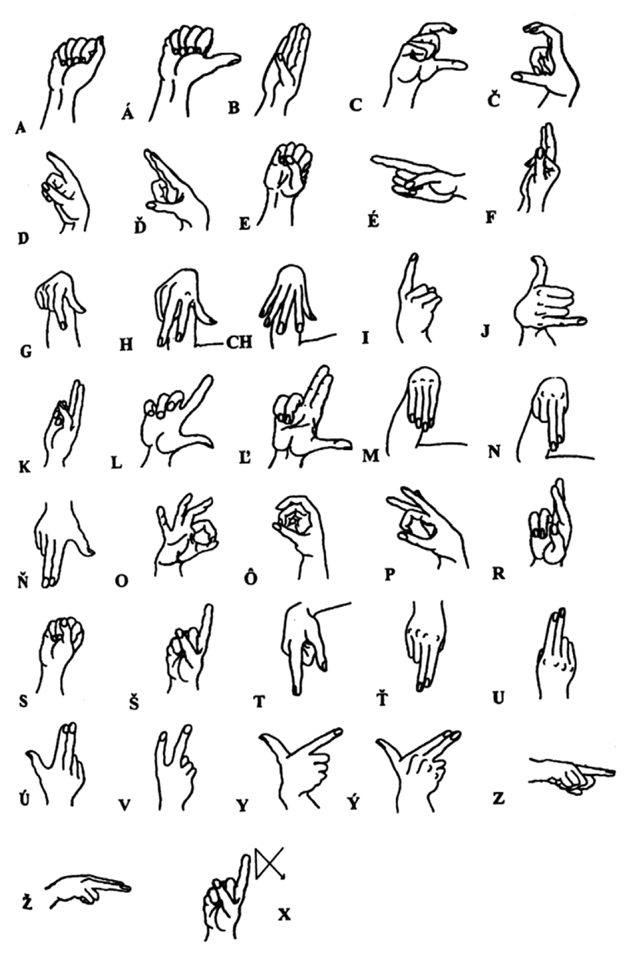

Obr. 53 Slovenská jednoručná prstová abeceda (Tarcsiová, 2012)

Pri každom posunku rozlišujeme dvojaké znaky, a to manuálne a nemanuálne. Manuálne (verbálne) znaky sú tie, ktoré sa realizujú prostredníctvom ruky/rúk a prstov ruky/rúk a nemanuálne (neverbálne) znaky sú tie, ktoré sú primárne vyjadrované tvárou a jej jednotlivými časťami (oči, ústa, atď.) (Tarcsiová, 2018, 2019).

Ruka hrá v tom najdôležitejšiu rolu, a treba rozlišovať tieto skutočnosti (manuálne komponenty posunku):
- kde je posunok realizovaný (miesto na tvári, tele, pred telom alebo končatinách),
- aký je tvar ruky (konfigurácia, ktorú vytvorí dlaň s jedným, resp. viacerými prstami),
- aký je pohyb ruky (pohyb, ktorý realizujeme – krátky, jednoduchý, točený, opakovaný),
- pri niektorých posunkoch je dôležité aj to, aká je orientácia ruky (smer, ktorými posu- nok robíme – smerom od tela alebo k telu).
Zmena pri manuálnych komponentov môže znamenať, že sa vyposunkuje úplne iné slovo. Dôležité je uvedomiť si aj to, že presný význam posunku v konkrétnej situácii je vyjadrený nielen jeho manuálnymi (miesto, konfigurácia, pohyb a smer), ale aj nemanuálnymi komponentmi (pohľad očí, výraz tváre, orálne komponenty), ktoré pridávajú charakteristiky ako napríklad irónia, dôraz a sila hlasu pri hovorenom jazyku. Komunikácia v posunkovom jazyku má aj svoje obmedzenia, ťažko sa napríklad posunkuje v tme (osoby komunikujúce v posunkovom jazyku musia na seba vidieť) alebo s plnými rukami (nemôžeme napr. robiť ručné práce a zároveň aj komunikovať posunkami) (Tarcsiová, 2018).

Posunková reč a dieťa s poruchou sluchu

Hlavný ciel pri rehabilitácii sluchu je vybudovanie hovoreného jazyka. To neznamená, že komunikácia posunkovým jazykom má súťažný charakter vo vybudovaní rečových schopností dieťaťa. Hoci sa o problematike vhodnej komunikačnej metódy vedie diskusia už dlhé roky, postupne po 60. rokoch, viacero výskumných publikácii ukázalo, že posunkový jazyk je plnohodnotný jazyk a jeho používanie nebráni osvojeniu si hovorenej reči. Používanie posunkovania s deťmi s poruchou sluchu má svoje viaceré dôvody, ktoré podrobne rozpísala Hovorková, Rzymanova, Tarcsiova (2017) v knihe Máme dieťa s poruchou sluchu 2. Tu uvádzame niekoľko z nich:
- ak rodič komunikuje s batoľaťom hovorenou rečou s pomocou posunkov, tak mu uľahčuje komunikáciu od raného veku, čiže často v čase, kým ešte dostatočne nepočuje.
- posunky umožňujú rodičovi stimulovať mozog dieťaťa jazykovými podnetmi v kritickom období vývinu reči – v prvých troch rokoch veku, a to bez ohľadu na to, čo dieťa počuje.
- používanie posunkov sa zameriava na silné stránky – to, čo dieťa s poruchou sluchu už teraz „vie určite robiť“ (používať zrak), namiesto toho, čo dieťa s ťažkou poruchou sluchu „potenciálne raz môže dokázať“ (používať naplno sluch).
- posunky slúžia ako záchranná sieť. Pri žiadnom dieťati s poruchou sluchu nevieme od malička s istotou povedať, či a kedy sa bez ťažkostí naučí rozprávať hovorenou rečou a rozumieť počutému. S posunkami sa vyhneme tomu, že sa dieťa nebude vedieť adekvátne vyjadriť po 3. roku veku.
- posunky nebránia rozvoju hovorenej reči, naopak vývin hovorenej reči podporujú.
- používanie posunkov umožňuje rozvíjať myslenie dieťaťa už v ranom veku, a to bez ohľadu na úroveň sluchu. Posunky zvyšujú množstvo informácií, ktoré sa k dieťaťu dostane.
- posunky umožňujú budovať vzájomný vzťah medzi rodičom a dieťaťom od raného veku, uľahčujú im každodenný život a znižujú frustráciu.
- posunky prinášajú pokoj, budujú sebadôveru a spoluprácu dieťaťa. Detskú sebadôveru posilňuje, ak sa dieťa vie dohovoriť a zažíva úspechy v komunikácii.
- používanie posunkov upútava pozornosť nepočujúceho dieťaťa a udržuje ho dlhšie pri konverzácii.
- posunkovanie pomáha v špeciálnych situáciách, v ktorých dieťa nemôže dobre počuť – napríklad, keď si večer alebo pri kúpaní zloží načúvací prístroj alebo zvukový procesor kochleárneho implantátu, no naďalej chce zostať v kontakte s rodičom.

Neurobiológia tvorby posunkového jazyka

Pochopenie toho, ako ľudský mozog rozumie a vytvára jazyk, sa začalo v polovici 19. storočia. V roku 1861 francúzsky neurológ Pierre Paul Broca (1824 – 1880) zistil, že pacienti, ktorí rozumeli hovorenej reči, ale mali ťažkosti s rozprávaním, mali zväčša poškodenú časť ľavej hemisféry mozgu, ktorá je známa ako Brocove motorické centrum reči. V roku 1874 nemecký lekár Karl Wernicke (1848 – 1905) zistil, že pacienti s plynulou rečou, ale vážnymi problémami s porozumením, mali zvyčajne poškodenú inú časť ľavej hemisféry, ktorá sa nazýva Wernickeove senzorické centrum reči (Hickok, Bellugi, Klima, 2001). Aby sa zistilo, či oblasti mozgu, ktoré interpretujú a generujú posunkovú reč, sú rovnaké ako tie, ktoré sa podieľajú na hovorenej reči (Hickok a kol., 1996; Hickok, Love-Geffen, Klima, 2002) hodnotili nepočujúcich používateľov posunkovej reči, ktorí utrpeli poškodenie buď pravej alebo ľavej hemisféry mozgu, väčšinou v dôsledku cievnej mozgovej príhody. Hodnotila sa ich schopnosť rozumieť a vytvárať posunky. Výsledky ukázali, že poškodenie vo vyššie uvedených oblastiach má za následok podobné poruchy porozumenia a vytváranie posunkového jazyka, aké boli pozorované u používateľov hovoreného jazyka. Následne neuroradiologické štúdie podporili tieto zistenia, pričom odhalili aktivitu v dolnej časti čelového laloka pre produkciu posunkov a v ľavej predej časti spánkového laloka pre pochopenie posunkov (Neville a kol., 1998; Petitto a kol., 2000). Z tohto vyplýva, že ľavá hemisféra mozgu je dominantná pre posunkovú reč (Hickok, Love-Geffen, Klima, 2002; Kassubek, Hickok, Erhard, 2004), rovnako a dokonca viac ako pre hovorenú reč, ako dokazujú novšie štúdie (Gutierrez-Sigut a kol., 2015; Gutierrez-Sigut, Payne, MacSweeney, 2016). Ďalším problémom bol možný vplyv poškodenia pravej hemisféry, pretože sa podieľa na mnohých vizuálno-priestorových funkciách, ktoré priamo ovplyvňujú schopnosť produkcie posunkovej reči. Výskumy ukázali (Atkinson a kol., 2005; Emmorey a kol., 2002; Pickell a kol., 2005), že používatelia posunkového jazyka s poškodenou pravou hemisférou boli plynulí vo vytváraní posunkov, používali správnu gramatiku a ľahko rozumeli posunkom, ale ich príbehy boli s tangenciálnymi výrokmi a dokonca konfabuláciami. Z tohto vyplýva to, že pravá hemisféra sa môže čiastočne podieľať na spracovaní niektorých vizuálno-priestorových aspektov štruktúry posunkového jazyka.
Čo sa týka konkrétnych oblastí mozgu v rámci vytvárania posunkov, ľavá horná časť temenného laloka sa podieľa na plánovaní artikulácie posunkov (Shum a kol., 2020) ako aj pri monitorovaní a vedení ruky smerom k miestam na tele (Emmorey a kol., 2016). Bimanuálna koordinácia pre obojručné posunky nevyžaduje zvýšené zapojenie motorického okruhu; skôr si tvorba týchto posunkov vyžaduje menej nervových zdrojov (Emmorey a kol., 2016). Takmer nič nie je známe o nervovom substráte, ktorý podporuje produkciu nemanuálnych komponentov posunkov (napr. gestá ústami, jazykové výrazy tváre), okrem lateralizácie na ľavú hemisféru (Corina, Bellugi, Reilly, 1999). Vo všeobecnosti ľavý spánkový lalok je viac zapojený pri vytváraní posunkov v porovnaní s produkciou reči (pravdepodobne kvôli rozdielom v povahe fonologických jednotiek v dvoch modalitách). Väčšie zapojenie ľavej hornej oblasti kôry spánkového laloka sa pozoruje pri hovorenej reči ako pri tvorbe posunkovej reči (pravdepodobne v dôsledku sluchovej spätnej väzby a sluchových cieľov pri produkcii hovorenej reči). Produkcia posunkov aj slov hovorenou rečou zapája ľavú dolnú časť kôry čelového laloka, ktorá sa pravdepodobne podieľa na slovnom výbere a lexikálno-sémantických procesoch pre obe jazykové modality. Na úrovni vety, produkcia fráz zahŕňa tie isté oblasti (Emmorey, 2021) (Obr. 54).

horná časť temeného laloka
ĽH: plánovanie artikulácie v rámci priestoru
a oblastí tela
PH: vizuálne mapovanie umiestnení objektov
v priestore
predná a zadná časť okolo gyrus centralis
motorické a senzorické zobrazenia sublexikálnych jednotiek posunkov

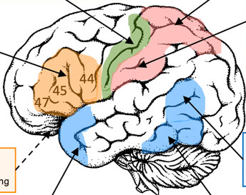
ventromediálna prefrontálna kôra
frázové kombinačné plánovanie
dolná časť čelového laloka
výber slov, lexikálno-sémantické spracovanie
gyrus temporalis medius
možné rozhranie spájajúce sémantické a fonologické informácie
gyrus supramarginalis
ukladanie a zostavovanie fonologických lexikálnych výrazov
predná časť spánkového laloka
spájanie
sémantických
značiek
vo frázach
dolný spánkový lalok
koncepčne riadené lexikálne vyhľadávanie
Visual Word Form Area – jednoručný posunok

Obr. 54 Schéma neurónovej siete pri posunkovej reči (Emmorey, 2021)
LH – ľavá hemisféra, PH – pravá hemisféra

Zvláštnosti posunkovej reči

- zvukové podnety sú nevyhnutnou súčasťou stimulovania optimálneho vývoja dieťaťa,
- zvýšenú pozornosť venovať novorodencom s rizikovou perinatálnou a postnatálnou anamnézou,
- u každého novorodenca by sa malo realizovať skríningové vyšetrenie sluchu do 1. mesiaca veku,
- dodržiavať medzinárodne platné odporúčania „1-3-6“,
- u každého novorodenca s nekonjugovanou hyperbilirubinémiou s potrebou výmennej transfúzie, po napojení na mimotelovú membránovú oxygenáciu (ECMO), liečeného aminoglykozidovými antibiotikami viac ako 5 dní alebo s hypoxickou-ischemickou encefalopatiou je nevyhnutná dispenzarizácia v otorinolaryngologickej ambulancii za účelom doplnenia aABR vyšetrenia sluchu,
- výzvou ostáva skrátiť čas medzi diagnostikou a vhodnou formou kompenzácie poruchy sluchu.

Doslov

S novorodencom dokážeme komunikovať nielen prostredníctvom nášho hlasu, ale aj nežným dotykom rúk a zmenou výrazu tváre.

Ruka človeka, ako bolo v úvode monografie uvedené, je svojou dokonalosťou nástrojom jedinečnosti. Už počas prenatálnej fázy vývoja je pre plod časťou tela, ktorá mu umožňuje dotýkať sa a spoznávať vlastné časti tela. Novorodencovi poskytuje možnosť dotýkať sa a chytiť do dlane okolitý svet. Pre nepočujúce dieťa je nástrojom na dorozumievanie. Pre rodičov, neonatológov a pediatrov je zdrojom cenných informácií pri diagnostike rôznych ochorení.

Predkladaná monografia prináša originálne spracovanie témy ruky novorodenca. Každá kapitola je označená krátkym mottom, ktoré je vždy citovo zafarbené a zdôrazňuje nezastupiteľnú úlohu a postavenie malej rúčky novorodenca.
Našim cieľom bolo analyzovať, hodnotiť a posúdiť ruky novorodenca z rôznych uhlov pohľadu, ako aj vzájomne prepojiť anatomické a fyzikálne poznatky so skúsenosťami z experimentálnych sledovaní a klinických pozorovaní.

Všetkým narodeným deťom prajeme, aby mali úsmev a lásku na perách a dobrotu v srdci a ruka, ktorá sa ich bude dotýkať, nech je zárukou bezpečia.

Ingrid Brucknerová
Michal Trnka

Slovo na záver

Ruka v ľudskom tele má výnimočné postavenie. Zabezpečuje prepojenie mozgu s okolitým prostredím. Nielenže je tzv. komunikačným prostriedkom, ale pomáha rozlišovať aj rôzne detaily. Ruka človeka vie byť nežná a láskavá, ale aj krutá a tvrdá. Má širokú škálu komunikačných schopností. Dokonca vie aj „rozprávať“. Presne definované polohy, postavenie a tvar prstov sú súčasťou prstovej abecedy, ktorú využívajú nepočujúce deti. Prstová abeceda predstavuje najrozšírenejší systém ustálených prstových znakov. Prsty ruky dokážu ukázať smer.

Ruka je pre lekára bránou poznania pri diagnostike rôznych ochorení.

Ruka je jedinečná. Jemná motorika poskytuje človeku možnosť vykonávať jemnú prácu a vnímať povrch predmetu, ktorého sa dotýka. Iba človek sa dokáže palcom ruky dotknúť špičiek ostatných prstov. Ruka vytvára zvláštny typ spojenia. Aj ruky majú svoje srdce, pretože v nich prúdi životodarná tekutina – krv, ktorá k nim privádza energiu.

Ruka dokáže písať, maľovať a hrať na hudobný nástroj. Pomocou ruky dokážeme prejaviť svoje pocity a nálady.

Prajem všetkým novorodencom, aby videli tvár svoje matky, počuli jej hlas a mohli sa jej dotýkať. Ak sa novorodenec bude báť, nech si môže ukryť svoju malú rúčku do dlane svojich rodičov.

Nech ruka novorodenca cíti dotyk ruky rodiča a ruky rodiča poskytnú bezpečie.
Nech ruka novorodenca chytí kúsok šťastia, aby ho sprevádzalo celý život.
Nech ruka dieťaťa kreslí podľa vlastnej melódie.
Nech sú ruky vždy súčasťou vrúcneho objatia.

Vážme si možnosť zobrať do dlane ruku človeka. Ruka je nielen znakom, ale aj symbolom života. Ak ruka neopätuje dotyk, odchádza do diaľky, do sveta spomienok, ktoré nám ostanú v duši...
Ingrid Brucknerová
Literatúra

- Aalkjaer C, Poston L. Effects of pH on vascular tension: which are the important mechanisms? J Vasc Res 1996; 33: 347-359.
- Adams DD et al.: Myoelectric prosthesis: a potential emerging therapeutic in restoring function post-arm amputation complicated by necrotizing fasciitis. J Surg Case Rep. 2020; 10: 1 – 3
- AlBarrak M. et al.: Neonatal purpura fulminans manifestation in early-onset group B Streptococcal infection. Am J Case Rep. 2013; 14: 315 – 317.
- Alcantara JR, Mendez MD: Interupted aortic arch. 2022. StatPearls [Internet].
- Amaud P, Milleron O, Hanna N, Ropers J, Ould Ouali N, Affoune A, Langeois M, Eliahou L, Amoult F, Renard P a kol.: Clinical relevance of genotype-phenotype correlations beyond vascular events in a cohort study of 1500 Marfan syndrome patients with FBN1 pathogenic variants. Genet Med. 2021; 23: 1296 – 1304.
- American Heart Association Guidelines fro Cardiopulmonary Resuscitation and Emergency Cardiovascular Care. Part 5. Neonatal Resuscitation 2020 (https://www.ahajournals.org/doi/10.1161/CIR.0000000000000902)
- Andropoulos, DB. Physiology and cellular biology of the developing circulation. In: Andropoulos DB, Stayer SA, Mossad EB, Miller-Hance WC: Anesthesia for Congenital Heart Disease. 3rd ed. John Wiley & Sons, Incorporated. 2015: 84 – 105.
- Archibald RM, Finby N, De Vito F: Endocrine significance of short metacarpals. J Clin Endocrinol Metab. 1959; 19: 1312 – 1322.
- Atkinson J, Marshall J, Woll B, Thacker A: Testing comprehension abilities in users of British Sign Language following CVA. Brain Lang. 2005; 94(2): 233 – 248.
- Ballard JL, Khoury JC, Wedig K, Wang L, Eilers-Walsman BL, Lipp R. The new Ballard score, expanded to include extremely preterm infants. J Pediatr. 1991; 119(3): 417 – 423.
- Banke E, Oeffner J: Biomimetics for innovative and future-oriented space applications – A review. Front. Space Technol. 2023; 3: 1000788.
- Bartošovič I: Some aspects of health status of the Gypsy population in Slovakia. Bratisl Med J. 2016; 117(1): 26 – 30.
- Basta M, Bronze M: Purpura Fulminans. Medscape article. Oct 24, 2023. https://emedicine.medscape.com/article/2202749-print.
- Belak A, Filakovska Bobakova D, Madarasova Geckova A, van Dijk JP, Reijneveld SA: Why don't health care frontline professionals do more for segregated Roma? Exploring mechanisms supporting unequal care practices. Soc Sci Med. 2020; 246: 112739.
- Belák A: Úrovne podmienok pre zdravie a zdravotné potreby vo vylúčených rómskych osídleniach na Slovensku, 2020. Univerzita P. J. Šafárika v Košiciach. Dostupné na https://www.zdraveregiony.eu/wp-content/uploads/2018/04/ZK_potreby_e-verzia.pdf
- Belák, A.: Why don´t segregated Roma do more for their health? An explanatory framework from an ethographic study in Slovakia. 2018. International Journal of Public Health.
- Bernauer SA et al.: The Use and Performance of Artificial Intelligence in Prosthodontics: A Systematic Review. Sensors. 2021; 21(19): 6628.
- Bhat GM, Mukhdoomi MA, Shah BA, Ittoo MS: Dermatoglyphics: in health and disease – A review. Int J Res Med Sci. 2014; 2(1): 31 – 37.
- Biasucci DG. Disma NM, Pittiruti M: Vascular access in neonates and children. Springer. 2022.
- Binder T: Farmakoterapie v graviditě. Klinická farmakologie a farmacie. 2019; 33 (4): 12 – 19.
- Bly L: Motor skills acquisition in the first year. San Antonio Texas: The Psychological Corporation. 1994. 231 s. ISBN 076-164228-5.
- Bojko M, Hidas S, Machlica G, Smatana M: Inklúzia Rómov je potrebná aj v zdravotníctve. Inštitút finančnej politiky. Ministerstvo Financií SR. 2018.
- Bosch L: Precursors to language in preterm infants. In Progress in Brain Research. 2011; 189: 239 – 257.
- Brotschi B, Hug MI, Latal B, Neuhaus D, Buerki C, Kroiss S, Albisetti M: Incidence and predictors of indwelling arterial catheter‐related thrombosis in children. J Thromb Haemost. 2011; 9(6): 1157 – 1162.
- Brucknerová a kol.: Zdravé dieťa. Život v pohybe. Evropská asociace pro fototerapii. Praha. ČR. 2020. ISBN 978-80-97861-15-8.
- Brucknerová a kol.: Zdravé dieťa. Farby života. Evropská asociace pro fototerapii. Praha. ČR. 2021. ISBN 978-80-87861-16-5.
- Brucknerová a kol.: Zdravé dieťa. Úsmev novorodenca. Evropská asociace pro fototerapii. Praha. ČR. 2022. ISBN: 978-80-87861-17-2.
- Brucknerová I: Neonatology. Simple & Easy. Part 3. Univerzita Komenského v Bratislave. Vydavateľstvo UK. 2019. 110 s.
- Burcovschii S, Aboeed A: Nail clubbing. StatPearls [Internet]. 2022. Dostupné na: Nail Clubbing - StatPearls - NCBI Bookshelf (nih.gov)
- Cao L, Tan YT, Wei T, Li H: Comparison between the long-axis in-plane and short-axis out-of-plane approaches for ultrasound-guided arterial cannulation: a meta-analysis and systematic review. BMC Anesthesiol. 2023; 23(1): 120.
- Cavallo F, Mohn A, Chiarelli F, Giannini C: Evaluation of bone age in children: A mini-review. Front Pediatr. 2021; 9.
- Celotto AC, Capellini VK, Baldo CF et al.: Effects of acid-base imbalance on vascular reactivity. Braz J Med Biol Res. 2008; 41: 439 – 445.
- Clinton JW, Kiparizoska S, Aggarwal S et al.: Drug-Induced Liver Injury: Highlights and Controversies in the Recent Literature. Drug Saf. 2021; 44: 1125 – 1149.
- Colling M, Bendapudi P: Purpura Fulminans: Mechanism and Management of Dysregulated Hemostasis, Transfusion Medicine Reviews. 2018; 32(2): 69 – 76.
- Corina DP, Bellugi U, Reilly J: Neuropsychological studies of linguistic and affective facial expressions in deaf signers. Lang Speech. 1999; 42(2-3): 307 – 331.
- Coto-Segura P, Mallo-Garcia S, Brana A, Santos-Juanes J: Single hippocratic (clubbed) finger revealing an underlying enchondroma. J Am Acad Dermatol. 2008; 59 (2): S34 – S35.
- Čihák R, Grim M, Fejfar O: Anatomie 1. Třetí, upravené a doplněné vydání. Praha: Grada. 2011. ISBN 9788024738178.
- Čokyna J.: A okraje máš kde? ISBN 9788099925060. 2019, NPress.
- Deindl P, Waldhör T, Unterasinger L. Berger A, Keck M: Arterial catheterisation in neonates can result in severe ischaemic complications but does not impair long-term extremity function. Acta Paediatr. 2018; 107(2): 240 – 248.
- Deshmukh V: Images in endocrinology: Archibald´s metacarpal sign. Indian J Endocrinol Metab. 2012; 16(3): 487 – 488.
- Digital Clubbing. 2021. Dostupné na: https://epomedicine.com/clinical-medicine/physical-examination-digital-clubbing/
- Dokal I: Dyskeratosis congenita: an inherited bone marrow failure syndrome. Br J Haematol. 1996; 92: 775 – 779.
- Dubowitz LM, Dubowitz V, Goldberg C: Clinical assessment of gestational age in the newborn infant. J Pediatr. 1970; 77(1): 1 – 10.
- Duška F, Al-Haddad M, Cecconi M: Intensive Care Fundamentals: Practically Oriented Essential Knowledge for Newcomers to ICUs. Springer Nature. 2023.
- Edery P, Le Deist F, Briard ML, Debré M, Munnich A, Griscelli C, Lyonnet S: B cell immunodeficiency, distal limb abnormalities, and urogenital malformations in a three-generation family: a novel autosomal dominant syndrome? J Med Gen. 2001; 38(7): 488 – 493.
- Emmorey K, Damasio H, McCullough S, Grabowski T, Ponto LLB, Hichwa RD, Bellugi U: Neural systems underlying spatial language in American Sign Language. NeuroImage. 2002; 17(2): 812 – 824.
- Emmorey K, Mehta S, McCullough S, Grabowski TJ: The neural circuits recruited for the production of signs and fingerspelled words. Brain Lang. 2016; 160: 30 – 41.
- Emmorey K: New Perspectives on the Neurobiology of Sign Languages. Front Commun. 2021; 6: 748430.
- Erasmie U, Ringertz H: A method for assessment of skeletal maturity in children below one year of age. Pediatr Radiol. 1980; 9(4): 225 – 228.
- Eshraghi A. et al.: A custom, functional and lifelike passive prosthetic hand for infants and small toddlers: Clinical note. Prostet Orthot Int. 2020; 44(3), 180 – 184.
- Falotico JM, Shinozaki K, Saeki K, Becker LB: Advances in the Approaches Using Peripheral Perfusion for Monitoring Hemodynamic Status. Front Med (Lausanne). 2020; 7(7): 614326.
- Fañanás L, Moral P, Bertranpetit J: Quantitative dermatoglyphics in schizophrenia: study of family history subgroups. Hum Biol. 1990; 62(3): 421 –427.
- Filadelfiová J: A situational analysis of selected aspects of the living standard of households in marginalized Roma settlements. 2013a. UNDP Europe and the CIS, Bratislava Regional Centre: Bratislava.
- Filadelfiová J: Incomes, expenditures and consumption of households in marginalized Roma settlements. 2013b. UNDP: Bratislava.
- Filčák R, Škobla D: Unequal Access to Natural Resources. Understanding Solidarity and Ethnicity in Slovakia. Re-inventing Social Solidarity across Europe. 2011: 227 – 251.
- Findley T, Patel M, Chapman J, Brown D, Duncan AF: Acquired Versus Congenital Neonatal Purpura Fulminans: A Case Report and Literature Review. J Pediatr Hematol Oncol. 2018; 40(8): 625 – 627.
- Forna N, Agop-Forna D: Esthetic aspects in implant-prothetics rehabilitation. Med Pharm Rep. 2019; 92(supp. 3): S6 – S13.
- Frčová Z: Vplyv vybraných raketových športov na ruku športovca. Brno, Masarykova univerzita, Fakulta sportovních studií. 2017.
- Friedman K: Preoperative Physiology, Imaging, and management of Interrupted Aortic Arch. Semin Cardiothorac Vasc Anesth. 2018; 22(3): 265 – 269.
- Frisman E et al.: Scald Burns in Children. An Analysis with Special Attention to the Roma Ethnic Group in East Slovakia. Int J Clin Med. 2015; 6(1): 6.
- FSG, Zdravotná starostlivosť v sociálne vylúčených rómskych komunitách. Fundación Secretariado Gitano, Madrid. Dostupné na http://ec.europa.eu/health/ph_projects/2004/action3/docs/2004_3_01_manuals_s k.pdf, 2007.
- Futagi Y, Toribe Y, Suzuki Y: The Grasp Reflex and Moro Reflex in Infants: Hierarchy of Primitive Reflex Responses. Int J Pediatr. 2012: 1 – 10.
- Gecková AM et al.: Socioeconomic characteristics of the population living in Roma settlements and their association with health and health-related behaviour. Central European Journal of Public Health. 2014; 22: S57 – S64.
- Ghandi Y, Zanjani KS, Mazhari-Mousavi SE, Parvaneh N: Neonatal Marfan syndrome: report of two cases. Iran J Pediatr. 2013; 23(1): 113 – 117.
- Gieysztor EZ, Choińska AM, Paprocka-Borowicz M: Persistence of primitive reflexes and associated motor problems in healthy preschool children Arch Med Sci. 2018; 14(1): 167 – 173.
- Gilsanz V, Ratib O: Hand bone age. A digital atlas of skeletal maturity. Springer-Verlag Berlin Heidelerg. 2005.
- Giovannitti JA Jr, Thoms SM, Crawford JJ: Alpha-2 adrenergic receptor agonists: a review of current clinical applications. Anesth Prog. 2015; 62(1): 31 – 39.
- Gleich SJ, Wong AV, Handlogten KS, Thum DE, Nemergut ME: (2021). Major short-term complications of arterial cannulation for monitoring in children. Anesthesiology. 134(1): 26 –34.
- Grauzelová T, Markovič F: Príjmy a životné podmienky v marginalizovaných rómskych komunitách. Vybrané ukazovatele zo zisťovania EU SILC MRK 2018. 2019; Úrad splnomocnenca vlády SR pre rómske komunity.
- Gu WJ, Tie HT, Liu JC, Zeng XT: Efficacy of ultrasound-guided radial artery catheterization: a systematic review and meta-analysis of randomized controlled trials. Crit Care. 2014; 18: 1 – 7.
- Gutierrez-Sigut E, Daws R, Payne H, Blott J, Marshall C, MacSweeney M: Language lateralization of hearing native signers: A functional transcranial Doppler sonography (fTCD) study of speech and sign production. Brain Lang. 2015; 151: 23 – 34.
- Gutierrez-Sigut E, Payne H, MacSweeney M: Examining the contribution of motor movement and language dominance to increased left lateralization during sign generation in native signers. Brain Lang. 2016; 159: 109 – 117.
- Halder D, Dharap AS, Than M: Normal values for total hand length, palm length and middle finger in Malaysian newborns from 34-42 weeks of gestation. Anthropol Anz. 1999; 57(1): 69 – 75.
- Hamad QA et al.: Tensile properties of laminated composite prosthetic socket reinforced by different fibers. Materials Today: Proceedings 2023; 80(3): 2353 – 2359.
- Hamzah NA et al.: A review of history of CAD/CAM system application in the production of transtibial prosthetic socket in developing countries (from 1980 to 2019). Proc Inst Mech Eng. 2021; 235(12): 1359 – 1374.
- Hellebrandt T: Revízia výdavkov na skupiny ohrozené chudobou alebo sociálnym vylúčením. Útvar hodnoty za peniaze. 2020.
- Hernández M, Sánchez E, Sobradillo B, Rincón JM, Narvaiza JL: A new method for assessment of skeletal maturity in the first 2 years of life. Pediatr Radiol. 1988; 18(6): 484 – 489.
- Hickok G, Kritchevsky M, Bellugi U, Klima ES: The role of the left frontal operculum in sign language aphasia. Neurocase. 1996; 2(5): 373 – 380.
- Hickok G, Love-Geffen T, Klima ES: Role of the left hemisphere in sign language comprehension. Brain Lang. 2002; 82(2): 167 – 178.
- Himel MH et al.: Biomimicry in nanotechnology: A comprehensive review. Nanoscale Adv. 2023; 5: 596 – 614. Hickok G, Bellugi U, Klima ES: Sign language in the brain. Sci Am. 2001; 284(6): 58 – 65.
- Hodes ME, Cole J, Palmer CG, Reed T: Clinical experience with trisomies 18 and 13. J Med Genet. 1978; 15(1): 48 – 60.
- Holobradá M, Bernadičová K, Buchvald D, Tomčíková D, Mojžišová K, Hrčková G: Incontinentia pigmenti (Bloch-Sulzberger syndróm) – kazuistika. Dermatol. Prax. 2016; 10(3): 116 – 118.
- Hovorková S, Rzymanova M, Tarcsiova D: Posunkovať alebo neposunkovať? In Máme dieťa s poruchou sluchu 2. Alfa print, s r. o. 1st ed. 2017; 2: 146 – 194.
- Hrustič T, Poloková A: Participatívny prieskum dojčenia v rómskych kounitách. 2018. Zdravé regióny.
- https://en.wikipedia.org/wiki/Dermatoglyphics
- https://en.wikipedia.org/wiki/Petrus_Johannes_Waardenburg
- https://rarediseases.org/rare-diseases/oral-facial-digital-syndrome/
- https://www.frontiersin.org/articles/10.3389/fmech.2017.00005/full
- https://www.whonamedit.com/doctor.cfm/1012.html
- https://www.whonamedit.com/doctor.cfm/295.html
- https://www.whonamedit.com/doctor.cfm/351.html
- https://www.whonamedit.com/synd.cfm/269.html
- Huizing K et al.: Age at first prosthetic fitting and later functional outcome in children and young adults with unilateral congenital below-elbow deficiency: a cross-sectional study. Prostet Orthot Int. 2010; 34(2), 166 – 174
- Hussein K, Madar J: Demystifying blood gases in the NICU. PaediatricFOAM. 2023. https://www.paediatricfoam.com/2023/01/blood-gases-in-the-nicu/
- Chakkarapani AA, Roehr CC, Hooper SB, Te Pas AB, Gupta S: ESPR Transitional circulation and haemodynamic monitoring in newborn infants. Pediatr Res. 2023. DOI: 10.1038/s41390-022-02427-8.
- Chen Z et al.: A review on myoelectric control for prosthetic hand manipulation. Biomimetics. 2023; 8(3): 328.
- Chinazzo M, Lorette G, Baran R, Finon A, Saliba É, Maruani A: Nai features in healthy term newborns: a single-centre observational study of 52 cases. J Eur Acad dermatol Venereol. 2017; 31(2): 371 – 375.
- INOMAX Refresher 2019. Healthcare academy. Linde: Living healthcare.
- Iorizzo M, Starace M, Pasch MC: Leukonychia: What can white nails tell us? Am J Clin Dermatol. 2022; 23(2): 177 – 193.
- Ishiguro A, Suzuki K, Sekine T, Kawasaki H, Itoh K, Kanai M, Ezaki S, Kunikata T, Sobajima H, Tamura M: Effect of dopamine on peripheral perfusion in very-low-birth-weight infants during the transitional period. Pediatr Res. 2012; 72(1): 86 – 89.
- Ishiguro A, Suzuki K, Sekine T, Kawasaki H, Itoh K, Kanai M, Ezaki S, Kunikata T, Sobajima H, Tamura M. Effects of dopamin on peripheral perfusion in very-low-birth-weight infants during the transitional period. Pediatr Res. 2012; 72(1): 86 – 89.
- Jacobs BY, Kloefkorn HE, Allen KD: Gait Analysis Methods for Rodent Models of Osteoarthritis. Curr Pain Headache Rep. 2014; 18(10): 456.
- Jagger RG, Okdeh A: Thermoforming polymethyl methacrylate. J Prosthpdont Dent. 1995; 74(5): 542 – 545.
- Jandačka D: Základy biomechaniky tělesných cvičení. Luleč. 2017. ISBN 978-80-905054-1-4
- Janota J, Straňák Z a kol.: Neonatologie. Praha. Mladá fronta. 2013. ISBN 978-80-204-2994-0.
- Jones AB et al.: Nature-inspired superhydrophobic materials. J Material Sci. 2016; 41(8): 2645 – 2653.
- Joynt C, Cheung PY: Treating Hypotension in Preterm Neonates With Vasoactive Medications. Frontiers in Pediatrics. 2018; 6.
- Kacířová I, Grundmann M: Léky a těhotenství. Klin Farmakol Farm. 2007; 21(3): 137 – 143.
- Kaltenbach KJ, Hendree E: Neonatal abstinence syndrome: presentation and treatment considerations. J Addict Med. 2016; 10(4): 217 – 223.
- Kara F, Yesildaglar N, Tuncer RA, Semerci N, Onat N, Yilmazer YC, Sipahi T, Erkaya S: A case report of prenatally diagnosed ophthalmo-acromelic syndrome type waardenburg. Prenatal Diagnosis. 2002; 22(5): 395 – 397.
- Kasielska-Trojan A, Swiechowicz B, Antoszewski B: Coexistence of thum aplasia and cleft lip and alveolus with aortopulmonary window – a tip for prenatal diagnostics for rare heart anomalies. Diagnostics. 2022; 12(3): 1 – 8.
- Kassem LH, Ahmado MF, Alganameh MS: A rare case of seven siblings with Waardenburg syndrome: a case report. J Med Case Reports. 2018; 12: 192.
- Kassubek J, Hickok G, Erhard P: Involvement of classical anterior and posterior language areas in sign language production, as investigated by 4 T functional magnetic resonance imaging. Neurosci Lett. 2004; 364(3): 168 – 172.
- Keane JF, Lock JE, Fyler DC: Nadas´ Pediatric Cardiology. Elsevier Inc. 2nd Ed. 2006. 885 s. ISBN 978-1-4160-2390-9.
- Kim EH, Lee JH, Song IK, Kim JT, Lee WJ, Kim HS: Posterior tibial artery as an alternative to the radial artery for arterial cannulation site in small children: a randomized controlled study. Anesthesiology. 2017; 127(3): 423 – 431.
- Kolář P: Rehabilitace v klinické praxi. 2012. Galén Praha. 711 s. ISBN 978-80- 7262-657-1.
- Komatz Y, Yoshida O: Finger patterns and ridge counts of patients with Klinefelter's syndrome (47, XXY) among the Japanese. Hum Hered. 1976; 26(4): 290 – 297.
- Kovaľ J a kol.: Vyplyv dojčenia na zdravie detí. Prešov. 2011.
- Kozánek J: Acidobázická rovnováha (Acidobáza) Anestéziol. intenzívna med. 2013; 2(2): 64 – 70.
- Kulkarni ML, Rajendran NK: Values for total hand lenght, palm lenght and middle finger lenght in newborns from 26-42 weeks gestation. Indian Pediatr. 1992; 29(7): 917 – 919.
- Kurjak A, Azumendi G, Veček N, Kupešic S, Solak M, Varga D, Chervenak F: Fetal hand movements and facial expression in normal pregnancy studied by four-doimensional sonography. Walter de Gruyter. 2003: 496 – 508.
- Kyberd PJ et al.: A strengthened and sensorised custom silicone glove for use with an intelligent prosthetic hand. Med Eng Phys. 2022; 107: 103845.
- Lánik V: Kineziológia. Martin, Osveta. 1990. ISBN 80-217-0136-6.
- Lánik V: Kineziológia. Osveta. 1990. 248 s. ISBN 80-217-0136-6.
- Lead screening during pregnancy and lactation. Committee Opinion No. 533. American College of Obstetricians and Gynecologists. Obstet Gynecol 2012; 120: 416 – 420. Dostupné na: https://www.acog.org/clinical/clinical-guidance/committee-opinion/articles/2012/08/lead-screening-during-pregnancy-and-lactation
- Lebl J, Janda J, Pohunek P, Starý J a kol.: Klinická pediatrie. Praha. Galén. 2012. ISBN 978-80-7262-772-1.
- Lillo-Martin DC, Gajewski J: One grammar or two? Sign Languages and the Nature of Human Language. Wiley Interdisciplinary Reviews. Cogn Sci. 2014; 5(4): 387 – 401.
- Liu Y, Pan H, Wang J, Yao Q, Lin M, Ma B, Li J: Ophthalmological features sand treatments in Five cases of waardenburg syndrome. Exp Ther Med. 2020: 3072 – 3077.
- Lu P, Sun Y, Gong X, Li Z, Hong W: Use of norepinephrine in preterm neonates with dopamine-resistant shock: a retrospective single-centre cross-sectional study. BMJ Paediatr Open. 2023; 7(1): e001804.
- Lugassy J, Itin P, Ishida-Yamamoto A, Holland K, Huson S, Geiger D, Hennies HC, Indelman M, Bercovich D, Uitto J, Bergman R, McGrath JA, Richard G, Sprecher E: Naegeli-Franceschetti-Jadassohn Syndrome and Dermatopathia Pigmentosa Reticularis: Two Allelic Ectodermal Dysplasias Caused by Dominant Mutations in KRT14. Am J Hum Genet. 2006; 79(4): 724 – 730.
- Magee DJ, Manske RC: Orthopedic physical assessment. Elsevier, Inc. 2021. ISBN: 978-0-323-52299­1.
- Majdan M et al.: Assessment of the indoor environment and implications for health in Roma villages in Slovakia and Romania. Central European Journal of Public Health. 2012; 20(3): 199.
- Mavarez AC, Ripat C, Char S, Abuchaibe V, Galarza M, Halliday N, Varga EQS: Evaluation of distal radial artery cross-sectional internal diameter in neonates and infants by ultrasound and adequate selection of an intra-arterial catheter size. Paediatr Anaesth. 2021; 31(12): 1350 – 1356.
- McKusick V, Eldridge R, Hostetler J et al.: Dwarfism in the Amish: II. Cartilage-hair hypoplasia. Bull Johns Hopkins Hosp 1965; 116: 285 – 326.
- Ming JE, Stiehm ER, Graham Jr JM: Syndromic immunodeficiencies: genetic syndromes associated with immune abnormalities. Critical reviews in clinical laboratory sciences. 2003; 40(6): 587 – 642.
- Moberly AC, Bates C, Harris MS, Pisoni DB: The Enigma of Poor Performance by Adults With Cochlear Implants. Otol Neurotol. 2016; 37(10): 1522 – 1528.
- Morton DA, Foreman K, Albertine KH: The Big Picture: Gross Anatomy, Medical Course & Step 1 Review, 2nd Edition. New York, McGraw-Hill Education. 2019. ISBN: 978-1-25-986264-9.
- Neville H J, Bavelier D, Corina D, Rauschecker J, Karni A, Lalwani A, Braun A, Clark V, Jezzard P, Turner R: Cerebral organization for language in deaf and hearing subjects: Biological constraints and effects of experience. Proceedings of the National Academy of Sciences of the United States of America. 1998; 95(3): 922 – 929.
- Nižník PS, Janků P, Hudeček R, Ventruba P: Farmakoterapie v graviditě a při kojení. Practicus 2019; 8: 12 – 14.
- Nolan L: Carbon fibre prosthesis and running in amputees: A review. J Foot Ankle Surg. 2008; 14(3): 125 – 129.
- Noori S. et al.: Hemodynamic changes after low-dosage hydrocortisone administration in vasopressor-treated preterm and term neonates. Pediatrics. 2006; 118: 1456 – 1466.
- Ornaghi HL et al.: A review on polymers for biomedical applications on hard and soft tissues and prosthetic limbs. Polymers. 2023; 15(19): 4034.
- Overgaard CB, Džavík V: Inotropes and vasopressors: Review of physiology and clinical use in cardiovascular disease. Circulation. 2008; 118: 1047 – 1056.
- Padda MS, Sanchez M, Akhtar AJ, Boyer JL. Drug induced cholestasis. Hepatology. 2011; 53(4): 1377 – 1387.
- Padfield CJ, Partington MW, Simpson NE: The Rubinstein-Taybi syndrome. Arch Dis Child. 1968; 43(227): 94 – 101.
- Papež J, Doležel Z, Štarha J, Jabandžiev P, Šuláková J, Šenkyřík J: Archibaldovo znamení. Pediatr Praxi. 2016; 17(3): 171 – 172.
- Paraličová Z a kol.: Infekčné choroby u marginalizovaných skupín Rómov žijúcich v osadách. Via Practica. 2015; 3.
- Parida PK, Biswal BB: Design and analysis of a multifingered robot hand. Int J Robot Autom. 2012; 1: 69-77.
- Patil NS, Kulkarni SR, Lohitashwa R: Umbilical Cord Coiling Index and Perinatal Outcome. JCDR. 2013; 7(8): 1675 – 1677.
- Petitto LA, Zatorre RJ, Gauna K, Nikelski EJ, Dostie D, Evans AC: Speech-like cerebral activity in profoundly deaf people processing signed languages: Implications for the neural basis of human language. Proceedings of the National Academy of Sciences of the United States of America. 2000; 97(25): 13961 – 13966.
- Pickell H, Klima E, Love T, Kritchevsky M, Bellugi U, Hickok G: Sign language aphasia following right hemisphere damage in a left-hander: A case of reversed cerebral dominance in a deaf signer? Neurocase. 2005; 11(3), 194 – 203.
- Picone S, Aufieri R, Paolillo P: Adrenal insufficiency in the preterm infant. Ital J Pediatr. 2015; 41(Suppl 1): A30.
- Prabhu N, Issrani R, Mathur S, Mishra G, Sinha S: Dermatoglyphics in Health and Diseases-A Review. J Res Adv Dent. 2014; 3(2): 20 – 26.
- Rajangam S, Janakiram S, Thomas IM: Dermatoglyphics in Down's syndrome. J Indian Med Assoc. 1995; 93(1): 10 – 13.
- Ramachandran V, Sapra A: Muehrcke lines of the fingernails. StaPearls (Internet). August 1, 2022. Dostupné na: https://www.ncbi.nlm.nih.gov/books/NBK559136/
- Ramani P, Abhilash PR, Sherlin H, Anuja N, Premkumar P, Chandrasekar T, Sentamilselvi G, Janaki VR: Conventional Dermatoglyphics–Revived Concept: A Review. Int J Pharma Bio Sci. 2011; 2(3): 446 – 458.
- Ravasz A, Kovács Ľ, Markovič F: Atlas rómskych komunít. 2019. Dostupné na: https://www.institutmatejabela.sk/atlas.
- Reed T, Reichmann A, Palmer CG: Dermatoglyphic differences between 45,X and other chromosomal abnormalities of Turner syndrome. Hum Genet. 1977; 36(1): 13 – 23.
- Rizzi M, Goldenberg N, Bonduel M, Revel-Vilk S, Amankwah E, Albisetti M: Catheter-related arterial thrombosis in neonates and children: a systematic review. J Thromb Haemost. 2018; 118(06): 1058 – 1066.
- Rosicova K et al.: Inequalities in mortality by socioeconomic factors and Roma ethnicity in the two biggest cities in Slovakia: a multilevel analysis. Int J Equity Health. 2015; 14(1): 123.
- Rosicova K et al.: Socioeconomic factors, ethnicity and alcohol-related mortality in regions in Slovakia. What might a tree analysis add to our understanding? Health & Place. 2011; 17(3): 701 – 709.
- Rosicova K et al.: Socioeconomic indicators and ethnicity as determinants of regional mortality rates in Slovakia. Int J Public Health. 2009; 54(4): 274 – 282.
- Rott HD, Schwanitz G, Reither M: Dermatoglyphics in Noonan's syndrome (author's transl) . Acta Genet Med Gemellol. (Roma). 1975; 24(1–2): 63 – 67.
- Roux J. Kohn MA, Sinskey J, Nguyen H, Boor M, Rouine‐Rapp K: The ulnar artery: A site suitable for arterial cannulation in pediatric patients. Pediatr Anaesth. 2021; 31(12): 1357 – 1363.
- Rozdělení léčivých látek do skupin dle poslední revize SÚKL pro ATC dne 1.1.2023 https://www.sukl.cz/leciva/nove-rozdeleni-lecivych-latek-do-atc-skupin-dle-aktualne-2
- Rudkin SE et al.: Assessing Acid–Base Status in Circulatory Failure: Relationship Between Arterial and Peripheral Venous Blood Gas Measurements in Hypovolemic Shock. J Intensive Care Med. 2020; 35(5): 511 – 518.
- Saeidi R, Gharaee R, Nobakht Z: Neonatal Purpura Fulminans, Iran J Neonatol. 2014; 5(1): 34 – 37.
- Safari MR et al.: Hands-Off and Hands-On Casting Consistency of Amputee below Knee Sockets Using Magnetic Resonance Imaging. Sci World J. 2013: 486146
- Sánchez-Trujillo L, García-Montero C, Fraile-Martinez O, Guijarro LG a kol.: Considering the effects and maternofoetal implications of vascular disorders and the umbilical cord. Medicina. 2022; 58(12): 1754.
- Sarathi V, Wadhwa R: Albright hereditary osteodystrophy. 2022; June 27. StatPearls [Internet].
- Sedláček P, Švec P, Tavandzis S, Keslová P, Formánková R, Boďová I, Horáková J: Transplantace kmenových buněk krvetvorby u dětí s Fanconiho anémií po selhání krvetvorby v České republice a na Slovensku (2005-2016). Czecho-Slovak Pediatrics. 2020; 75(7): 427 – 435.
- Sehgal A: Haemodynamically unstable preterm infant: an unresolved management conundrum. Eur J Pediatr. 2011; 170(10): 1237 – 1245.
- Shah S, Kaul A, Mishra S, Pawale S: Clinical experience of use of percutaneous peripheral arterial cannulation in sick neonates in a developing country. BMC pediatrics. 2021a; 21(1): 1 – 6.
- Shah S, Kaul A. Khandare J, Dhalait S: Comparison of Invasive Arterial Blood Pressure Monitoring vs. Non-Invasive Blood Pressure Monitoring in Preterm Infants< 37 Weeks in the Neonatal Intensive Care Unit—A Prospective Observational Study. J Trop Pediatr. 2021b; 67(6): fmab109.
- Shinozaki K, Jacobson LS, Saeki K a kol.: Comparison of point-of-care peripheral perfusion assessment using pulse oximetry sensor with manual capillary refill time: clinical pilot study in the emergency department. J Intensive Care. 2019; 7, 52.
- Shokeir MH: Short stature, absent thumbs, flat facies, anosmia and combined immune deficiency (CID). Birth Defects Orig Artic Ser. 1978; 14(6A): 103 – 116.
- Shum J, Fanda L, Dugan P, Doyle WK, Devinsky O, Flinker A: Neural correlates of sign language production revealed by electrocorticography. Neurology. 2020; 95(21): e2880 – e2889.
- Schmaltz C: Hypotension and shock in the preterm neonate. Adv Neonatal Care. 2009; 9(4):156 – 162.
- Schmitt R, Lanz U: Diagnostic imaging of the hand. 2008. 628 p. ISBN 10-3131405813.
- Schofer O, Blaha I, Mannhardt W a kol.: Omenn phenotype with short-limbed dwarfism. J Pediatr. 1991; 118: 86 – 89.
- Schrier L, Hadjipanayis A, Stiris T, Ross-Russell RI, Valiulis A, Turner MA, Zhao W, De Cock P, de Wildt SN, Allegaert K, van den Anker J: Off-label use of medicines in neonates, infants, children, and adolescents: a joint policy statement by the European Academy of Paediatrics and the European society for Developmental Perinatal and Pediatric Pharmacology. Eur J Pediatr. 2020; 179(5): 839 – 847.
- Schumaker AL, Okulicz JF: Meropenem-induced vanishing bile duct syndrome. Pharmacotherapy. 2010; 30: 335e – 338e.
- Sing AP, Gorla SR: Amniotic band syndrome. StatPearls [Internet]. StatPearls Publishing LLC. 2023.
- Singh R, Kumar N, Arora S, Bhandari R, Jain A: Fetal hydantoin syndrome and its anesthetic implications. Case Rep. Anesteziol Anesteziol. 2012: 370412.
- Sinha C, Meel M, Bayan B: Using Dermatoglyphics Pattern to Identify the Left Handed Unique Pattern and its Biological Significance-If Any. World Appl Sci J. 2012; 20(8): 1107 – 1113.
- Smahi A, Courtois G, Vabres P et al.: Genomic rearrangement in NEMO impairs NF-kappaB activation and is a cause of incontinentia pigmenti. The International Incontinentia Pigmenti (IP) Consortium. Nature. 2000; 405: 466 – 472.
- Smith PC, Johnson MB: Early Intervention with Prosthetics for Newborns with Congenital Limb Differences. J Pediatr Rehabil Med. 2020; 13(1): 45 – 54.
- Smith PC, White RD: Biomimetic robotics: Insigth from animal locomotion. Robotics Autonom Sys. 2019; 75: 242 – 256.
- Smithells RW, Newman CGH: Recognition of thalidomide defects. J Med Genet. 1992; 29: 716 – 723.
- Sobota B: Modelovanie ľudskej ruky vo virtuálno-realitnom systéme. Acta Electrotechnica et Informatica. 2005; 1(5): 50 – 56.
- Solé-Ribalta A, Rodriquez-Fanjul X, Carretero-Bellon JM, Martorell-Sampol L, Bobillo-Pérez S, Morillo-Palomo AM a kol.: Neonatal Marfan syndrome: A rare, severe, and life-threating genetic disease. J Pediatr. 2019; 211: P221 – 221.
- Solovič I a kol.: Tuberkulóza na Slovensku a v Európskom regióne. Respiro. 2018; 1: 20 – 25.
- Sparks HV: Learning the regulation of peripheral blood flow. Adv Physiol Educ. 1999; 277(6): S164.
- Spranger J, Hinkel GK, Stoss H a kol.: Schimke immuno-osseous dysplasia: a newly recognized multisystem disease. J Pediatr. 1991; 119: 64 – 72.
- Starace M, Alessandrini A, Piraccini BM. Nail Disorders in children. Skin Appendage Disord. 2018; 4: 217 – 229.
- Sultan AJ, AlAttas KM, Bajawi SM, Ahsan MK: Neonatal purpura fulminans in newborn with severe congenital protein C deficiency: Case report. J Dermatol & Dermatol Surg. 2017; 21(2): 104 – 106.
- Sun J, Bhushan B: Nanomanufacturing of bioinspired surfaces. Tribology Int. 2019; 129: 67 – 74.
- Sundaram V, Björnsson ES: Drug-induced cholestasis. Hepatol Commun. 2017; 1(8): 726 – 735.
- Šprocha B: Health status of Roma population in Slovakia. Demografie. 2011; 4(53): 293 – 303.
- Šprocha B: Reprodukcia rómskeho obyvateľstva na Slovensku a prognóza jeho populačného vývoja. Bratislava: Prognostický ústav Slovenskej akadémie vied. 2014.
- Švrčková P: Fyzioterapie po traumatickém poranění šlach ruky. Brno, Masarykova univerzita, Fakulta sportovních studií. 2017.
- Tarcsiová D: Komunikácia osôb s poruchou sluchu a jej špecifiká. In Máme dieťa s poruchou sluchu 1. Alfa print. 1st ed. 2018; 2: 344 – 366.
- Tarcsiová D: Posunkový jazyk a vzdelávanie nepočujúcich. Iris. 1st ed. 2019.
- Tayman C, Rayyan M, Allegaert K: Neonatal pharmacology: extensive interindividual variability despite limited size. J Pediatr Pharmacol Ther. 2011; 16(3): 170 – 184.
- Tekin M, Tutar E, Arsan S, Atay G, Bodurtha J: Ophthalmo-acromelic syndrome: report and review. Am J Med Genet. 2000; 90(2): 150 – 154.
- The Apgar Score - ACOG" www.acog.org. Retrieved 2019-08-01.
- Theron A, Dautremay O, Boissier E, Zerroukhi A: Idiopathic purpura fulminans associated with anti-protein S antibodies in children: a multicenter case series and systematic review. Blood Advances. 2022; 6(2): 495 – 502.
- Thomas DJ, Singh D: 3D printing for developing patient specific cosmetic prosthetics at the point of care. Int J Surgery. 2020; 80: 241 – 242
- Tognato E, Perona A, Aronica A, Berola A, Cimminelli L, De Vecchi S, Eshraghy MR, Loperfido B, Vivenza C, Manzoni P: Neonatal Marfan syndrome. Am J Perinatol. 2019; 36(Suppl. S2): S74 – S76.
- Tolia VN, Patrick SW, Bennett MM, Murthy K, Sousa J, Smith PB et al.: Increasing incidence of the neonatal abstinence syndrome in U.S. neonatal ICUs. N Engl J Med. 2015; 372(22): 2118 – 2126.
- UpToDate, 2023. Dostupné na: www.uptodate.com
- Van Dyke TE, Taubman MA, Ebersole JL, Haffajee AD, Socransky SS, Smith DJ, Genco RJ: The Papillon-Lefevre syndrome: neutrophil dysfunction with severe periodontal disease. Clinical immunology and immunopathology. 1984; 31(3): 419 – 429.
- Vanhoenacker FM, Simoni P, Bosmans F, Boutry N: Congenital and developmental abnormalities of the hand and wrist. Semin Musculoskelet Radiol. 2021; 25: 260 – 271.
- Vargesson N: Thalidomide-induced teratogenesis: History and mechanisms, Birth Defects Res. 2015; 105(2): 140 – 156.
- Véle F: Vyšetrení hybných funkcí z pohledu neurofyziologie. Praha, Triton. 2012.
- Viktorínová M. Lékové exantémy po celkovém podání léků. Med. Praxi. 2011; 8(4): 181–185
- Vlček J, Dalecká R, Koblihová H, Kučera Z, Macek K: Skripta farmakoepidemiologie. REMEDIA. 2005. 88 s. ISBN80-903555-0-1.
- Vojta V: Mozkové hybné poruchy v kojeneckém věku. 1993. Grada Publishing. Praha. 384 s. ISBN 80-85424-98-3.
- Wachman EM, Schiff DM, Silverstein M: Neonatal Abstinence Syndrome: Advances in Diagnosis and Treatment. JAMA. 2018; 319(13): 1362 – 1374.
- Weiner P et al.: Designing Prosthetic Hands With Embodied Intelligence: The KIT Prosthetic Hands. Front Neurobotics. 2022; 16: 815716.
- Werther T, Aichhorn L. Baumgartner S, Berger A, Klebermass-Schrehof K, Salzer-Muhar U: Discrepancy between invasive and non-invasive blood pressure readings in extremely preterm infants in the first four weeks of life. Plos one. 2018; 13(12): e0209831.
- Wijerathne BTB, Meier RJ, Agampodi TC, Agampodi SB: Dermatoglyphics in hypertension: a review. J Physiol Anthropol. 2015; 34(1): 29.
- Williams K: Writing in early childhood: Understanding grip & how to introduce writing to your child. [online]. 2021 Dostupné na <https://bitly.ws/35hey>.
- World Collaborating Centre for Drug Statistics Methodology (WHOCC) News Dostupné na https://www.whocc.no/news/
- Wright IM, Dyson RM: in Microcirculation Revisited—From Molecules to Clinical Practice. (ed. Lenasi, H.) IntechOpen, 2016.
- Wulkan AJ, Tosti AT: Pediatric nail conditions. Clin Dermatol. 2013; 31(5): 564 – 572.
- Wynn JL, Wong HR: Pathophysiology and treatment of septic shock in neonates. Clin Perinatol. 2010; 37: 439 – 479.
- Xu Q, Duan S, Xing P, Chen R: Primary repair of transposition of the great arteries with an interrupted aortic arch: a case report and literature review. J Cardiothorac Surg. 2020; 15: 136.
- Yaffe SJ, Aranda JV: Neonatal and paediatric pharmacology. Therapeutic principles in practice. 5th edition. Philadelphia: Lippincott Williams & Wilkin, 2021. ISBN: 978-1-97-511248-6.
- Zákon o léčivech č. 378/2007 Sb. ČR Dostupný na https://www.psp.cz/sqw/sbirka.sqw?cz=378&r=2007
- Zanjani KS, Wong AR, Sadiq M a kol.: Device closure of patent ductus arteriosus in Marfan patients: safety and effect on the aortic root diameter. Congenit Heart Dis. 2010; 5(5): 439 – 443.
- Zarate YA, Morris SA, Blackshare A, Miller EM, Weaver KN, Collins RT: A clinical scoring system for early onset (neonatal) Marfan syndrome. Genet Med. 2022; 24(7): P1503 – 1511.
- Zhao RR, Fennell WH, Abel FL: Effects of dopamine D1 and dopamine D2 receptor agonists on coronary and peripheral hemodynamics. Eur J Pharmacol. 1990; 190(1-2): 193 – 202.
- Zounková I, Smolíková L: 2012. Následná ambulantná fyzioterapie nězrelých dětí. In Pediatrie pro praxi [online]. 2012; 13(5): 299 – 303. ISSN: 1213- 0494, 1803 -5264.
- Zubaľová E: Vplyv vybraných fyzioterapeutických postupov na psychomotorický vývoj novorodenca. Diplomová práca. Bratislava 2014. 75 s.
- Žiaková E, Kresánek J: Fyzioterapia detí s poruchou pohybovopodporného systému. Tribun. 2014. 200 s. ISBN 978-80-263-0770-9.

Autori

Prof. MUDr. Ingrid Brucknerová, PhD.
Neonatologická klinika intenzívnej medicíny LFUK a NÚDCH, Bratislava,
Slovenská republika

MUDr. Jana Brucknerová
Národný ústav srdcových a cievnych chorôb, a. s., Bratislava,
Slovenská republika

MUDr. Dušan Doboš
Neonatologická klinika intenzívnej medicíny LFUK a NÚDCH, Bratislava,
Slovenská republika

RNDr. Michal Dubovický, PhD.
Ústav experimentálnej farmakológie a toxikológie,
Centrum experimentálnej medicíny SAV, Bratislava, v. v. i.
Slovenská republika

Michal Farkaš
Lekárska fakulta, Univerzita Komenského v Bratislave
Slovenská republika

Mgr. Táňa Grauzelová, PhD.
Zdravé regióny, Bratislava
Slovenská republika

Mgr. Tatiana Hrustič
Riaditeľka p.o.
Zdravé regióny, Bratislava
Slovenská republika

MUDr. Michal Kubina
Neonatologická klinika intenzívnej medicíny LFUK a NÚDCH, Bratislava,
Slovenská republika

MUDr. Ivana Letenayová
Neonatologická klinika intenzívnej medicíny LFUK a NÚDCH, Bratislava,
Slovenská republika

RNDr. Mojmír Mach, PhD.
Centrum experimentálnej medicíny SAV, Bratislava,
Slovenská republika

Mgr. Bc. Lenka Nazarejová
Zdravé regióny, Bratislava
Slovenská republika

MUDr. Dimitrios Paouris
Detská otorinolaryngologická klinika LF UK a NÚDCH, Bratislava
Slovenská republika

MUDr. Pavla Pokorná, PhD.
Ústav farmakologie I. LF UK a VFN, Praha, Česká republika
Klinika pediatrie a dědičných poruch metabolismu I. LF UK a VFN, Praha, Česká republika
Department of Paediatric Surgery, Erasmus Medical Center Sophia Children’s Hospital, Rotterdam, The Netherlands
Department of Physiology and Pharmacology Karolinska Institutet and Karolinska University Hospital, Stockholm, Sweden

MUDr. Jana Šemberová, PhD.
Pracovisko klinickej imunológie a alergiológie OLM, NÚDCH, Bratislava,
Slovenská republika

prof. MUDr. Petr Štourač, Ph.D., MBA, FESAIC
KDAR LF MU a FN Brno
Ústav simulační medicíny LF MU, Brno
Česká republika

PhDr. Michal Trnka, PhD.
Ústav lekárskej fyziky, biofyziky, informatiky a telemedicíny LF UK, Bratislava,
Slovenská republika

Doc. RNDr. Eduard Ujházy, CSc.
Centrum experimentálnej medicíny SAV, Bratislava,
Slovenská republika

MUDr. Václav Vafek
Klinika dětské anesteziologie a resuscitace, Fakultní nemocnice Brno, Brno
Česká republika

Doc. RNDr. Pavol Vitovič, PhD.
Ústav simulačného a virtuálneho medicínskeho vzdelávania LF UK, Bratislava,
Slovenská republika

RNDr. Eva Zubaľová
Fyziatricko-rehabilitačné oddelenie NÚDCH, Bratislava,
Slovenská republika

Register v latinskom jazyku

A
aorta
aorta – ascendens
aorta – descendens
arcus
arcus – aortae
arcus – palmaris profundus
arcus – palmaris superficialis
arteria
arteria – carotis communis dextra
arteria – carotis communis sinistra
arteria – femoralis
arteria – radialis
arteria – subclavia sinistra
arteria – ulnaris
arteria – umbilicalis
articulatio
articulatio – radiocarpalis
articulationes
articulationes – carpometacarpales
articulationes – intercarpales
articulationes – interphalangeales

B
basis

C
canalis carpi
caput
corpus
cutis marmorata
D
digiti manus
digitus
discus
dorsum manus
dyspnoe

E
eminentia
eminentia – hypothenaris
eminentia – thenaris
erythema nodosum leprosum

H
hypothenar

L
linea
linea – axialis
linea – manus clausae
linea – naturalis
linea – occlusionis digitarum ulnarium mensalis
linea – opositionis pollicis

M
manus
membrana synovialis
musculi
musculi – interossei
musculi – interossei dorsales
musculi – interossei palmares
musculi – lumbricales
musculi – thenari
musculus
musculus – abductor digiti minimi
musculus – abductor pollicis brevis
musculus – flexor digiti minimi brevis
musculus – flexor pollicis brevis
musculus – opponens pollicis
musculus – pectoralis major
musculus – triceps brachii

N
nervus
nervus – medianus
nervus – radialis
nervus – ulnaris

O
os
os – capitatum
os – cuboideum
os – hamatum
os – lunatum
os – pisiforme
os – scaphoideum
os – trapezium
os – trapezoideum
os – triquetrum
ossa
ossa – carpi
ossa – digitorum
ossa – metacarpi
oxymeter

P
pollex
purpura fulminans
R
rete
rete – digitale dorsale
rete – venosum dorsale manus
retinaculum flexorum mm. lumbricales

T
tachypnoe
thenar
truncus brachiocephalicus
tunica intima
tunica media

V
vena
vena – basilica
vena – cephalica
vena – mediana cubiti
vena – umbilicalis dextra

Register v slovenskom jazyku

A
abdukcia
abeceda
acidóza
adaktýlia
addukcia
adrenalín
akrocyanóza
aktivovaný
alkalóza
alkoholizmus
amniový
amputácia
anaeróbny
anastomóza
aneuryzma
aneuryzmatický
angiogenéza
anion gap
anonychia a micronychia
antigravitačný
antitrombín
aorta
aortálny
aplázia
areflexia
Archibaldovo znamenie
asfyktizujúcej dysplázie hrudníka
asistent podpory zdravia
astma
asymetria
B
bikarbonát
biokompatibilita
biomimetika
biomimika
bledosť
bradykinín
brachydaktýlia

C
cievny rastový faktor A
cirkulácia
clubbing
CT angiografia
cyanóza
cytostatiká

Č
čeľusť
červovité svaly
čiara
články prstov
črevo

D
daktyloskopia
deaktivovaný
deficit
deformácia
dermatoglyfika
dermatoglyfy
dlaň
dĺžka
dobutamín
dojčenie
dopamín
držanie tela
dukcia
dusitany
dysfunkcia
dysgenéza
dysplázia

E
edukácia
eklampsia
extenzia

F
farba
farmakokinetika
farmakoterapia
fenobarbital
ferritín
flexia
fokomélia
frakcia
funkcia

G
grafomotorika
gravidita

H
hemodynamika
hepatotoxicita
hlas
hĺbkový dlaňový oblúk
homocystinúria
hormón
hrúbka podkožného tuku
hrúbka vrstvy podkožného tuku
hyperdaktýlia
hyperkapnia
hyperkoagulačný
hypermobilita
hypertenzia
hypertermia
hyperventilácia
hypokapnia
hypoperfúzia
hyporeflexia
hypotéza
hypotéza – angiogenézy
hypotéza – mezonefronová
hypotéza – neurálna
hypotéza – oxidačného stresu
hypotéza – zníženia expresie receptorov
hypoventilácia
hypoxémia
hypoxia

CH
cholestáza
chrbát ruky
chrbtica

I
ibuprofen
idiopatický
index
indometacin
infúzia
inotropný
interleukín 6
interrupcia
ireverzibilný

J
jazyk
jazyk – posunkovaný
jazyk – posunkový

K
kamptodaktýlia
kanál zápästia
kaskáda
katecholaminy
katetrizácia
kineziológia
kladkovitý kĺb
kĺb
kĺby prstov ruky
klinodaktýlia
koagulačný
koagulopatia
koarktácia
koilonychie
kompenzácia
komplikácia
komunikácia
komunikácia – neverbálna
komunikácia – verbálna
komunita
konkavita
konstrikcia
kontakt
konvexita
koordinácia
kosti
kosti – prstov
kosti – záprstia
kostra
krivka
krvný plyn
krvný tlak
kyselina valproová
kyseliny
kyslík

L
laktát
laminovanie
lebka
leukonychia
línia

M
magnetická rezonancia
makrodaktýlia
malformácia
malíček
malíčkový val
marginalizované rómske komunity
medzikostné svaly
medzizápästné kĺby
megakaryocyt
metabolický
metabolizmus
mikroftalmia
milrinon
model
model – drôtový
model – kinematický
modelovanie

N
nástroj
near infra red spectroscopy
necht
nepočujúci
neurofibromatóza
nikotinizmus
nitroprusid sodný
noradrenalín
novorodenec
novorodenec – hypertrofický
novorodenec – hypotrofický

O
obezita
oblička
oblúk
oči
odlievanie
odporúčanie
oligodaktýlia
olovo
operátor
opuch
osifikácia
oxid
oxid – dusnatý
oxidácia
oximetria
oxygenácia
oxygenačný index

P
palcová poduška
palcový svalový val
palec
papilárny
parameter
parciálny
percentilový
pery
pinzetový úchop
placenta
plastika
platnička
pľúca
podkožný tuk
pohyb
pohyblivosť
pohybový rozsah
polycystické obličky
polydaktýlia
poradenstvo
poradkyňa
porozumenie
postavenie šermiara
postnatálny
posunok
povrazec
povrazec – príliš dlhý
povrazec – príliš krátky
povrazec – pupočníkový
povrchový dlaňový oblúk
pôrod
preeklampsia
prekrvenie
prenatálny
pronácia
propriocepcia
prostaglandíny
proteín
proteín – C
proteín – S
protetika
protéza
protrakcia
prstová c
pruh
psychomotorický vývoj
psychosociálna podpora
pulz
pulzový tlak
punkcia

R
reaktivita
receptor
reč
reflex
reflex – primitívny
retinoidy
röntgenologický
roztok
rozvoj
ryha
rýchlosť
S
schizofrénia
sieť
skelet
skeletálne ciliopatie
skóre
skóre – Apgarovej
skríning
slučka
sluch
spakručné medzikostné svaly
stabilita
stenóza
stereognózia
stimulácia
stočenie
stredový nerv
sústava
svalová hmota
syndaktýlia
syndróm
syndróm – Aarskogov
syndróm – Aatkinovej-Flaitzovej
syndróm – DiGeorgov
syndróm – Downov
syndróm – Edwardsov
syndróm – Ehlersov-Danlosov
syndróm – hydantoinový
syndróm – hypermobilný
syndróm – hypotonický
syndróm – Klinefelterov
syndróm – Marfanov
syndróm – Naegeliho-Franceschettiov-Jadassohnov
syndróm – Noonanovej
syndróm – Patauov
syndróm – Rubinsteinov-Taybiho
syndróm – Turnerov
syndróm – Waardenburgov

Š
šírka
šírka – zápästia
šok
šplh

T
Talidomid
tehotenstvo
teplota
tepna
teratogenita
teratológia
tlač 3D
tlak
tlak – diastolický
tlak – systolický
tremor
trombomodulín
tuberkulóza

U
ultrazvukový
uši
úchop
úmrtnosť

V
vankomycin
varikózny
veľkosť
ventilácia
vír
vretennozápästný kĺb
vyklenutie
vývoj
vývoj – psychomotorický
výživa
W
Whartonov rôsol

Z
zakrivenie
zápästný
záprstný
zásada
závit
zdravotná gramotnosť
zlyhanie
znak
znak – manuálny
znak – nemanuálny
zrelosť
zuby

Ž
žila
žltačka

Pár slov od recenzentov

A opäť je tu nová monografia zo série profesorky MUDr. Ingrid Brucknerovej, PhD. a autorského kolektívu, ktorá dokumentuje detaily prvých okamihov života novorodenca. Kolektív autorov pod jej vedením zostavil ďalšiu, zo série monografií, ktoré dokumentujú prejavy novorodenca. Téma – ruka novorodenca – je mimoriadne zaujímavá, a to nielen z pohľadu neonatológa, ale najmä zo samotnej skutočnosti, že „ručička novorodenca“ prestavuje určitý signál popôrodného vývoja jedinca, jeho postupné aktivity a vytváranie prvých kontaktov s rukou matky a okolia.

Ruka predstavuje základnú anatomickú jednotku ľudského tela, nielen pre jej stavbu, ale najmä pre mnohonásobnú funkciu.

Dlhoročné skúsenosti, vedomosti a odborné znalosti prof. MUDr. Ingrid Brucknerovej, PhD. sa odrazili v tejto novej monografii. Monografia je výsledkom osobných skúseností a liečby novorodencov, ktoré sú opísané v jednotlivých kapitolách.

Anatomická stavba a funkcia ako aj patologické prejavy vývoja ruky sú sledované v lekárskej literatúre, ale malá ručička novorodenca je téma, ktorá upúta pozornosť nielen neonatológa, ale najmä každú matku, ktorá s veľkou dávkou lásky sleduje každý jej pohyb.

Pozitívne hodnotím zostavenie tejto monografie, ktorá okrem toho, že predstavuje prvé okamihy života novorodenca, uvádza aj aktuálne metódy vyšetrenia novorodenca, vplyv niektorých liekov s ohľadom na vznik určitých vývojových chýb, detaily invazívneho merania krvného tlaku a vzájomné súvislosti medzi nálezmi na rukách novorodenca s inými ochoreniami. V závere monografie je tiež zaujímavá informácia, ktorá poukazuje na starostlivosť o novorodenca v prostredí rómskej komunity. Text analyzuje dôležitú úlohu ruky počas motorického vývoja dieťaťa ako aj nezastupiteľné postavenie ruky v komunikácii detí s poruchou sluchu.

Autorka spolu s ostatnými členmi autorského kolektívu uvádzajú aj niektoré syndrómy, pomenované podľa ich objaviteľov. V mnohých prípadoch ide o objavy z dávnej minulosti, ktoré zotrvali v histórii medicíny. Napriek tomu, že eponyma – pomenovania určitých anatomických štruktúr, oblastí alebo príznakov, anatomická terminológia neuvádza, ich používanie pretrváva v klinickej praxi. Pozitívne hodnotím túto skutočnosť a považujem ju za prejav obdivu a úcty k ich objaviteľom.

S obdivom hodnotím prácu tohto kolektívu autorov, ktorých prof. Brucknerová dokázala doviesť do pozície, nielen odborníkov, ale a to z textu vyžaruje, pozorných, láskavých a citlivých osôb, ktorí do jednotlivých kapitol vložili nielen vedomosti, ale aj lásku a svoje srdce k povolaniu, ktoré vykonávajú. Som presvedčená, že toto pokračovanie – Zdravé dieťa – ruka novorodenca – bude súčasťou odporúčanej literatúry pre štúdium pediatrie pre poslucháčov lekárskych fakúlt.

Želám všetkým zainteresovaným pevné zdravie a najmä vytrvalosť, aby v tomto trende pokračovali. Každý novorodenec si tento prístup uloží do pamäte.

Doc. MUDr. Anna Holomáňová, PhD.

CENA – Bibliotéka – je v „Úsmeve“

STROM - obrázok
Monografia „Zdravé dieťa. Harmónia pohybu. Evropská asociace pro fototerapii, Praha, ČR, 2023.
Vydanie prvé, XXX strán.

© Autori: Prof. MUDr. Ingrid Brucknerová, PhD.
PhDr. Michal Trnka, PhD.

Recenzenti: doc. MUDr. Anna Holomáňová, CSc., SR
Prof. PhDr. Radek Ptáček, Ph.D., ČR

Technická a grafická úprava: PhDr. Michal Trnka, PhD.

Autor obálky: Jana Brucknerová

Náklad: 300 ks

ISBN: xxxxxxxxxxxxxxxxxx

Zadná strana obálky: foto predných obálok 6+1

